

Pruebas de rendimiento

Acme-Recycling

**Miembros:**

José Ángel Domínguez Espinaco

Daniel Lozano Portillo

José Joaquín Rodríguez Pérez

María Ruiz Gutiérrez

Miguel Ternero Algarín

Laura Vera Recacha

Índice

Introducción 5

Pruebas de rendimiento 5

Prueba de rendimiento: Requisito información 2 5

Prueba de rendimiento: Requisito información 2 8

Prueba de rendimiento: Requisito información 2 11

Prueba de rendimiento: Requisito información 2 14

Prueba de rendimiento: Requisito información 2 17

Prueba de rendimiento: Requisito información 2 20

Prueba de rendimiento: Requisito información 8 23

Prueba de rendimiento: Requisito funcional 1.a 26

Prueba de rendimiento: Requisito funcional 1.a 29

Prueba de rendimiento: Requisito funcional 1.b 32

Prueba de rendimiento: Requisito funcional 1.c 35

Prueba de rendimiento: Requisito funcional 1.d 38

Prueba de rendimiento: Requisito funcional 2.a 41

Prueba de rendimiento: Requisito funcional 2.b 44

Prueba de rendimiento: Requisito funcional 2.c 47

Prueba de rendimiento: Requisito funcional 2.d 50

Prueba de rendimiento: Requisito funcional 2.e 53

Prueba de rendimiento: Requisito funcional 3.a 56

Prueba de rendimiento: Requisito funcional 3.b 59

Prueba de rendimiento: Requisito funcional 3.c 62

Prueba de rendimiento: Requisito funcional 3.c 65

Prueba de rendimiento: Requisito funcional 3.c 68

Prueba de rendimiento: Requisito funcional 3.c 71

Prueba de rendimiento: Requisito funcional 3.d 74

Prueba de rendimiento: Requisito funcional 3.d 77

Prueba de rendimiento: Requisito funcional 3.e 80

Prueba de rendimiento: Requisito funcional 3.e 83

Prueba de rendimiento: Requisito funcional 3.f 86

Prueba de rendimiento: Requisito funcional 3.f 88

Prueba de rendimiento: Requisito funcional 3.f 91

Prueba de rendimiento: Requisito funcional 3.f 93

Prueba de rendimiento: Requisito funcional 4.a 95

Prueba de rendimiento: Requisito funcional 4.a 98

Prueba de rendimiento: Requisito funcional 4.a 101

Prueba de rendimiento: Requisito funcional 4.a 103

Prueba de rendimiento: Requisito funcional 4.a 105

Prueba de rendimiento: Requisito funcional 4.a 108

Prueba de rendimiento: Requisito funcional 4.a 111

Prueba de rendimiento: Requisito funcional 4.a 113

Prueba de rendimiento: Requisito funcional 4.b 116

Prueba de rendimiento: Requisito funcional 4.c 118

Prueba de rendimiento: Requisito funcional 4.c 121

Prueba de rendimiento: Requisito funcional 4.d 123

Prueba de rendimiento: Requisito funcional 4.e 126

Prueba de rendimiento: Requisito funcional 5.a 129

Prueba de rendimiento: Requisito funcional 5.a 131

Prueba de rendimiento: Requisito funcional 5.a 134

Prueba de rendimiento: Requisito funcional 5.a 136

Prueba de rendimiento: Requisito funcional 6.a 139

Prueba de rendimiento: Requisito funcional 6.b 142

Prueba de rendimiento: Requisito funcional 6.b 144

Prueba de rendimiento: Requisito funcional 6.b 147

Prueba de rendimiento: Requisito funcional 6.b 149

Prueba de rendimiento: Requisito funcional 6.c 152

Prueba de rendimiento: Requisito funcional 6.d 154

Prueba de rendimiento: Requisito funcional 6.d 157

Prueba de rendimiento: Requisito funcional 6.d 159

Prueba de rendimiento: Requisito funcional 6.d 162

Prueba de rendimiento: Requisito funcional 7.a 164

Prueba de rendimiento: Requisito funcional 7.b 168

Prueba de rendimiento: Requisito funcional 7.c 171

Prueba de rendimiento: Requisito funcional 7.d 174

Prueba de rendimiento: Requisito funcional 7.d 177

Prueba de rendimiento: Requisito funcional 8.a 180

Prueba de rendimiento: Requisito funcional 8.a 183

Prueba de rendimiento: Requisito funcional 8.a 186

Prueba de rendimiento: Requisito funcional 8.b 189

Prueba de rendimiento: Requisito funcional 8.c 192

Prueba de rendimiento: Requisito funcional 8.c 195

Prueba de rendimiento: Requisito funcional 8.c 198

Prueba de rendimiento: Requisito funcional 8.c 201

Prueba de rendimiento: Requisito funcional 8.d 204

Prueba de rendimiento: Requisito funcional 8.e 207

Prueba de rendimiento: Requisito funcional 8.e 210

Prueba de rendimiento: Requisito funcional 8.f 213

Prueba de rendimiento: Requisito funcional 8.f 216

Prueba de rendimiento: Requisito funcional 8.f 219

Prueba de rendimiento: Requisito funcional 8.g 222

Prueba de rendimiento: Requisito funcional 8.g 225

Prueba de rendimiento: Requisito funcional 8.g 228

Prueba de rendimiento: Requisito funcional 8.h 231

Prueba de rendimiento: Requisito funcional 8.h 234

Prueba de rendimiento: Requisito funcional 8.i 237

Prueba de rendimiento: Requisito funcional 8.j 240

Prueba de rendimiento: Requisito funcional 9.a 243

Conclusión 245

# Introducción

En este informe analizaremos el rendimiento máximo de nuestro sistema, a través de las pruebas de rendimiento realizadas con jMeter. No todas las pruebas se han realizado en un mismo equipo, por lo tanto, por cada prueba de rendimiento se especificará las características del equipo en cuestión. Se aportarán imágenes por cada caso de uso, para que facilite la comprensión además de un resumen del mismo.

# Pruebas de rendimiento

## Prueba de rendimiento: Requisito información 2

* **Resumen del caso de uso a probar:** Enviar mensaje a otro actor. El test de rendimiento ha sido ejecutado para 45 usuarios simultáneos y el valor de Loop count ha sido de 40.
* **Imágenes:**

**Threat group:**

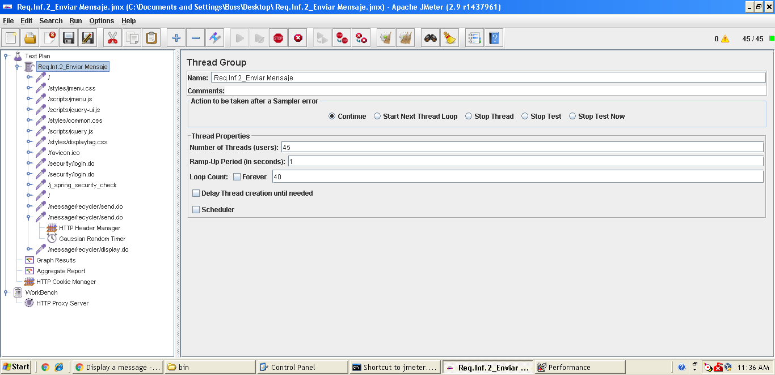

**Informe de agregación:**

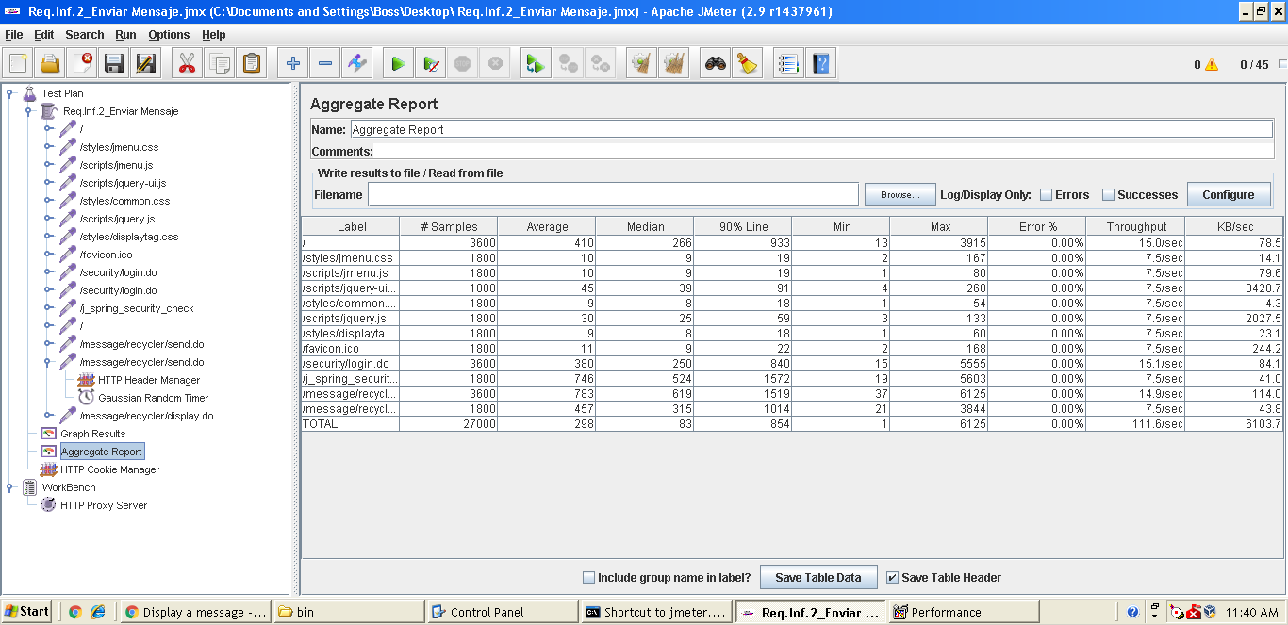

**Gráfica de resultado:**

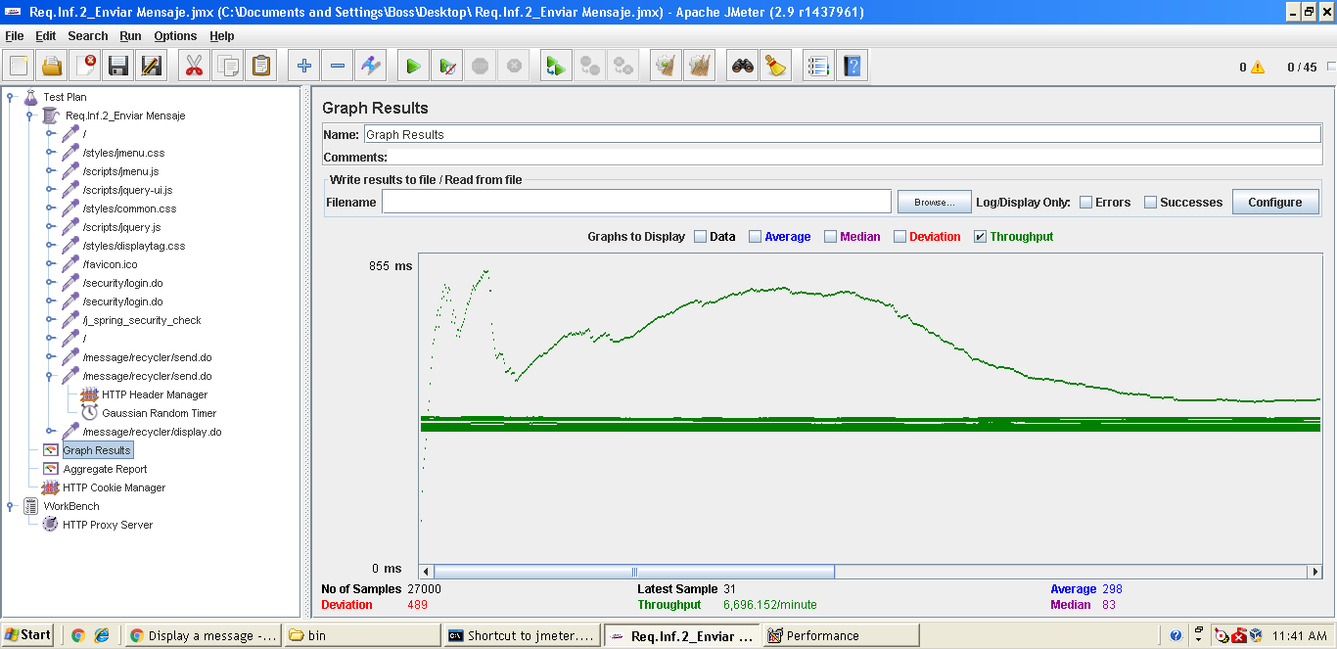

**Gráfica de rendimiento:**

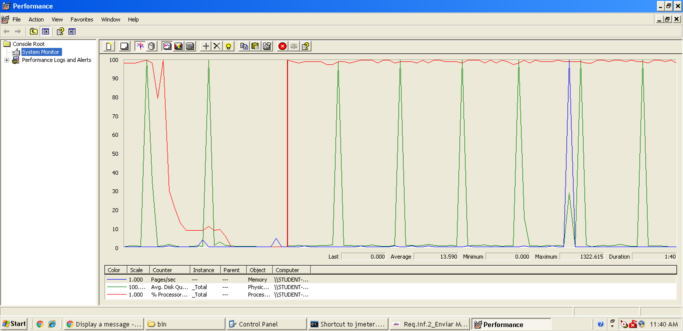

Explicación del error: Al aumentar a 50 usuarios con un loop count de 45 el 90 % sobrepasa de los dos segundos un tiempo que no consideramos óptimo para nuestro sistema web.

**Informe de agregación:** (imagen para confirmar error)

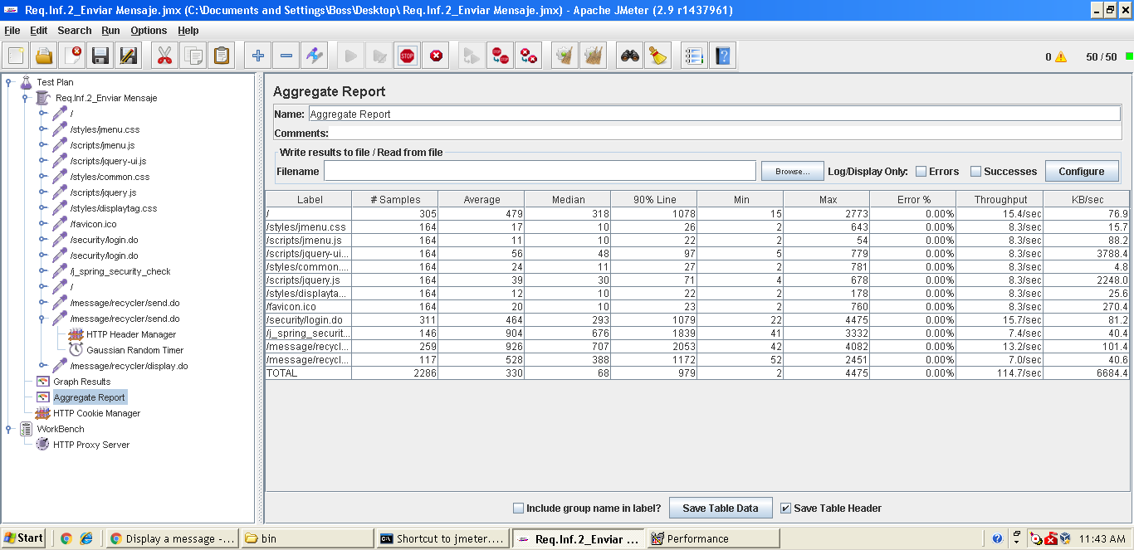

* **Conclusión:** Por lo tanto, en este caso de uso soporta hasta 45 usuarios, ya que si metemos más usuarios el tiempo que transcurre no es considerado óptimo.
* **Características del equipo:**

**RAM:** 1536 MB

**Disco Duro:** SSD 30Gb

**CPU:** Intel Core i7-3537U, usando solo 2 de sus núcleos al 100 %.

**Tarjeta de Red:** intel pro 1000 MT

## Prueba de rendimiento: Requisito información 2

* **Resumen del caso de uso a probar:** Borrar mensaje. El test de rendimiento ha sido ejecutado para 80 usuarios simultáneos y el valor de Loop count ha sido de 80.
* **Imágenes:**

**Threat group:**

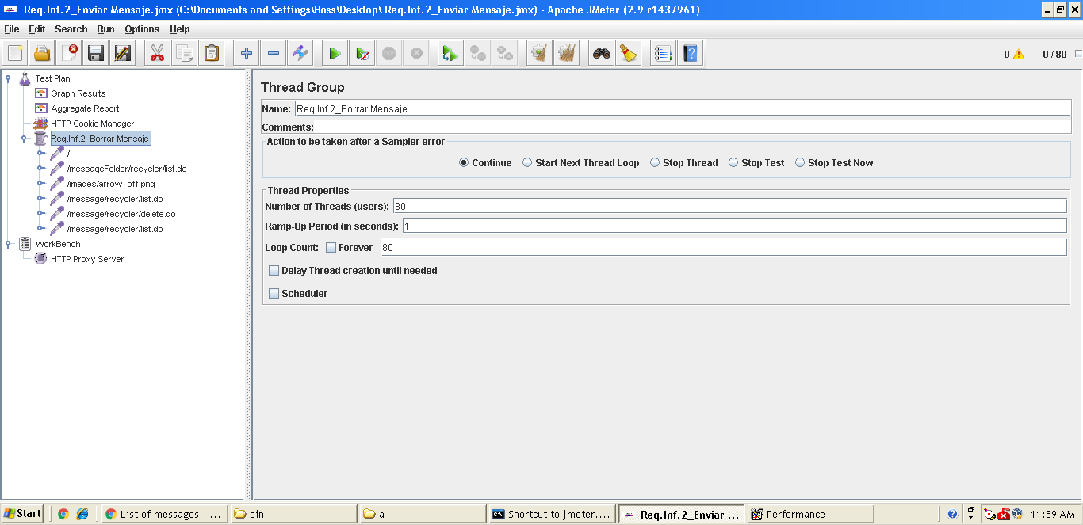

**Informe de agregación:**

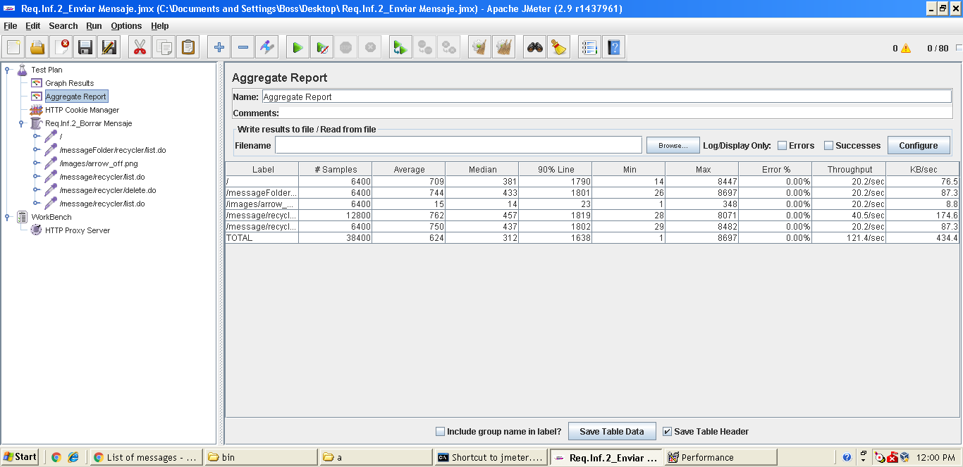

**Gráfica de resultado:**

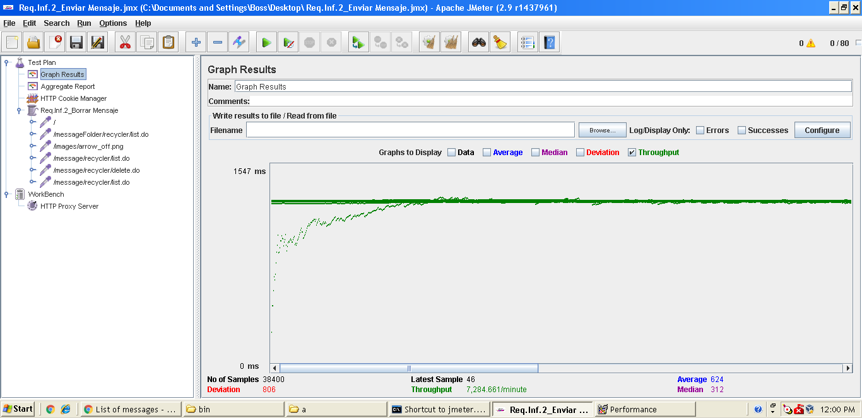

**Gráfica de rendimiento:**

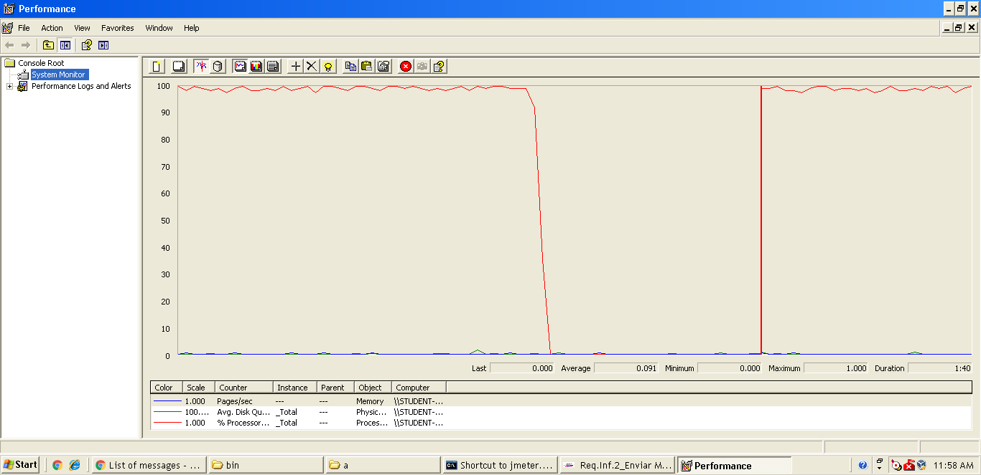

Explicación del error: Al aumentar a 90 usuarios con un loop count de 90 el 90 % sobrepasa de los dos segundos un tiempo que no consideramos óptimo para nuestro sistema web.

**Informe de agregación:** (imagen para confirmar error)

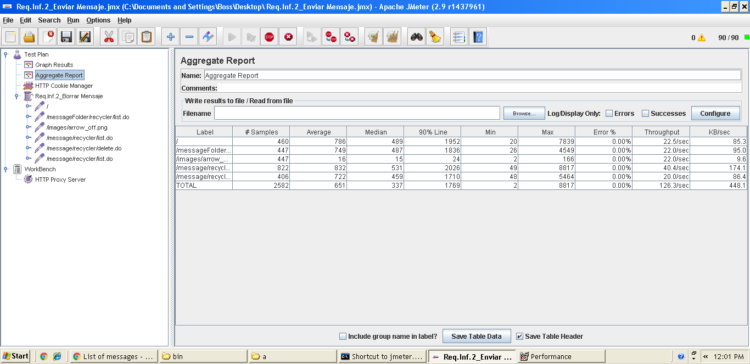

* **Conclusión:** Por lo tanto, en este caso de uso soporta hasta 80 usuarios, ya que si metemos más usuarios el tiempo que transcurre no es considerado óptimo.
* **Características del equipo:**

**RAM:** 1536 MB

**Disco Duro:** SSD 30Gb

**CPU:** Intel Core i7-3537U, usando solo 2 de sus núcleos al 100 %.

**Tarjeta de Red:** intel pro 1000 MT

## Prueba de rendimiento: Requisito información 2

* **Resumen del caso de uso a probar:** Crear carpeta para mensajes. El test de rendimiento ha sido ejecutado para 85 usuarios simultáneos y el valor de Loop count ha sido de 85.
* **Imágenes:**

**Threat group:**

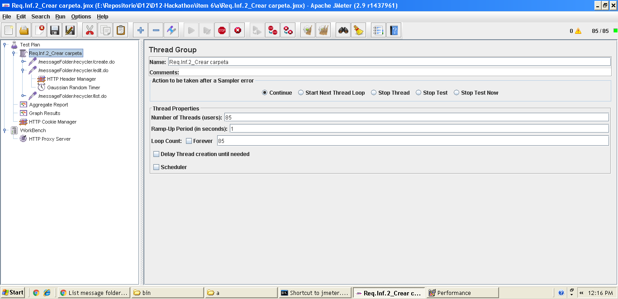

**Informe de agregación:**

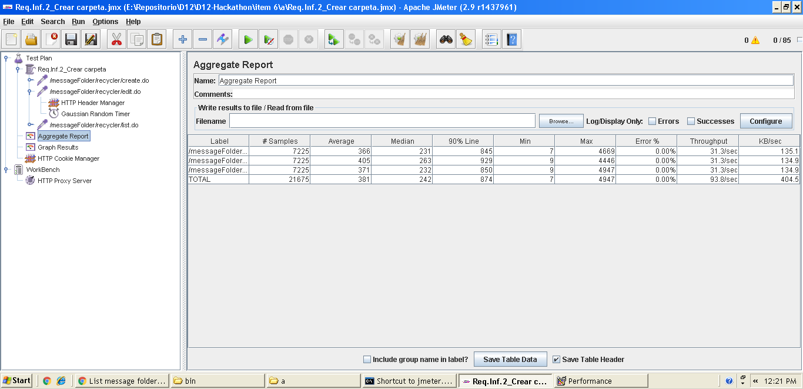

**Gráfica de resultado:**

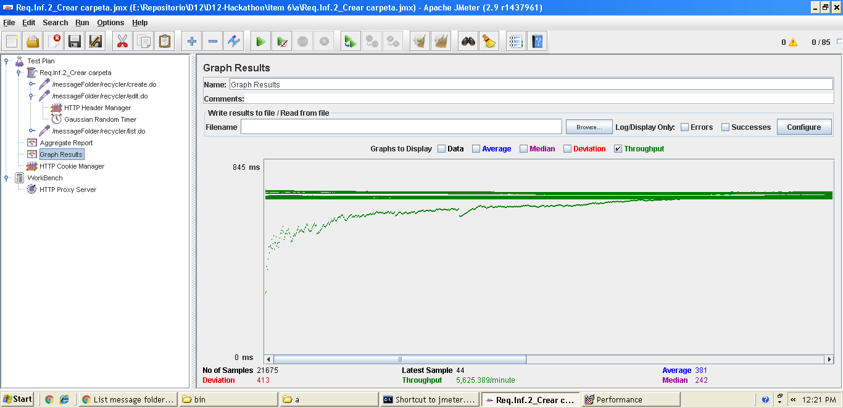

**Gráfica de rendimiento:**

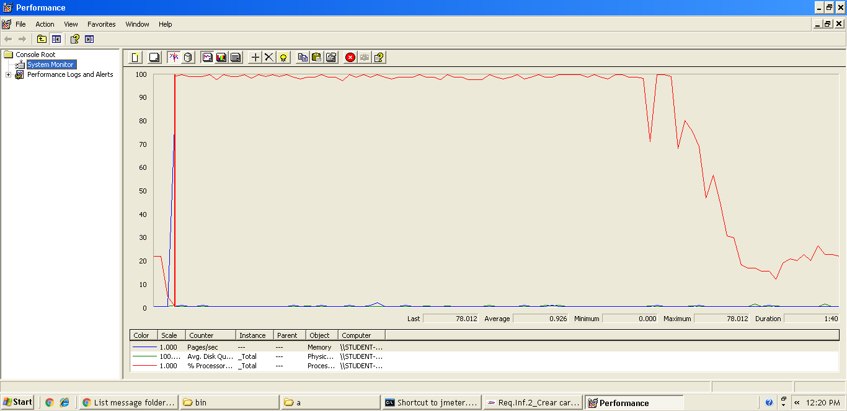

Explicación del error: Al aumentar a 90 usuarios con un loop count de 90 el 90 % sobrepasa de los dos segundos un tiempo que no consideramos óptimo para nuestro sistema web.

**Informe de agregación:** (imagen para confirmar error)

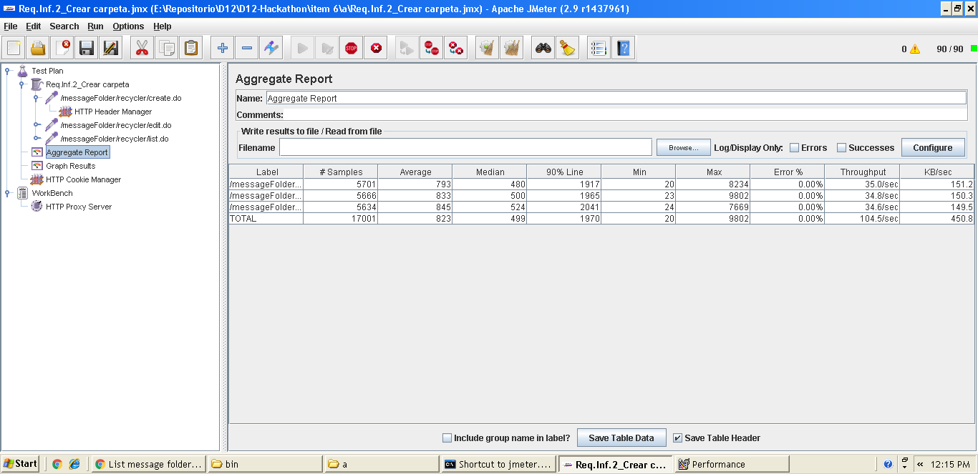

* **Conclusión:** Por lo tanto, en este caso de uso soporta hasta 85 usuarios, ya que si metemos más usuarios el tiempo que transcurre no es considerado óptimo.
* **Características del equipo:**

**RAM:** 1536 MB

**Disco Duro:** SSD 30Gb

**CPU:** Intel Core i7-3537U, usando solo 2 de sus núcleos al 100 %.

**Tarjeta de Red:** intel pro 1000 MT

## Prueba de rendimiento: Requisito información 2

* **Resumen del caso de uso a probar:** Borrar carpeta. El test de rendimiento ha sido ejecutado para 90 usuarios simultáneos y el valor de Loop count ha sido de 90.
* **Imágenes:**

**Threat group:**

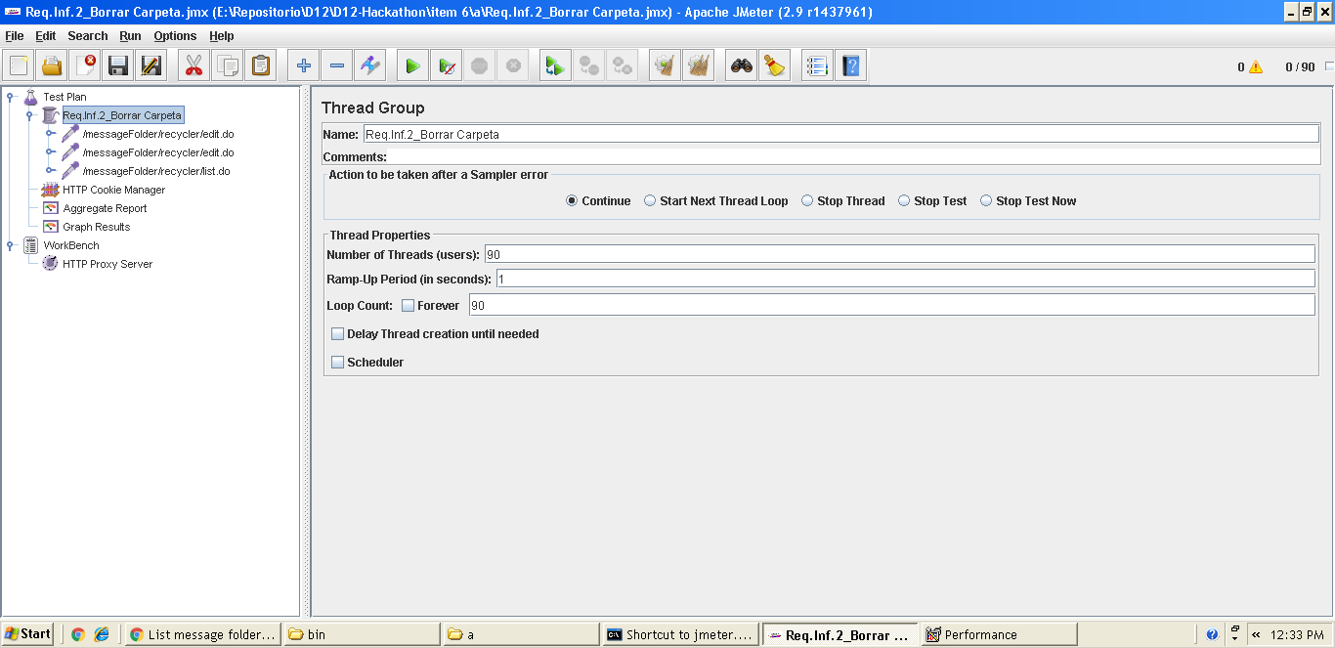

**Informe de agregación:**

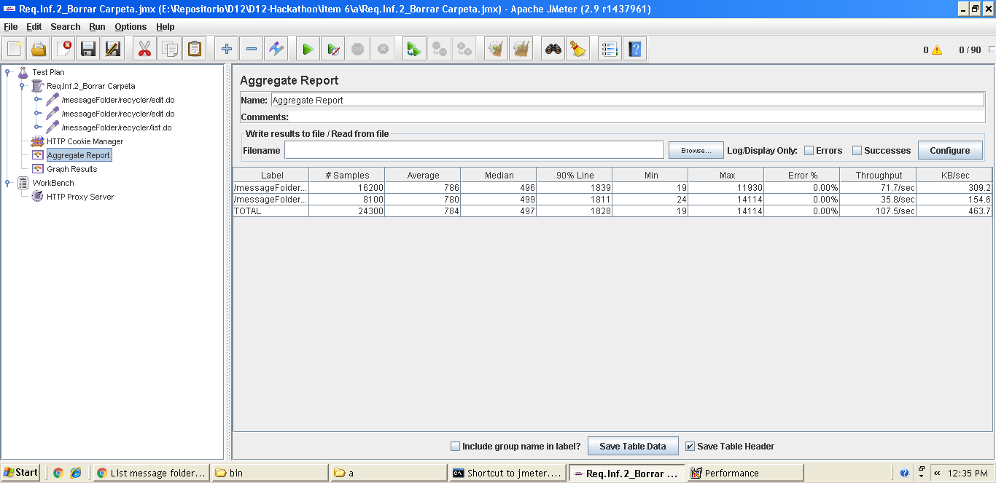

**Gráfica de resultado:**

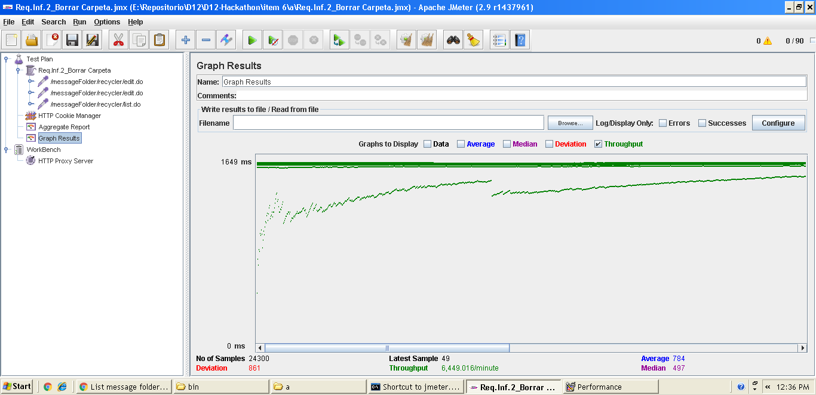

**Gráfica de rendimiento:**

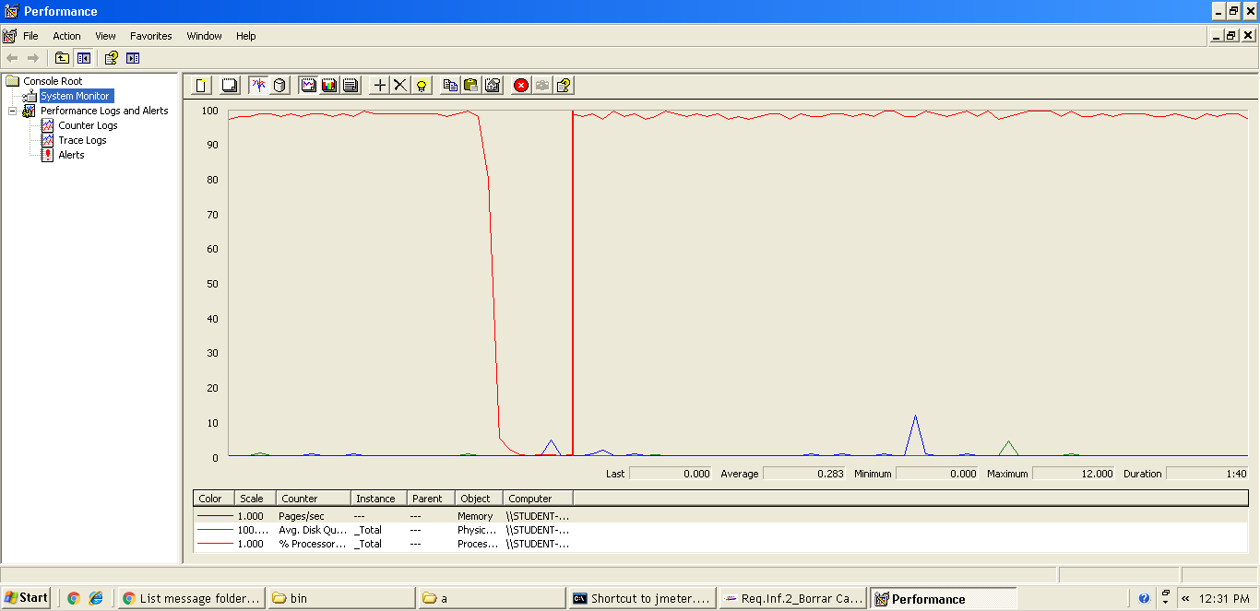

Explicación del error: Al aumentar a 100 usuarios con un loop count de 100 el 90 % sobrepasa de los dos segundos un tiempo que no consideramos óptimo para nuestro sistema web.

**Informe de agregación:** (imagen para confirmar error)

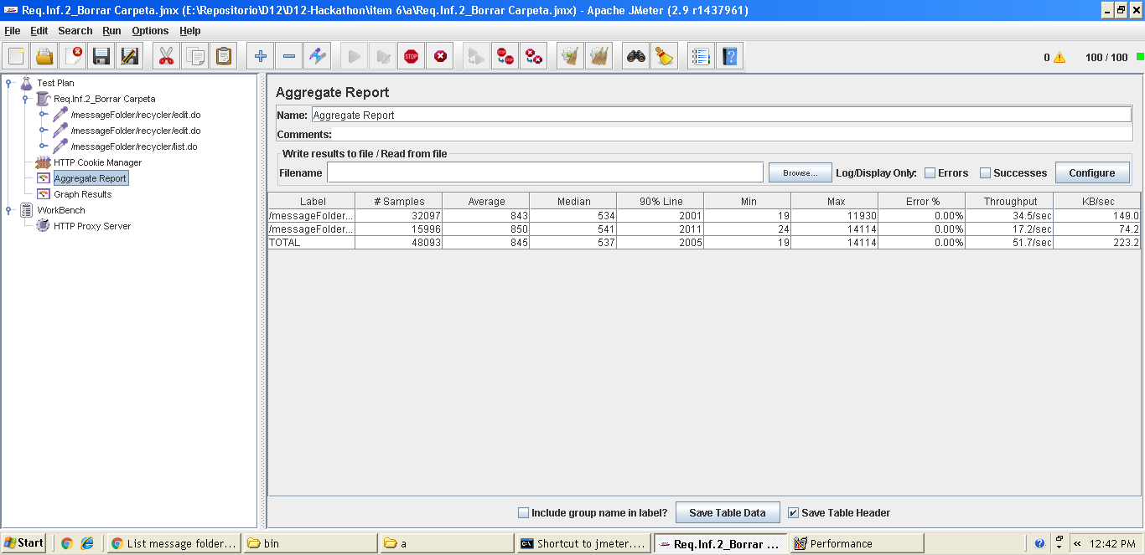

* **Conclusión:** Por lo tanto, en este caso de uso soporta hasta 90 usuarios, ya que si metemos más usuarios el tiempo que transcurre no es considerado óptimo.
* **Características del equipo:**

**RAM:** 1536 MB

**Disco Duro:** SSD 30Gb

**CPU:** Intel Core i7-3537U, usando solo 2 de sus núcleos al 100 %.

**Tarjeta de Red:** intel pro 1000 MT

## Prueba de rendimiento: Requisito información 2

* **Resumen del caso de uso a probar:** Mover mensajes de carpeta. El test de rendimiento ha sido ejecutado para 80 usuarios simultáneos y el valor de Loop count ha sido de 80.
* **Imágenes:**

**Threat group:**

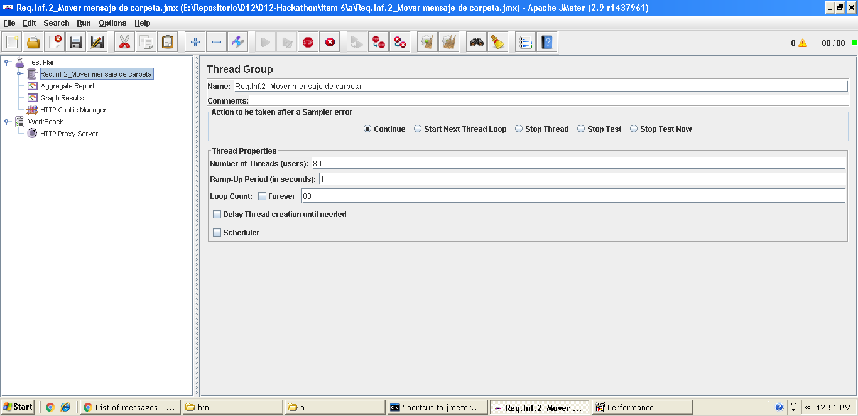

**Informe de agregación:**

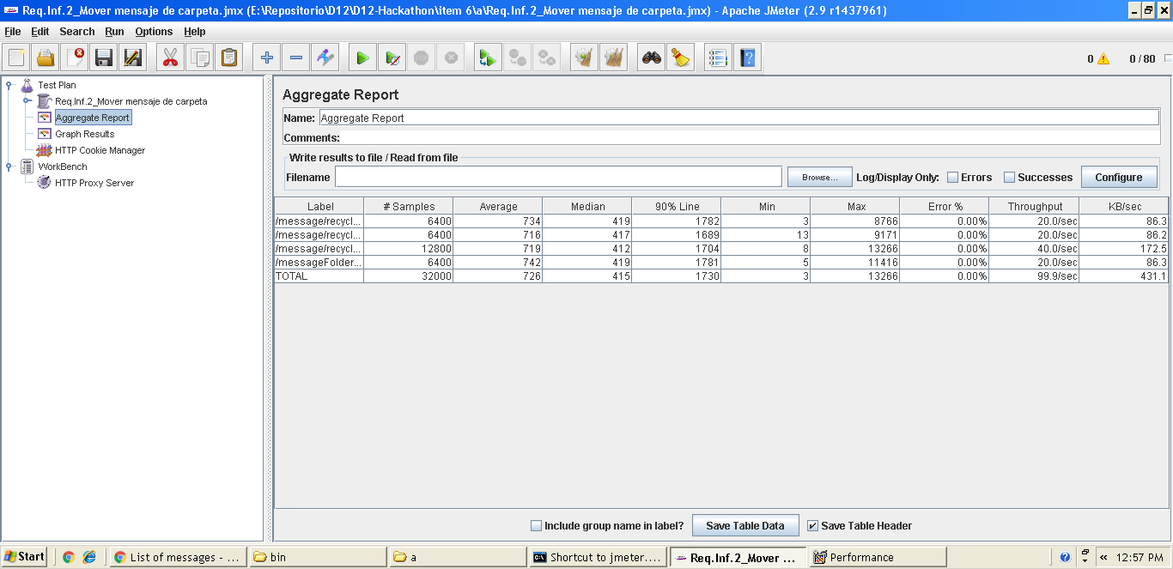

**Gráfica de resultado:**

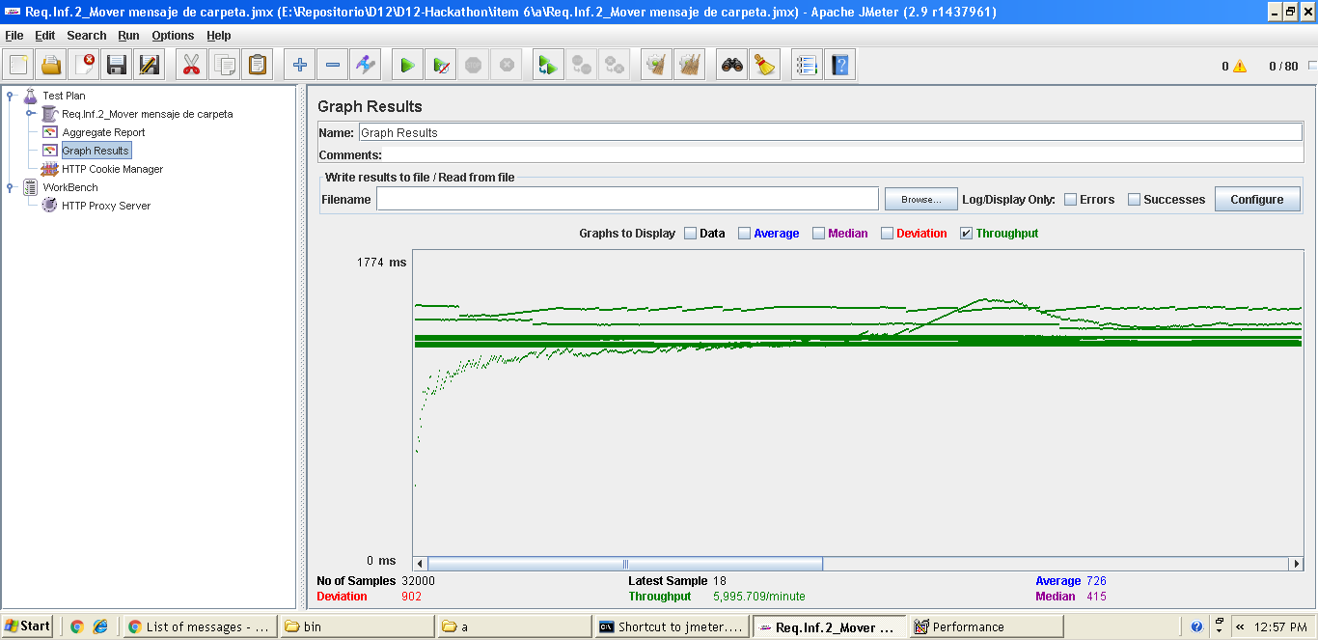

**Gráfica de rendimiento:**

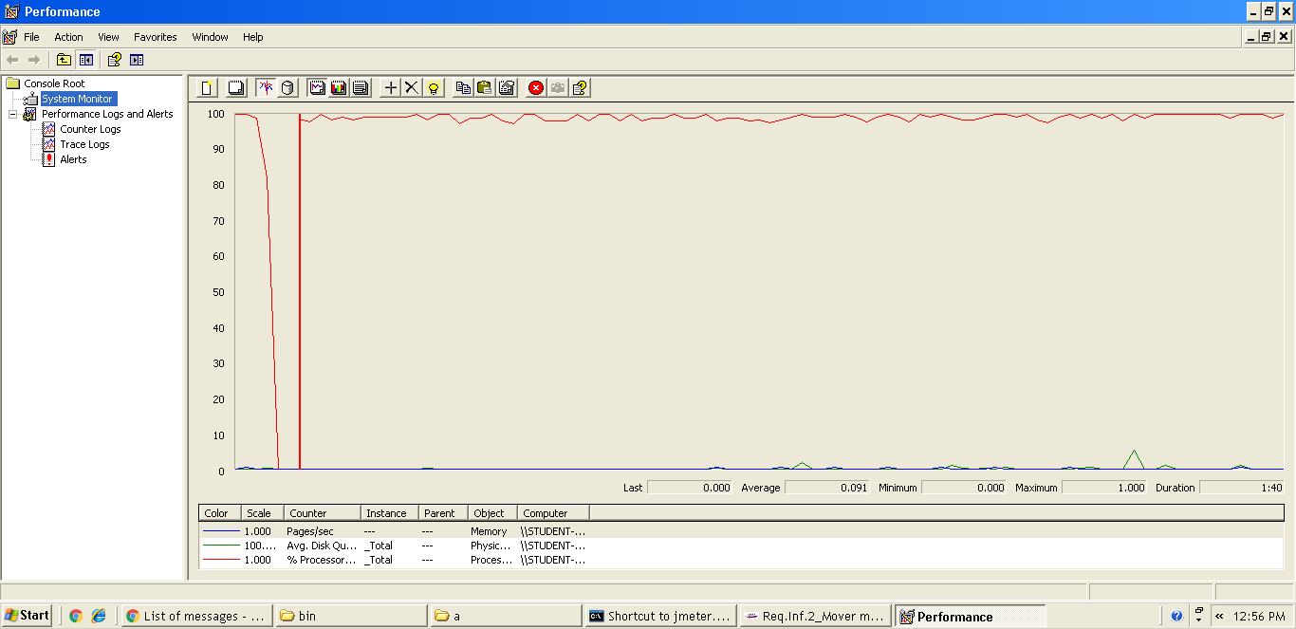

Explicación del error: Al aumentar a 90 usuarios con un loop count de 90 el 90 % sobrepasa de los dos segundos un tiempo que no consideramos óptimo para nuestro sistema web.

**Informe de agregación:** (imagen para confirmar error)

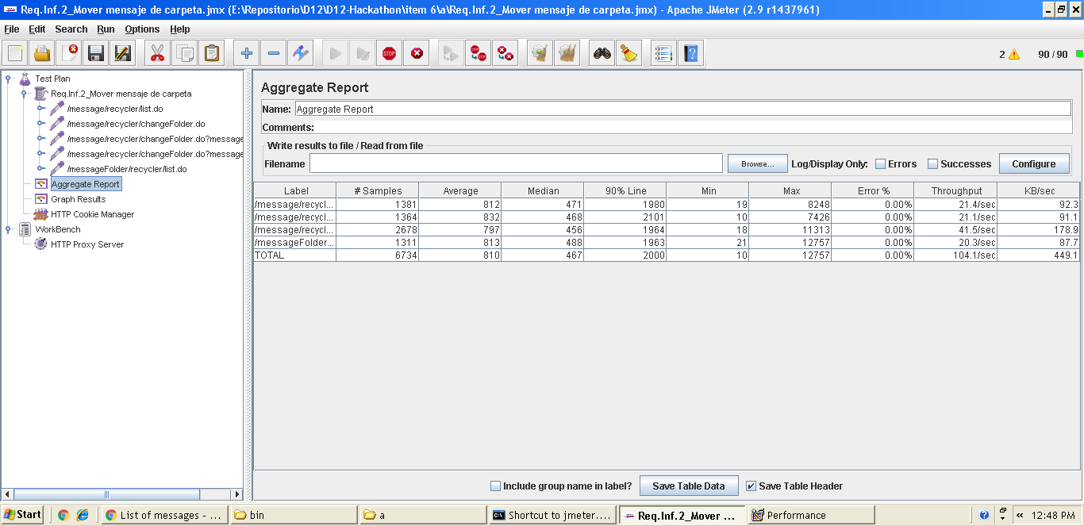

* **Conclusión:** Por lo tanto, en este caso de uso soporta hasta 80 usuarios, ya que si metemos más usuarios el tiempo que transcurre no es considerado óptimo.
* **Características del equipo:**

**RAM:** 1536 MB

**Disco Duro:** SSD 30Gb

**CPU:** Intel Core i7-3537U, usando solo 2 de sus núcleos al 100 %.

**Tarjeta de Red:** intel pro 1000 MT

## Prueba de rendimiento: Requisito información 2

* **Resumen del caso de uso a probar:** listar mensajes de una carpeta. El test de rendimiento ha sido ejecutado para 60 usuarios simultáneos y el valor de Loop count ha sido de 60.
* **Imágenes:**

**Threat group:**

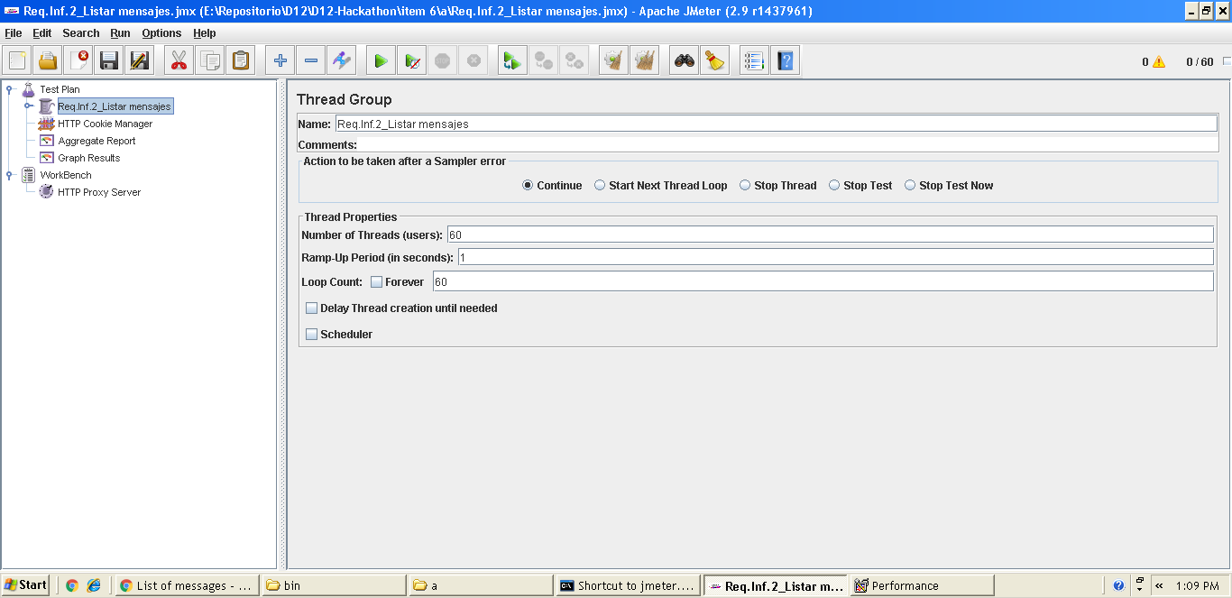

**Informe de agregación:**

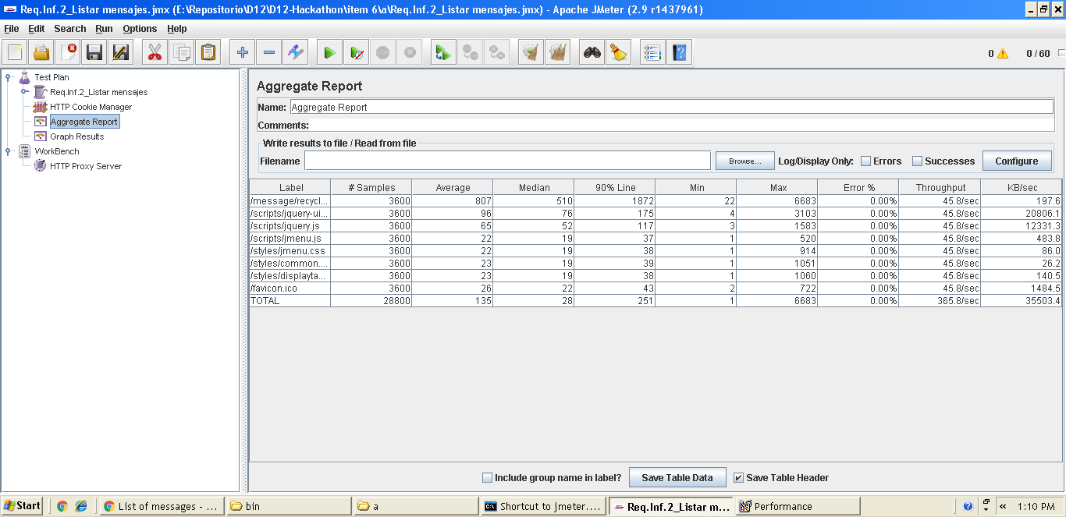

**Gráfica de resultado:**

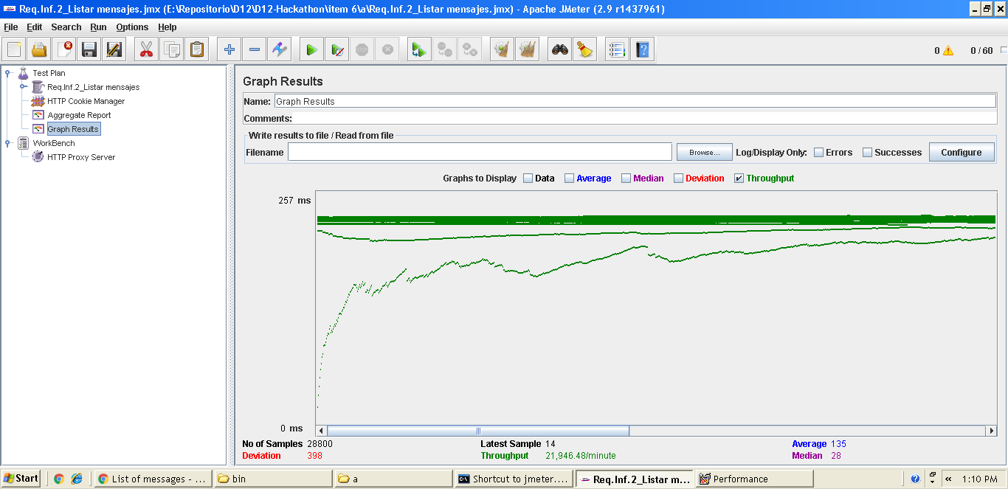

**Gráfica de rendimiento:**

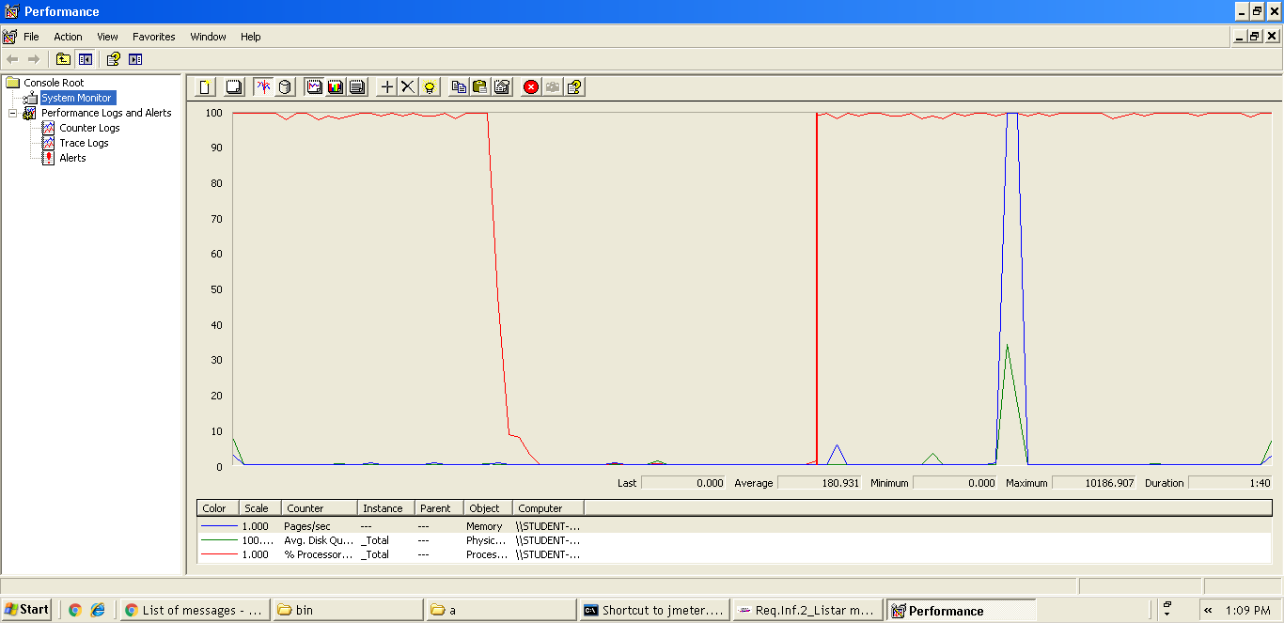

Explicación del error: Al aumentar a 70 usuarios con un loop count de 70 el 90 % sobrepasa de los dos segundos un tiempo que no consideramos óptimo para nuestro sistema web.

**Informe de agregación:** (imagen para confirmar error)

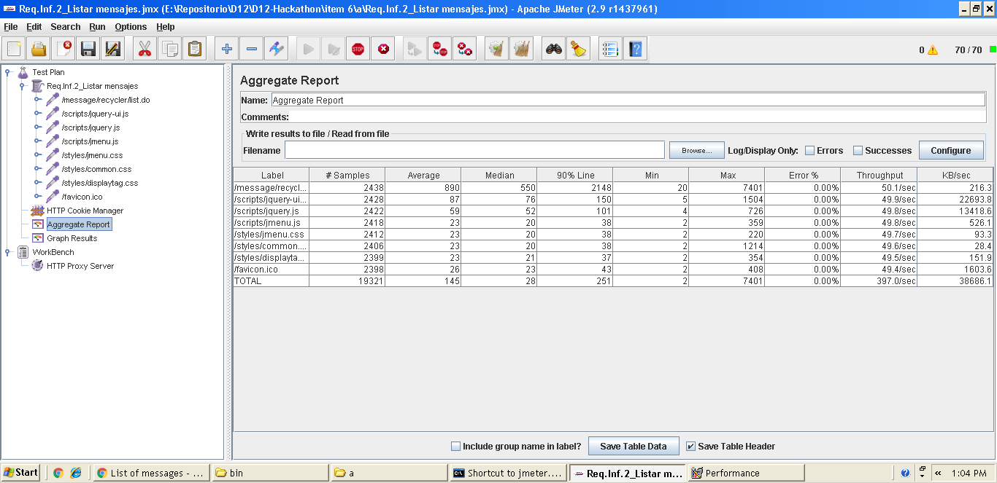

* **Conclusión:** Por lo tanto, en este caso de uso soporta hasta 60 usuarios, ya que si metemos más usuarios el tiempo que transcurre no es considerado óptimo.
* **Características del equipo:**

**RAM:** 1536 MB

**Disco Duro:** SSD 30Gb

**CPU:** Intel Core i7-3537U, usando solo 2 de sus núcleos al 100 %.

**Tarjeta de Red:** intel pro 1000 MT

## Prueba de rendimiento: Requisito información 8

* **Resumen del caso de uso a probar:** editar configuración del sistema. El test de rendimiento ha sido ejecutado para 70 usuarios simultáneos y el valor de Loop count ha sido de 70.
* **Imágenes:**

**Threat group:**

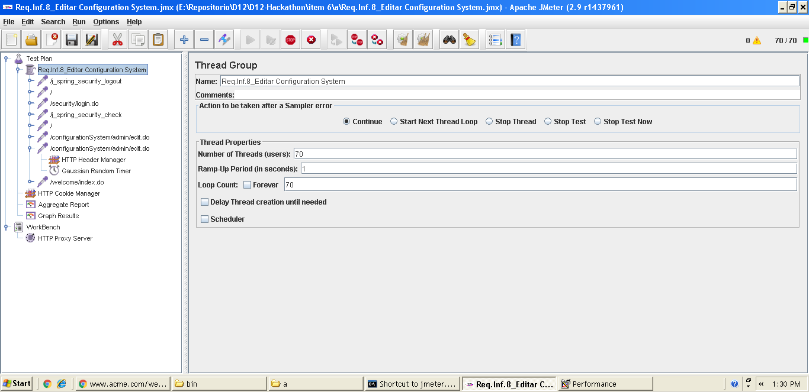  
**Informe de agregación:**

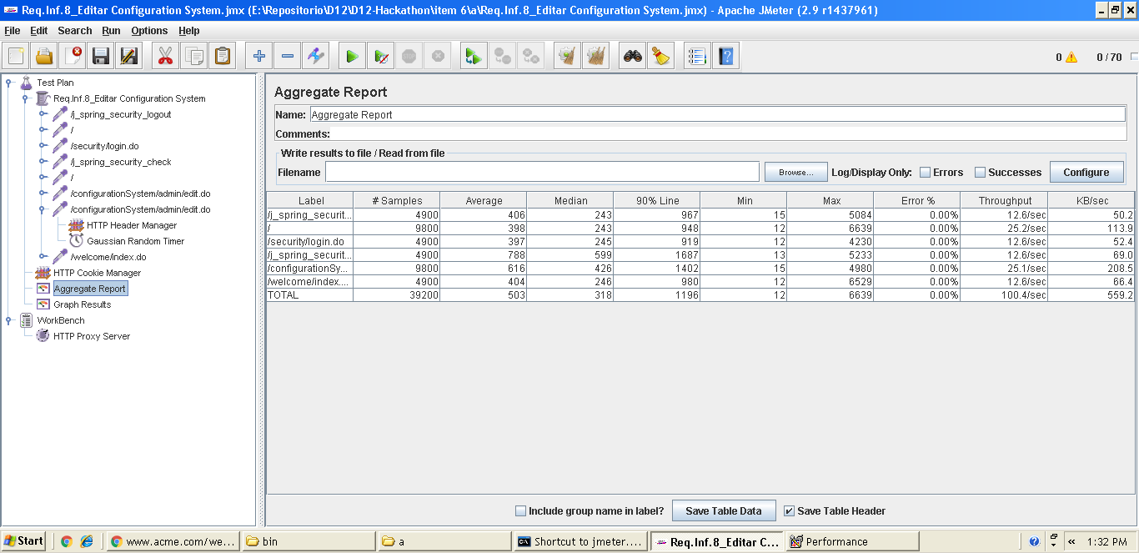

**Gráfica de resultado:**

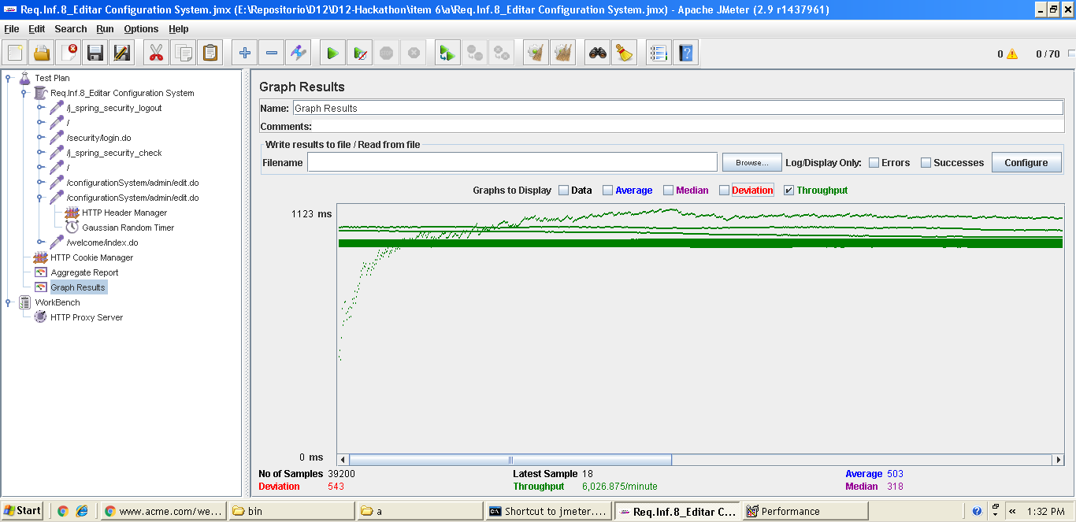

**Gráfica de rendimiento:**

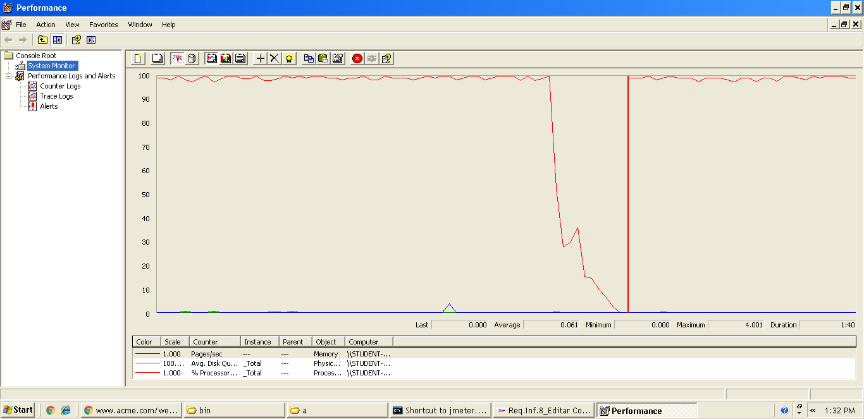

Explicación del error: Al aumentar a 80 usuarios con un loop count de 80 el 90 % sobrepasa de los dos segundos un tiempo que no consideramos óptimo para nuestro sistema web.

**Informe de agregación:** (imagen para confirmar error)

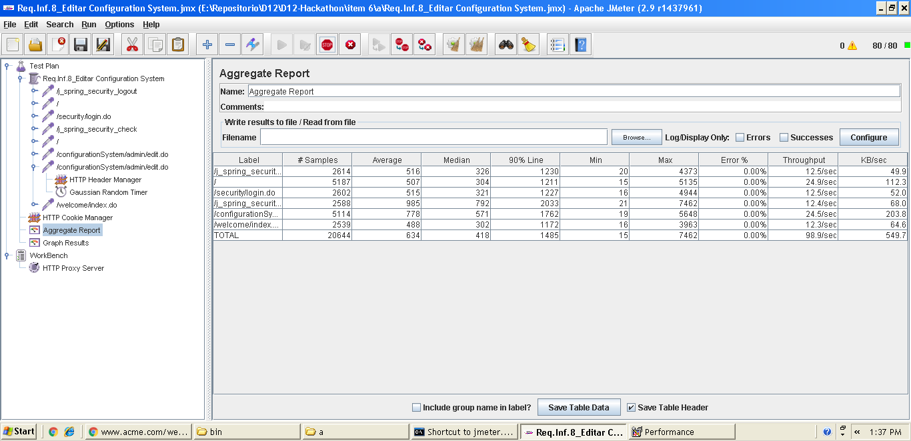

* **Conclusión:** Por lo tanto, en este caso de uso soporta hasta 70 usuarios, ya que si metemos más usuarios el tiempo que transcurre no es considerado óptimo.
* **Características del equipo:**

**RAM:** 1536 MB

**Disco Duro:** SSD 30Gb

**CPU:** Intel Core i7-3537U, usando solo 2 de sus núcleos al 100 %.

**Tarjeta de Red:** intel pro 1000 MT

## Prueba de rendimiento: Requisito funcional 1.a

* **Resumen del caso de uso a probar:** Registrarse como un comprador. El test de rendimiento ha sido ejecutado para 100 usuarios simultáneos y el valor de Loop count ha sido de 100.
* **Imágenes:**

**Threat group:**

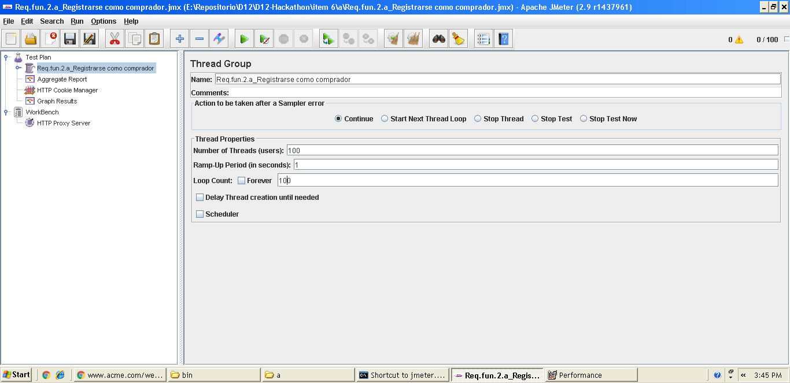  
**Informe de agregación:**

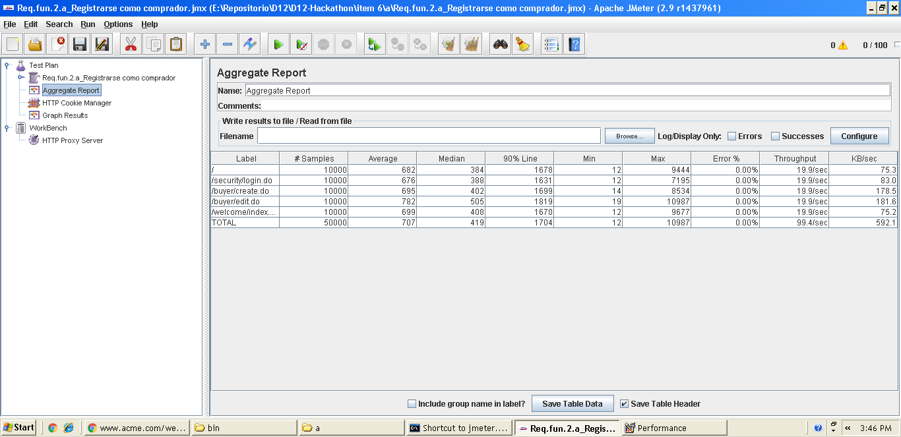

**Gráfica de resultado:**

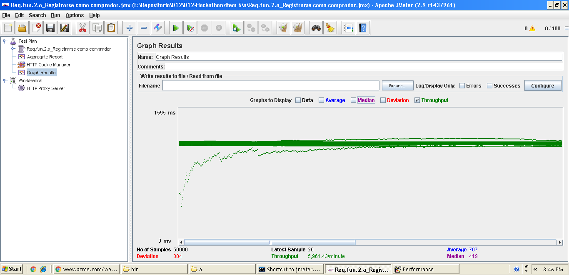

**Gráfica de rendimiento:**

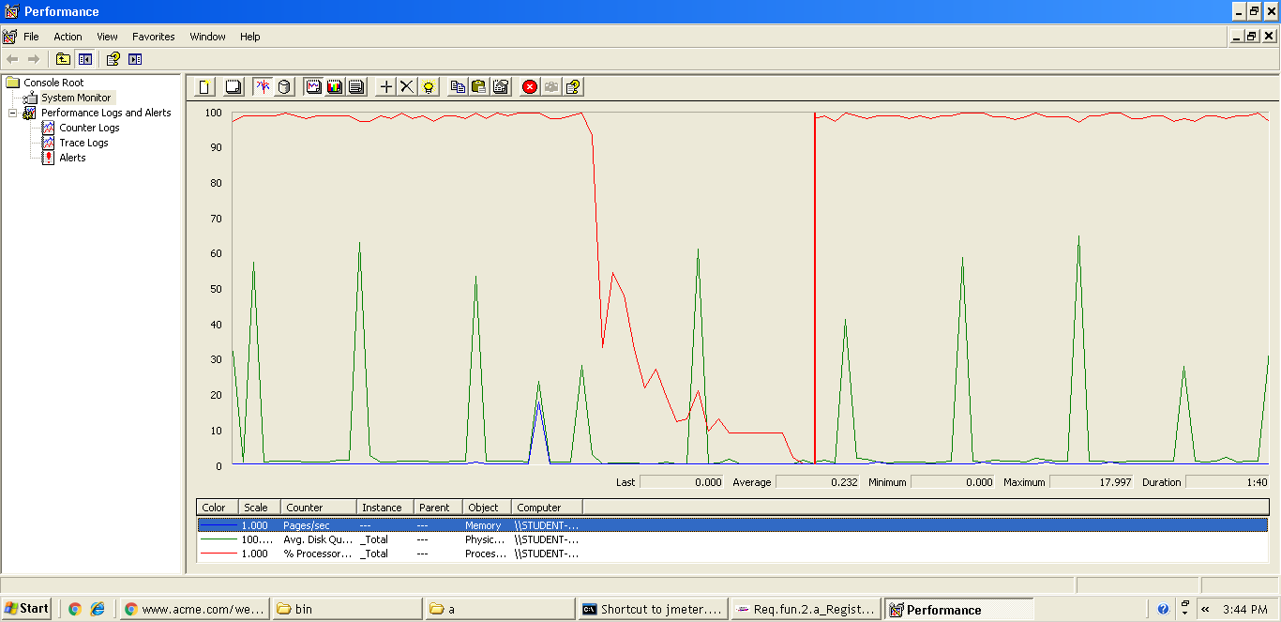

Explicación del error: Al aumentar a 110 usuarios con un loop count de 110 el 90 % sobrepasa de los dos segundos un tiempo que no consideramos óptimo para nuestro sistema web.

**Informe de agregación:** (imagen para confirmar error)

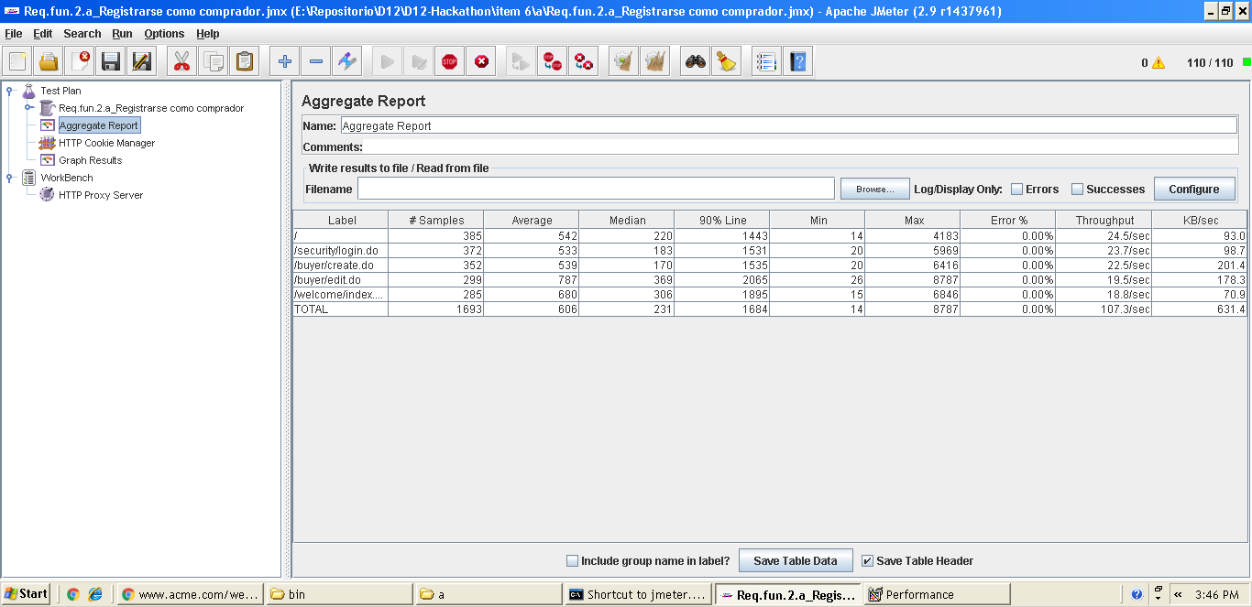

* **Conclusión:** Por lo tanto, en este caso de uso soporta hasta 100 usuarios, ya que si metemos más usuarios el tiempo que transcurre no es considerado óptimo.
* **Características del equipo:**

**RAM:** 1536 MB

**Disco Duro:** SSD 30Gb

**CPU:** Intel Core i7-3537U, usando solo 2 de sus núcleos al 100 %.

**Tarjeta de Red:** intel pro 1000 MT

## Prueba de rendimiento: Requisito funcional 1.a

* **Resumen del caso de uso a probar:** Registrarse como un reciclador. El test de rendimiento ha sido ejecutado para 70 usuarios simultáneos y el valor de Loop count ha sido de 70.
* **Imágenes:**

**Threat group:**

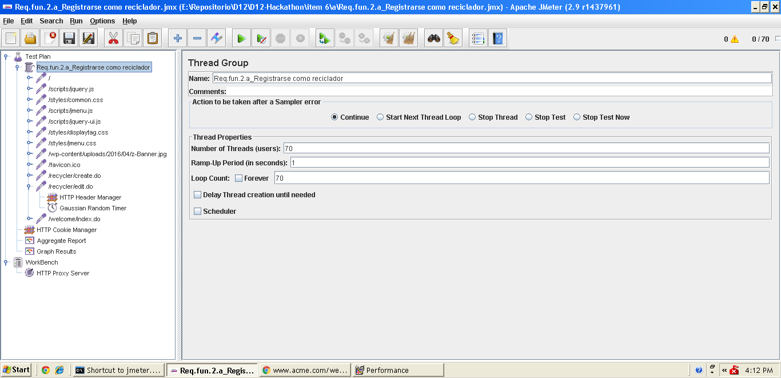  
**Informe de agregación:**

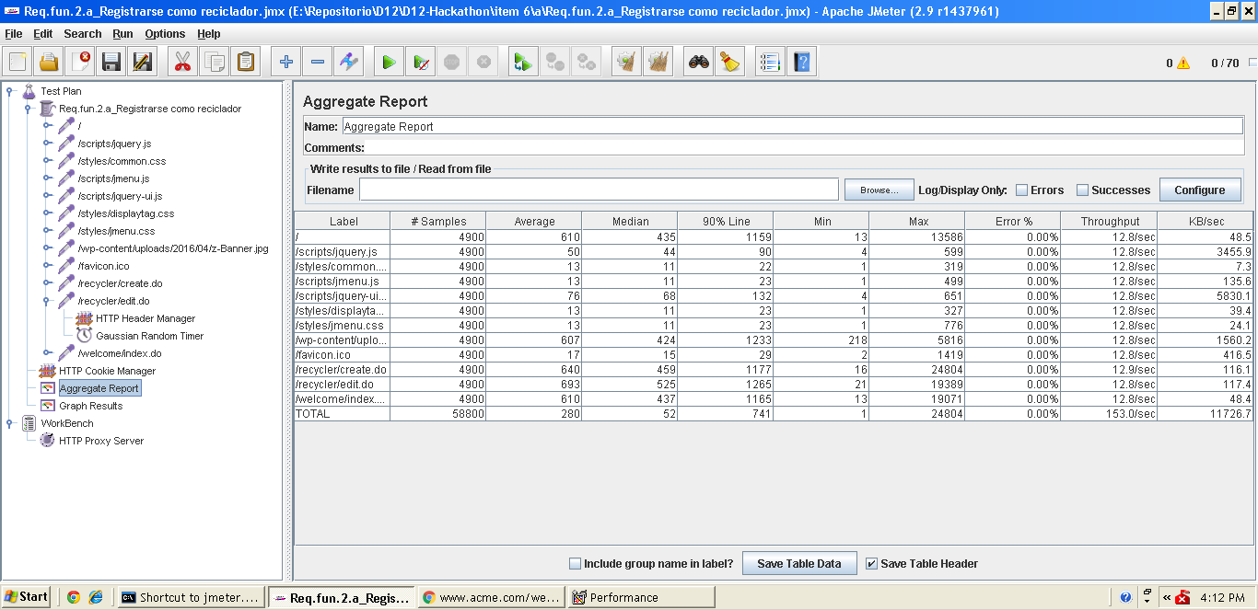

**Gráfica de resultado:**

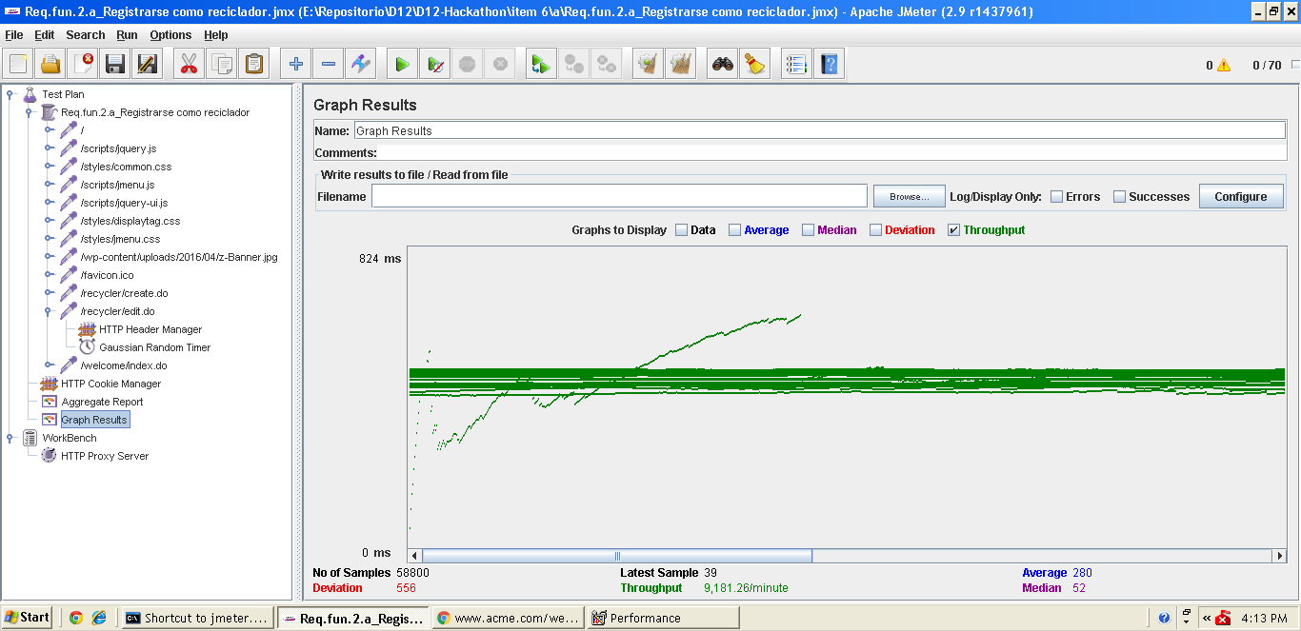

**Gráfica de rendimiento:**

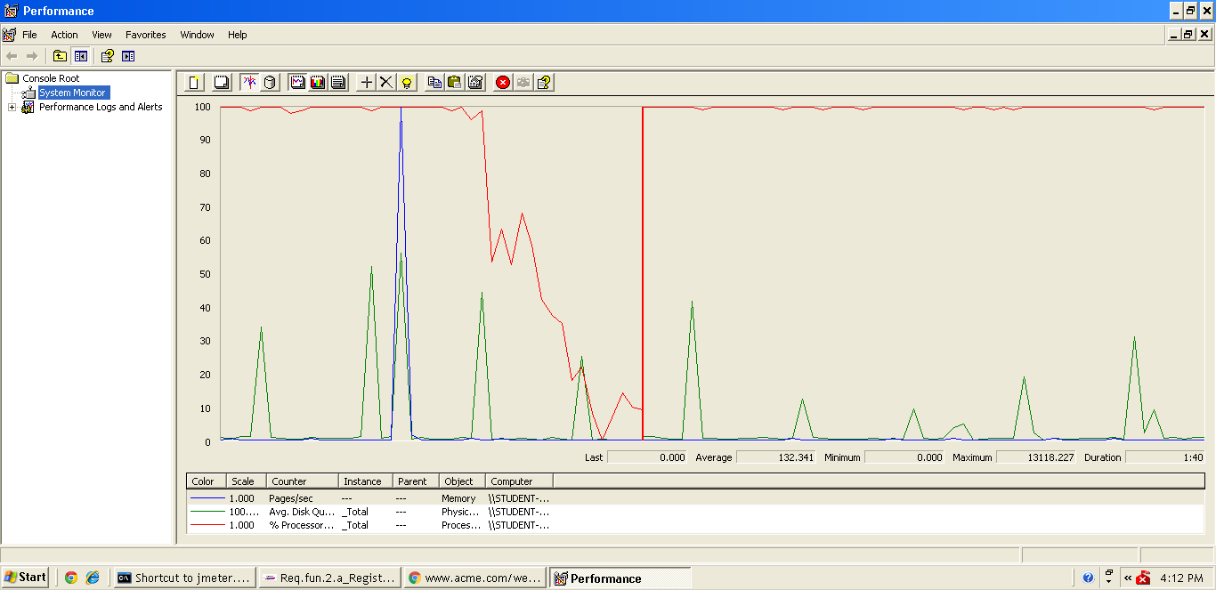

Explicación del error: Al aumentar a 80 usuarios con un loop count de 80 el 90 % sobrepasa de los dos segundos un tiempo que no consideramos óptimo para nuestro sistema web.

**Informe de agregación:** (imagen para confirmar error)

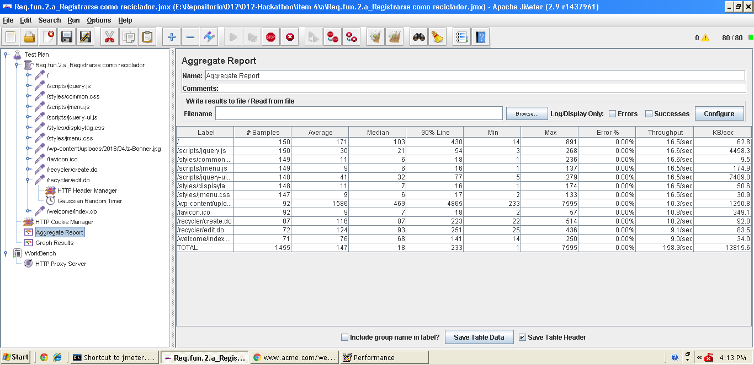

* **Conclusión:** Por lo tanto, en este caso de uso soporta hasta 70 usuarios, ya que si metemos más usuarios el tiempo que transcurre no es considerado óptimo.
* **Características del equipo:**

**RAM:** 1536 MB

**Disco Duro:** SSD 30Gb

**CPU:** Intel Core i7-3537U, usando solo 2 de sus núcleos al 100 %.

**Tarjeta de Red:** intel pro 1000 MT

## Prueba de rendimiento: Requisito funcional 1.b

* **Resumen del caso de uso a probar:** Ver catálogo de materiales. El test de rendimiento ha sido ejecutado para 70 usuarios simultáneos y el valor de Loop count ha sido de 70.
* **Imágenes:**

**Threat group:**

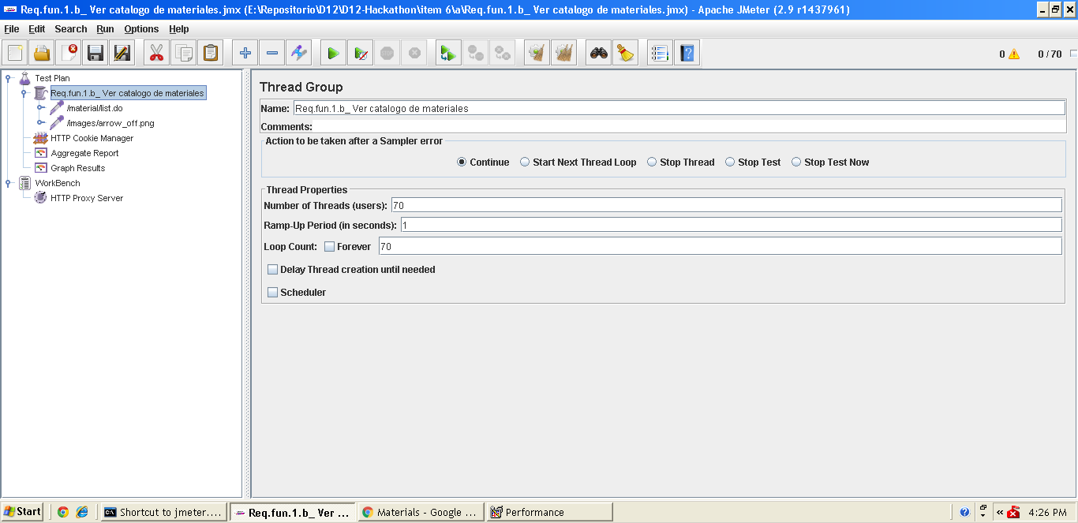  
**Informe de agregación:**

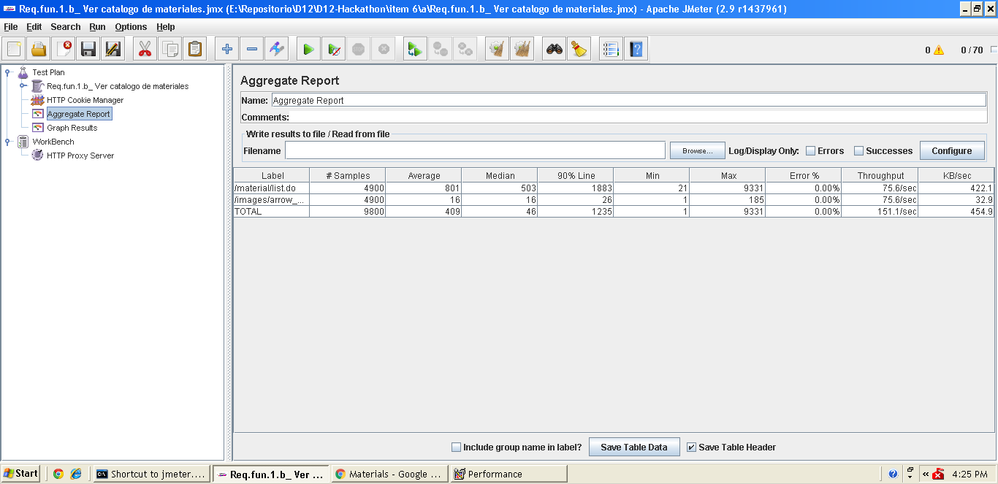

**Gráfica de resultado:**

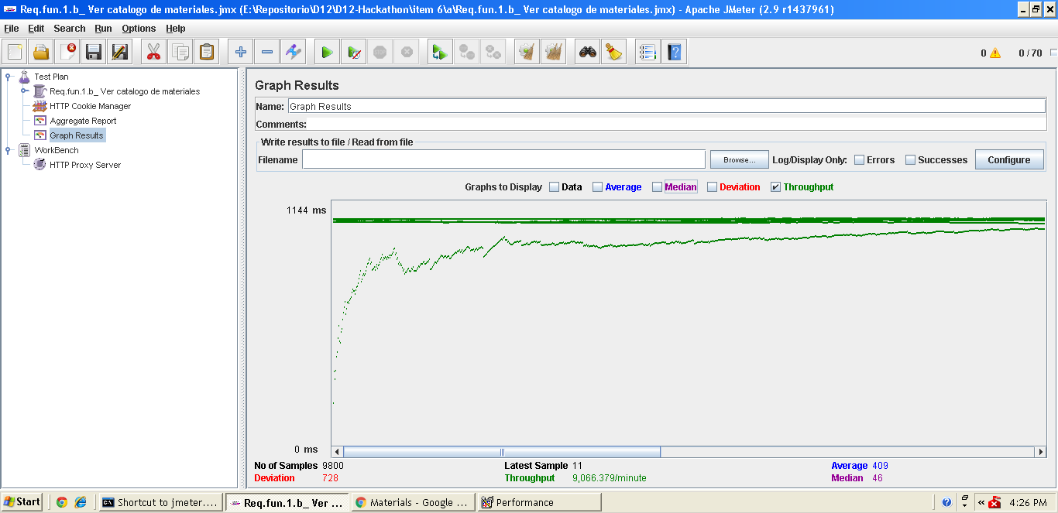

**Gráfica de rendimiento:**

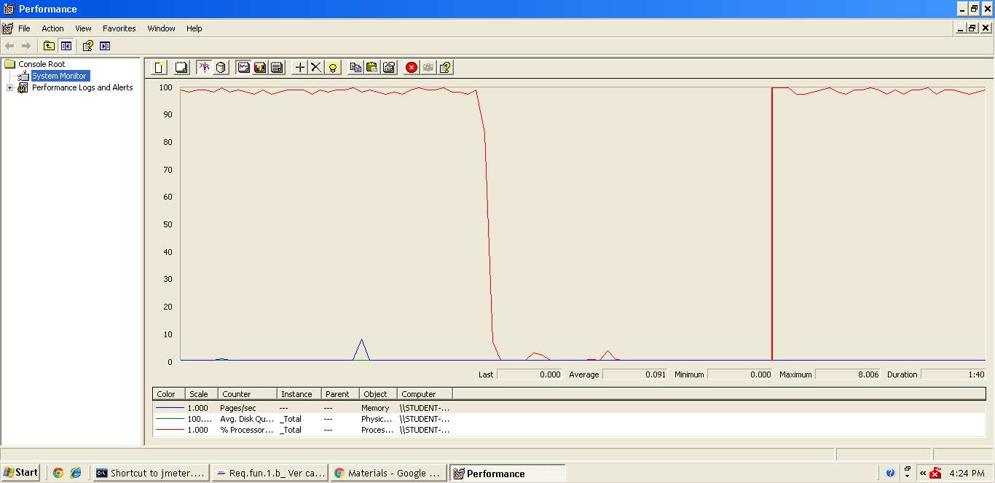

Explicación del error: Al aumentar a 80 usuarios con un loop count de 80 el 90 % sobrepasa de los dos segundos un tiempo que no consideramos óptimo para nuestro sistema web.

**Informe de agregación:** (imagen para confirmar error)

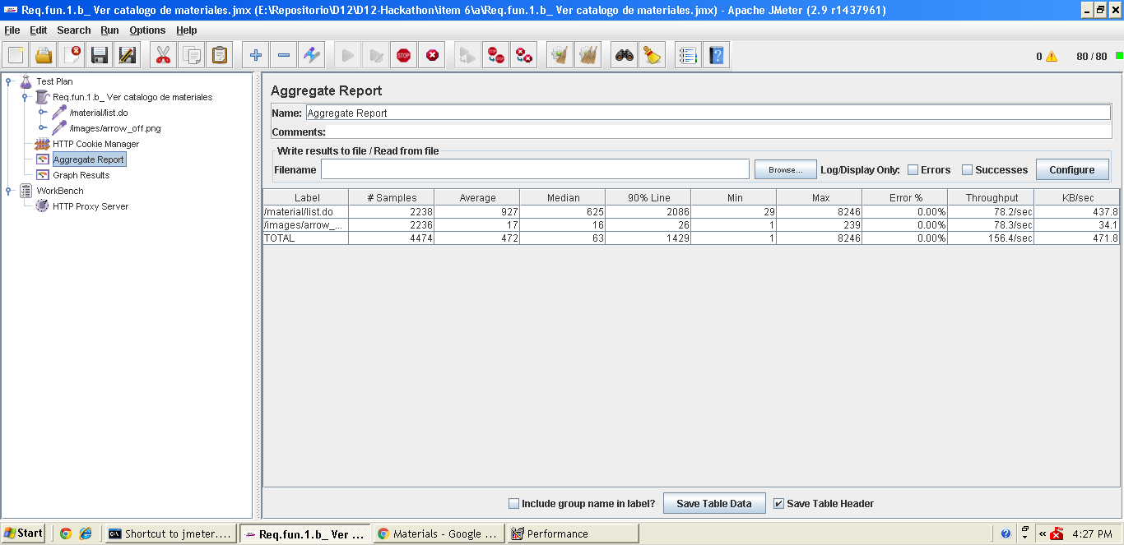

* **Conclusión:** Por lo tanto, en este caso de uso soporta hasta 70 usuarios, ya que si metemos más usuarios el tiempo que transcurre no es considerado óptimo.
* **Características del equipo:**

**RAM:** 1536 MB

**Disco Duro:** SSD 30Gb

**CPU:** Intel Core i7-3537U, usando solo 2 de sus núcleos al 100 %.

**Tarjeta de Red:** intel pro 1000 MT

## Prueba de rendimiento: Requisito funcional 1.c

* **Resumen del caso de uso a probar:** Ver listado de como máximo 5 noticas. El test de rendimiento ha sido ejecutado para 70 usuarios simultáneos y el valor de Loop count ha sido de 70.
* **Imágenes:**

**Threat group:**

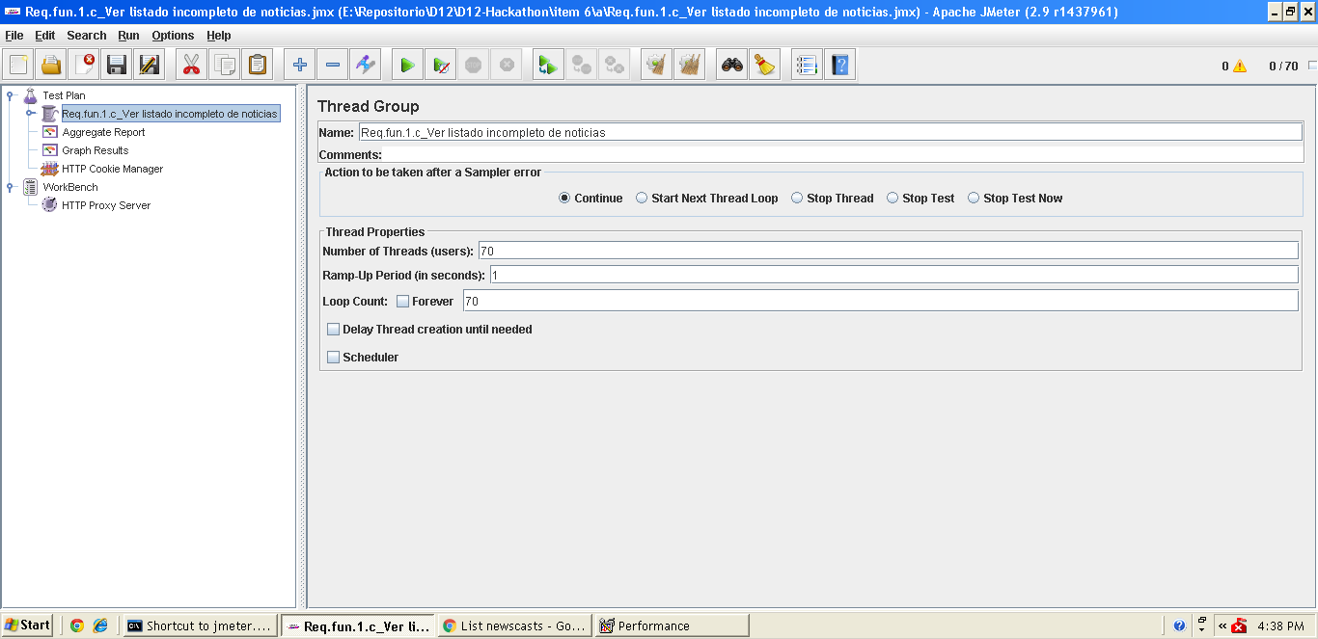  
**Informe de agregación:**

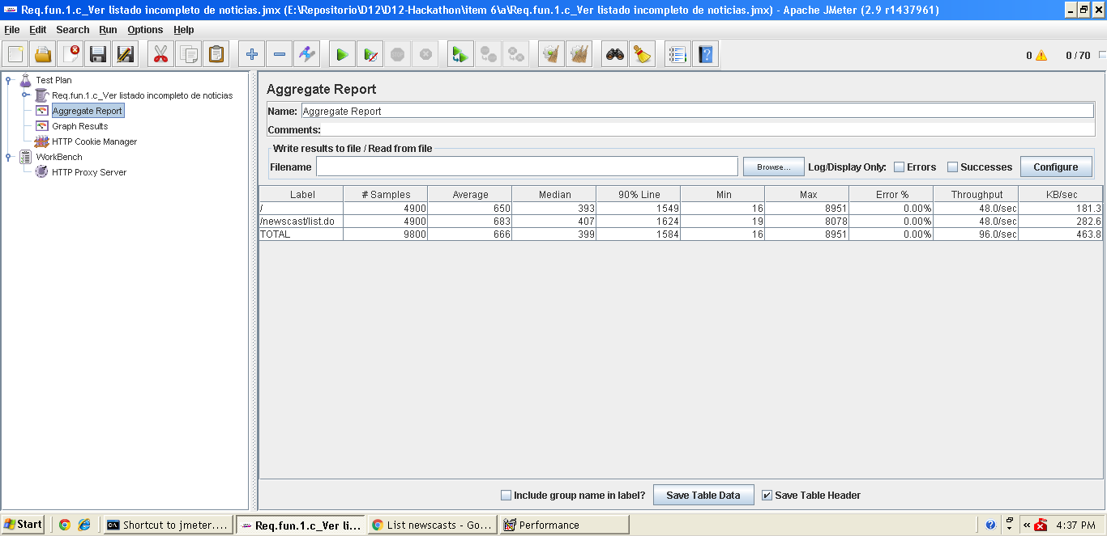

**Gráfica de resultado:**

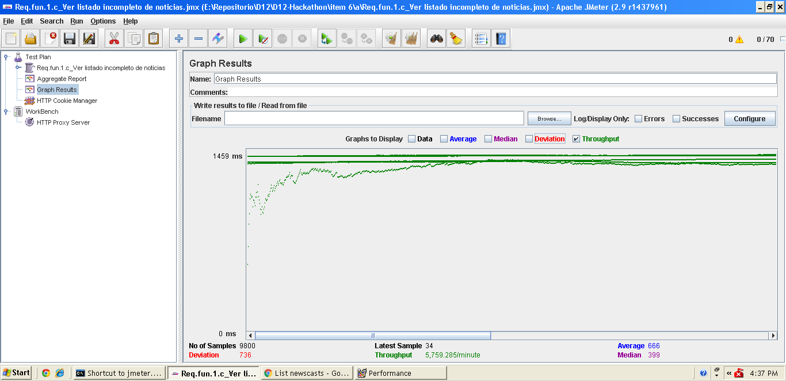

**Gráfica de rendimiento:**

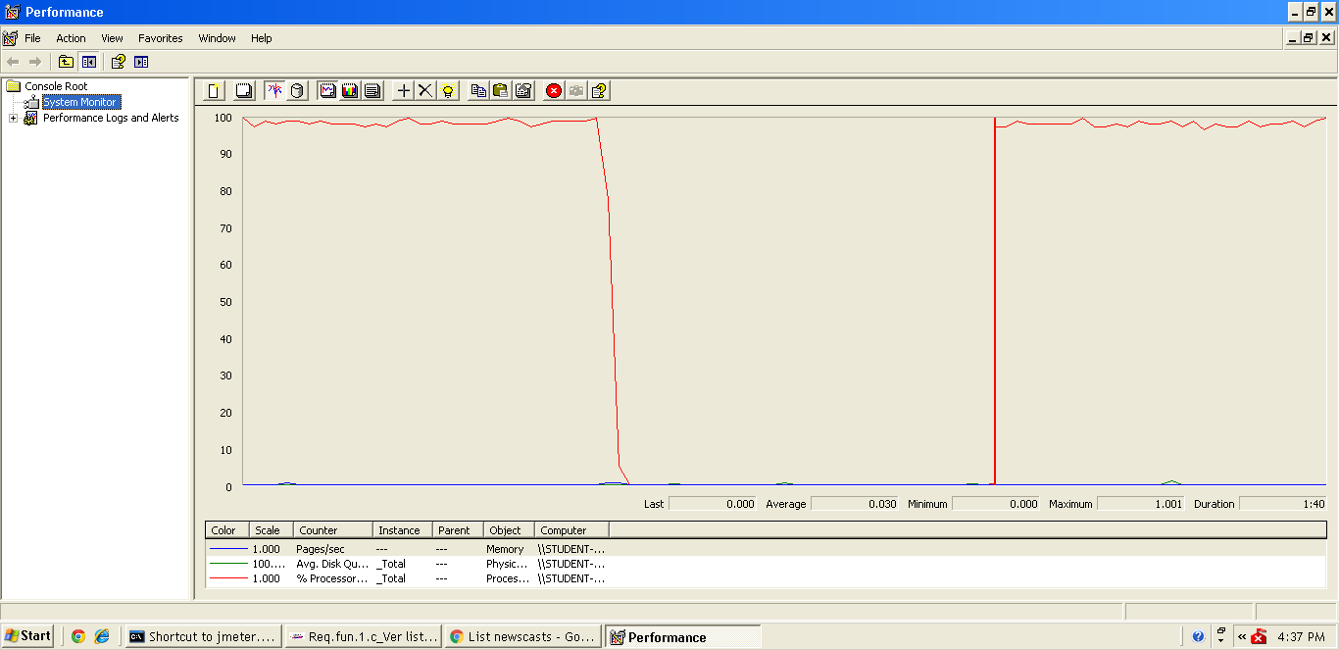

Explicación del error: Al aumentar a 80 usuarios con un loop count de 80 el 90 % sobrepasa de los dos segundos un tiempo que no consideramos óptimo para nuestro sistema web.

**Informe de agregación:** (imagen para confirmar error)

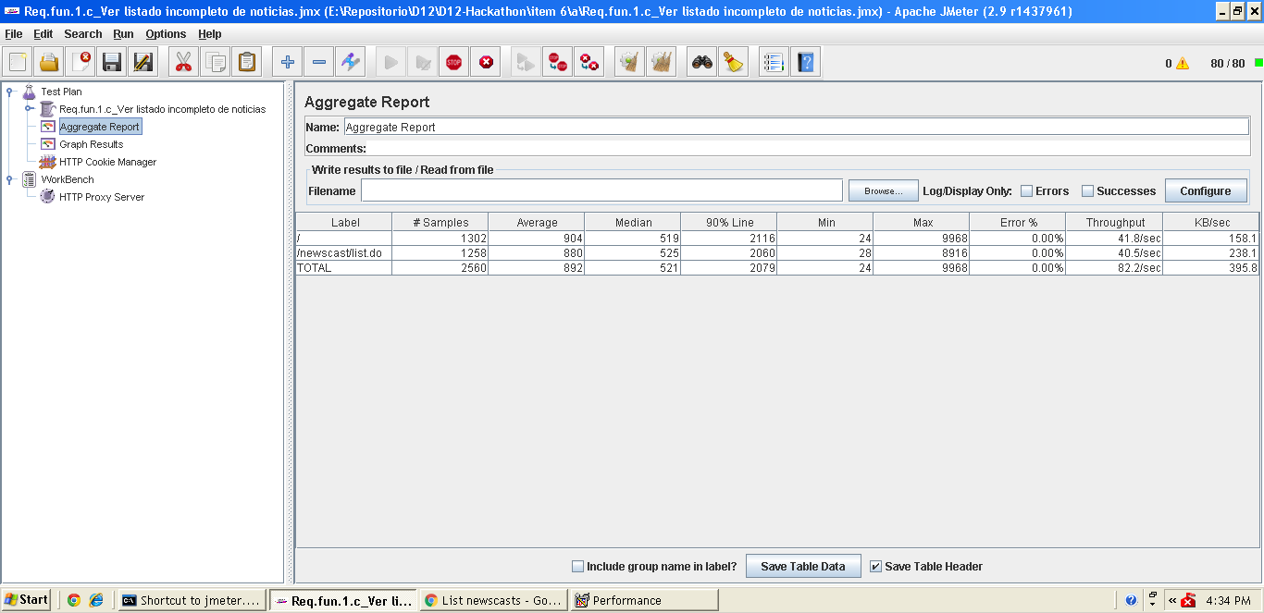

* **Conclusión:** Por lo tanto, en este caso de uso soporta hasta 70 usuarios, ya que si metemos más usuarios el tiempo que transcurre no es considerado óptimo.
* **Características del equipo:**

**RAM:** 1536 MB

**Disco Duro:** SSD 30Gb

**CPU:** Intel Core i7-3537U, usando solo 2 de sus núcleos al 100 %.

**Tarjeta de Red:** intel pro 1000 MT

## Prueba de rendimiento: Requisito funcional 1.d

* **Resumen del caso de uso a probar:** Listar los cursos y sus opiniones. El test de rendimiento ha sido ejecutado para 70 usuarios simultáneos y el valor de Loop count ha sido de 70.
* **Imágenes:**

**Threat group:**

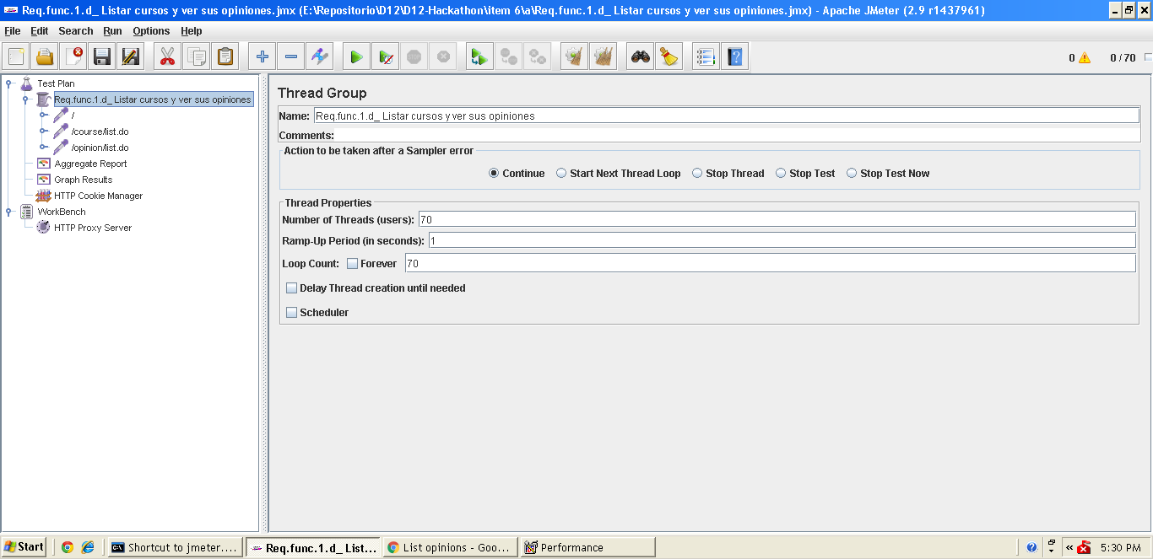

**Informe de agregación:**

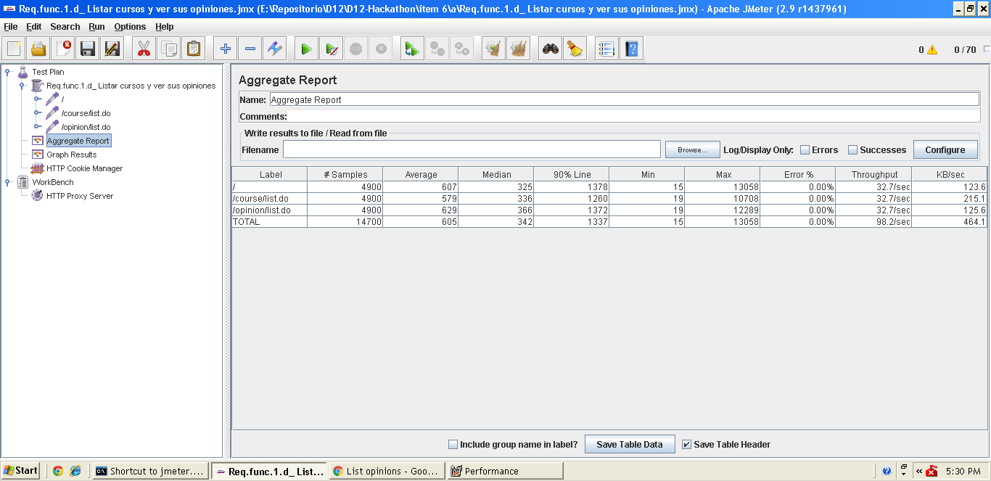

**Gráfica de resultado:**

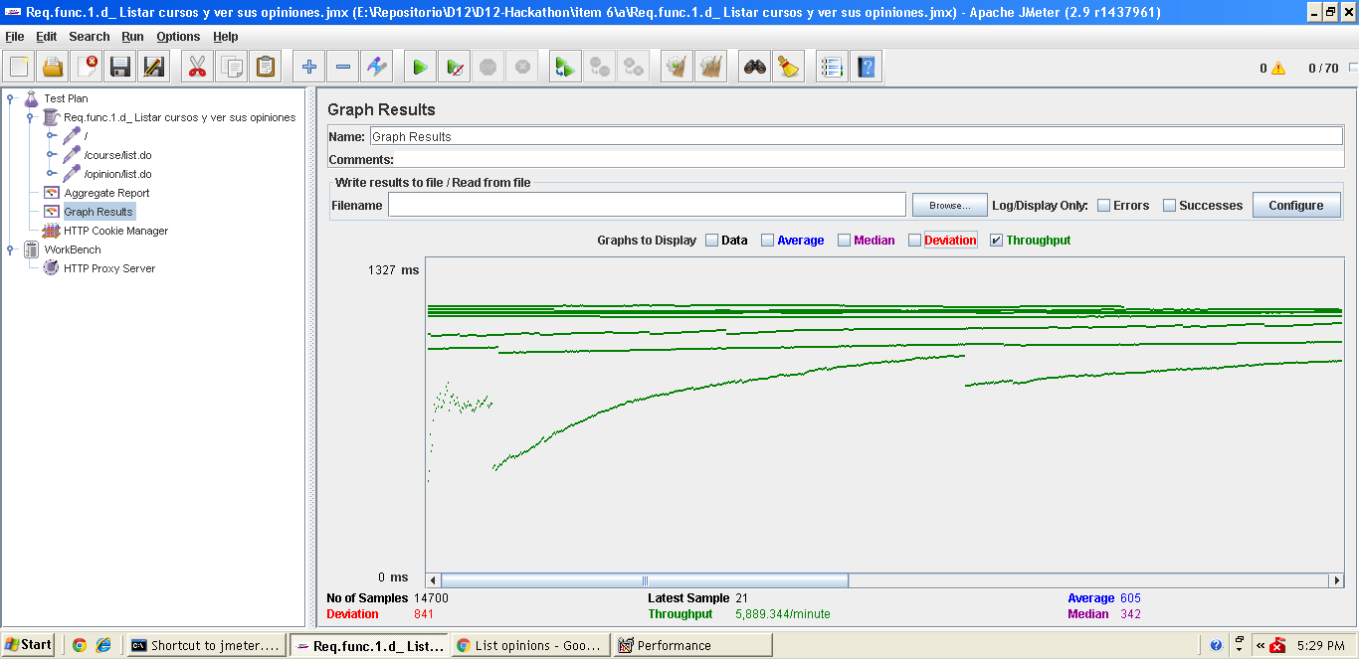

**Gráfica de rendimiento:**

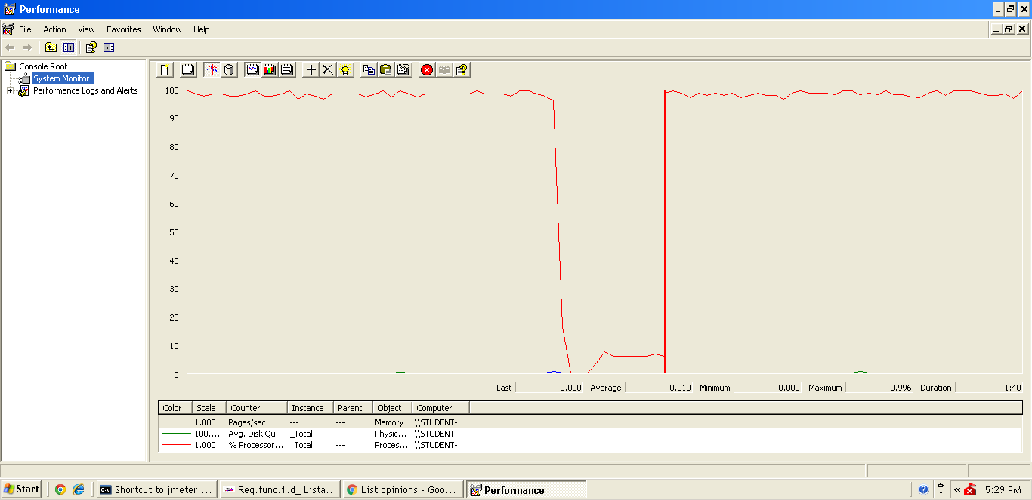

Explicación del error: Al aumentar a 80 usuarios con un loop count de 80 el 90 % sobrepasa de los dos segundos un tiempo que no consideramos óptimo para nuestro sistema web.

**Informe de agregación:** (imagen para confirmar error)

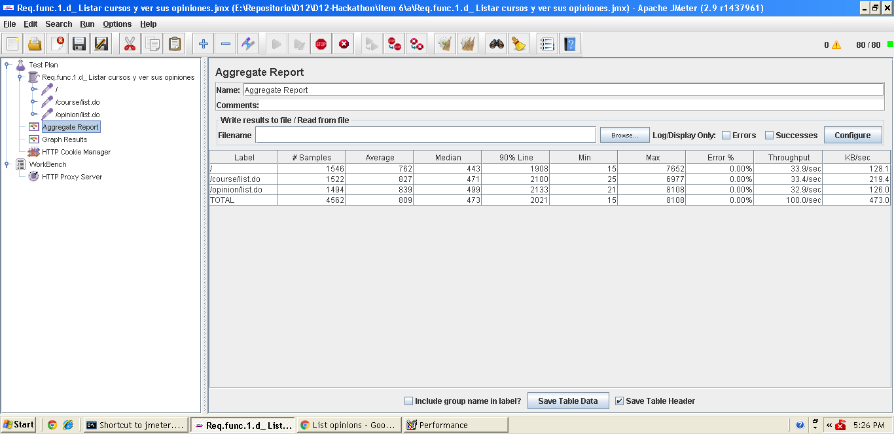

* **Conclusión:** Por lo tanto, en este caso de uso soporta hasta 70 usuarios, ya que si metemos más usuarios el tiempo que transcurre no es considerado óptimo.
* **Características del equipo:**

**RAM:** 1536 MB

**Disco Duro:** SSD 30Gb

**CPU:** Intel Core i7-3537U, usando solo 2 de sus núcleos al 100 %.

**Tarjeta de Red:** intel pro 1000 MT

## Prueba de rendimiento: Requisito funcional 2.a

* **Resumen del caso de uso a probar:** Ver listado de las leyes actuales. El test de rendimiento ha sido ejecutado para 100 usuarios simultáneos y el valor de Loop count ha sido de 100.
* **Imágenes:**

**Threat group:**

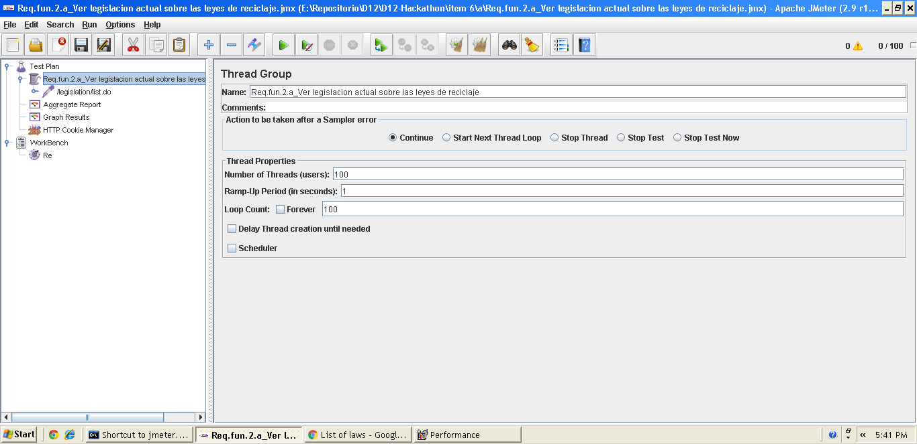

**Informe de agregación:**

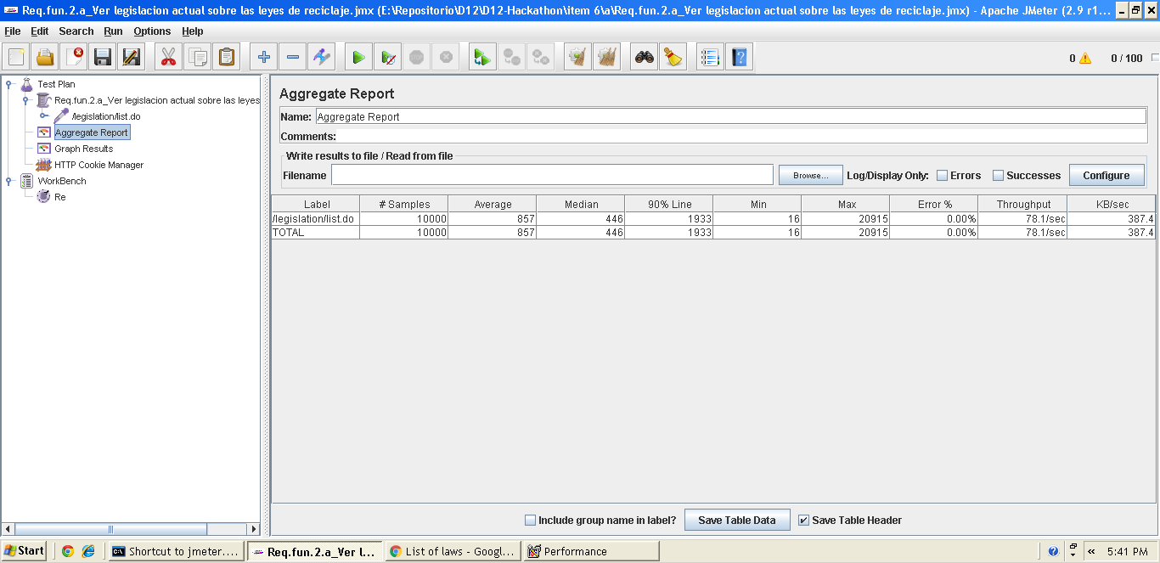

**Gráfica de resultado:**

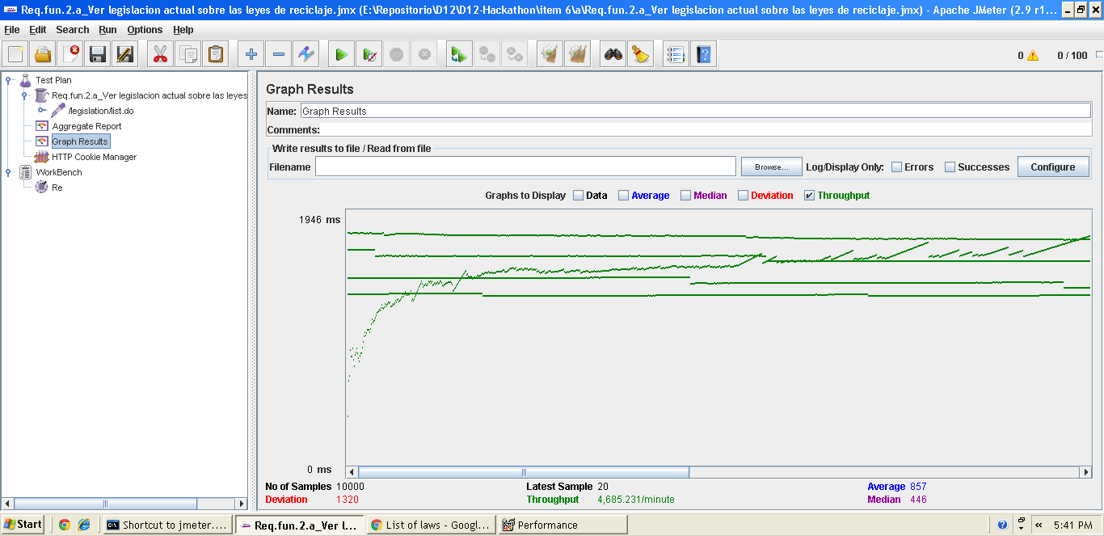

**Gráfica de rendimiento:**

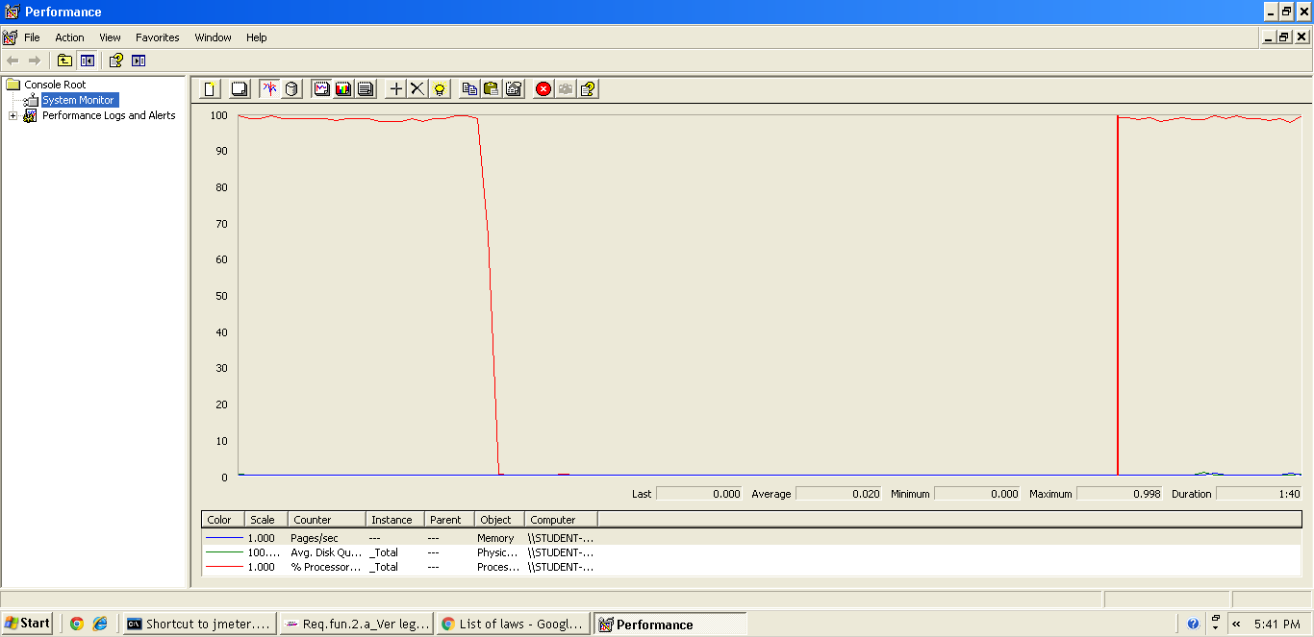

Explicación del error: Al aumentar a 110 usuarios con un loop count de 110 el 90 % sobrepasa de los dos segundos un tiempo que no consideramos óptimo para nuestro sistema web.

**Informe de agregación:** (imagen para confirmar error)

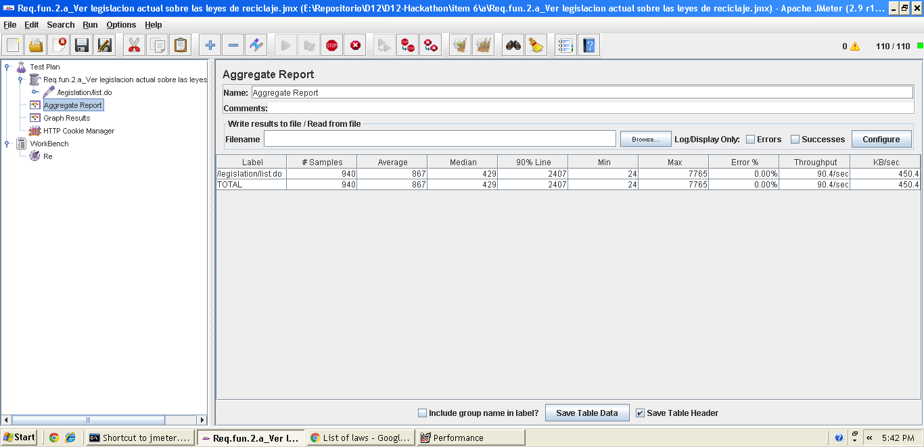

* **Conclusión:** Por lo tanto, en este caso de uso soporta hasta 100 usuarios, ya que si metemos más usuarios el tiempo que transcurre no es considerado óptimo.
* **Características del equipo:**

**RAM:** 1536 MB

**Disco Duro:** SSD 30Gb

**CPU:** Intel Core i7-3537U, usando solo 2 de sus núcleos al 100 %.

**Tarjeta de Red:** intel pro 1000 MT

## Prueba de rendimiento: Requisito funcional 2.b

* **Resumen del caso de uso a probar:** Navegar por el perfil de los recicladores y navegando a sus ítems reciclados. El test de rendimiento ha sido ejecutado para 70 usuarios simultáneos y el valor de Loop count ha sido de 70.
* **Imágenes:**

**Threat group:**

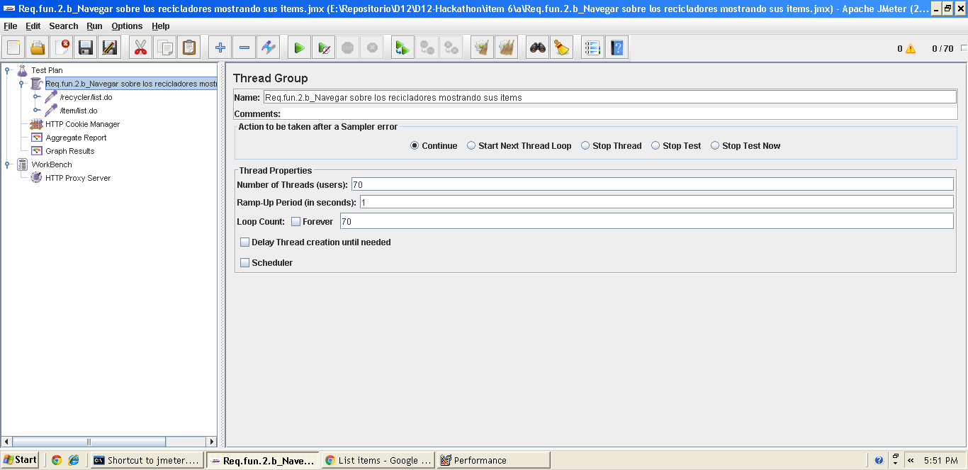

**Informe de agregación:**

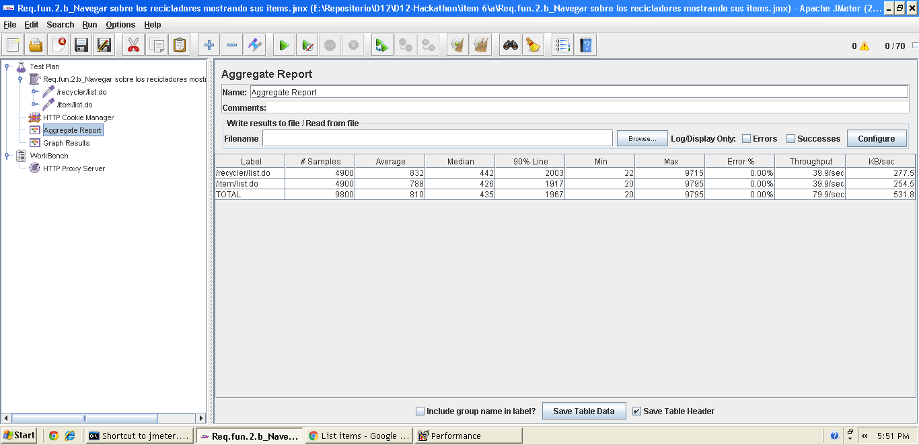

**Gráfica de resultado:**

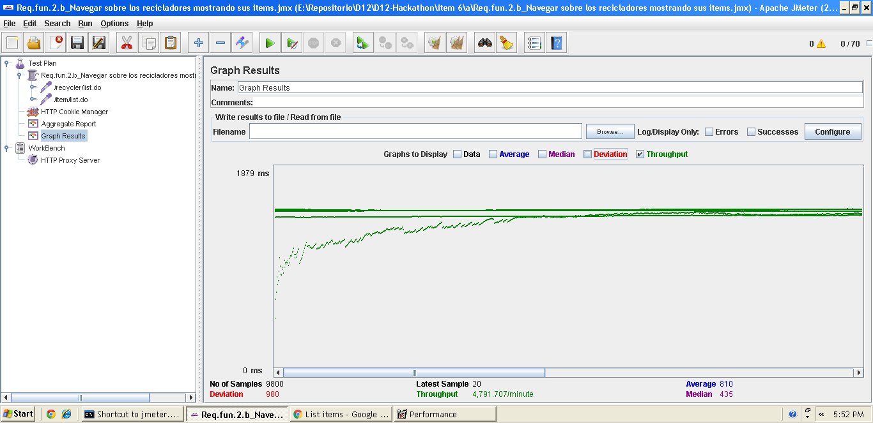

**Gráfica de rendimiento:**

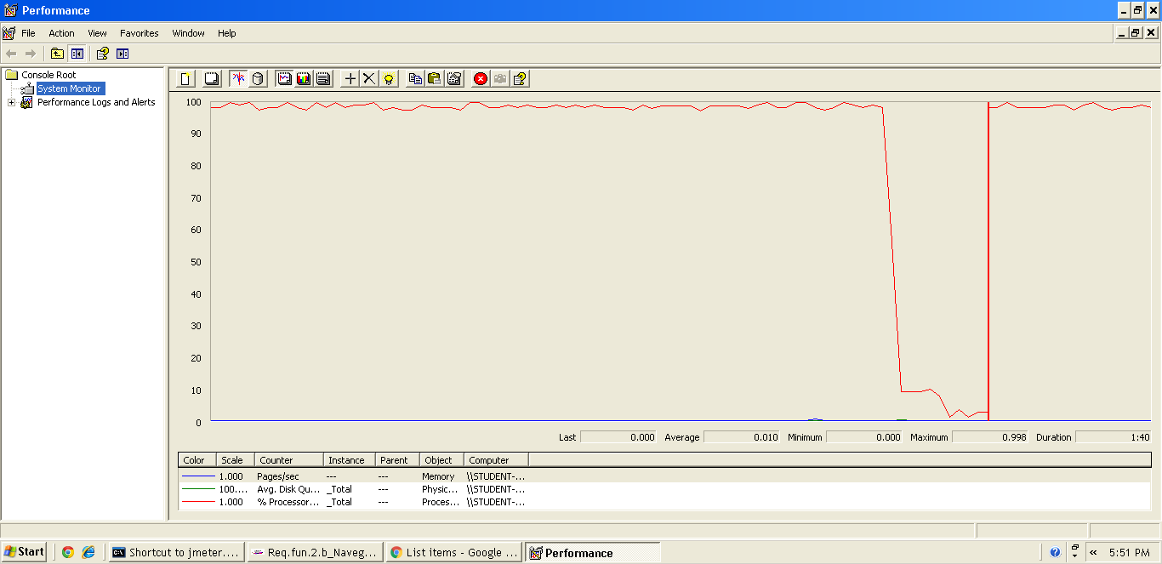

Explicación del error: Al aumentar a 80 usuarios con un loop count de 80 el 90 % sobrepasa de los dos segundos un tiempo que no consideramos óptimo para nuestro sistema web.

**Informe de agregación:** (imagen para confirmar error)

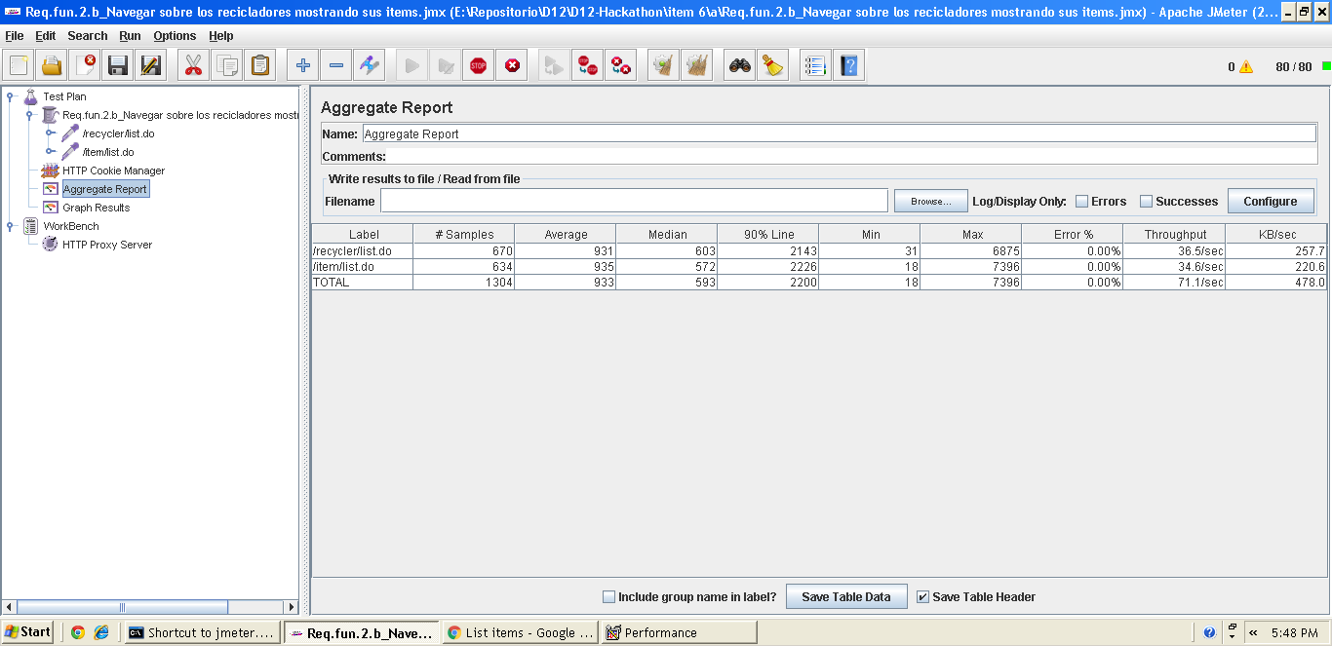

* **Conclusión:** Por lo tanto, en este caso de uso soporta hasta 70 usuarios, ya que si metemos más usuarios el tiempo que transcurre no es considerado óptimo.
* **Características del equipo:**

**RAM:** 1536 MB

**Disco Duro:** SSD 30Gb

**CPU:** Intel Core i7-3537U, usando solo 2 de sus núcleos al 100 %.

**Tarjeta de Red:** intel pro 1000 MT

## Prueba de rendimiento: Requisito funcional 2.c

* **Resumen del caso de uso a probar:** Mostrar sobre nosotros. El test de rendimiento ha sido ejecutado para 95 usuarios simultáneos y el valor de Loop count ha sido de 95.
* **Imágenes:**

**Threat group:**

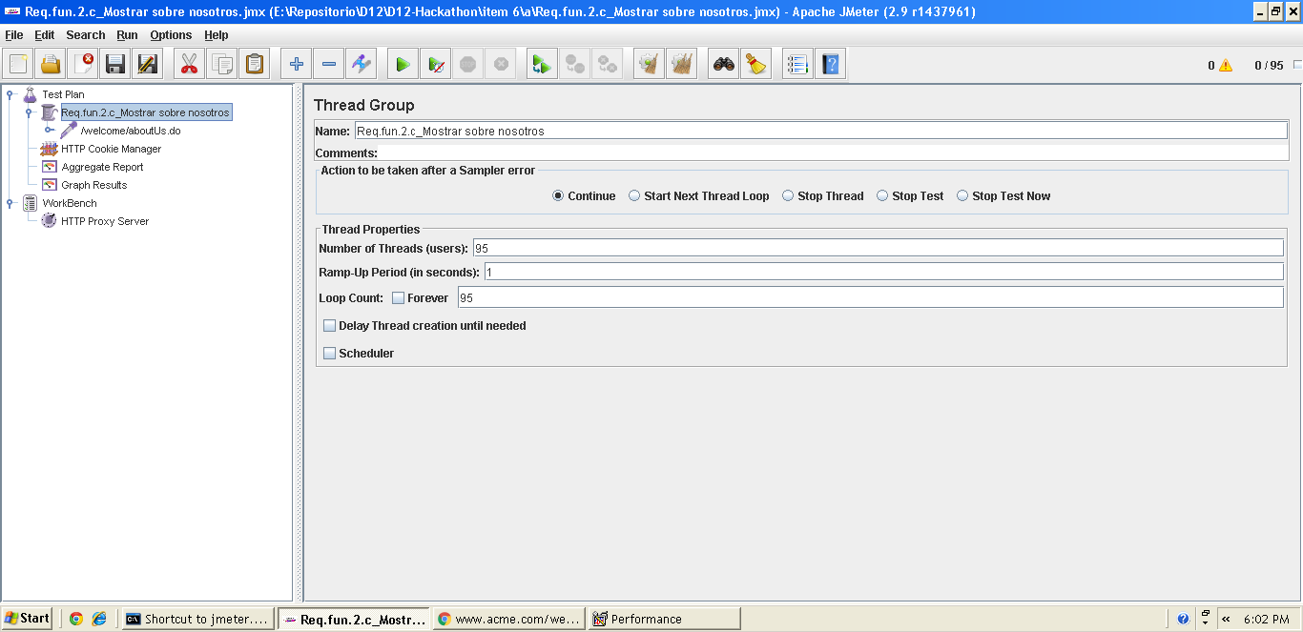

**Informe de agregación:**

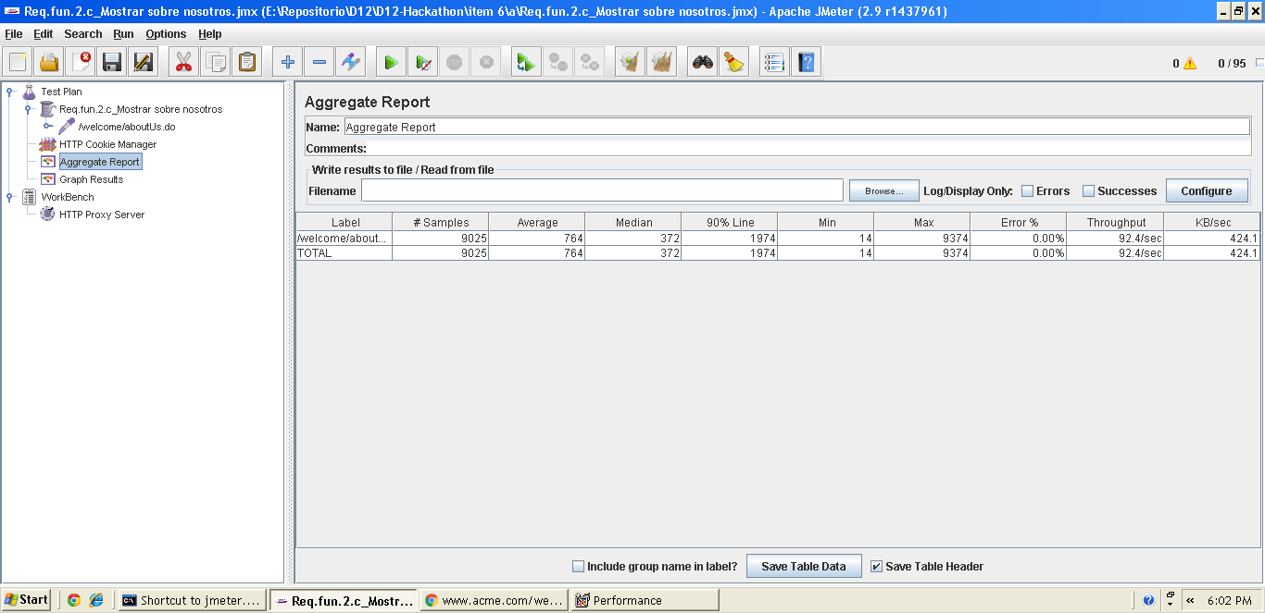

**Gráfica de resultado:**

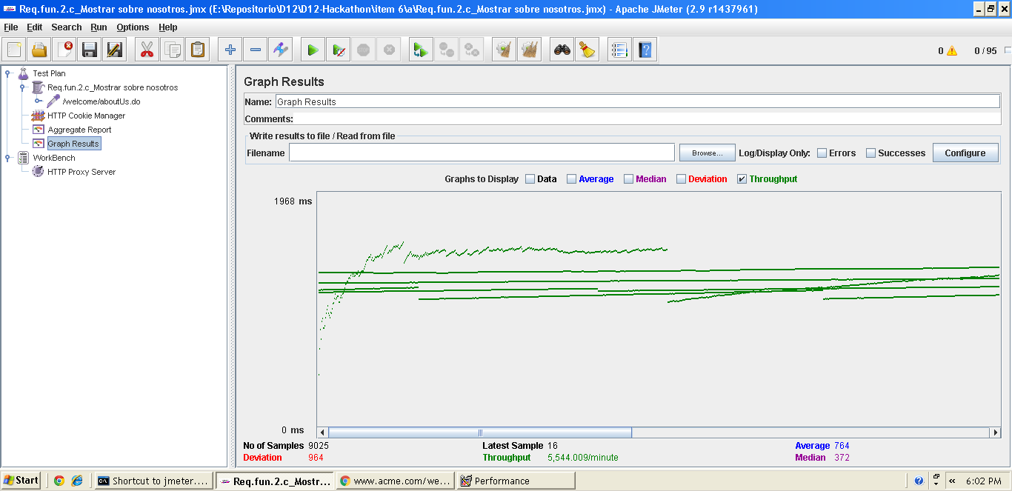

**Gráfica de rendimiento:**

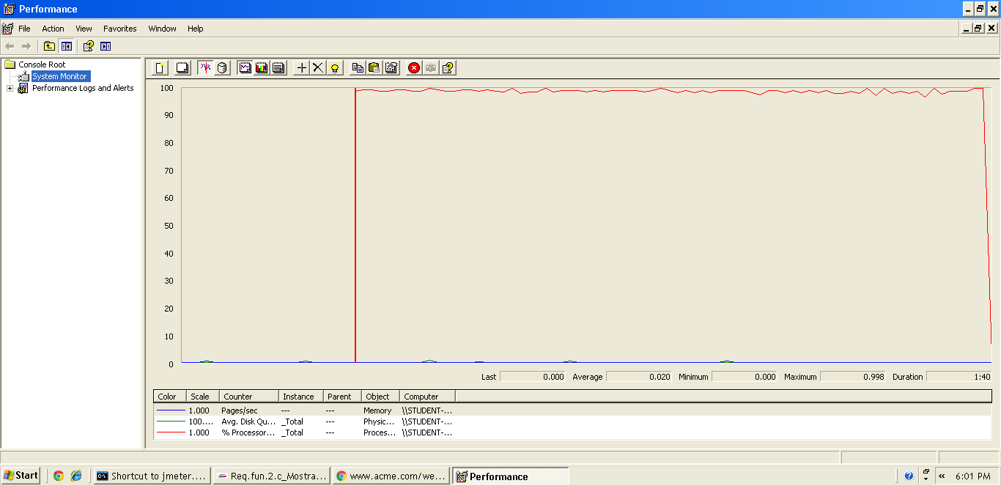

Explicación del error: Al aumentar a 100 usuarios con un loop count de 100 el 90 % sobrepasa de los dos segundos un tiempo que no consideramos óptimo para nuestro sistema web.

**Informe de agregación:** (imagen para confirmar error)

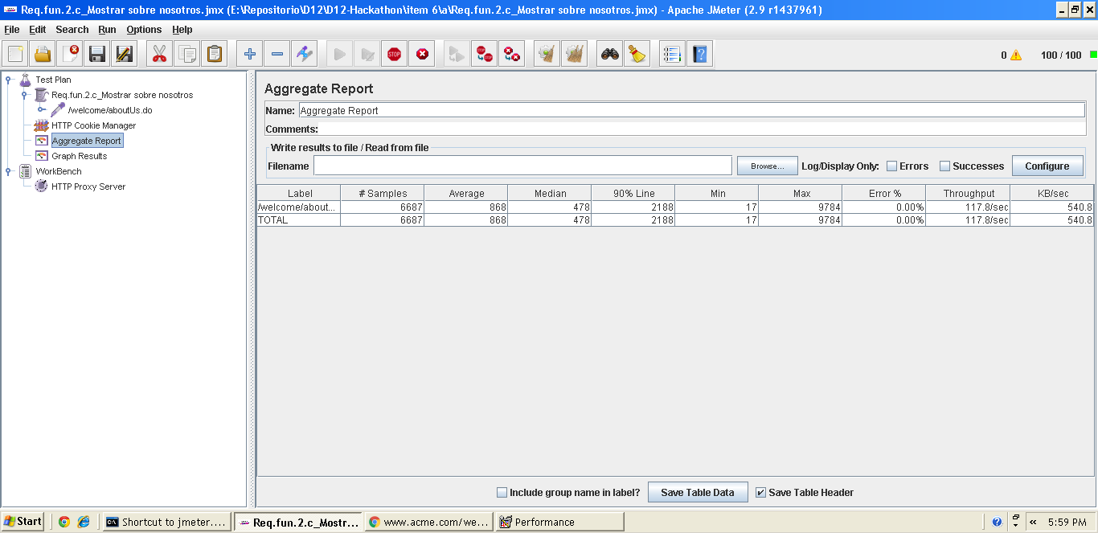

* **Conclusión:** Por lo tanto, en este caso de uso soporta hasta 95 usuarios, ya que si metemos más usuarios el tiempo que transcurre no es considerado óptimo.
* **Características del equipo:**

**RAM:** 1536 MB

**Disco Duro:** SSD 30Gb

**CPU:** Intel Core i7-3537U, usando solo 2 de sus núcleos al 100 %.

**Tarjeta de Red:** intel pro 1000 MT

## Prueba de rendimiento: Requisito funcional 2.d

* **Resumen del caso de uso a probar:** Listar opiniones de un item. El test de rendimiento ha sido ejecutado para 70 usuarios simultáneos y el valor de Loop count ha sido de 70 y se encuentra alrededor de los dos segundos.
* **Imágenes:**

**Threat group:**

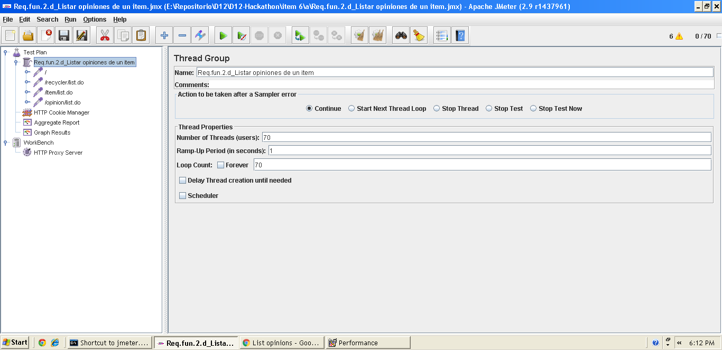

**Informe de agregación:**

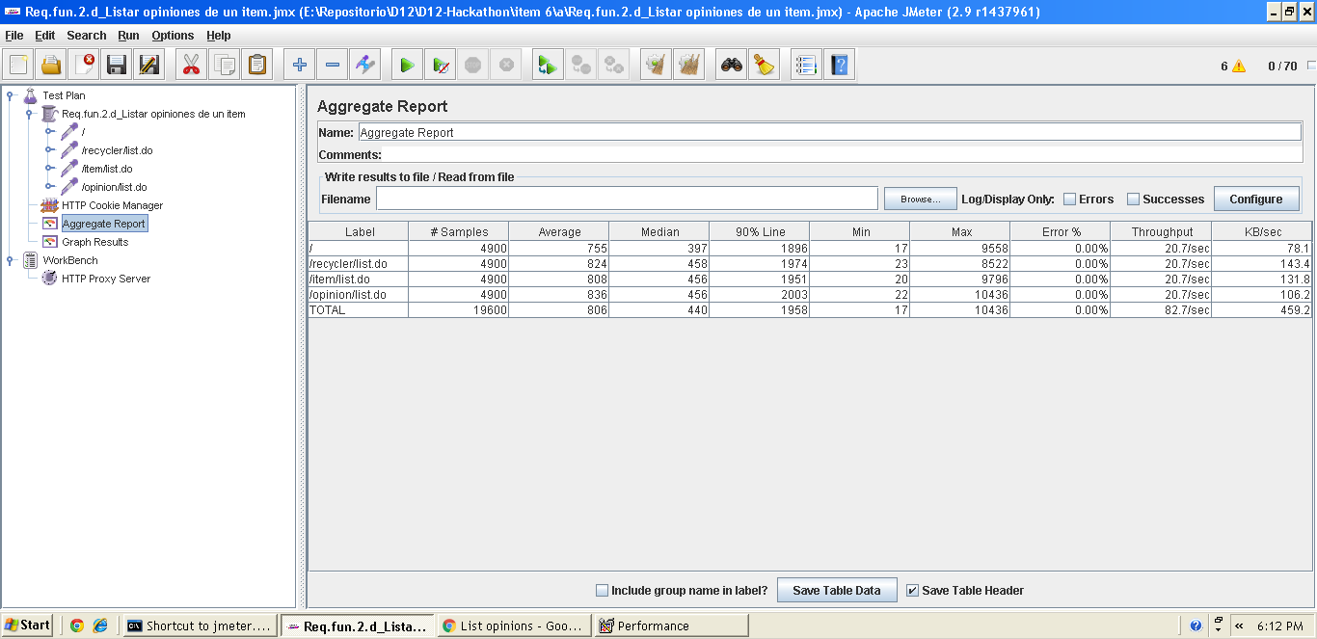

**Gráfica de resultado:**

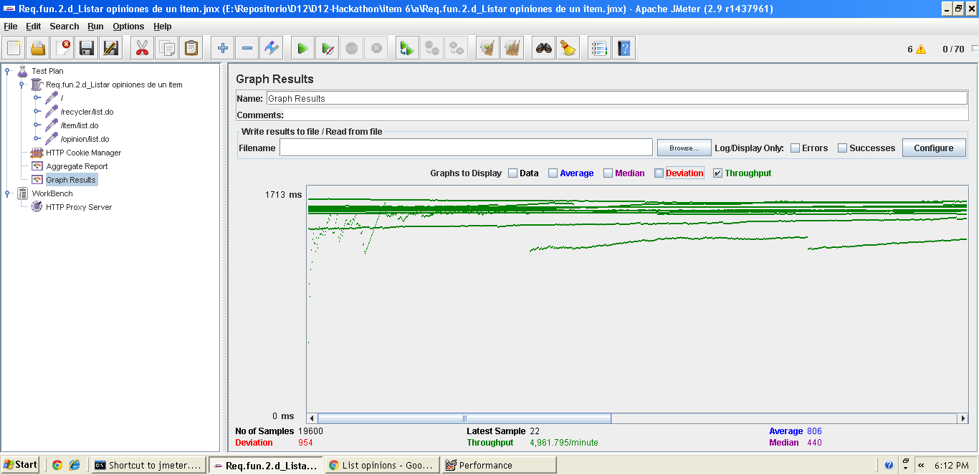

**Gráfica de rendimiento:**

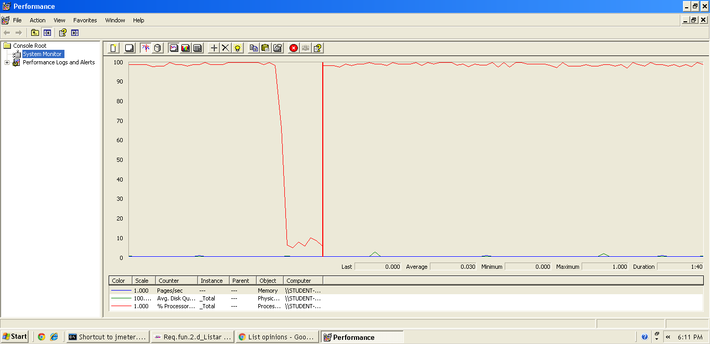

Explicación del error: Al aumentar a 75 usuarios con un loop count de 75 el 90 % sobrepasa de los dos segundos un tiempo que no consideramos óptimo para nuestro sistema web.

**Informe de agregación:** (imagen para confirmar error)

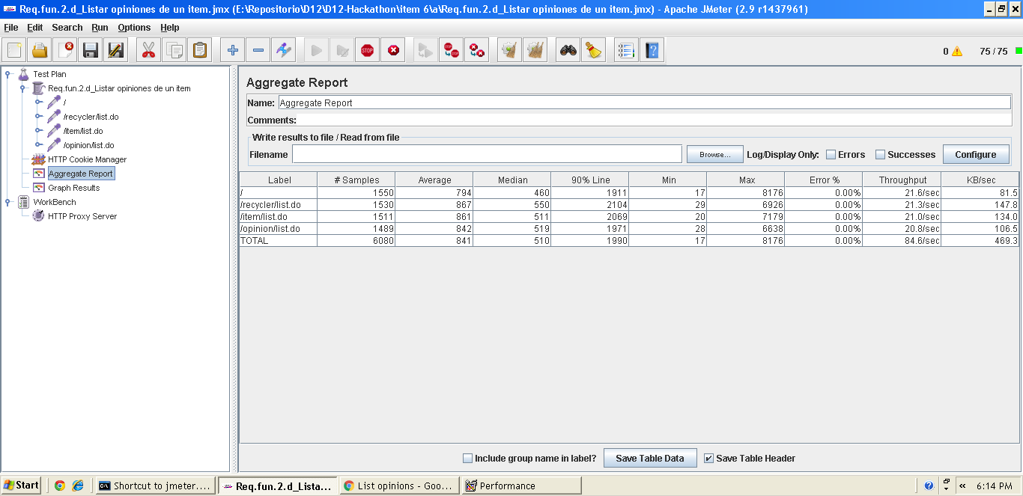

* **Conclusión:** Por lo tanto, en este caso de uso soporta hasta 70 usuarios, ya que si metemos más usuarios el tiempo que transcurre no es considerado óptimo.
* **Características del equipo:**

**RAM:** 1536 MB

**Disco Duro:** SSD 30Gb

**CPU:** Intel Core i7-3537U, usando solo 2 de sus núcleos al 100 %.

**Tarjeta de Red:** intel pro 1000 MT

## Prueba de rendimiento: Requisito funcional 2.e

* **Resumen del caso de uso a probar:** Listar cursos y ver sus opiniones. El test de rendimiento ha sido ejecutado para 50 usuarios simultáneos y el valor de Loop count ha sido de 50 y se encuentra alrededor de los dos segundos.
* **Imágenes:**

**Threat group:**

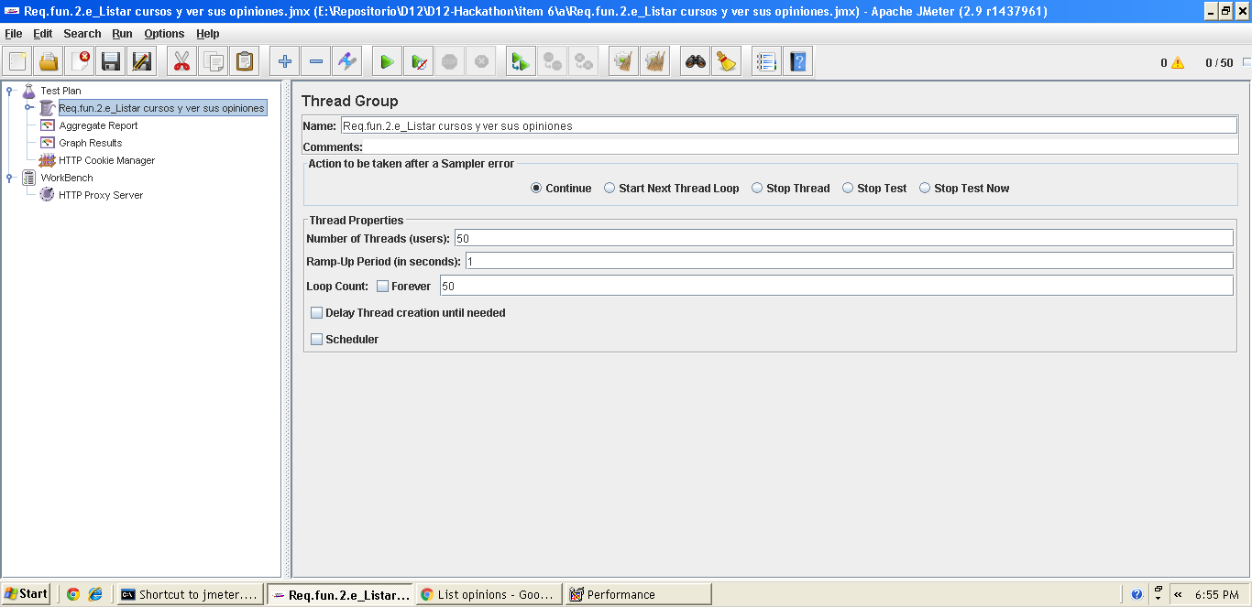

**Informe de agregación:**

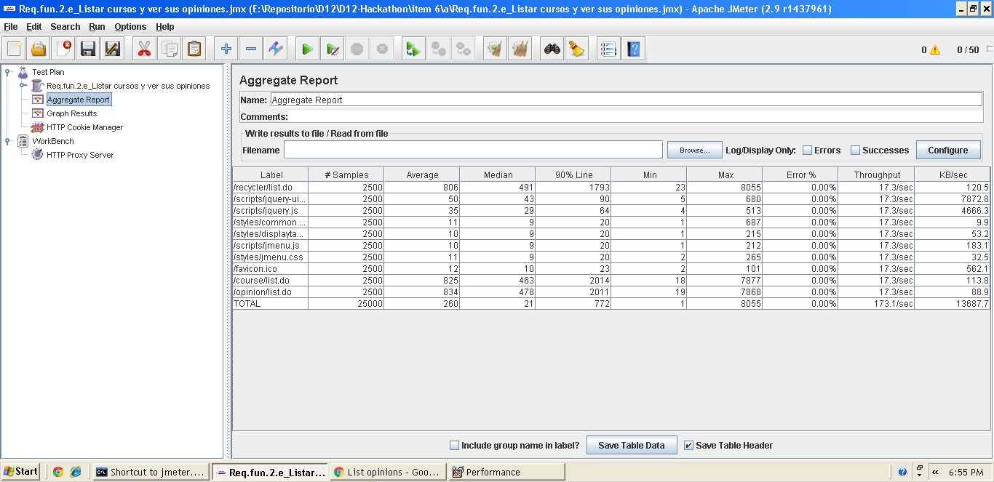

**Gráfica de resultado:**

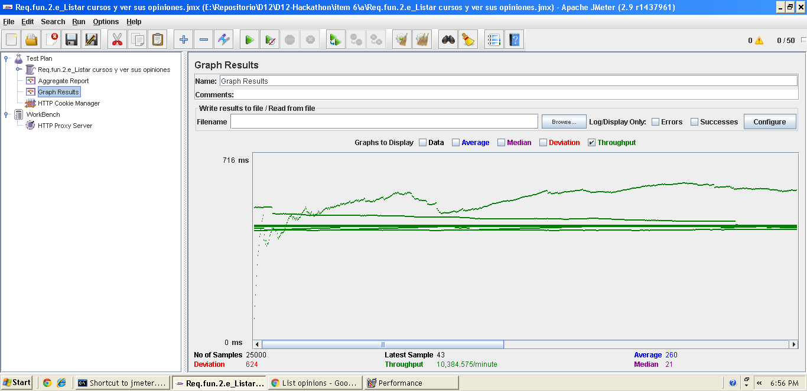

**Gráfica de rendimiento:**

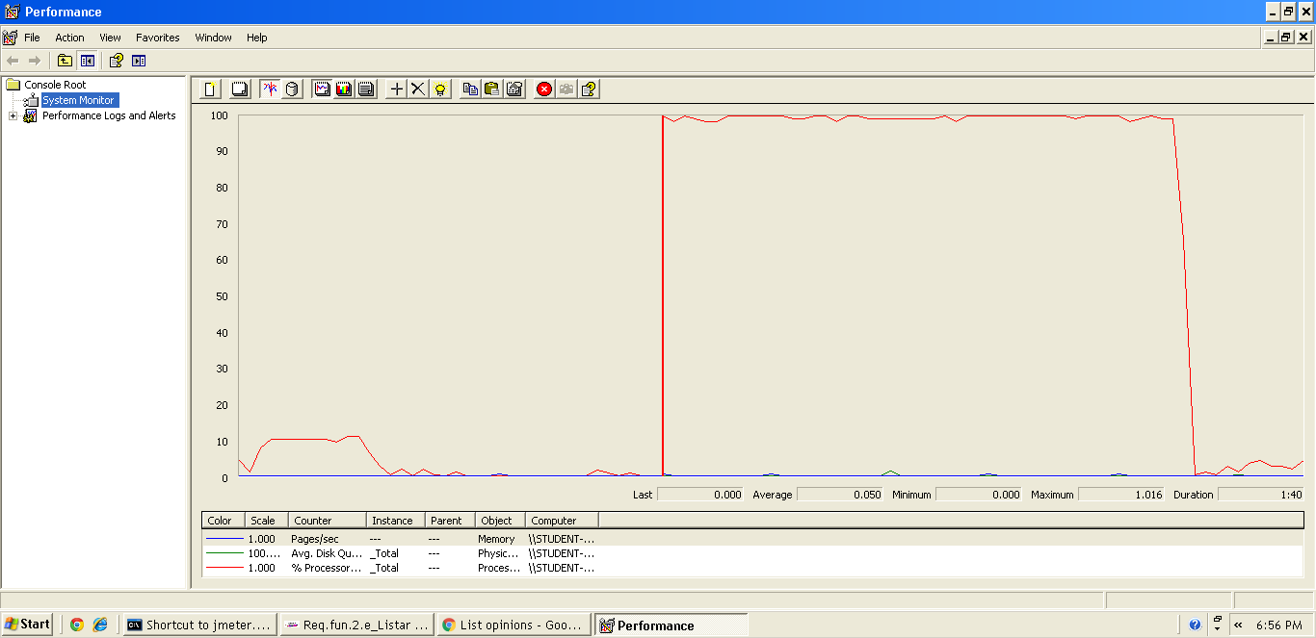

Explicación del error: Al aumentar a 60 usuarios con un loop count de 60 el 90 % sobrepasa de los dos segundos un tiempo que no consideramos óptimo para nuestro sistema web.

**Informe de agregación:** (imagen para confirmar error)

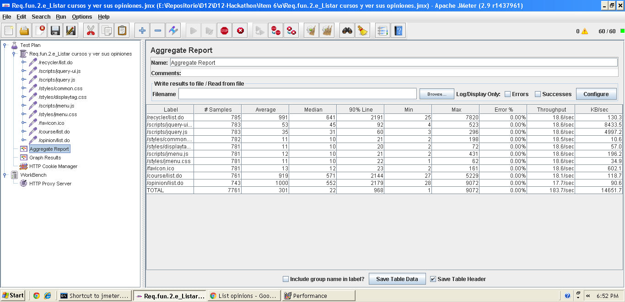

* **Conclusión:** Por lo tanto, en este caso de uso soporta hasta 50 usuarios, ya que si metemos más usuarios el tiempo que transcurre no es considerado óptimo.
* **Características del equipo:**

**RAM:** 1536 MB

**Disco Duro:** SSD 30Gb

**CPU:** Intel Core i7-3537U, usando solo 2 de sus núcleos al 100 %.

**Tarjeta de Red:** intel pro 1000 MT

## Prueba de rendimiento: Requisito funcional 3.a

* **Resumen del caso de uso a probar:** Recibir notificación cuando un transportista este asignado al pedido. El test de rendimiento ha sido ejecutado para 50 usuarios simultáneos y el valor de Loop count ha sido de 50.
* **Imágenes:**

**Threat group:**

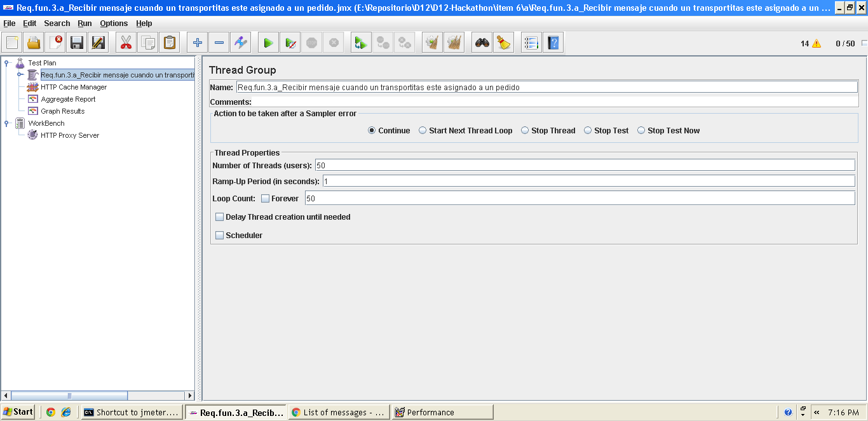

**Informe de agregación:**

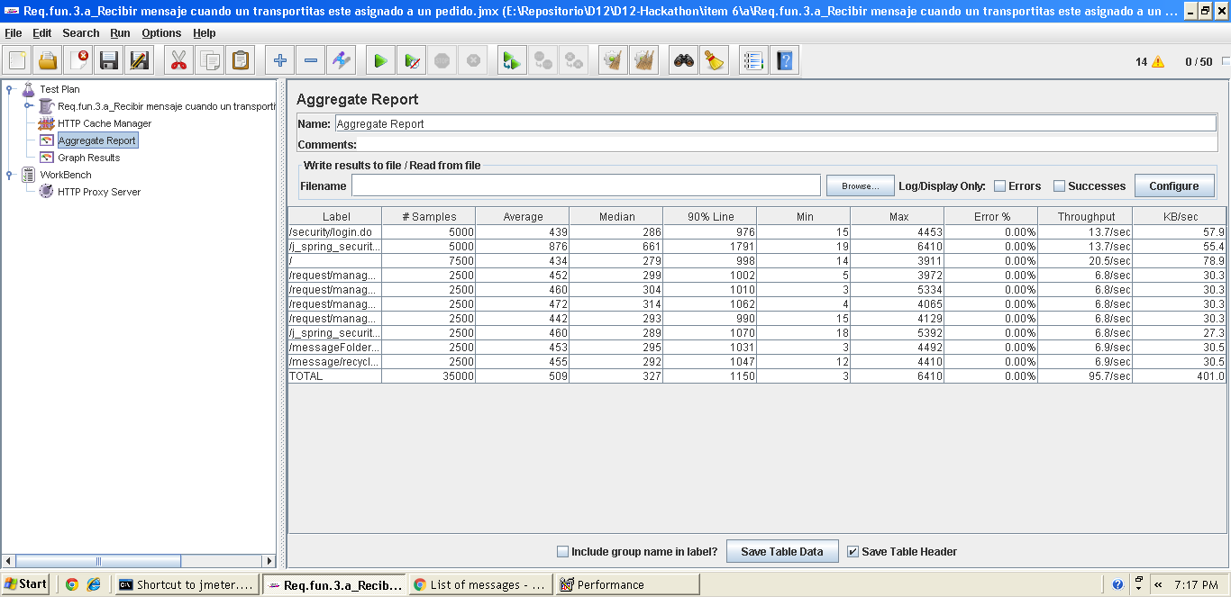

**Gráfica de resultado:**

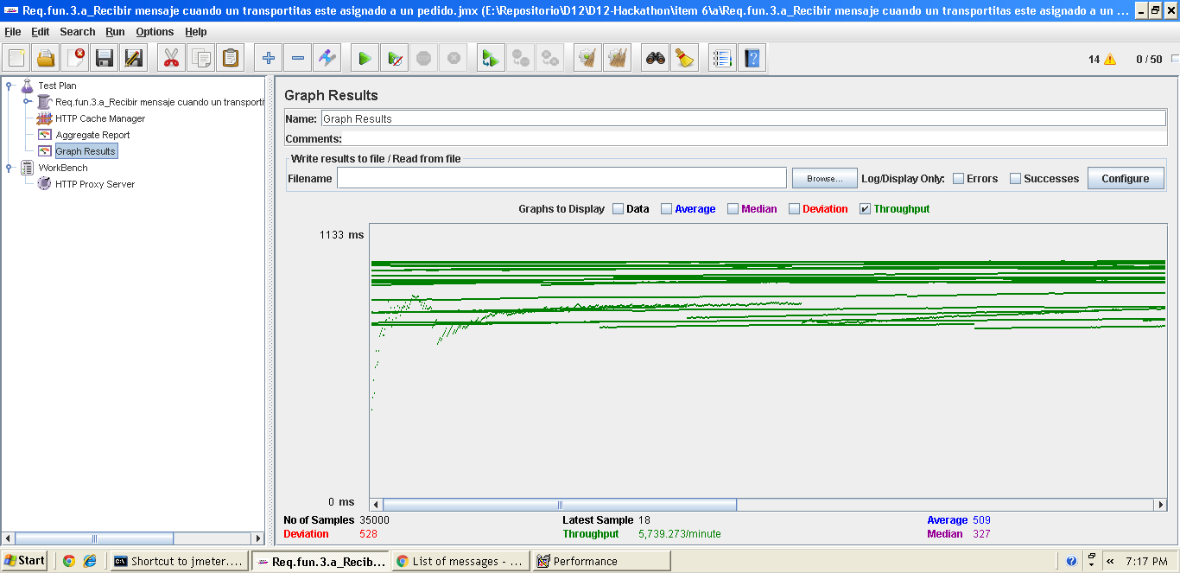

**Gráfica de rendimiento:**

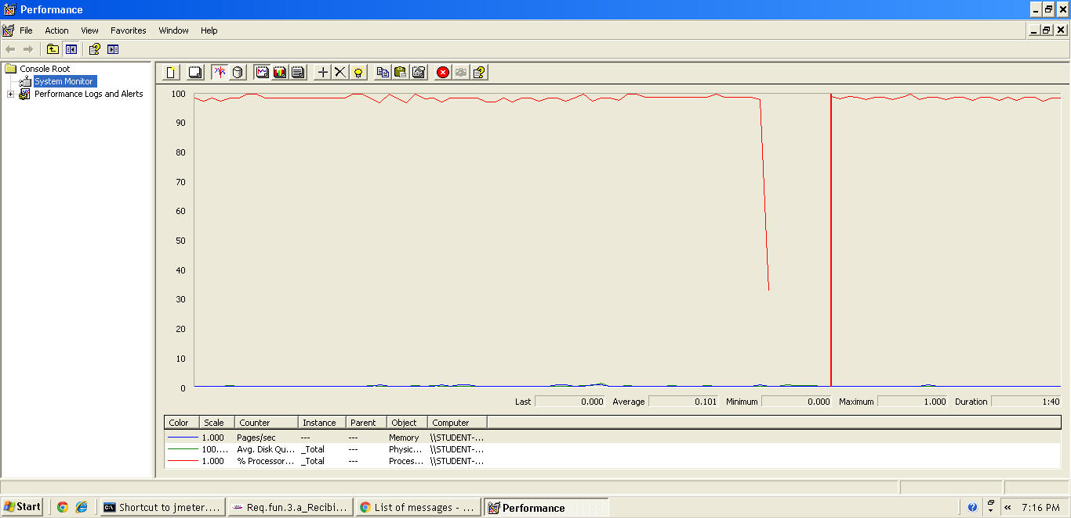

Explicación del error: Al aumentar a 60 usuarios con un loop count de 60 el 90 % sobrepasa de los dos segundos un tiempo que no consideramos óptimo para nuestro sistema web.

**Informe de agregación:** (imagen para confirmar error)

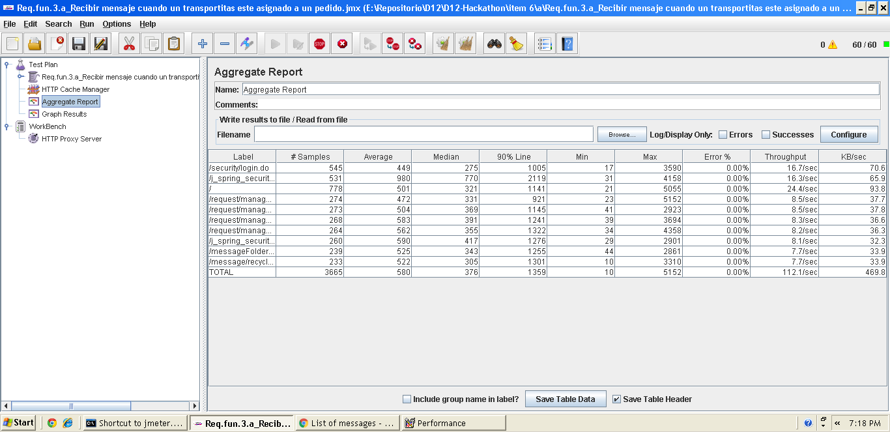

* **Conclusión:** Por lo tanto, en este caso de uso soporta hasta 50 usuarios, ya que si metemos más usuarios el tiempo que transcurre no es considerado óptimo.
* **Características del equipo:**

**RAM:** 1536 MB

**Disco Duro:** SSD 30Gb

**CPU:** Intel Core i7-3537U, usando solo 2 de sus núcleos al 100 %.

**Tarjeta de Red:** intel pro 1000 MT

## Prueba de rendimiento: Requisito funcional 3.b

* **Resumen del caso de uso a probar:** Ver perfil personal del reciclador. El test de rendimiento ha sido ejecutado para 80 usuarios simultáneos y el valor de Loop count ha sido de 80.
* **Imágenes:**

**Threat group:**

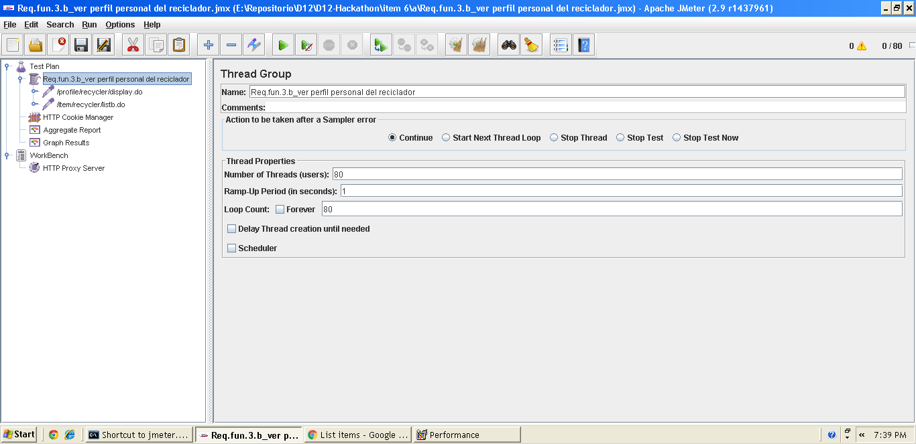

**Informe de agregación:**

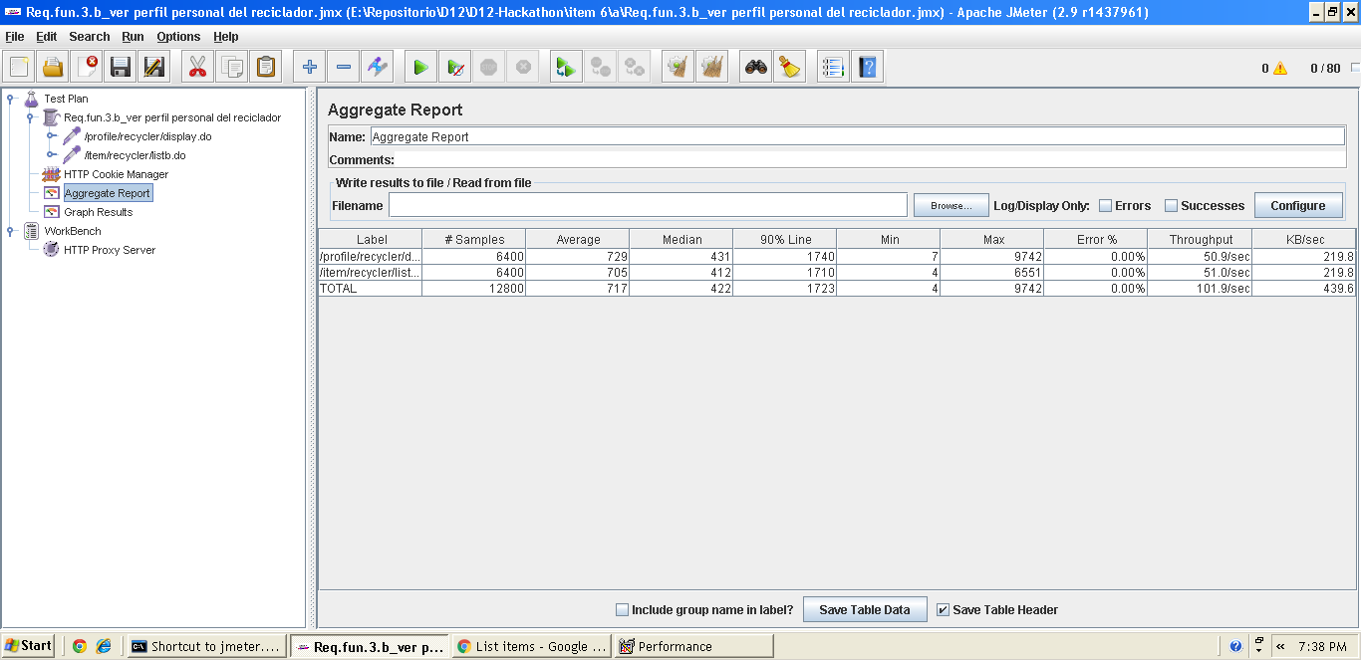

**Gráfica de resultado:**

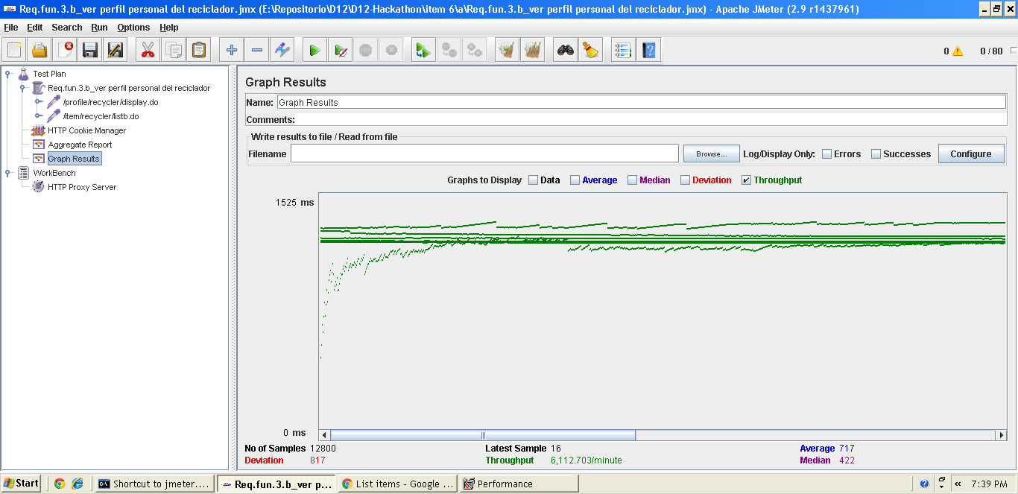

**Gráfica de rendimiento:**

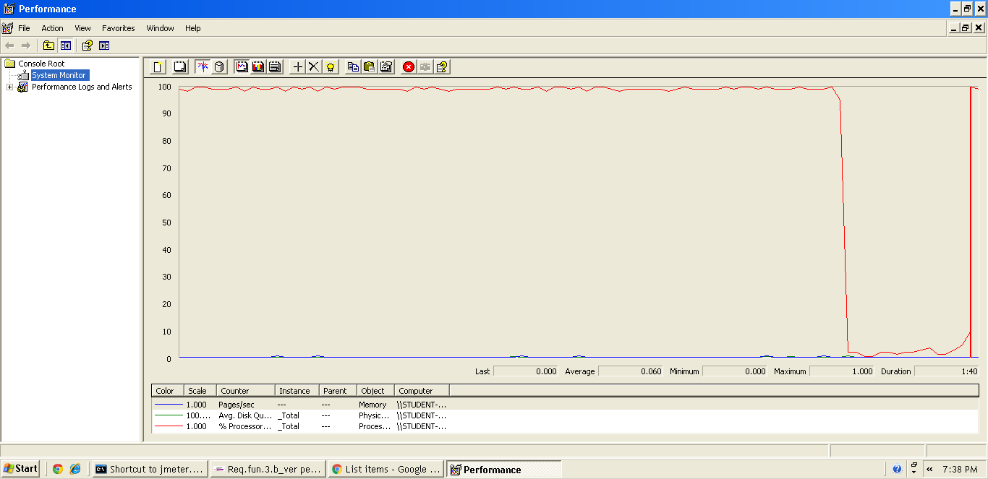

Explicación del error: Al aumentar a 90 usuarios con un loop count de 90 el 90 % sobrepasa de los dos segundos un tiempo que no consideramos óptimo para nuestro sistema web.

**Informe de agregación:** (imagen para confirmar error)

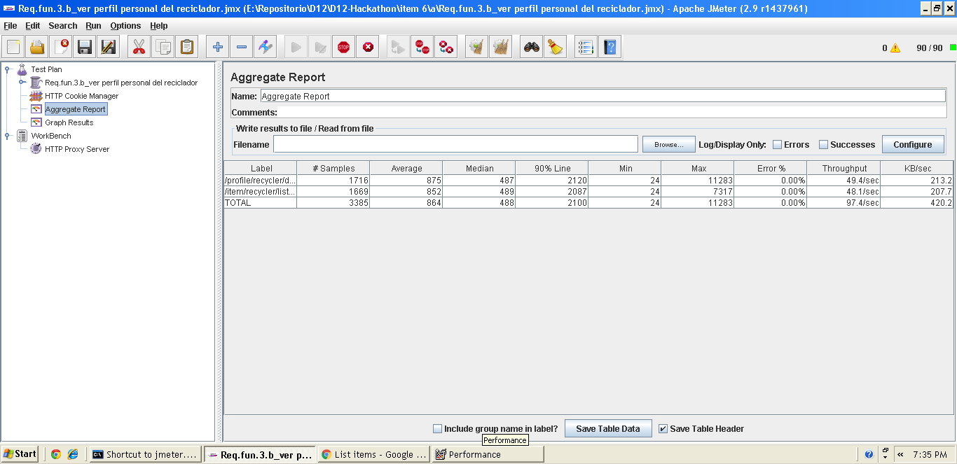

* **Conclusión:** Por lo tanto, en este caso de uso soporta hasta 80 usuarios, ya que si metemos más usuarios el tiempo que transcurre no es considerado óptimo.
* **Características del equipo:**

**RAM:** 1536 MB

**Disco Duro:** SSD 30Gb

**CPU:** Intel Core i7-3537U, usando solo 2 de sus núcleos al 100 %.

**Tarjeta de Red:** intel pro 1000 MT

## Prueba de rendimiento: Requisito funcional 3.c

* **Resumen del caso de uso a probar:** Asistir a cursos. El test de rendimiento ha sido ejecutado para 45 usuarios simultáneos y el valor de Loop count ha sido de 45.
* **Imágenes:**

**Threat group:**

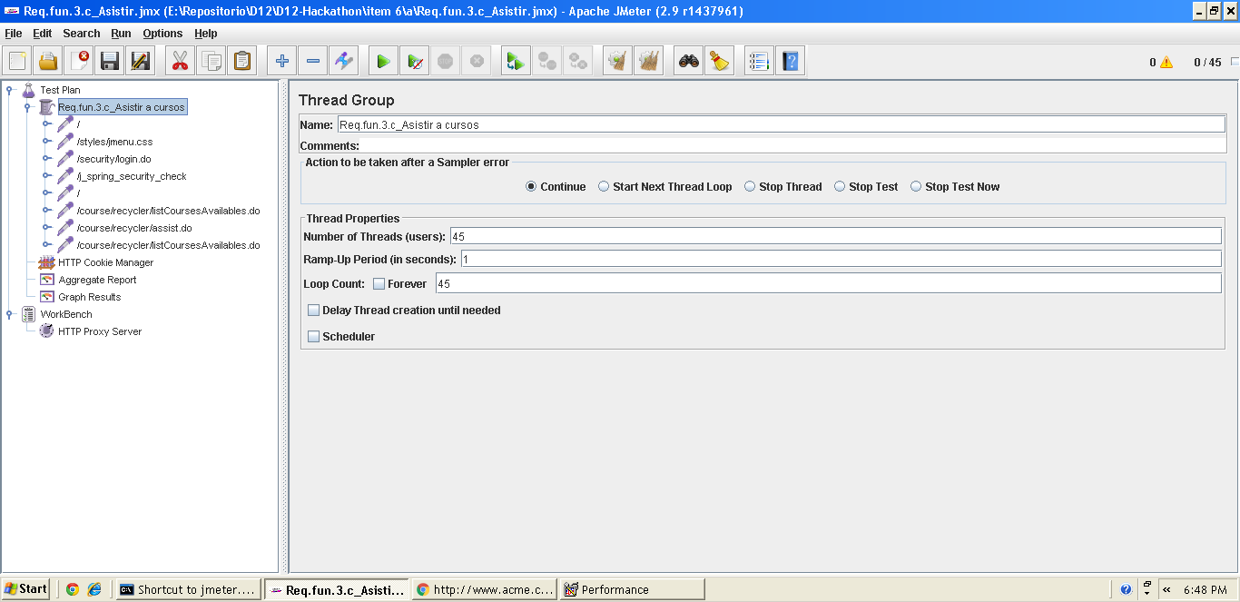

**Informe de agregación:**

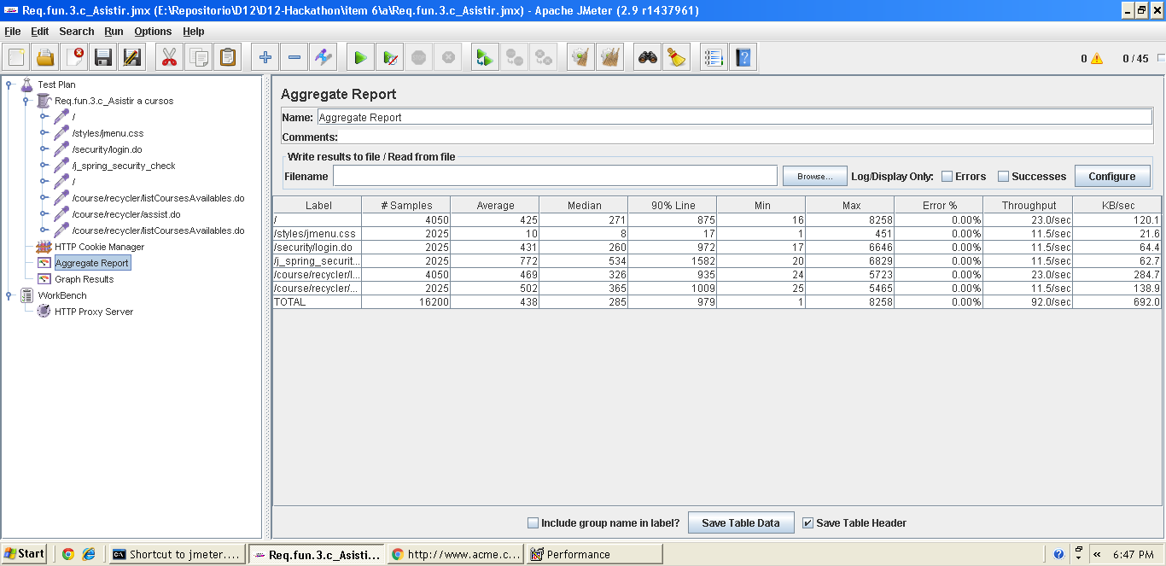

**Gráfica de resultado:**

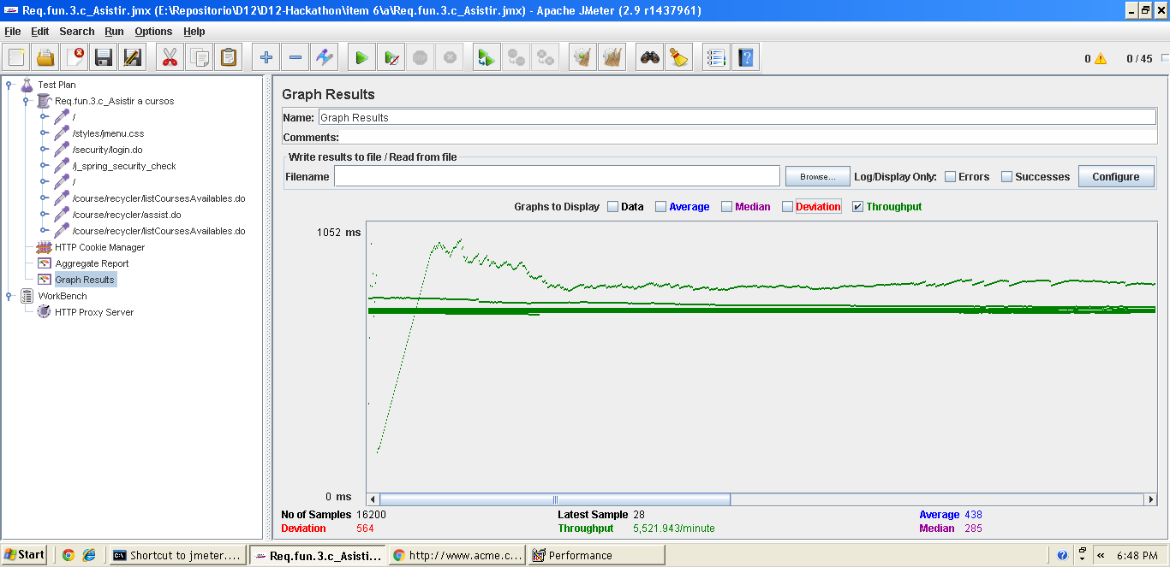

**Gráfica de rendimiento:**

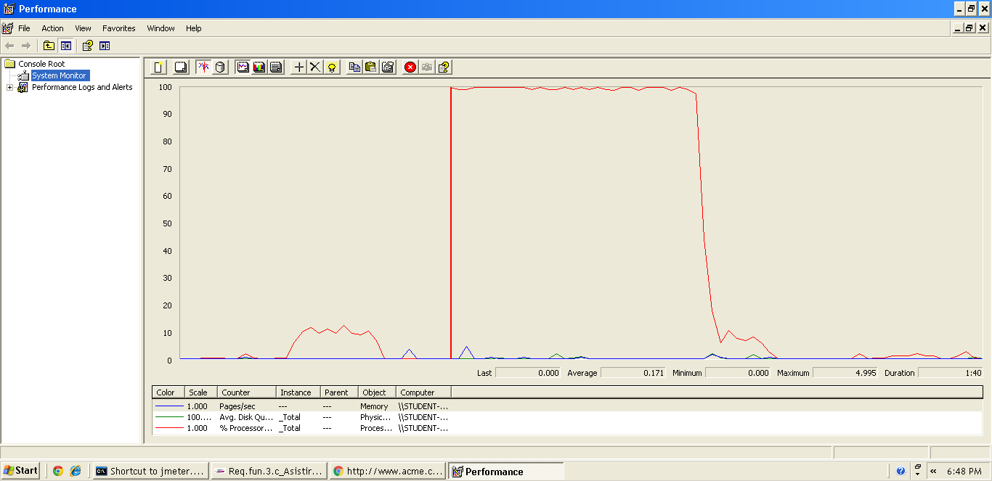

Explicación del error: Al aumentar a 50 usuarios con un loop count de 50 el 90 % sobrepasa de los dos segundos un tiempo que no consideramos óptimo para nuestro sistema web.

**Informe de agregación:** (imagen para confirmar error)

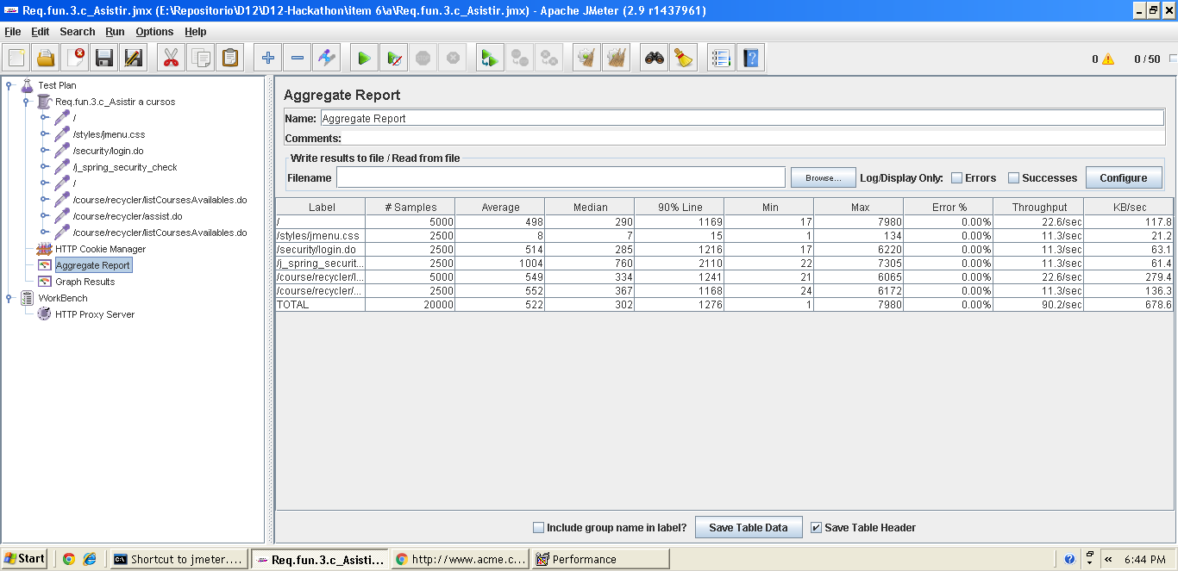

* **Conclusión:** Por lo tanto, en este caso de uso soporta hasta 45 usuarios, ya que si metemos más usuarios el tiempo que transcurre no es considerado óptimo.
* **Características del equipo:**

**RAM:** 1536 MB

**Disco Duro:** SSD 30Gb

**CPU:** Intel Core i7-3537U, usando solo 2 de sus núcleos al 100 %.

**Tarjeta de Red:** intel pro 1000 MT

## Prueba de rendimiento: Requisito funcional 3.c

* **Resumen del caso de uso a probar:** Cancelar asistencia a cursos. El test de rendimiento ha sido ejecutado para 50 usuarios simultáneos y el valor de Loop count ha sido de 50.
* **Imágenes:**

**Threat group:**

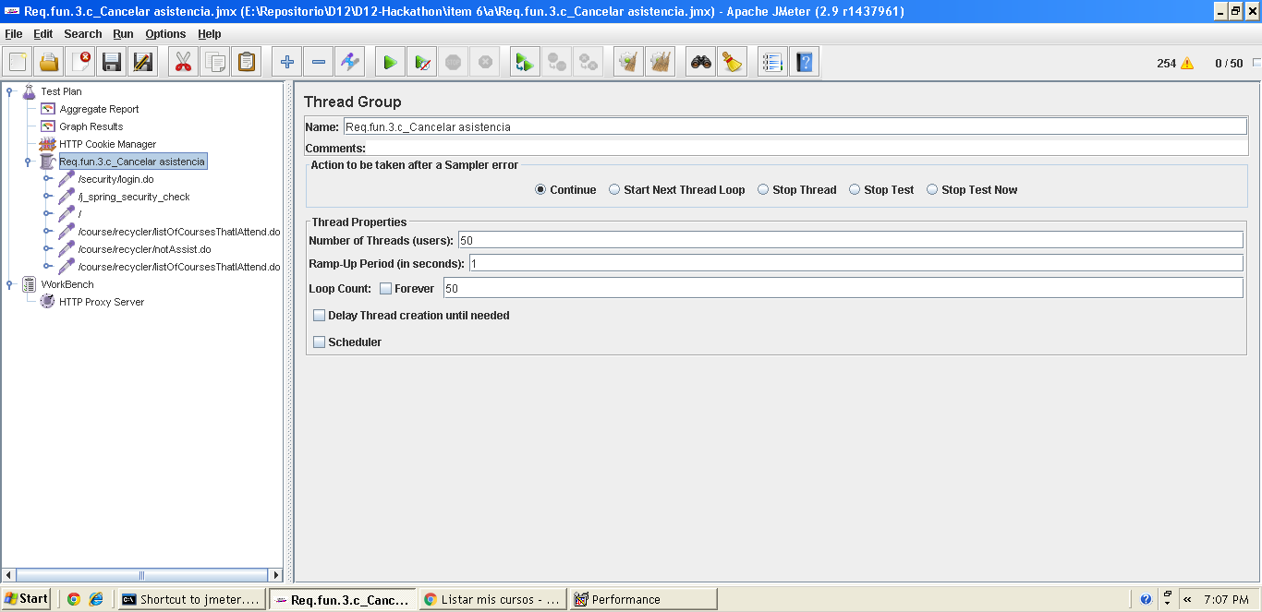

**Informe de agregación:**

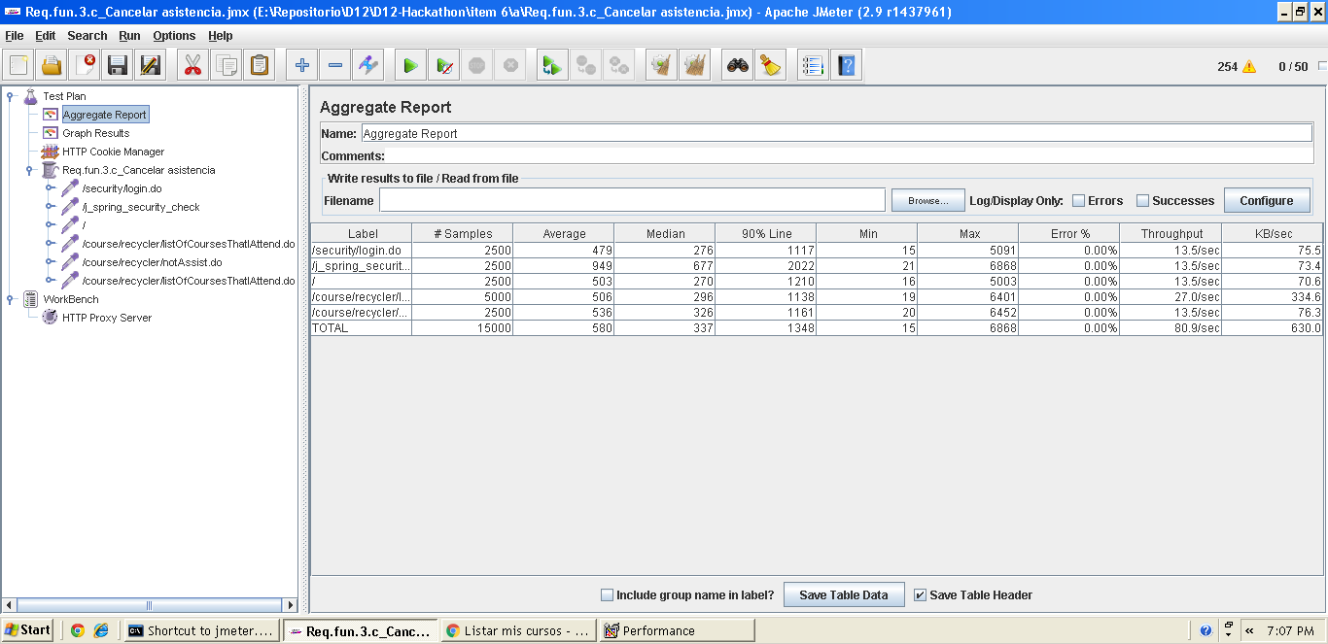

**Gráfica de resultado:**

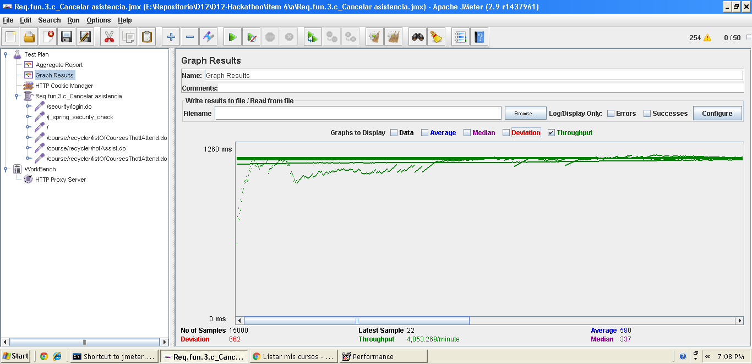

**Gráfica de rendimiento:**



Explicación del error: Al aumentar a 60 usuarios con un loop count de 60 el 90 % sobrepasa de los dos segundos un tiempo que no consideramos óptimo para nuestro sistema web.

**Informe de agregación:** (imagen para confirmar error)



* **Conclusión:** Por lo tanto, en este caso de uso soporta hasta 50 usuarios, ya que si metemos más usuarios el tiempo que transcurre no es considerado óptimo.
* **Características del equipo:**

**RAM:** 1536 MB

**Disco Duro:** SSD 30Gb

**CPU:** Intel Core i7-3537U, usando solo 2 de sus núcleos al 100 %.

**Tarjeta de Red:** intel pro 1000 MT

## Prueba de rendimiento: Requisito funcional 3.c

* **Resumen del caso de uso a probar:** Listar cursos a los que asisto. El test de rendimiento ha sido ejecutado para 80 usuarios simultáneos y el valor de Loop count ha sido de 80.
* **Imágenes:**

**Threat group:**

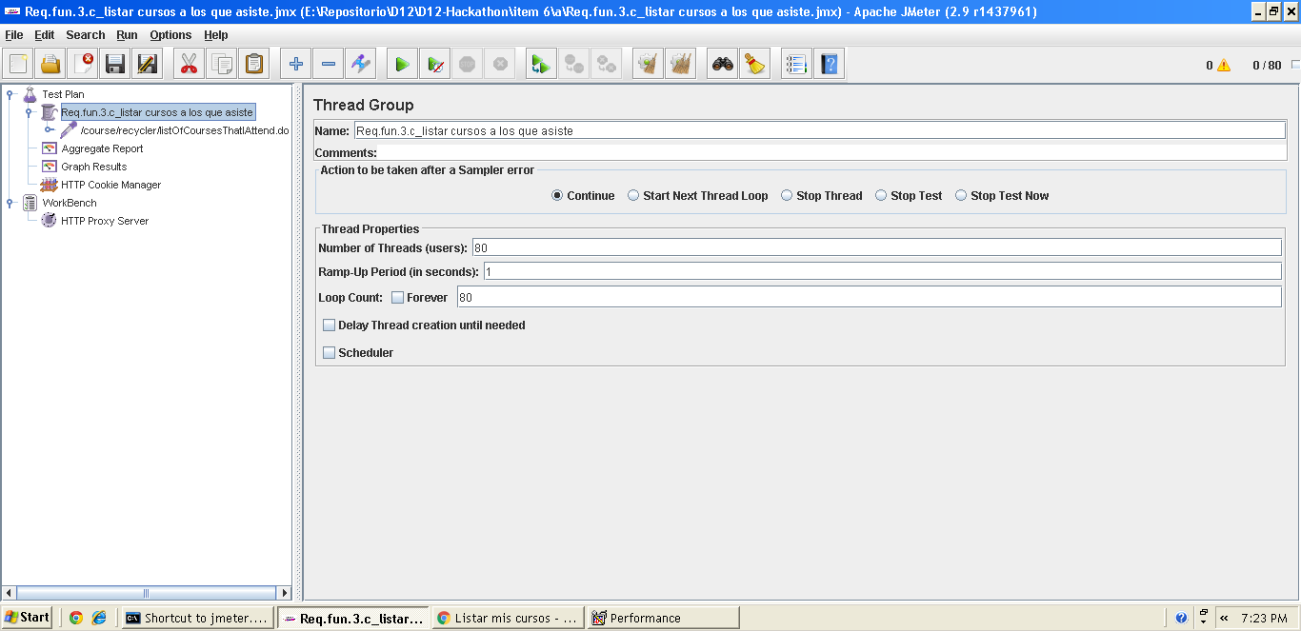

**Informe de agregación:**

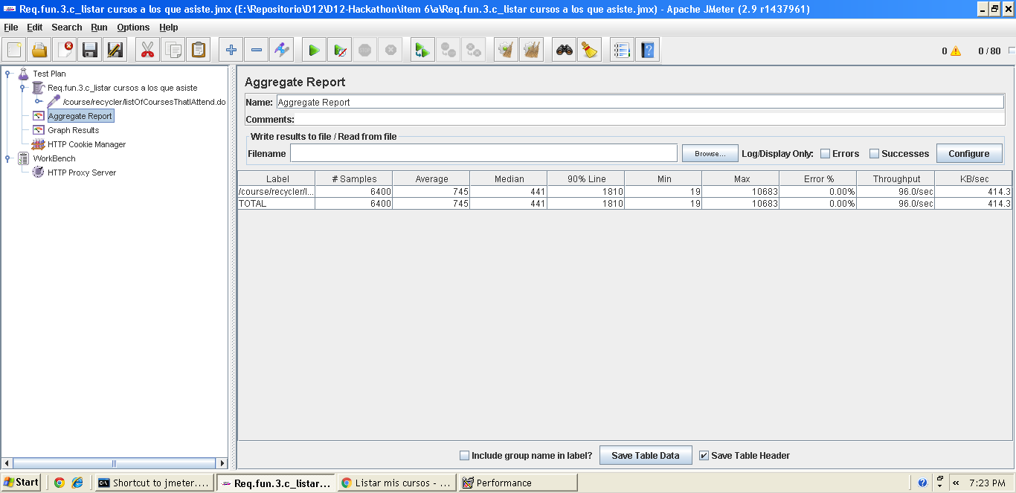

**Gráfica de resultado:**

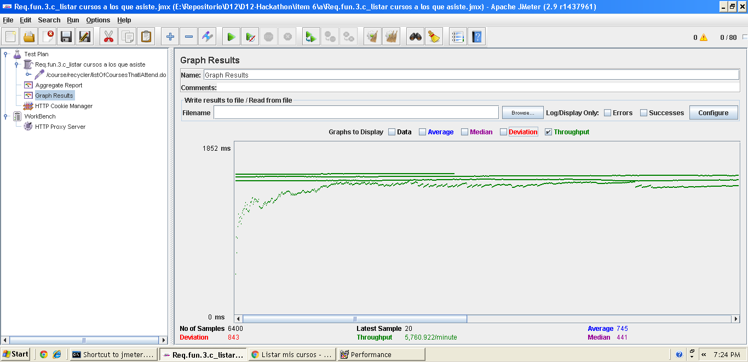

**Gráfica de rendimiento:**



Explicación del error: Al aumentar a 90 usuarios con un loop count de 90 el 90 % sobrepasa de los dos segundos un tiempo que no consideramos óptimo para nuestro sistema web.

**Informe de agregación:** (imagen para confirmar error)

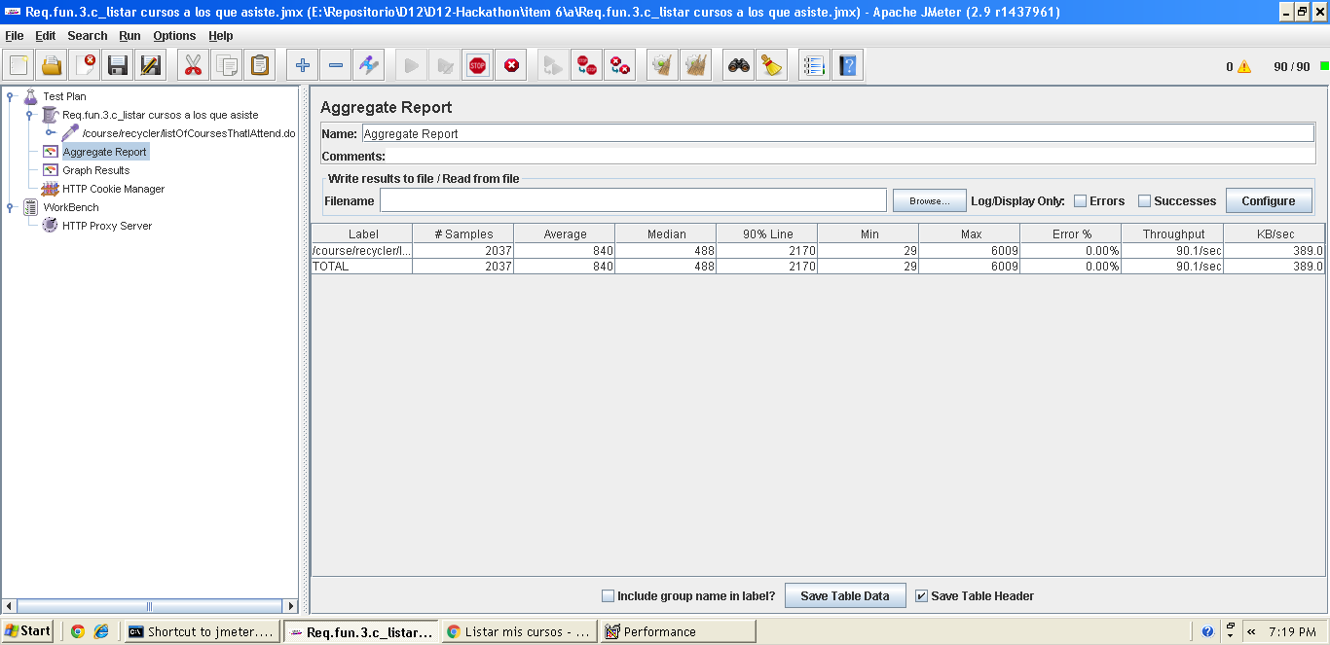

* **Conclusión:** Por lo tanto, en este caso de uso soporta hasta 80 usuarios, ya que si metemos más usuarios el tiempo que transcurre no es considerado óptimo.
* **Características del equipo:**

**RAM:** 1536 MB

**Disco Duro:** SSD 30Gb

**CPU:** Intel Core i7-3537U, usando solo 2 de sus núcleos al 100 %.

**Tarjeta de Red:** intel pro 1000 MT

## Prueba de rendimiento: Requisito funcional 3.c

* **Resumen del caso de uso a probar:** Listar cursos a los que no asisto. El test de rendimiento ha sido ejecutado para 90 usuarios simultáneos y el valor de Loop count ha sido de 90.
* **Imágenes:**

**Threat group:**

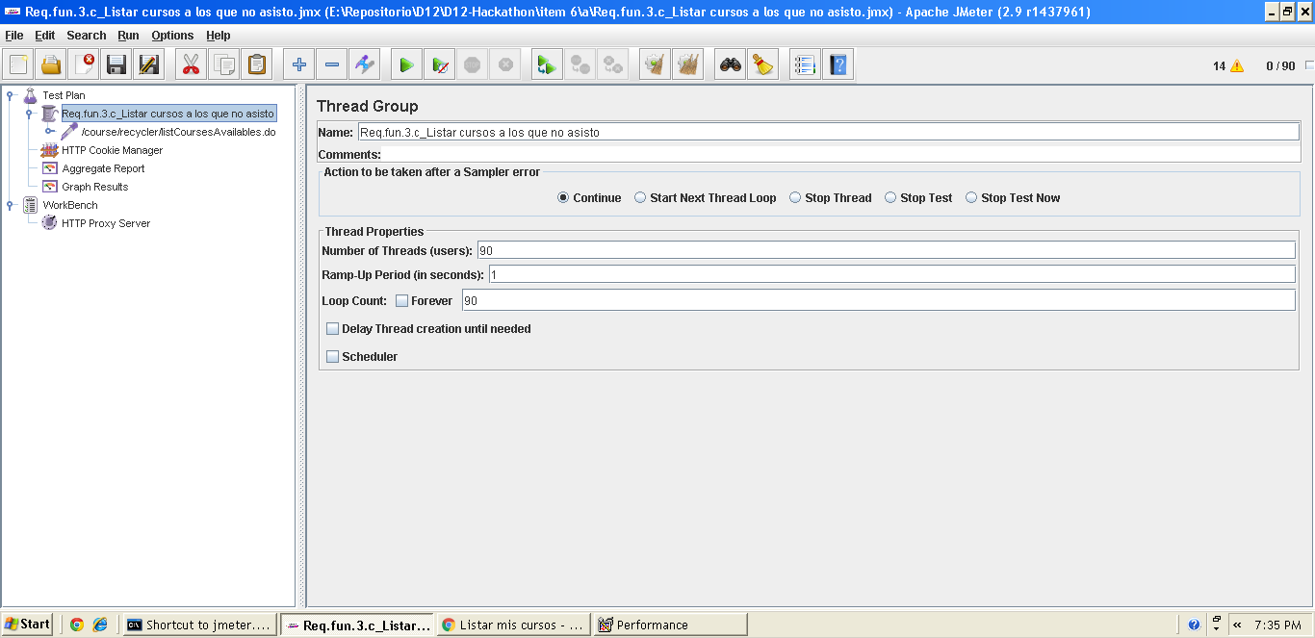

**Informe de agregación:**

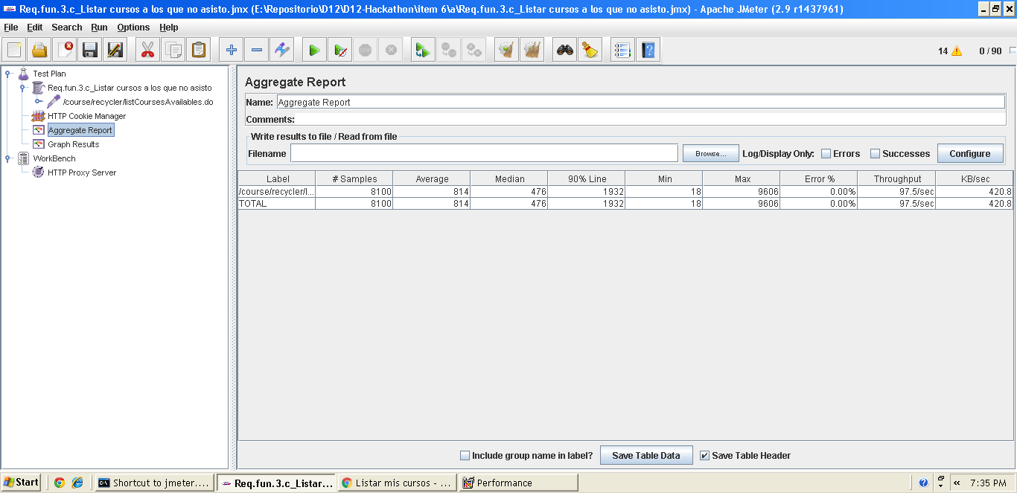

**Gráfica de resultado:**

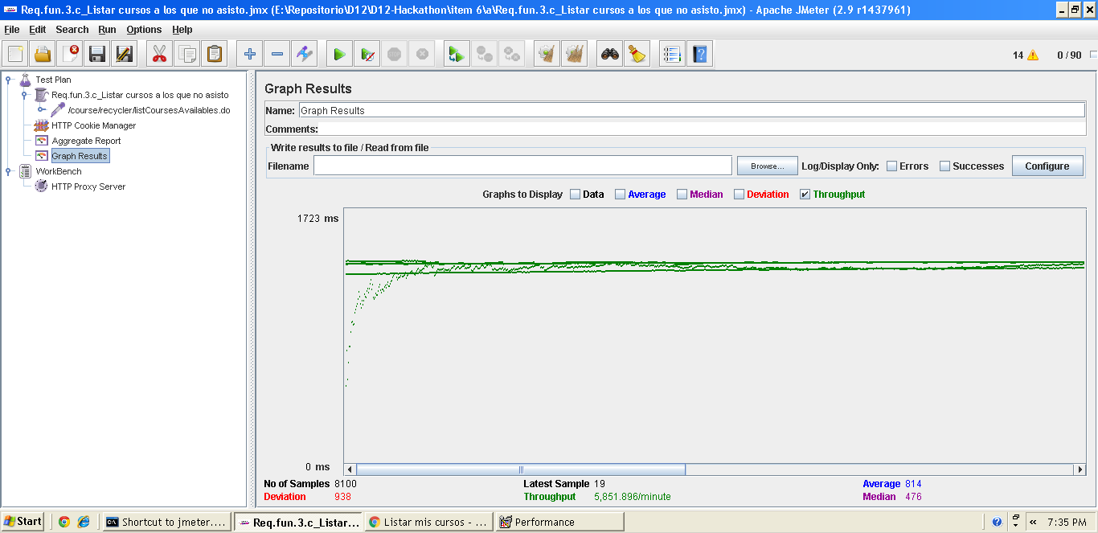

**Gráfica de rendimiento:**

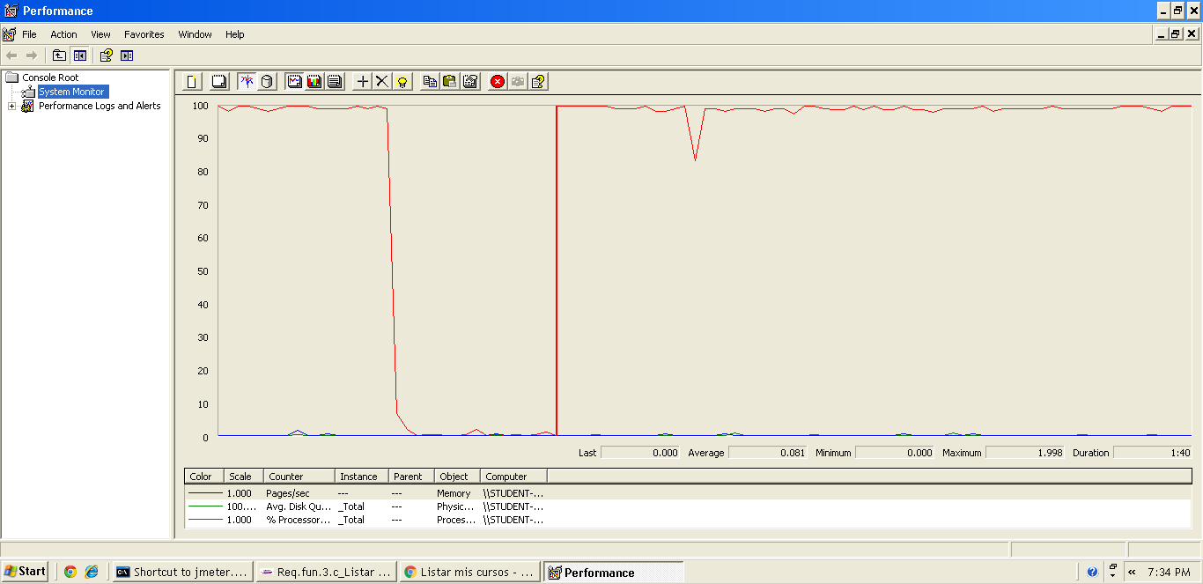

Explicación del error: Al aumentar a 100 usuarios con un loop count de 100 el 90 % sobrepasa de los dos segundos un tiempo que no consideramos óptimo para nuestro sistema web.

**Informe de agregación:** (imagen para confirmar error)

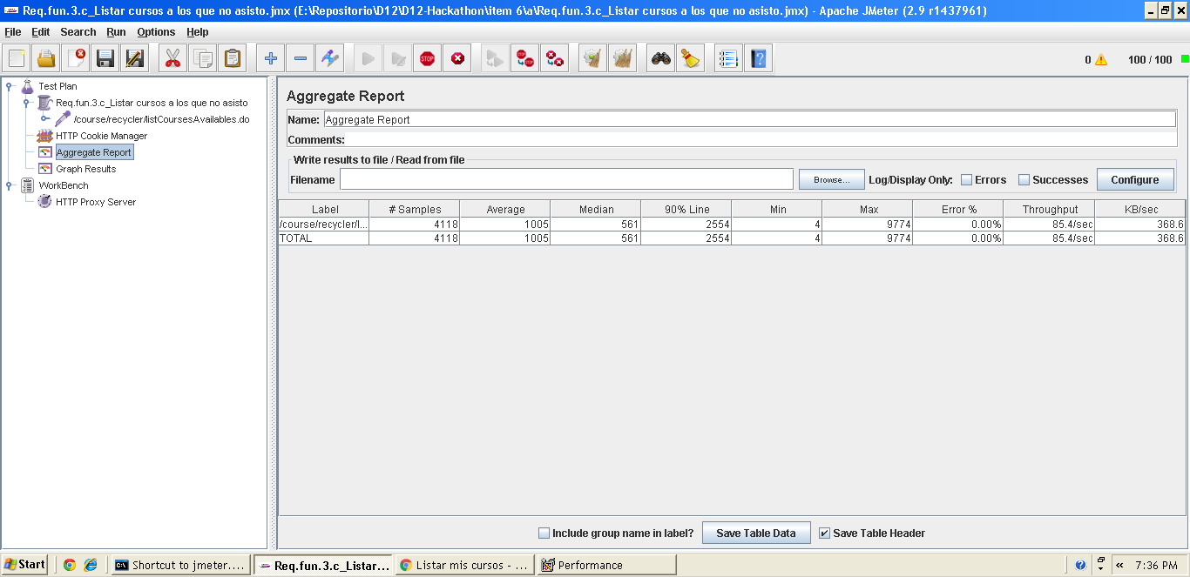

* **Conclusión:** Por lo tanto, en este caso de uso soporta hasta 90 usuarios, ya que si metemos más usuarios el tiempo que transcurre no es considerado óptimo.
* **Características del equipo:**

**RAM:** 1536 MB

**Disco Duro:** SSD 30Gb

**CPU:** Intel Core i7-3537U, usando solo 2 de sus núcleos al 100 %.

**Tarjeta de Red:** intel pro 1000 MT

## Prueba de rendimiento: Requisito funcional 3.d

* **Resumen del caso de uso a probar:** añadir opiniones a cursos. El test de rendimiento ha sido ejecutado para 120 usuarios simultáneos y el valor de Loop count ha sido de 120.
* **Imágenes:**

**Threat group:**

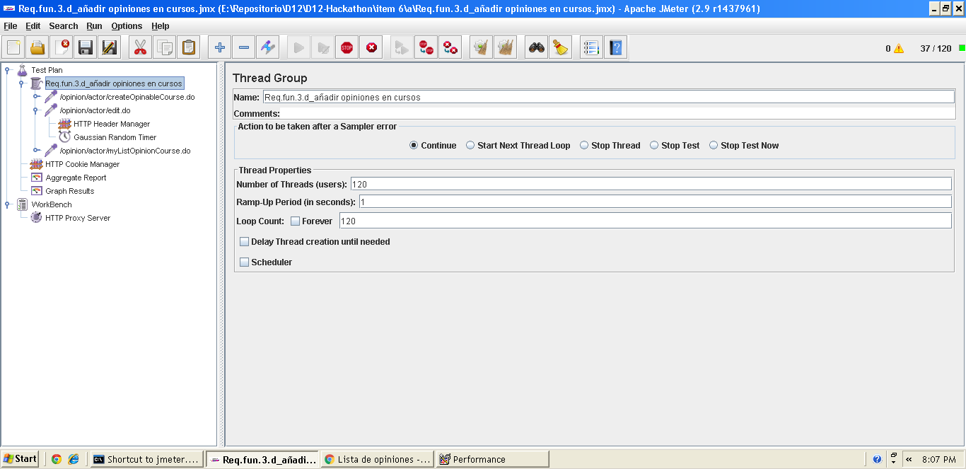

**Informe de agregación:**

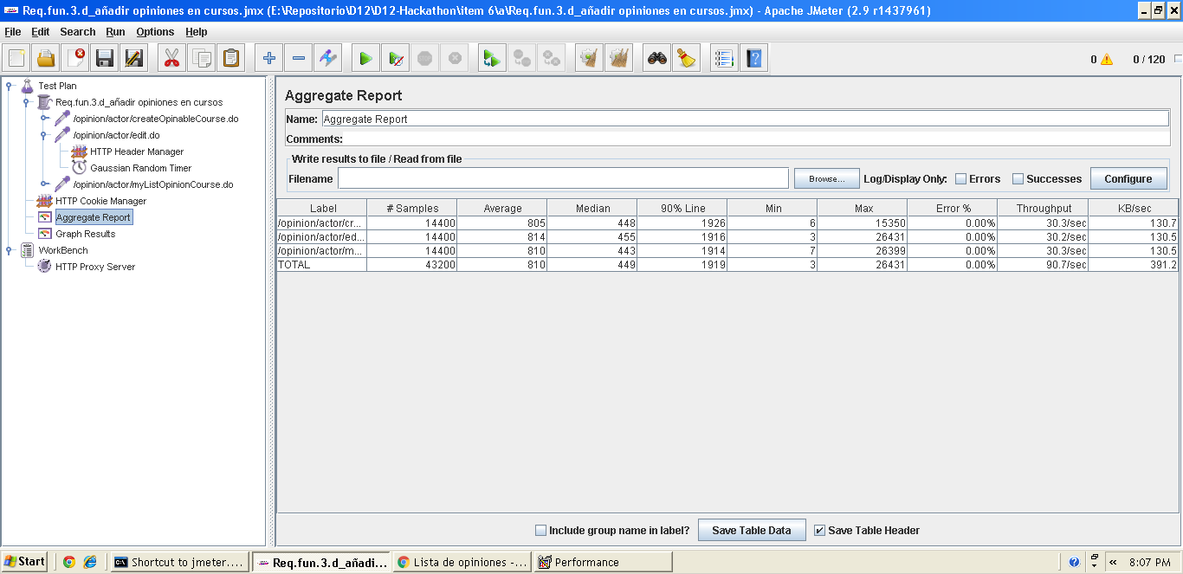

**Gráfica de resultado:**

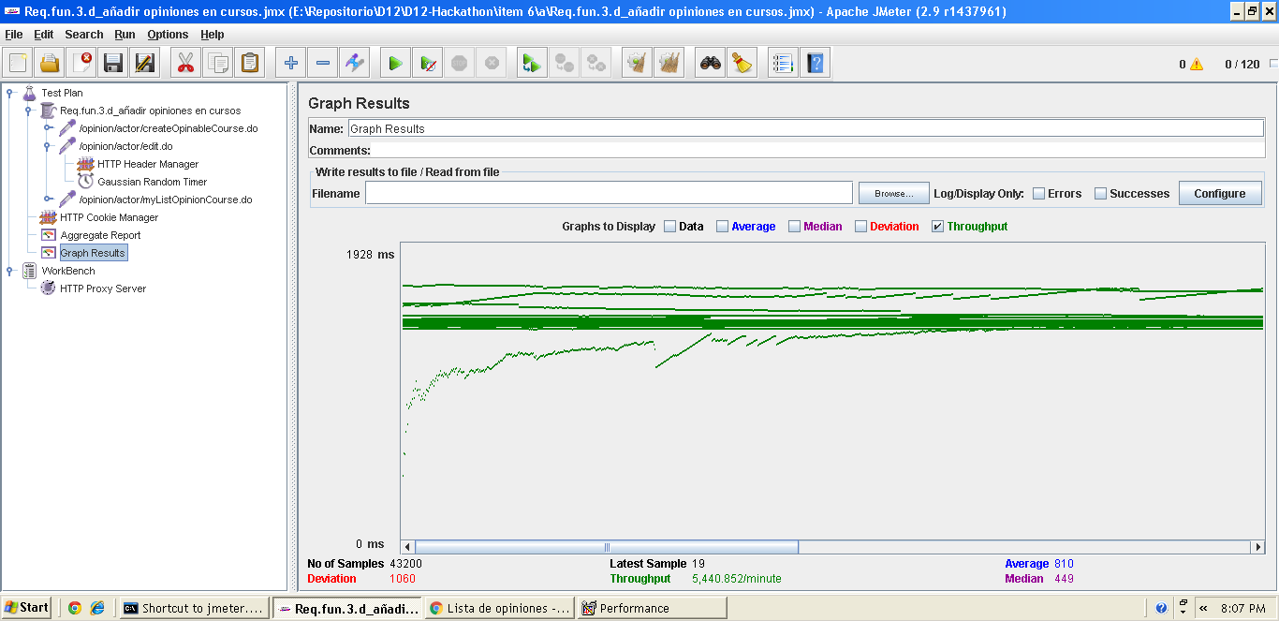

**Gráfica de rendimiento:**

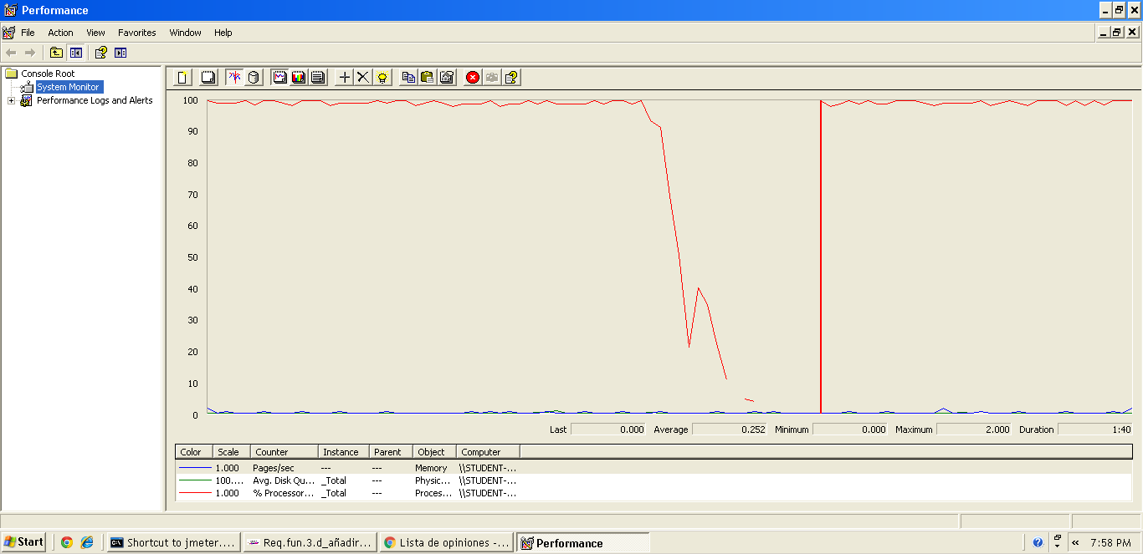

Explicación del error: Al aumentar a 130 usuarios con un loop count de 130 el 90 % sobrepasa de los dos segundos un tiempo que no consideramos óptimo para nuestro sistema web.

**Informe de agregación:** (imagen para confirmar error)

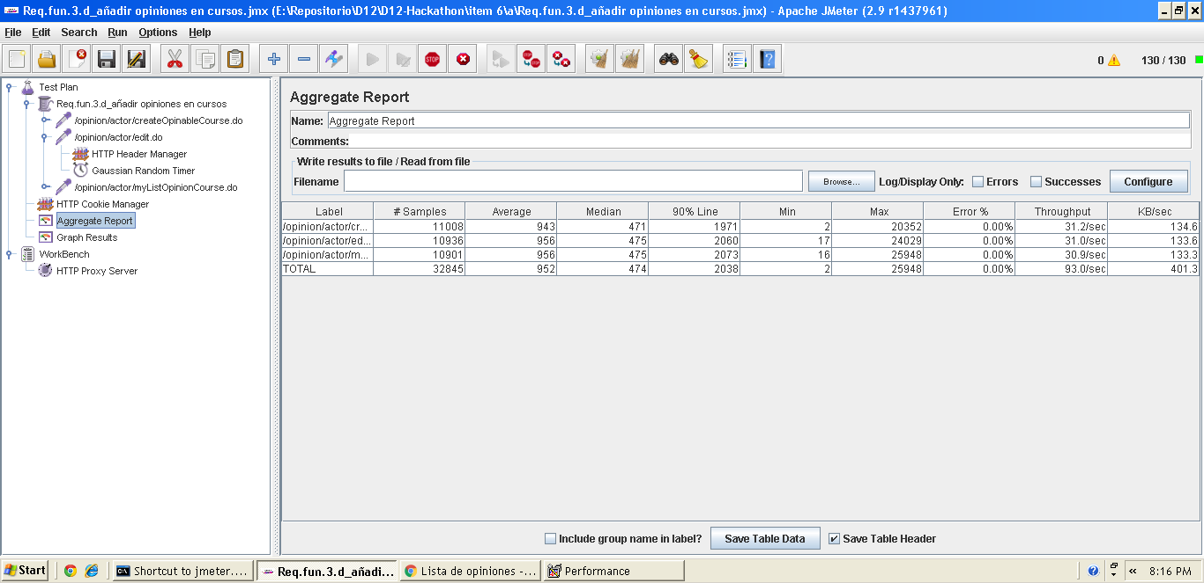

* **Conclusión:** Por lo tanto, en este caso de uso soporta hasta 120 usuarios, ya que si metemos más usuarios el tiempo que transcurre no es considerado óptimo.
* **Características del equipo:**

**RAM:** 1536 MB

**Disco Duro:** SSD 30Gb

**CPU:** Intel Core i7-3537U, usando solo 2 de sus núcleos al 100 %.

**Tarjeta de Red:** intel pro 1000 MT

## Prueba de rendimiento: Requisito funcional 3.d

* **Resumen del caso de uso a probar:** añadir opiniones a productos. El test de rendimiento ha sido ejecutado para 110 usuarios simultáneos y el valor de Loop count ha sido de 110.
* **Imágenes:**

**Threat group:**

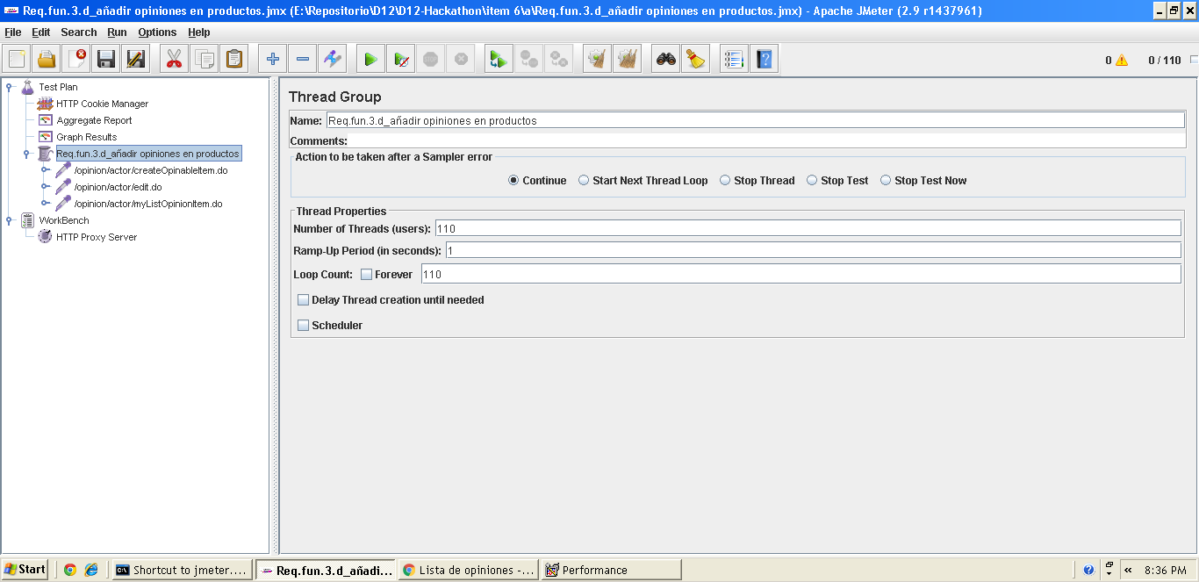

**Informe de agregación:**

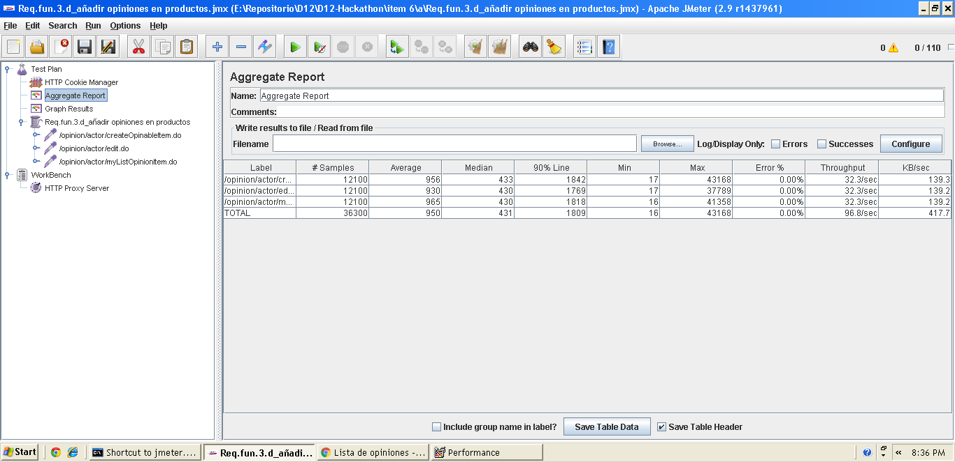

**Gráfica de resultado:**

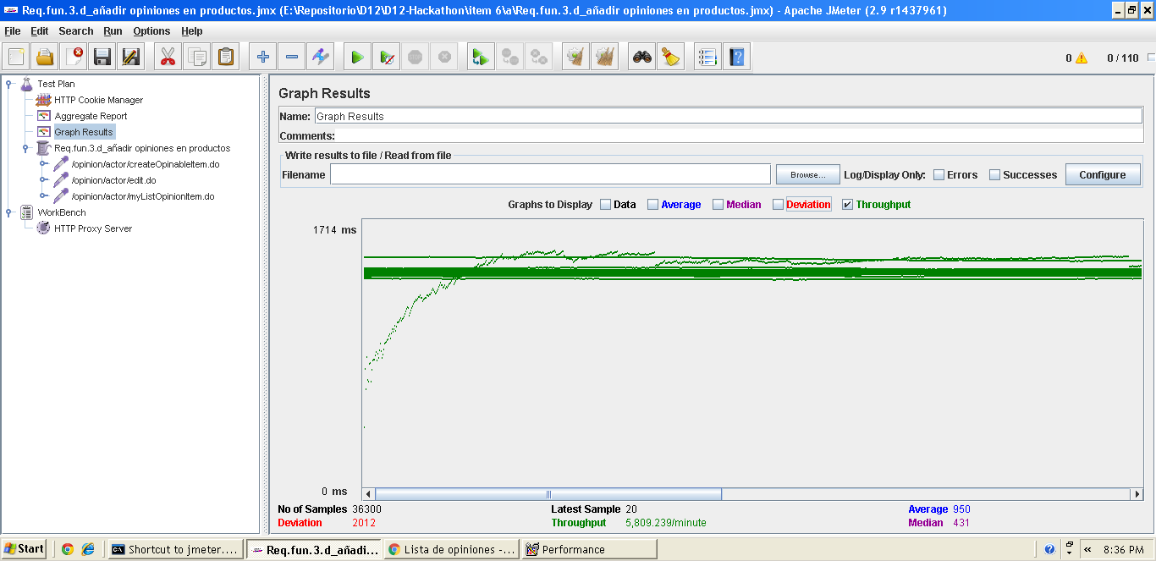

**Gráfica de rendimiento:**

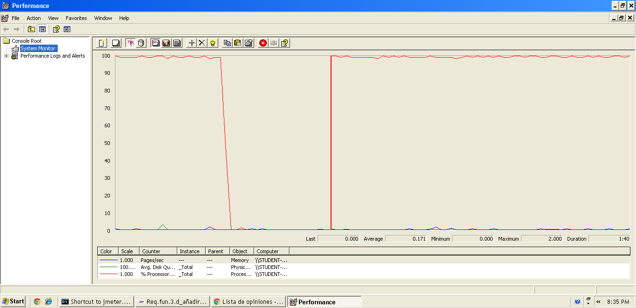

Explicación del error: Al aumentar a 120 usuarios con un loop count de 120 el 90 % sobrepasa de los dos segundos un tiempo que no consideramos óptimo para nuestro sistema web.

**Informe de agregación:** (imagen para confirmar error)

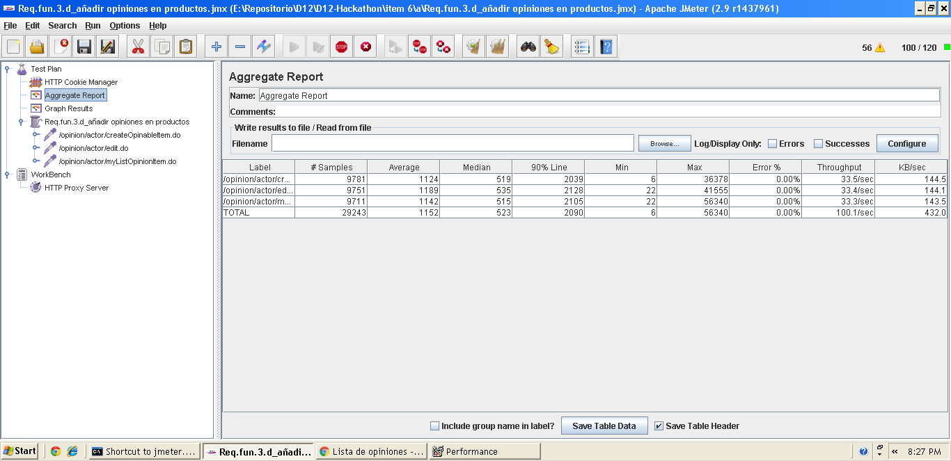

* **Conclusión:** Por lo tanto, en este caso de uso soporta hasta 110 usuarios, ya que si metemos más usuarios el tiempo que transcurre no es considerado óptimo.
* **Características del equipo:**

**RAM:** 1536 MB

**Disco Duro:** SSD 30Gb

**CPU:** Intel Core i7-3537U, usando solo 2 de sus núcleos al 100 %.

**Tarjeta de Red:** intel pro 1000 MT

## Prueba de rendimiento: Requisito funcional 3.e

* **Resumen del caso de uso a probar:** Subir ítem al sistema. El test de rendimiento ha sido ejecutado para 80 usuarios simultáneos y el valor de Loop count ha sido de 80.
* **Imágenes:**

**Threat group:**

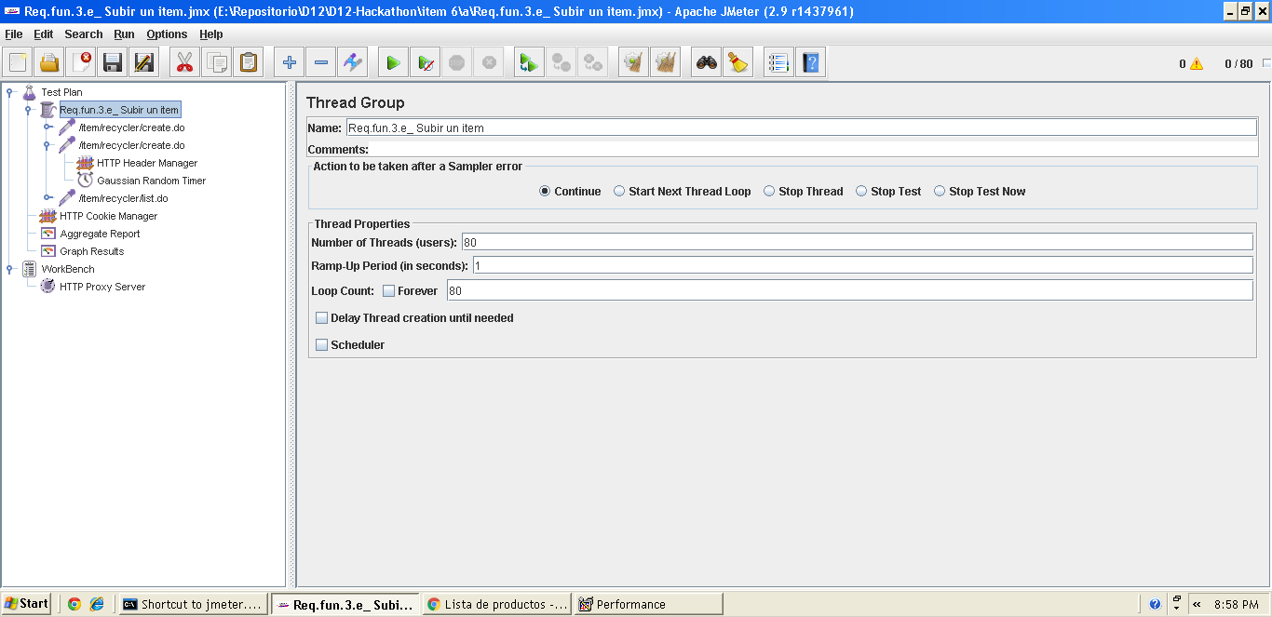

**Informe de agregación:**



**Gráfica de resultado:**

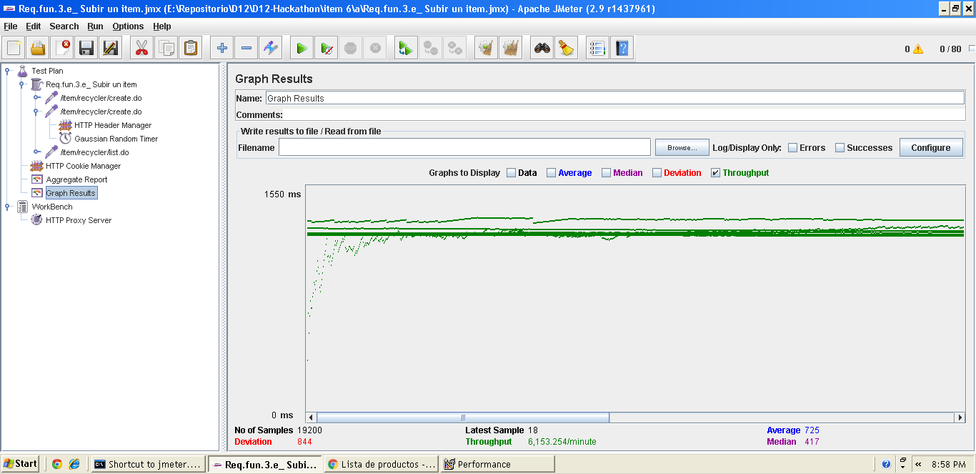

**Gráfica de rendimiento:**

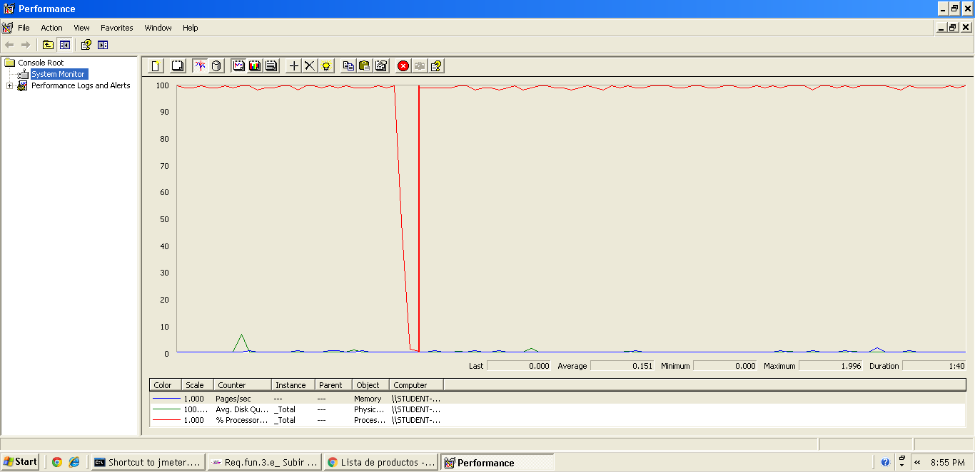

Explicación del error: Al aumentar a 90 usuarios con un loop count de 90 el 90 % sobrepasa de los dos segundos un tiempo que no consideramos óptimo para nuestro sistema web.

**Informe de agregación:** (imagen para confirmar error)

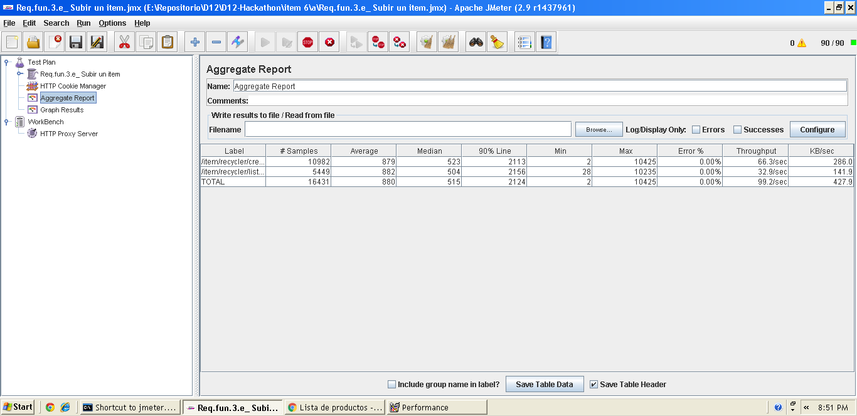

* **Conclusión:** Por lo tanto, en este caso de uso soporta hasta 80 usuarios, ya que si metemos más usuarios el tiempo que transcurre no es considerado óptimo.
* **Características del equipo:**

**RAM:** 1536 MB

**Disco Duro:** SSD 30Gb

**CPU:** Intel Core i7-3537U, usando solo 2 de sus núcleos al 100 %.

**Tarjeta de Red:** intel pro 1000 MT

## Prueba de rendimiento: Requisito funcional 3.e

* **Resumen del caso de uso a probar:** Eliminar uno de los items. El test de rendimiento ha sido ejecutado para 85 usuarios simultáneos y el valor de Loop count ha sido de 85.
* **Imágenes:**

**Threat group:**

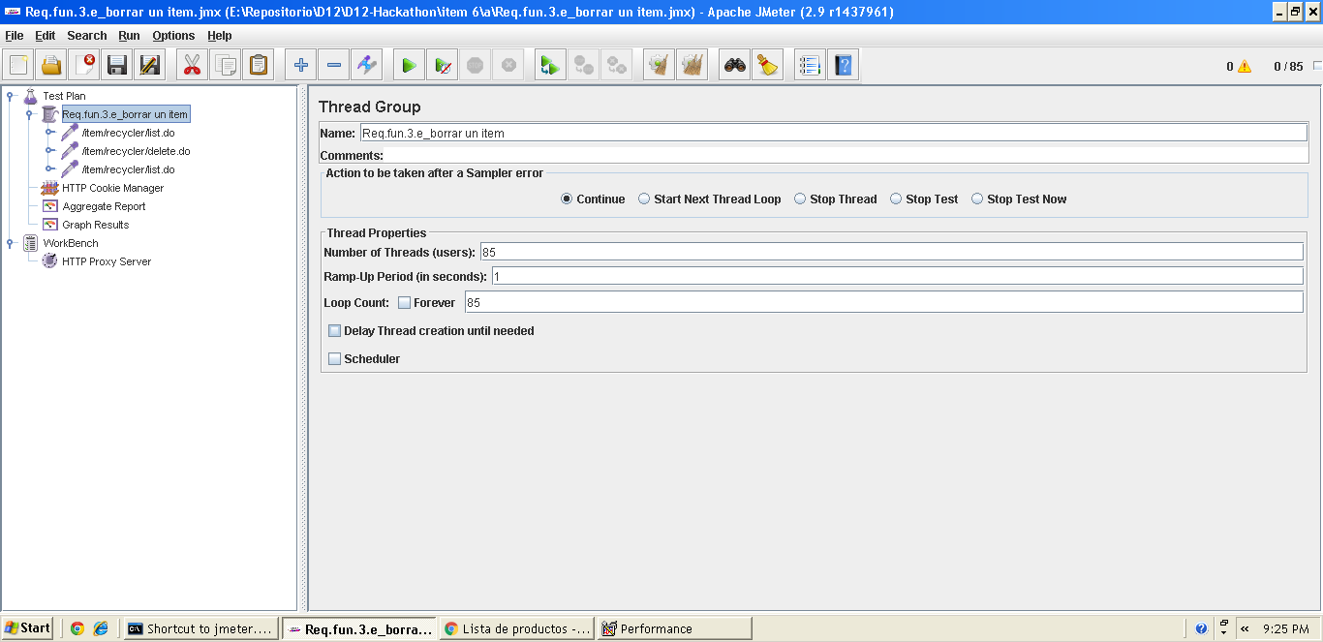

**Informe de agregación:**

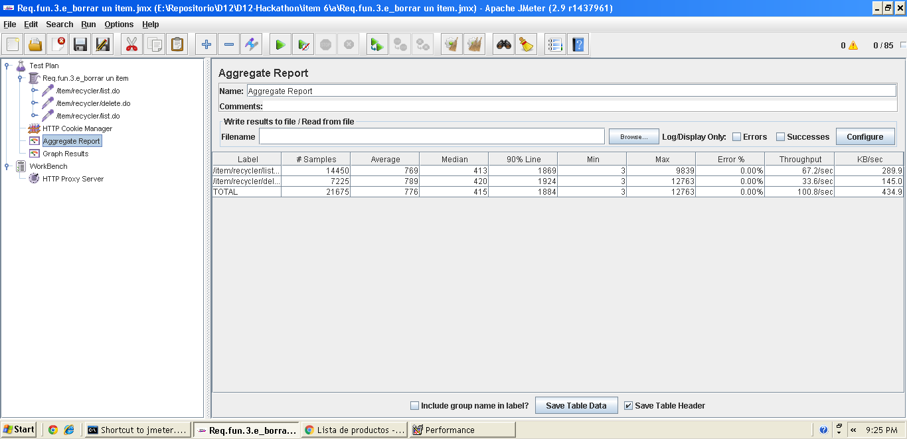

**Gráfica de resultado:**

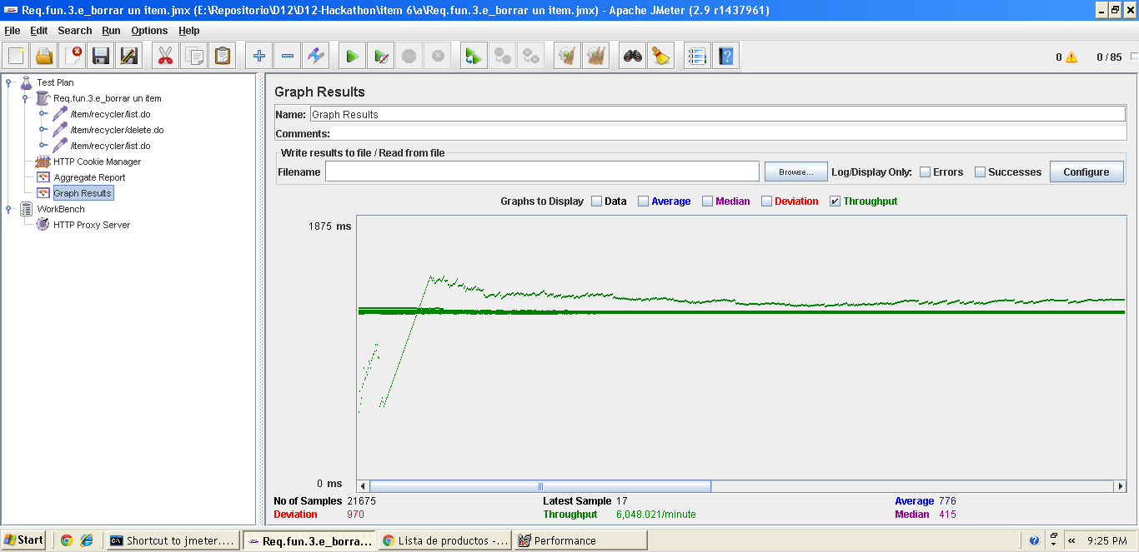

**Gráfica de rendimiento:**

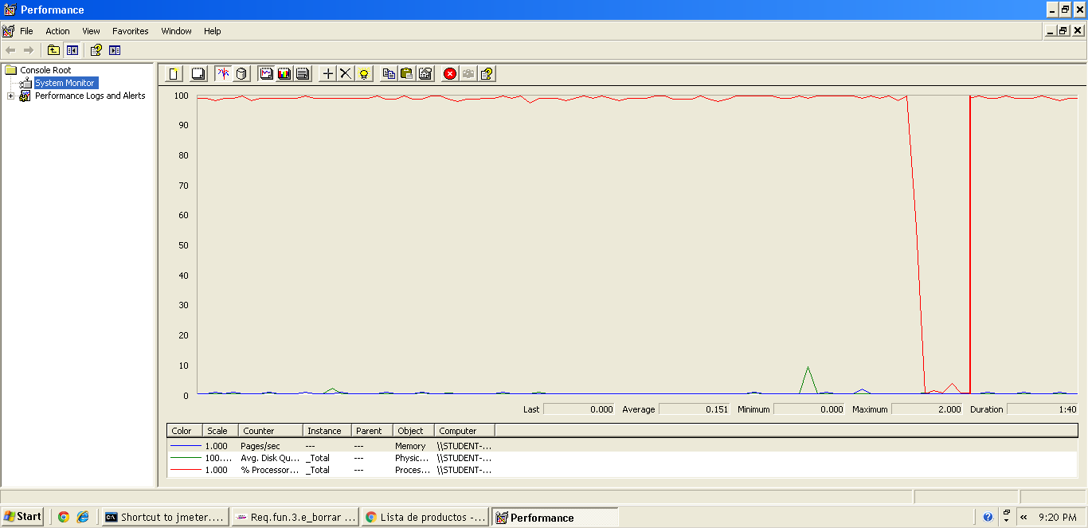

Explicación del error: Al aumentar a 90 usuarios con un loop count de 90 el 90 % sobrepasa de los dos segundos un tiempo que no consideramos óptimo para nuestro sistema web.

**Informe de agregación:** (imagen para confirmar error)

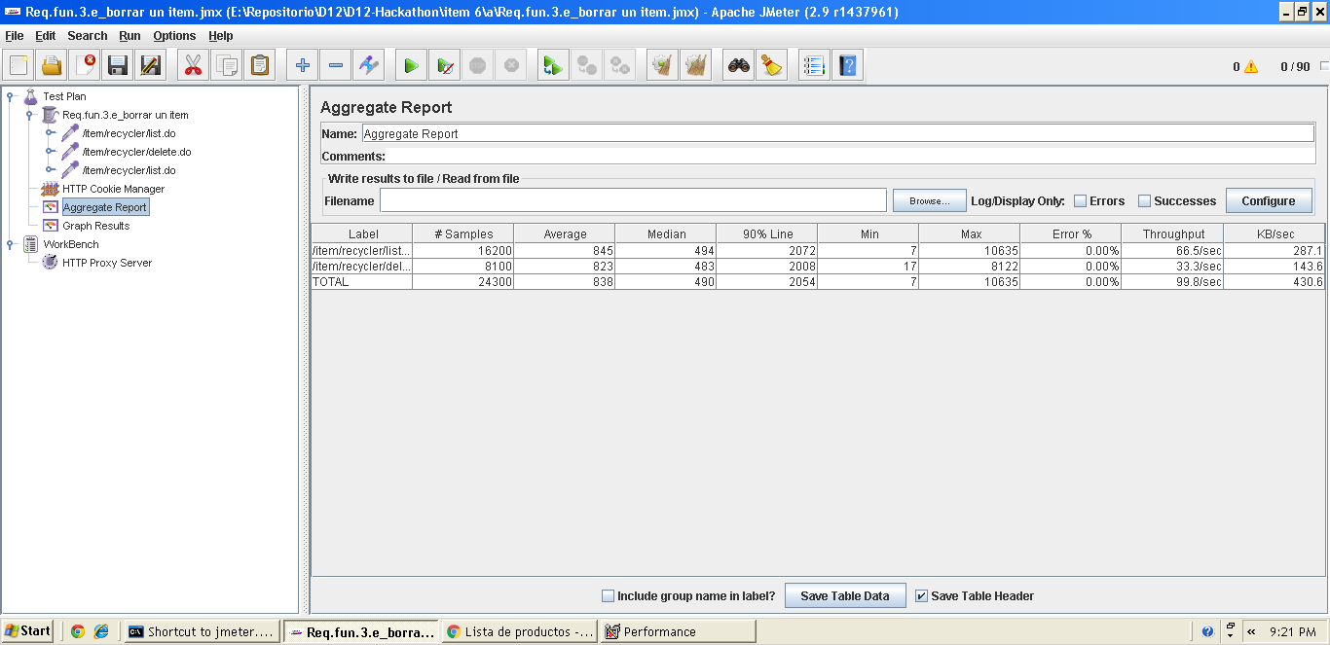

* **Conclusión:** Por lo tanto, en este caso de uso soporta hasta 85 usuarios, ya que si metemos más usuarios el tiempo que transcurre no es considerado óptimo.
* **Características del equipo:**

**RAM:** 1536 MB

**Disco Duro:** SSD 30Gb

**CPU:** Intel Core i7-3537U, usando solo 2 de sus núcleos al 100 %.

**Tarjeta de Red:** intel pro 1000 MT

## Prueba de rendimiento: Requisito funcional 3.f

* **Resumen del caso de uso a probar:** Crear una incidencia. El test de rendimiento ha sido ejecutado para 30 usuarios simultáneos y el valor de Loop count ha sido de 30.
* **Imágenes:**

**Threat group:**

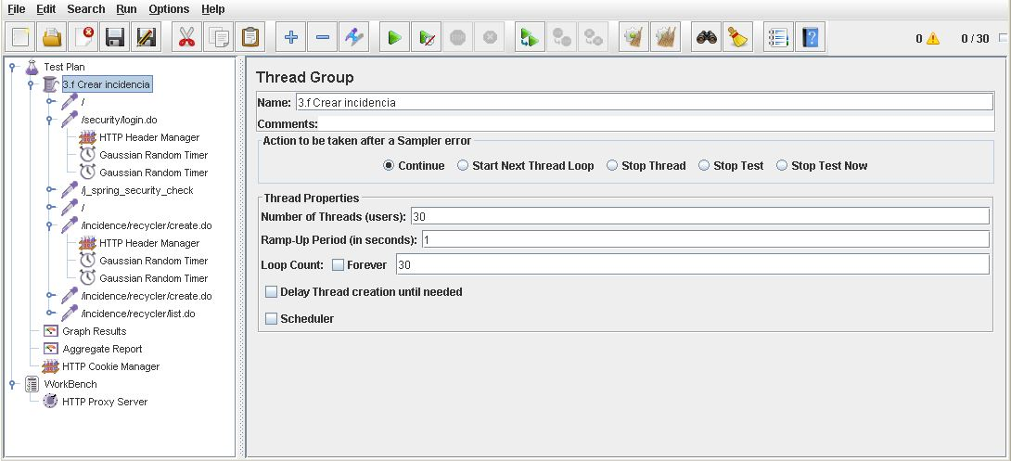

**Informe de agregación:**

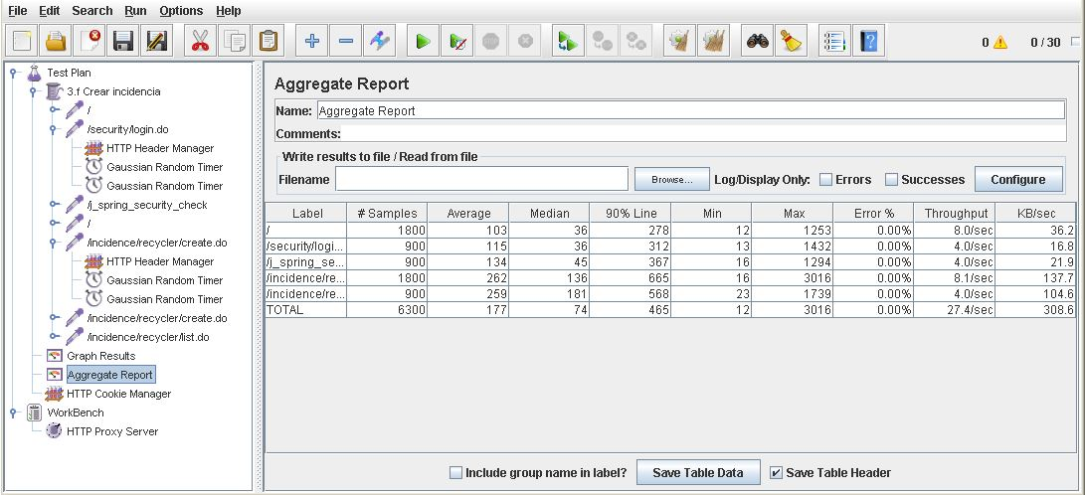

**Gráfica de resultado:**

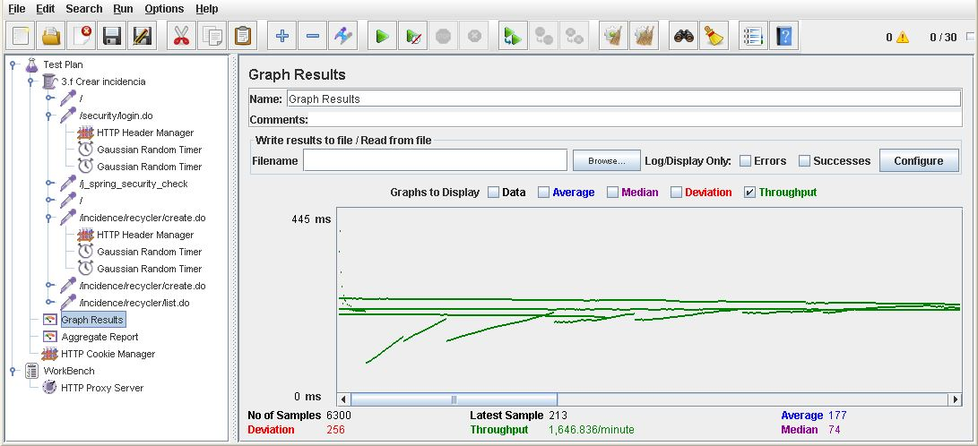

**Gráfica de rendimiento:**

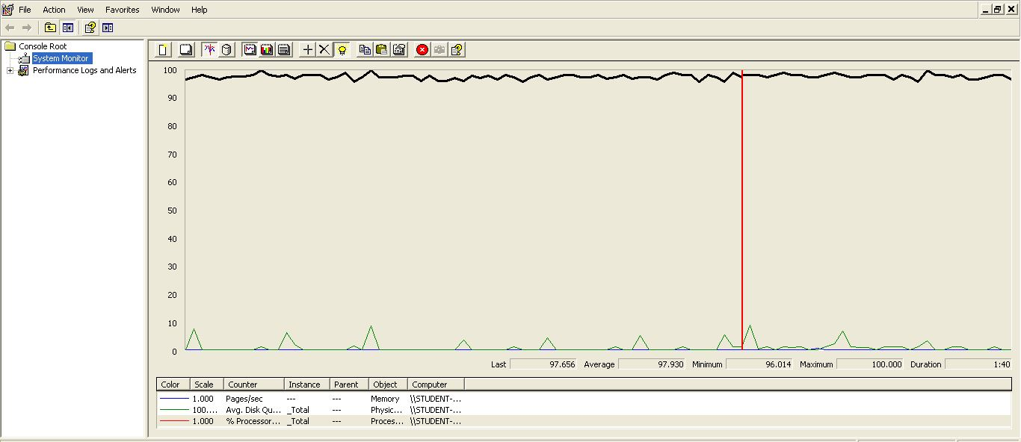

Explicación del error: Al aumentar a 40 usuarios con un loop count de 40 el 90 % sobrepasa de los dos segundos un tiempo que no consideramos óptimo para nuestro sistema web.

**Informe de agregación:** (imagen para confirmar error)

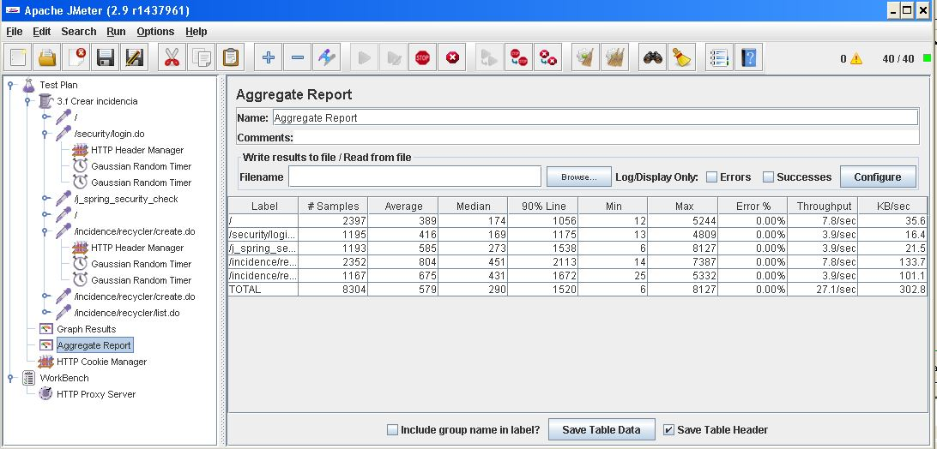

* **Conclusión:** Por lo tanto, en este caso de uso soporta hasta 30 usuarios, ya que si metemos más usuarios el tiempo que transcurre no es considerado óptimo.
* **Características del equipo:**

**RAM:** 1536 MB

**Disco Duro:** SSD 30Gb

**CPU:** Intel Core i5-3230M, usando solo 2 de sus núcleos al 100 %.

**Tarjeta de Red:** Qualcomm Atheros QCA9565 802.11b|g|n WiFi

Adapter

## Prueba de rendimiento: Requisito funcional 3.f

* **Resumen del caso de uso a probar:** Editar una incidencia. El test de rendimiento ha sido ejecutado para 75 usuarios simultáneos y el valor de Loop count ha sido de 75.
* **Imágenes:**

**Threat group:**

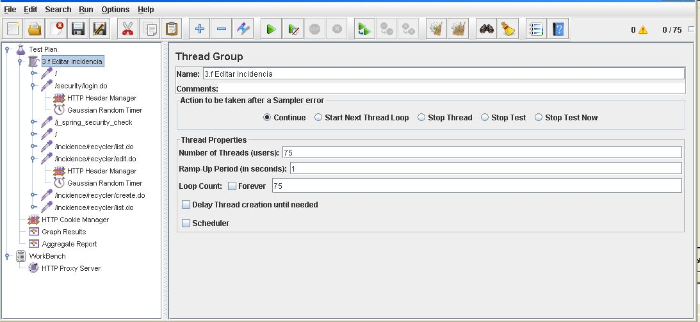

**Informe de agregación:**

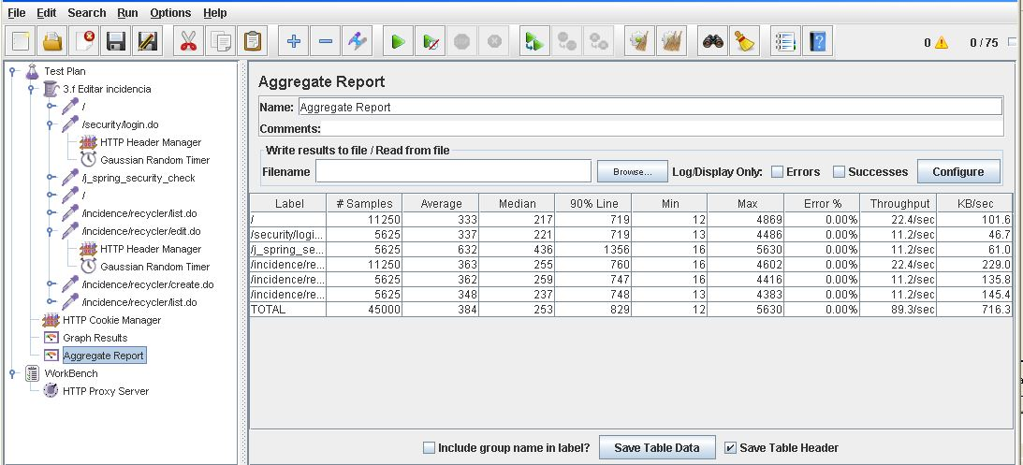

**Gráfica de resultado:**

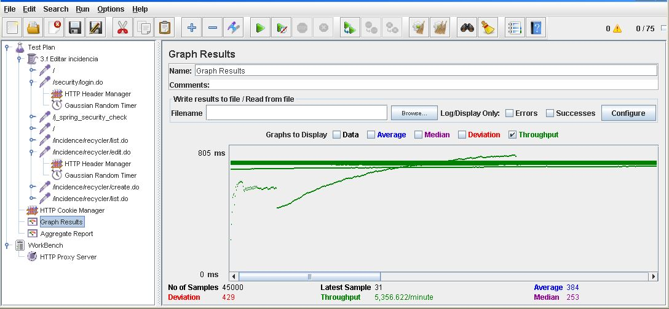

**Gráfica de rendimiento:**

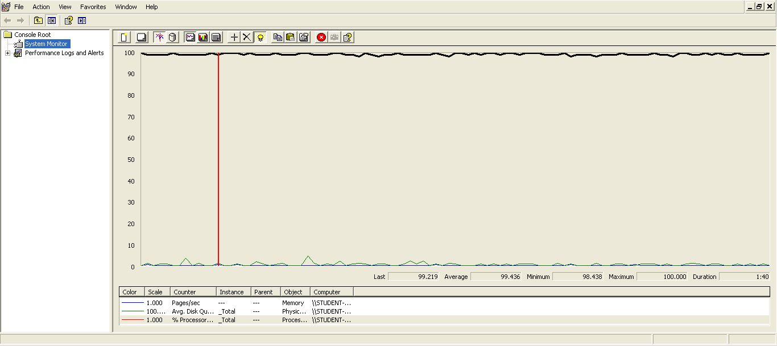

Explicación del error: Al aumentar a 100 usuarios con un loop count de 10 el 90 % sobrepasa de los dos segundos un tiempo que no consideramos óptimo para nuestro sistema web.

**Informe de agregación:** (imagen para confirmar error)

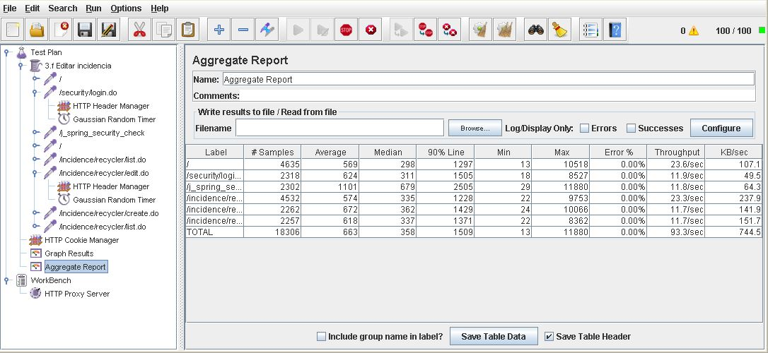

* **Conclusión:** Por lo tanto, en este caso de uso soporta hasta 75 usuarios, ya que si metemos más usuarios el tiempo que transcurre no es considerado óptimo.
* **Características del equipo:**

**RAM:** 1536 MB

**Disco Duro:** SSD 30Gb

**CPU:** Intel Core i5-3230M, usando solo 2 de sus núcleos al 100 %.

**Tarjeta de Red:** Qualcomm Atheros QCA9565 802.11b|g|n WiFi

Adapter

## Prueba de rendimiento: Requisito funcional 3.f

* **Resumen del caso de uso a probar:** Borrar una incidencia. El test de rendimiento ha sido ejecutado para 60 usuarios simultáneos y el valor de Loop count ha sido de 75.
* **Imágenes:**

**Threat group:**

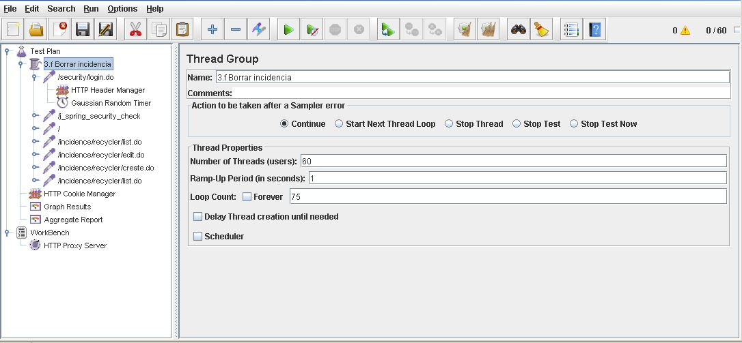

**Informe de agregación:**

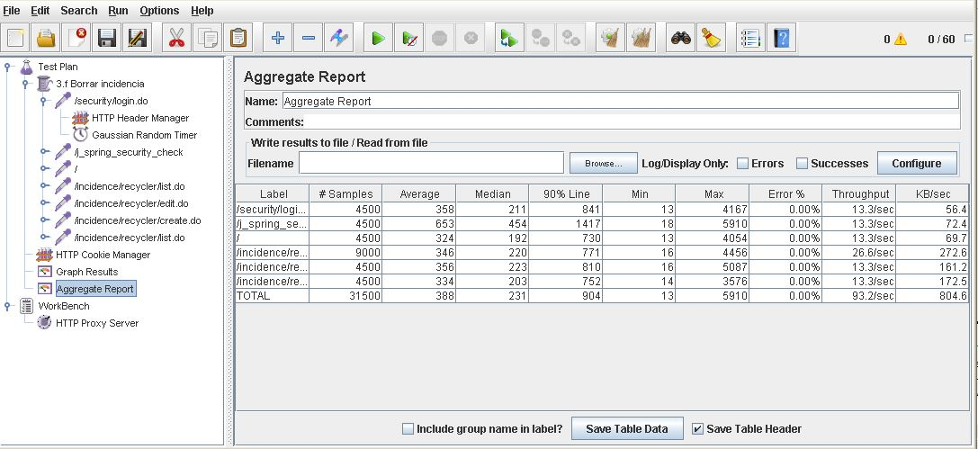

**Gráfica de resultado:**

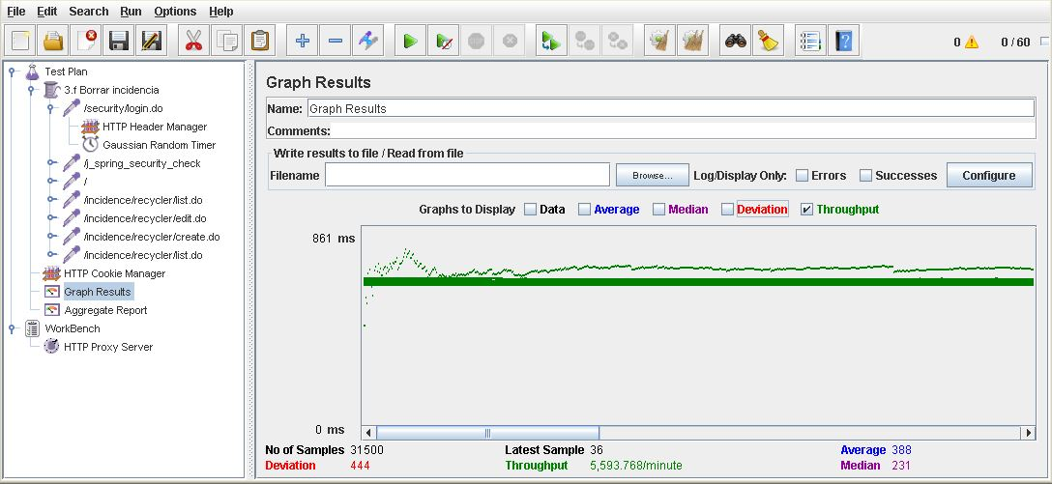

**Gráfica de rendimiento:**

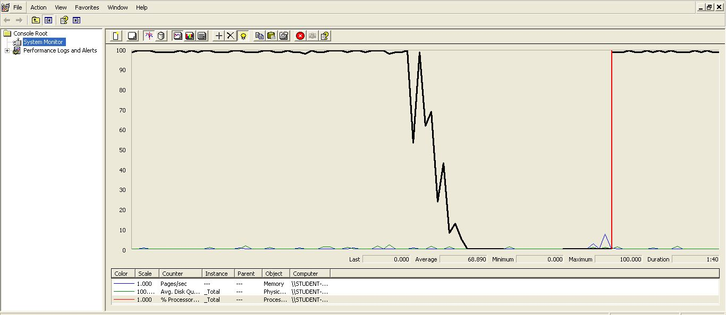

Explicación del error: Al aumentar a 75 usuarios con un loop count de 75 el 90 % sobrepasa de los dos segundos un tiempo que no consideramos óptimo para nuestro sistema web.

**Informe de agregación:** (imagen para confirmar error)

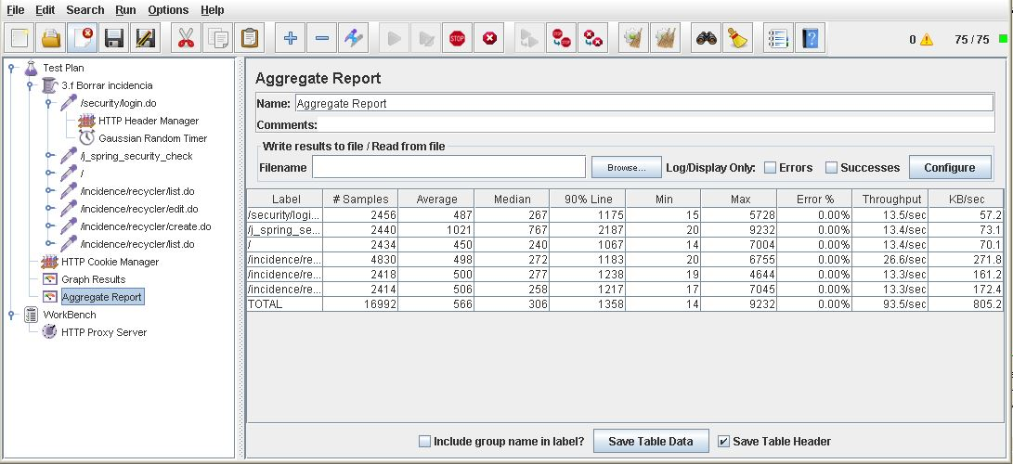

* **Conclusión:** Por lo tanto, en este caso de uso soporta hasta 60 usuarios, ya que si metemos más usuarios el tiempo que transcurre no es considerado óptimo.
* **Características del equipo:**

**RAM:** 1536 MB

**Disco Duro:** SSD 30Gb

**CPU:** Intel Core i5-3230M, usando solo 2 de sus núcleos al 100 %.

**Tarjeta de Red:** Qualcomm Atheros QCA9565 802.11b|g|n WiFi

Adapter

## Prueba de rendimiento: Requisito funcional 3.f

* **Resumen del caso de uso a probar:** Listar las incidencias. El test de rendimiento ha sido ejecutado para 75 usuarios simultáneos y el valor de Loop count ha sido de 100.
* **Imágenes:**

**Threat group:**

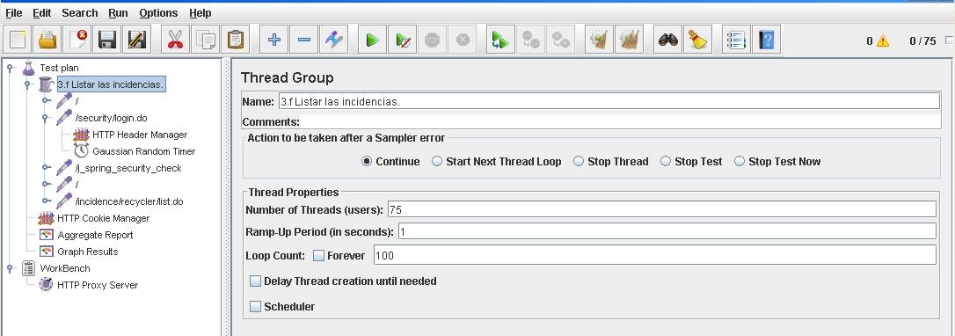

**Informe de agregación:**

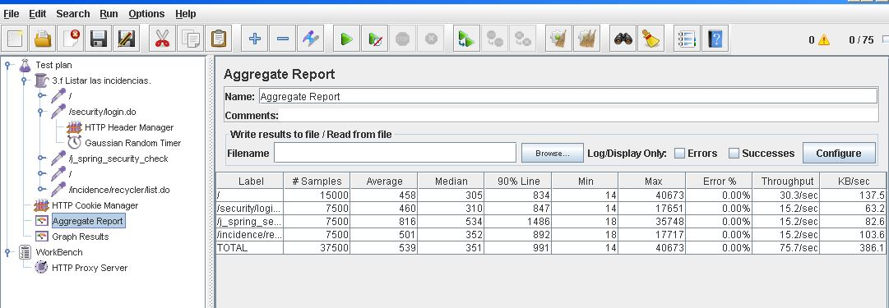

**Gráfica de resultado:**

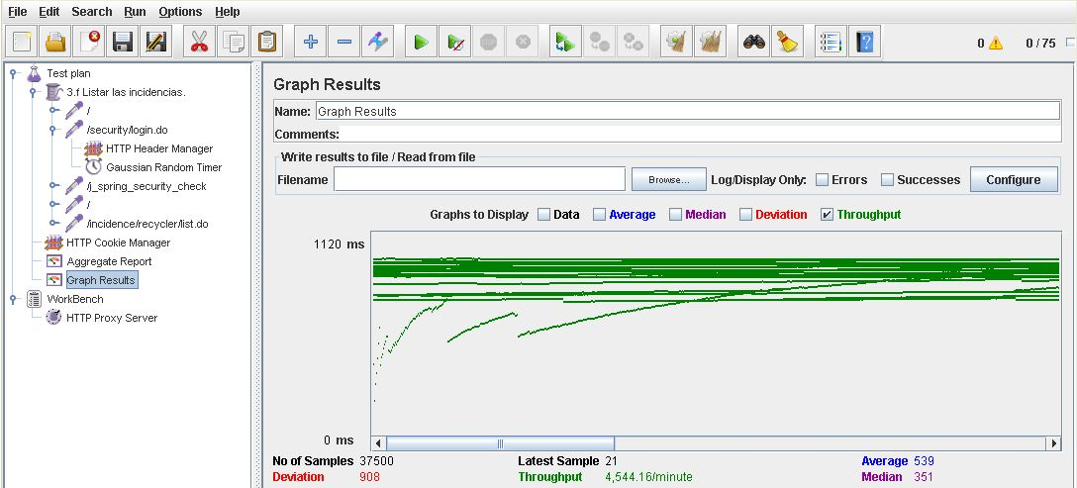

**Gráfica de rendimiento:**

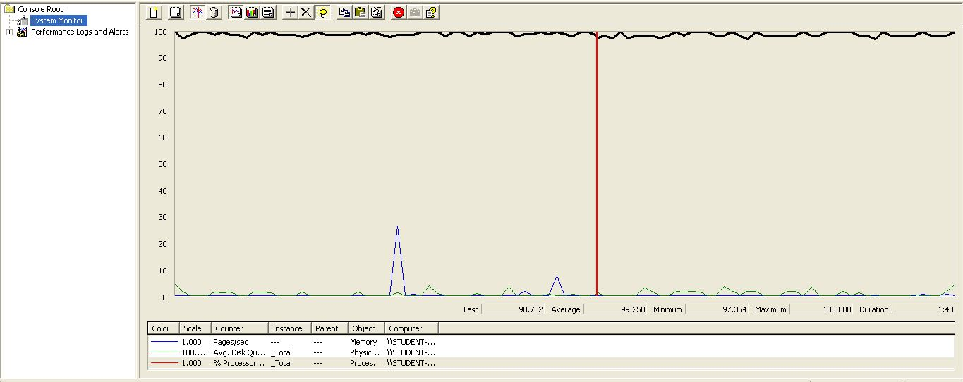

Explicación del error: Al aumentar a 100 usuarios con un loop count de 100 el 90 % sobrepasa de los dos segundos un tiempo que no consideramos óptimo para nuestro sistema web.

**Informe de agregación:** (imagen para confirmar error)

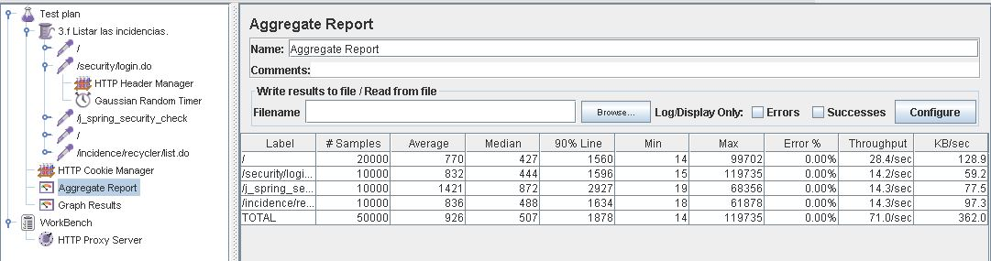

* **Conclusión:** Por lo tanto, en este caso de uso soporta hasta 75 usuarios, ya que si metemos más usuarios el tiempo que transcurre no es considerado óptimo.
* **Características del equipo:**

**RAM:** 1536 MB

**Disco Duro:** SSD 30Gb

**CPU:** Intel Core i5-3230M, usando solo 2 de sus núcleos al 100 %.

**Tarjeta de Red:** Qualcomm Atheros QCA9565 802.11b|g|n WiFi

Adapter

## Prueba de rendimiento: Requisito funcional 4.a

* **Resumen del caso de uso a probar:** Borrar una etiqueta de material. El test de rendimiento ha sido ejecutado para 50 usuarios simultáneos y el valor de Loop count ha sido de 100.
* **Imágenes:**

**Threat group:**

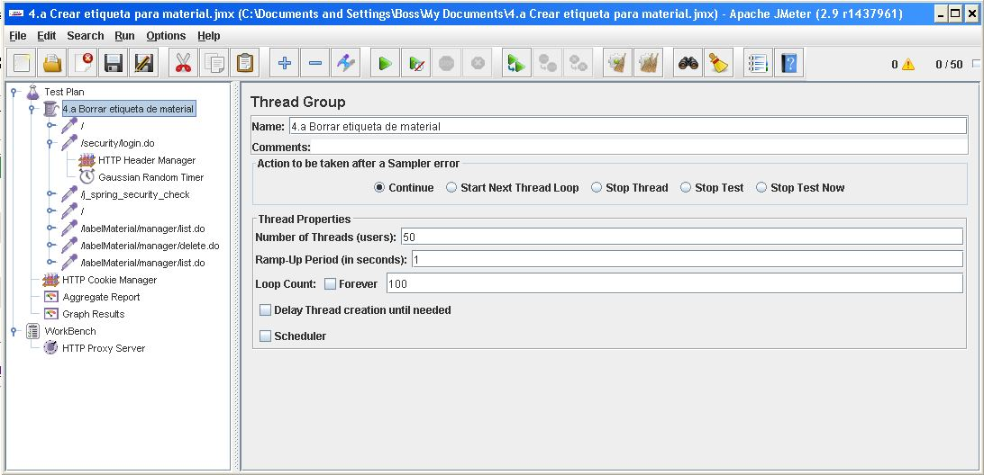

**Informe de agregación:**

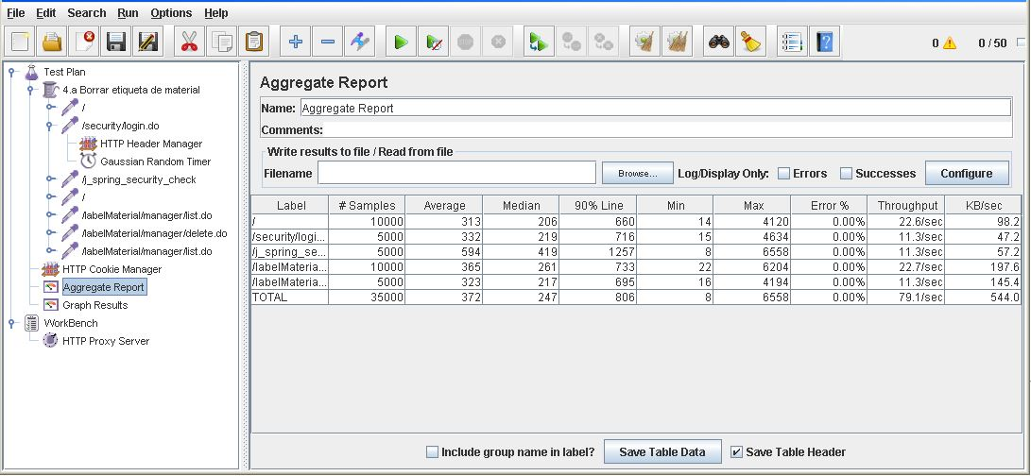

**Gráfica de resultado:**

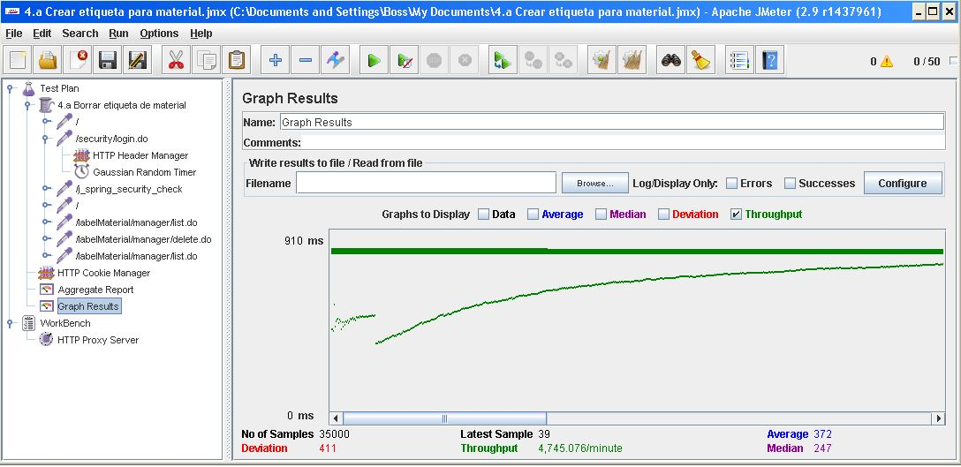

**Gráfica de rendimiento:**

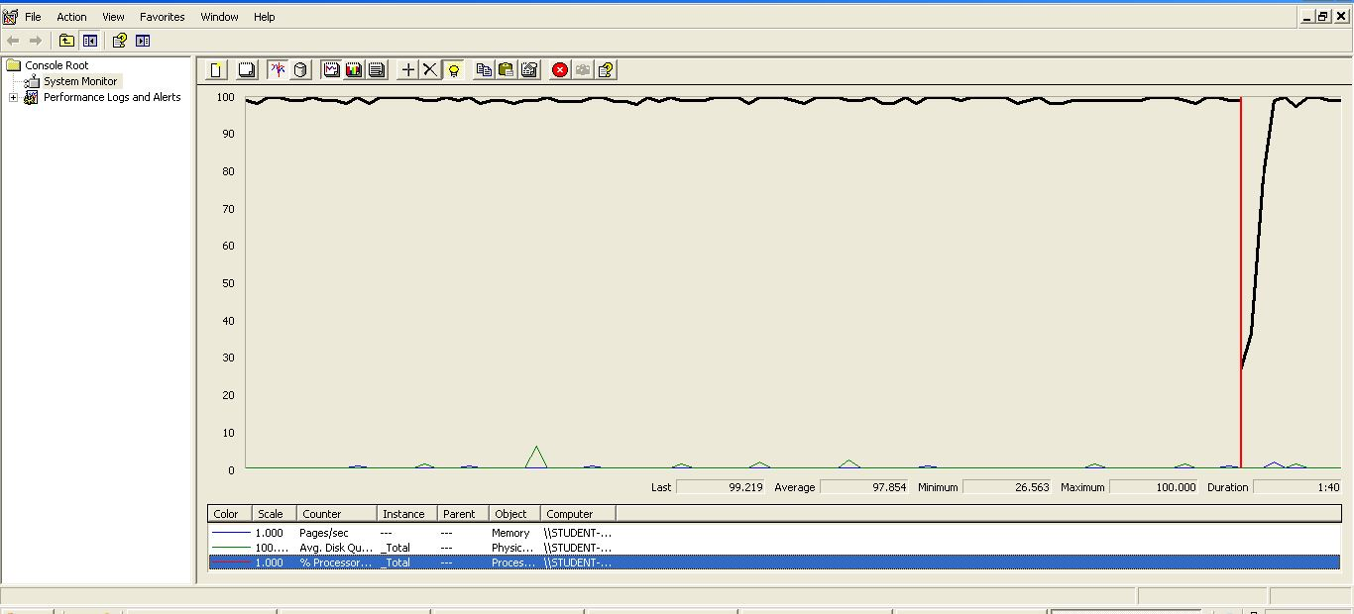

Explicación del error: Al aumentar a 75 usuarios con un loop count de 100 el 90 % sobrepasa de los dos segundos un tiempo que no consideramos óptimo para nuestro sistema web.

**Informe de agregación:** (imagen para confirmar error)

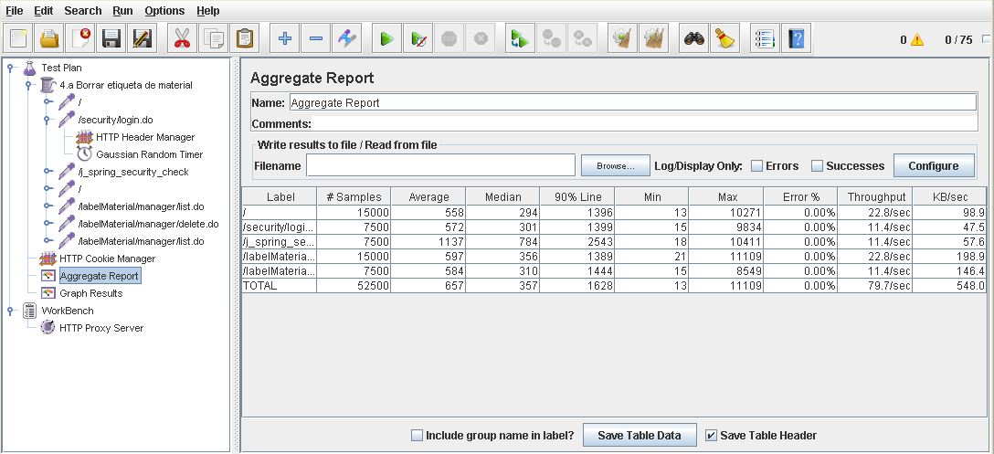

* **Conclusión:** Por lo tanto, en este caso de uso soporta hasta 50 usuarios, ya que si metemos más usuarios el tiempo que transcurre no es considerado óptimo.
* **Características del equipo:**

**RAM:** 1536 MB

**Disco Duro:** SSD 30Gb

**CPU:** Intel Core i5-3230M, usando solo 2 de sus núcleos al 100 %.

**Tarjeta de Red:** Qualcomm Atheros QCA9565 802.11b|g|n WiFi

Adapter

## Prueba de rendimiento: Requisito funcional 4.a

* **Resumen del caso de uso a probar:** Editar una etiqueta de material. El test de rendimiento ha sido ejecutado para 50 usuarios simultáneos y el valor de Loop count ha sido de 75.
* **Imágenes:**

**Threat group:**

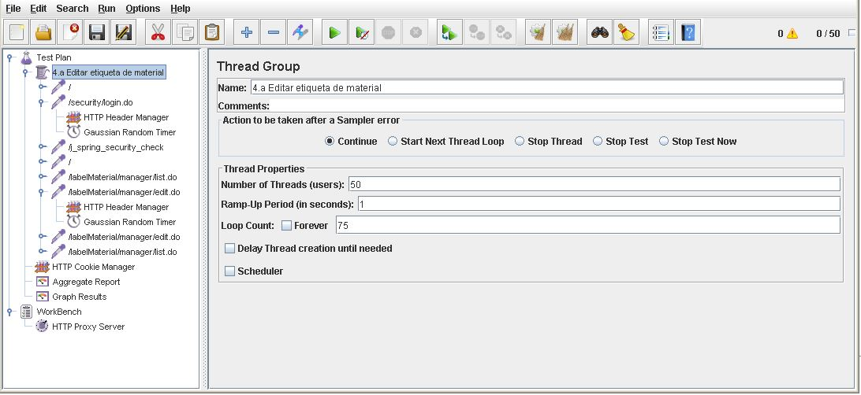

**Informe de agregación:**

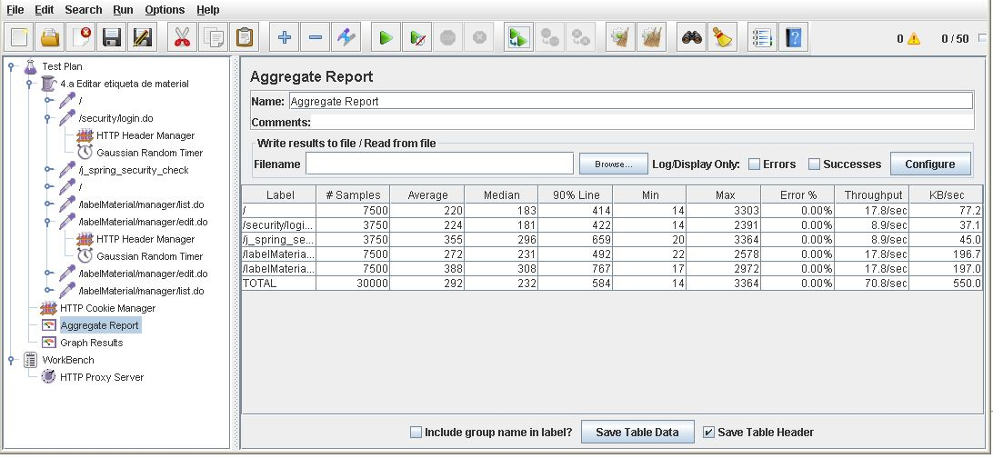

**Gráfica de resultado:**

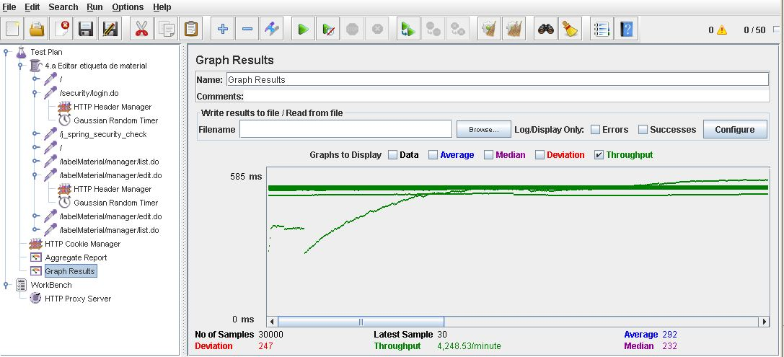

**Gráfica de rendimiento:**

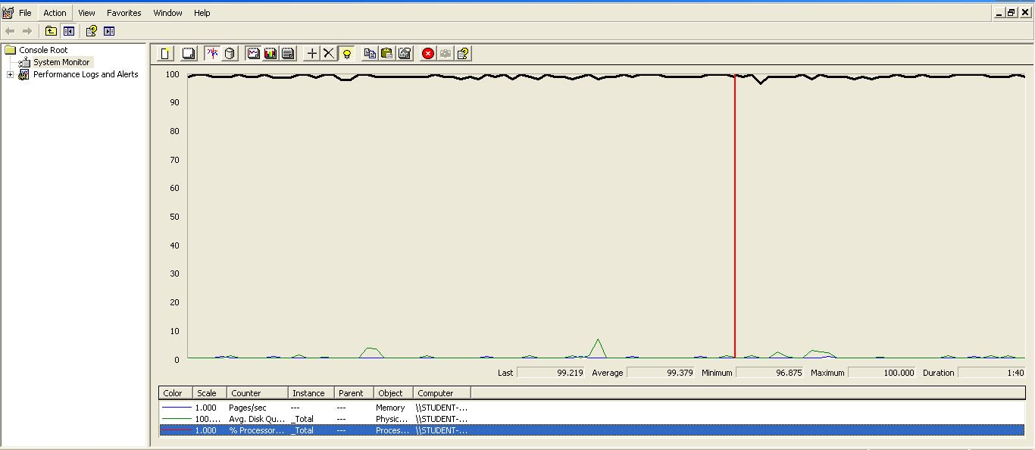

Explicación del error: Al aumentar a 75 usuarios con un loop count de 75 el 90 % sobrepasa de los dos segundos un tiempo que no consideramos óptimo para nuestro sistema web.

**Informe de agregación:** (imagen para confirmar error)

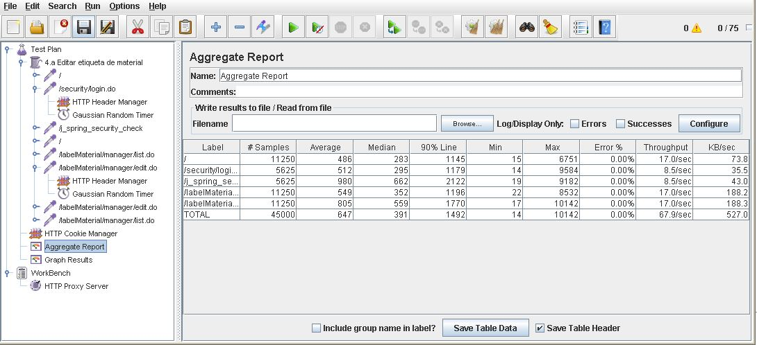

* **Conclusión:** Por lo tanto, en este caso de uso soporta hasta 50 usuarios, ya que si metemos más usuarios el tiempo que transcurre no es considerado óptimo.
* **Características del equipo:**

**RAM:** 1536 MB

**Disco Duro:** SSD 30Gb

**CPU:** Intel Core i5-3230M, usando solo 2 de sus núcleos al 100 %.

**Tarjeta de Red:** Qualcomm Atheros QCA9565 802.11b|g|n WiFi

Adapter

## Prueba de rendimiento: Requisito funcional 4.a

* **Resumen del caso de uso a probar:** Crear una etiqueta de material. El test de rendimiento ha sido ejecutado para 75 usuarios simultáneos y el valor de Loop count ha sido de 75.
* **Imágenes:**

**Threat group:**

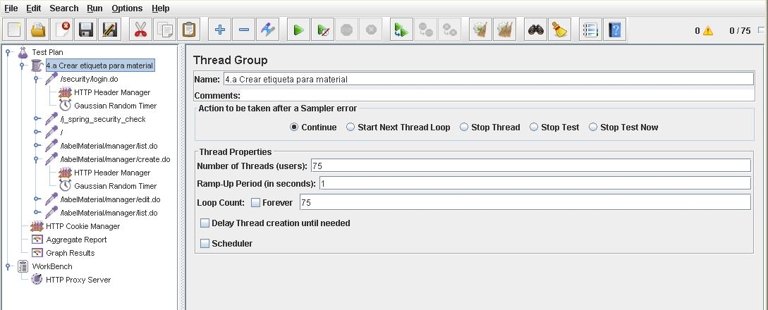

**Informe de agregación:**

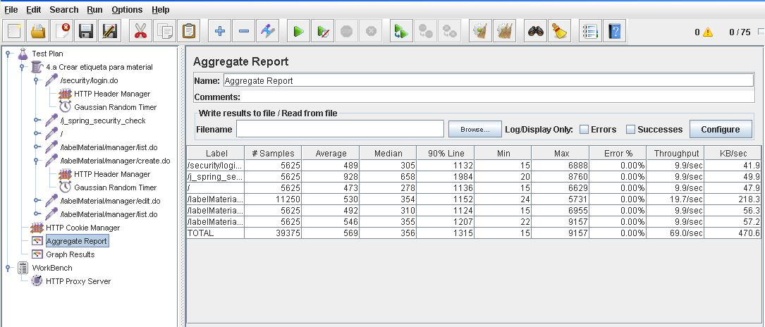

**Gráfica de resultado:**

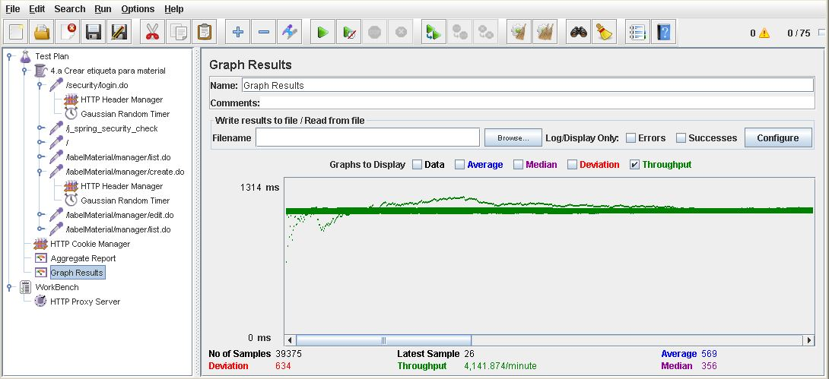

**Gráfica de rendimiento:**

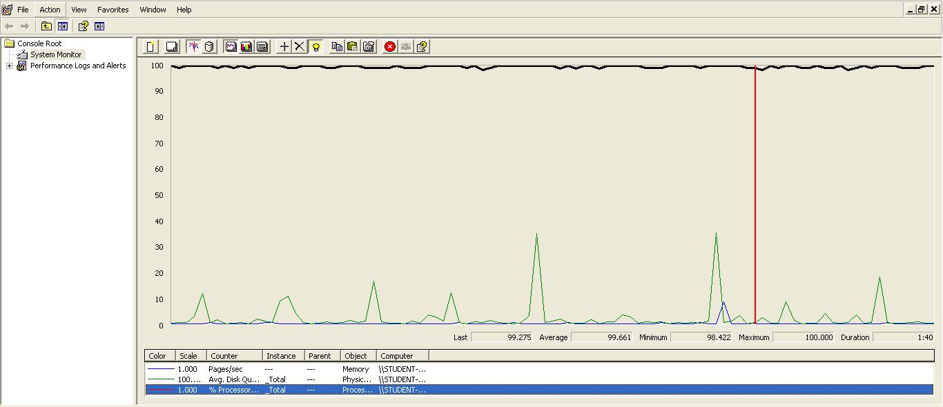

Explicación del error: Al aumentar a 75 usuarios con un loop count de 100 el 90 % sobrepasa de los dos segundos un tiempo que no consideramos óptimo para nuestro sistema web.

**Informe de agregación:** (imagen para confirmar error)

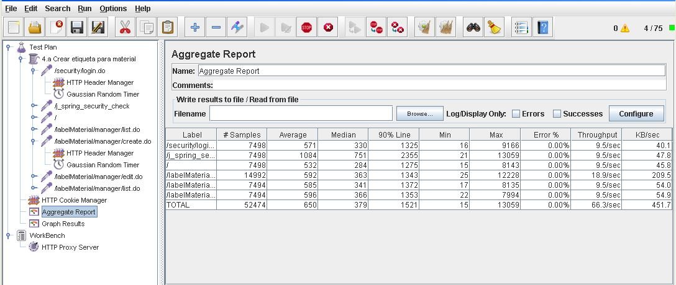

* **Conclusión:** Por lo tanto, en este caso de uso soporta hasta 75 usuarios, ya que si metemos más usuarios el tiempo que transcurre no es considerado óptimo.
* **Características del equipo:**

**RAM:** 1536 MB

**Disco Duro:** SSD 30Gb

**CPU:** Intel Core i5-3230M, usando solo 2 de sus núcleos al 100 %.

**Tarjeta de Red:** Qualcomm Atheros QCA9565 802.11b|g|n WiFi

Adapter

## Prueba de rendimiento: Requisito funcional 4.a

* **Resumen del caso de uso a probar:** Listar las etiquetas de material. El test de rendimiento ha sido ejecutado para 75 usuarios simultáneos y el valor de Loop count ha sido de 75.
* **Imágenes:**

**Threat group:**

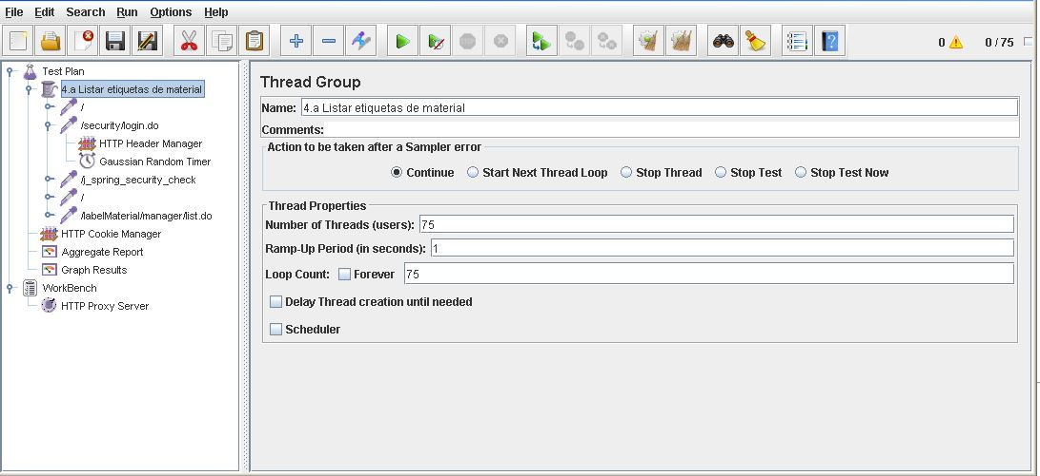

**Informe de agregación:**

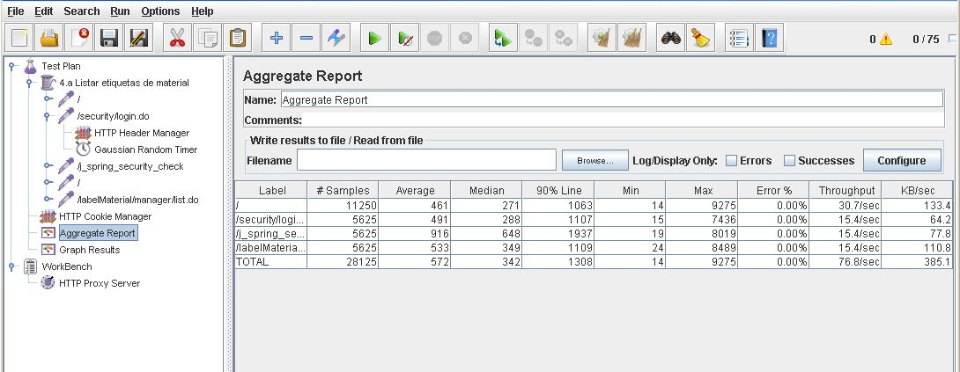

**Gráfica de resultado:**

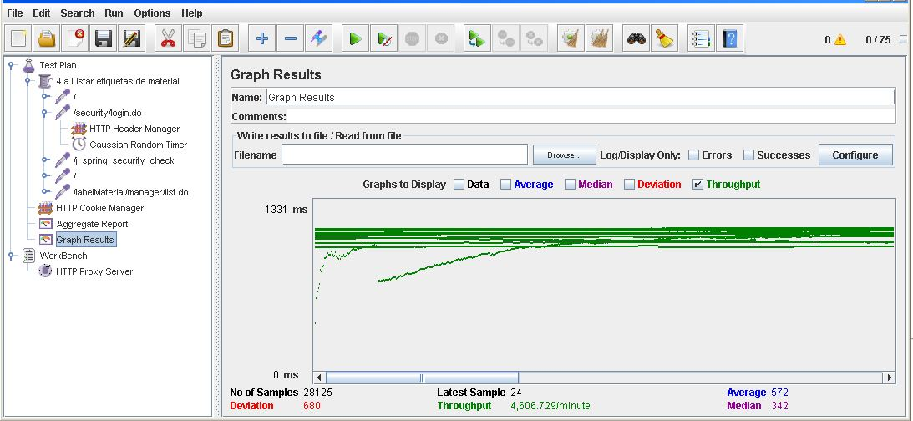

**Gráfica de rendimiento:**

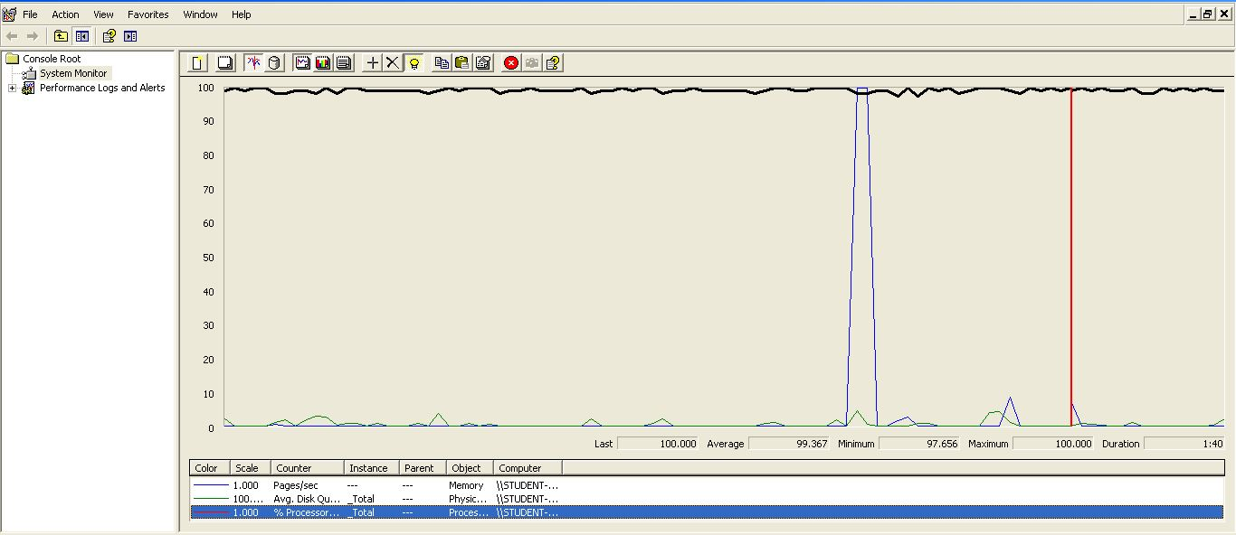

Explicación del error: Al aumentar a 100 usuarios con un loop count de 75 el 90 % sobrepasa de los dos segundos un tiempo que no consideramos óptimo para nuestro sistema web.

**Informe de agregación:** (imagen para confirmar error)

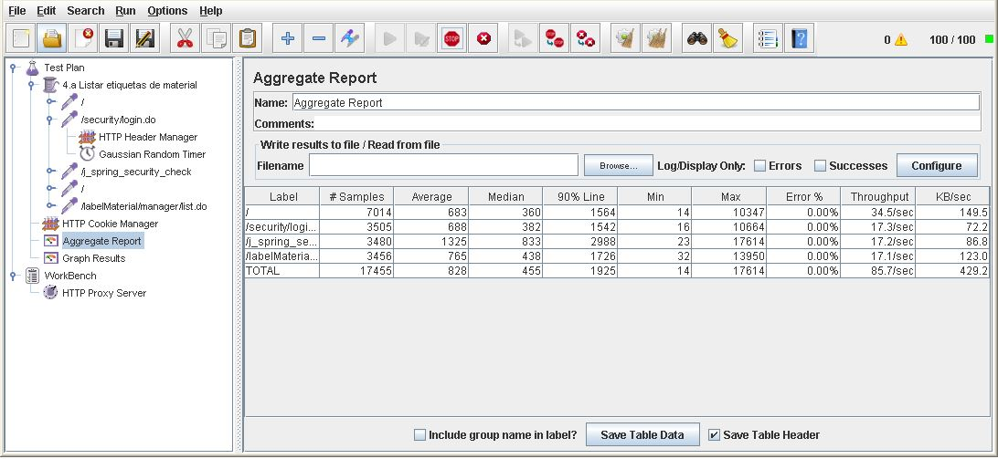

* **Conclusión:** Por lo tanto, en este caso de uso soporta hasta 75 usuarios, ya que si metemos más usuarios el tiempo que transcurre no es considerado óptimo.
* **Características del equipo:**

**RAM:** 1536 MB

**Disco Duro:** SSD 30Gb

**CPU:** Intel Core i5-3230M, usando solo 2 de sus núcleos al 100 %.

**Tarjeta de Red:** Qualcomm Atheros QCA9565 802.11b|g|n WiFi

Adapter

## Prueba de rendimiento: Requisito funcional 4.a

* **Resumen del caso de uso a probar:** Borrar una etiqueta de producto(ítem). El test de rendimiento ha sido ejecutado para 50 usuarios simultáneos y el valor de Loop count ha sido de 75.
* **Imágenes:**

**Threat group:**

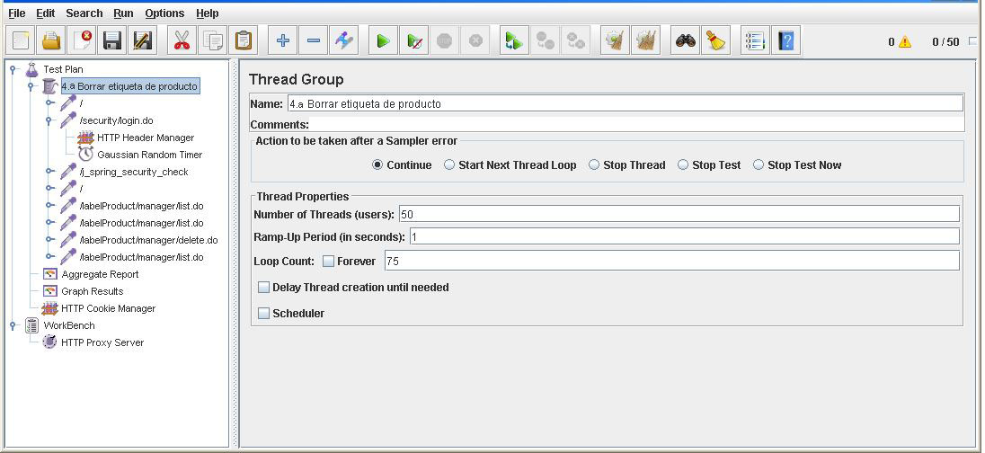

**Informe de agregación:**

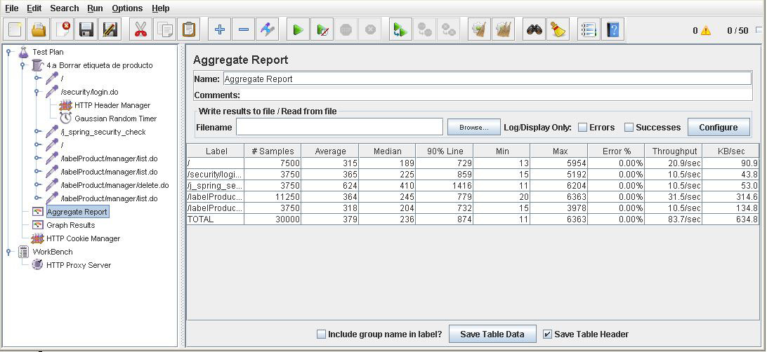

**Gráfica de resultado:**

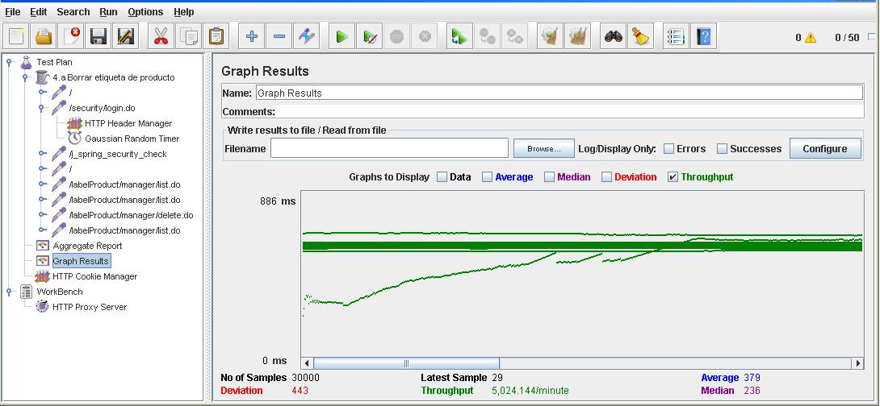

**Gráfica de rendimiento:**

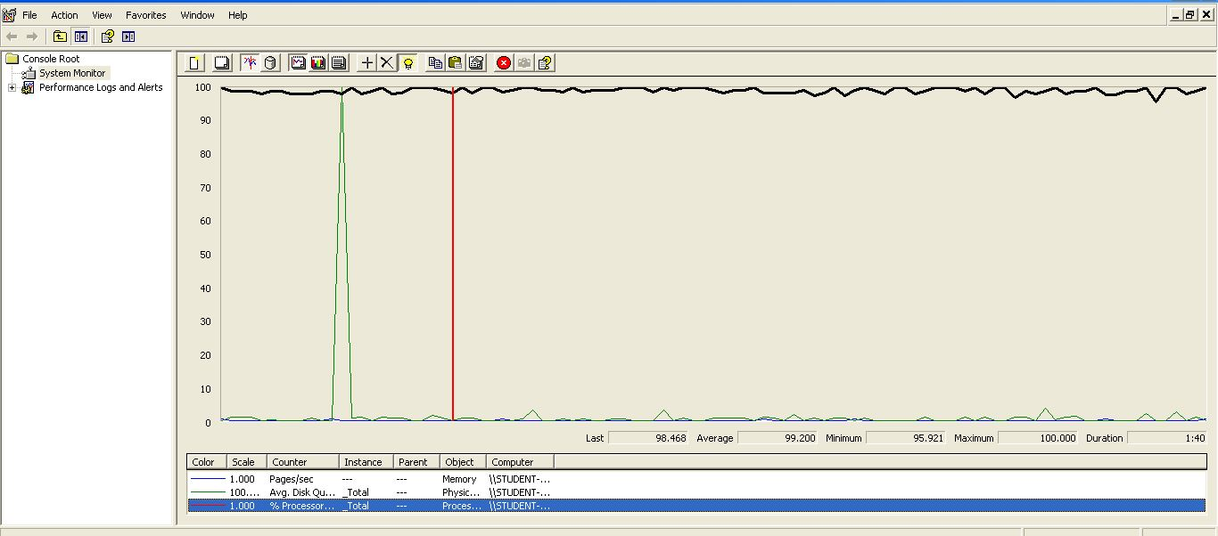

Explicación del error: Al aumentar a 75 usuarios con un loop count de 75 el 90 % sobrepasa de los dos segundos un tiempo que no consideramos óptimo para nuestro sistema web.

**Informe de agregación:** (imagen para confirmar error)

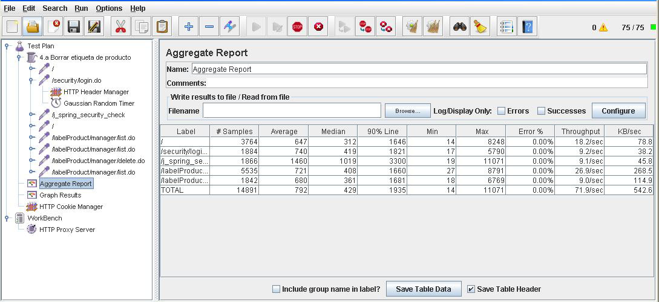

* **Conclusión:** Por lo tanto, en este caso de uso soporta hasta 50 usuarios, ya que si metemos más usuarios el tiempo que transcurre no es considerado óptimo.
* **Características del equipo:**

**RAM:** 1536 MB

**Disco Duro:** SSD 30Gb

**CPU:** Intel Core i5-3230M, usando solo 2 de sus núcleos al 100 %.

**Tarjeta de Red:** Qualcomm Atheros QCA9565 802.11b|g|n WiFi

Adapter

## Prueba de rendimiento: Requisito funcional 4.a

* **Resumen del caso de uso a probar:** Editar una etiqueta de producto(ítem). El test de rendimiento ha sido ejecutado para 50 usuarios simultáneos y el valor de Loop count ha sido de 100.
* **Imágenes:**

**Threat group:**

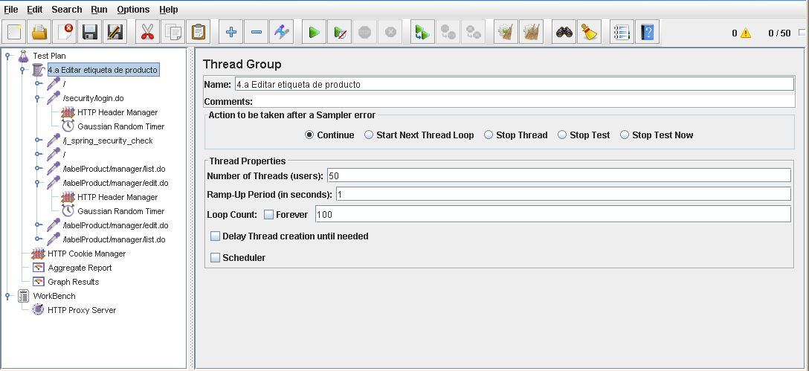

**Informe de agregación:**

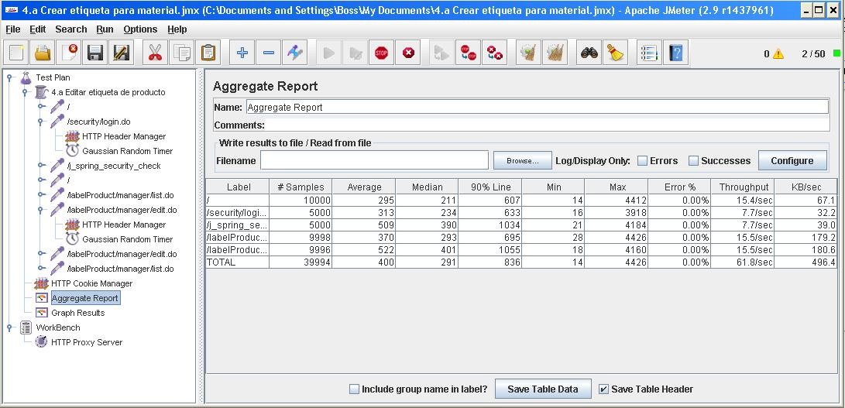

**Gráfica de resultado:**

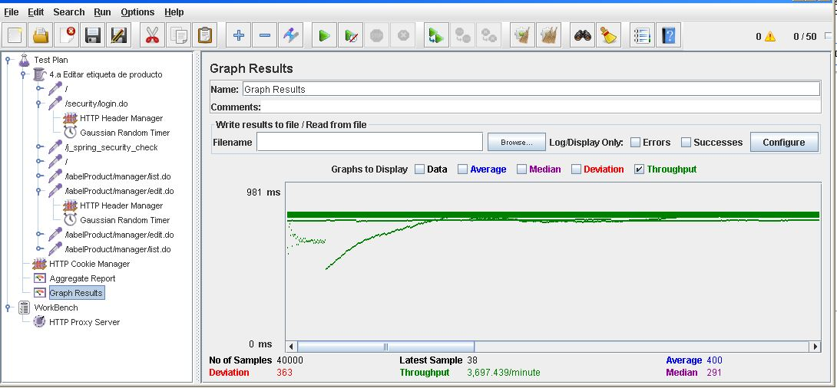

**Gráfica de rendimiento:**

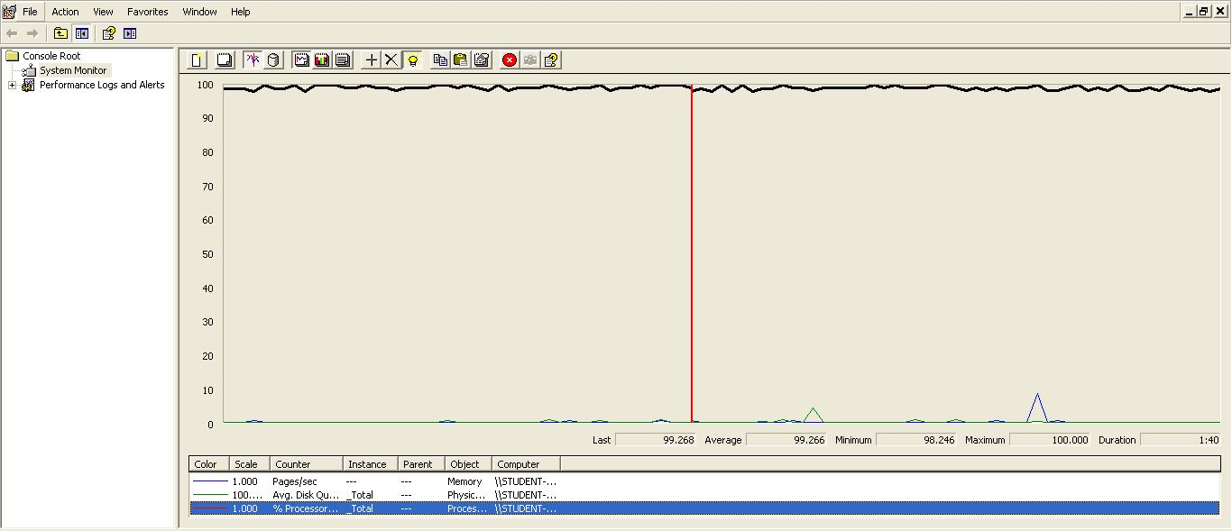

Explicación del error: Al aumentar a 75 usuarios con un loop count de 100 el 90 % sobrepasa de los dos segundos un tiempo que no consideramos óptimo para nuestro sistema web.

**Informe de agregación:** (imagen para confirmar error)

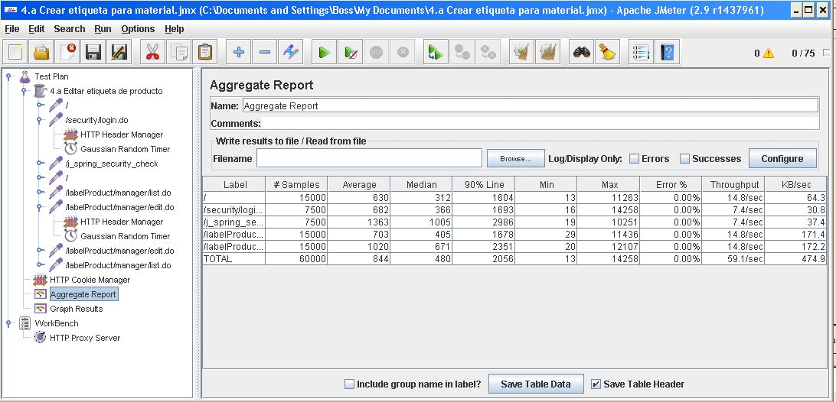

* **Conclusión:** Por lo tanto, en este caso de uso soporta hasta 50 usuarios, ya que si metemos más usuarios el tiempo que transcurre no es considerado óptimo.
* **Características del equipo:**

**RAM:** 1536 MB

**Disco Duro:** SSD 30Gb

**CPU:** Intel Core i5-3230M, usando solo 2 de sus núcleos al 100 %.

**Tarjeta de Red:** Qualcomm Atheros QCA9565 802.11b|g|n WiFi

Adapter

## Prueba de rendimiento: Requisito funcional 4.a

* **Resumen del caso de uso a probar:** Crear una etiqueta de producto(ítem). El test de rendimiento ha sido ejecutado para 50 usuarios simultáneos y el valor de Loop count ha sido de 75.
* **Imágenes:**

**Threat group:**

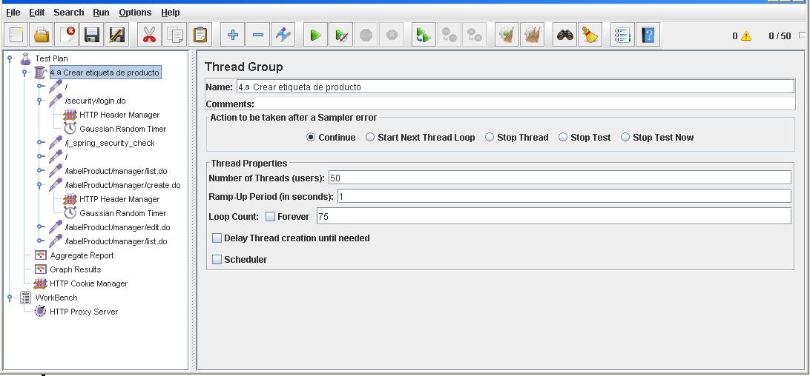

**Informe de agregación:**

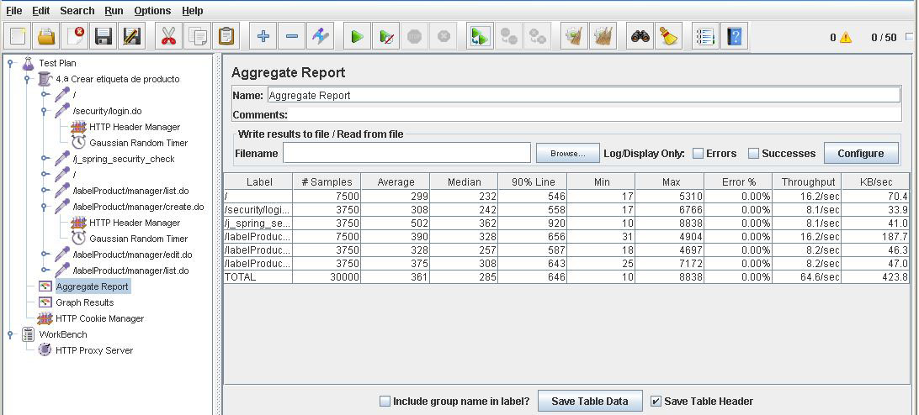

**Gráfica de resultado:**

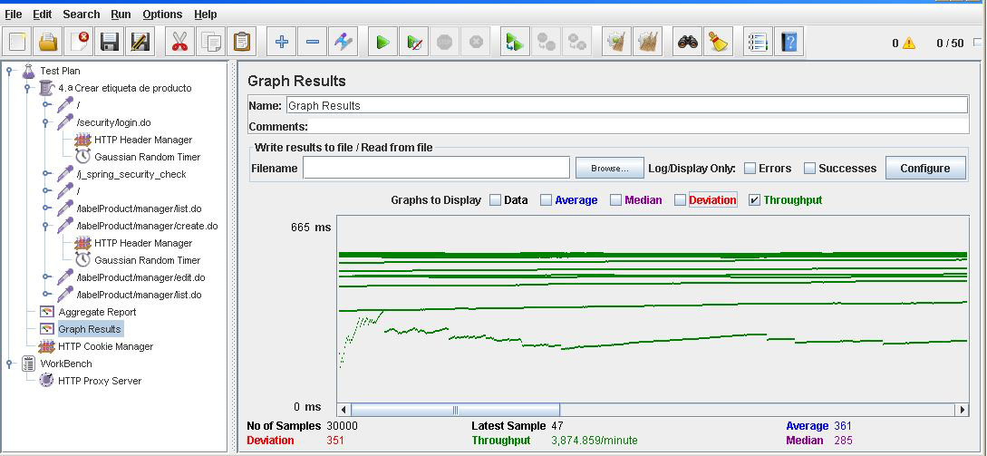

**Gráfica de rendimiento:**

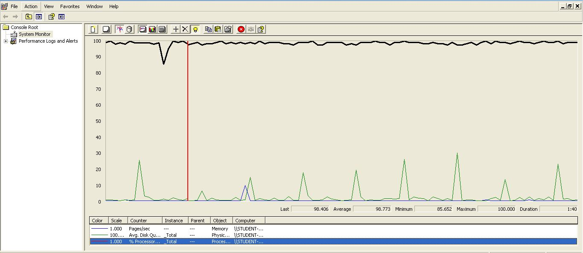

Explicación del error: Al aumentar a 75 usuarios con un loop count de 75 el 90 % sobrepasa de los dos segundos un tiempo que no consideramos óptimo para nuestro sistema web.

**Informe de agregación:** (imagen para confirmar error)

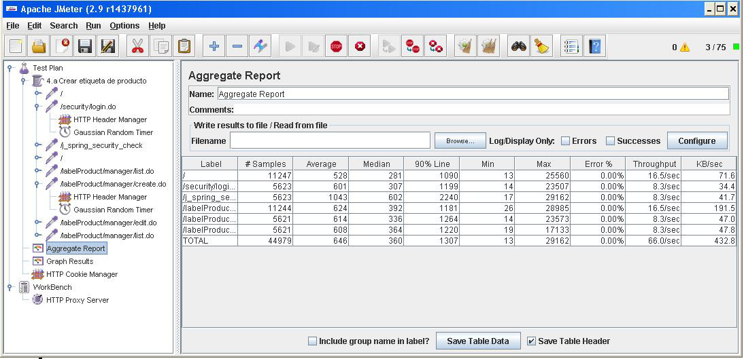

* **Conclusión:** Por lo tanto, en este caso de uso soporta hasta 50 usuarios, ya que si metemos más usuarios el tiempo que transcurre no es considerado óptimo.
* **Características del equipo:**

**RAM:** 1536 MB

**Disco Duro:** SSD 30Gb

**CPU:** Intel Core i5-3230M, usando solo 2 de sus núcleos al 100 %.

**Tarjeta de Red:** Qualcomm Atheros QCA9565 802.11b|g|n WiFi

Adapter

## Prueba de rendimiento: Requisito funcional 4.a

* **Resumen del caso de uso a probar:** Listar las etiquetas de producto(ítem). El test de rendimiento ha sido ejecutado para 75 usuarios simultáneos y el valor de Loop count ha sido de 75.
* **Imágenes:**

**Threat group:**

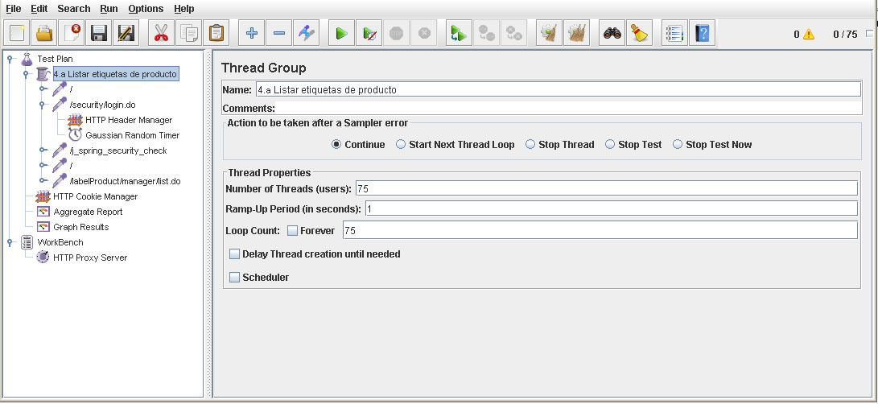

**Informe de agregación:**

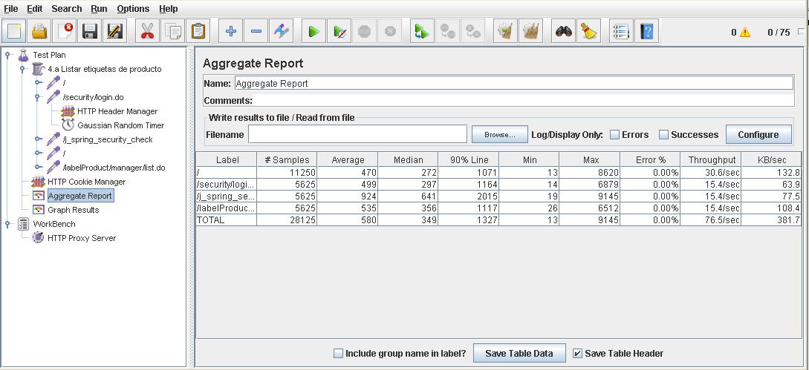

**Gráfica de resultado:**

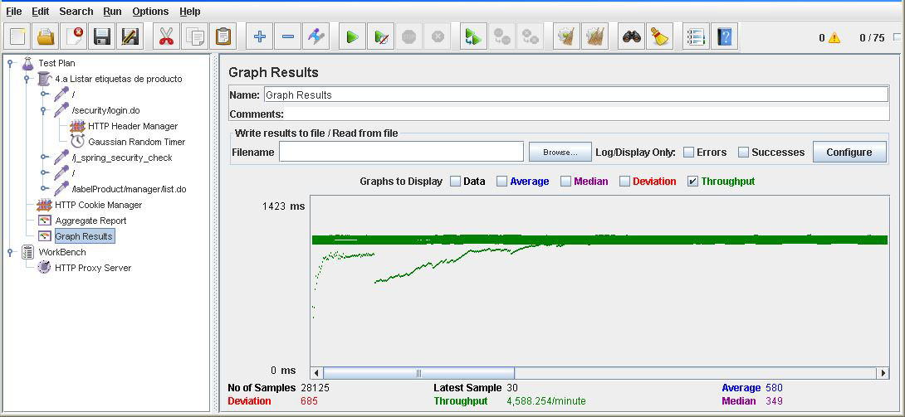

**Gráfica de rendimiento:**

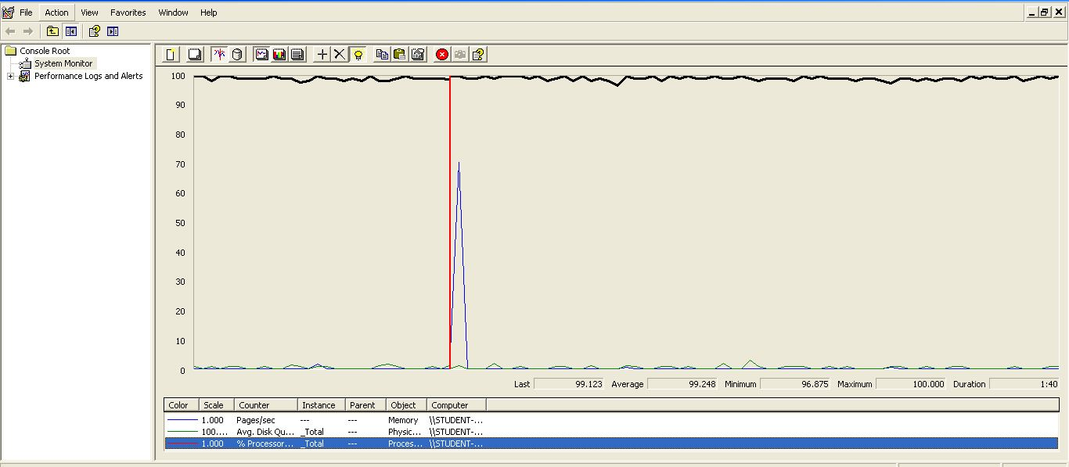

Explicación del error: Al aumentar a 75 usuarios con un loop count de 100 el 90 % sobrepasa de los dos segundos un tiempo que no consideramos óptimo para nuestro sistema web.

**Informe de agregación:** (imagen para confirmar error)

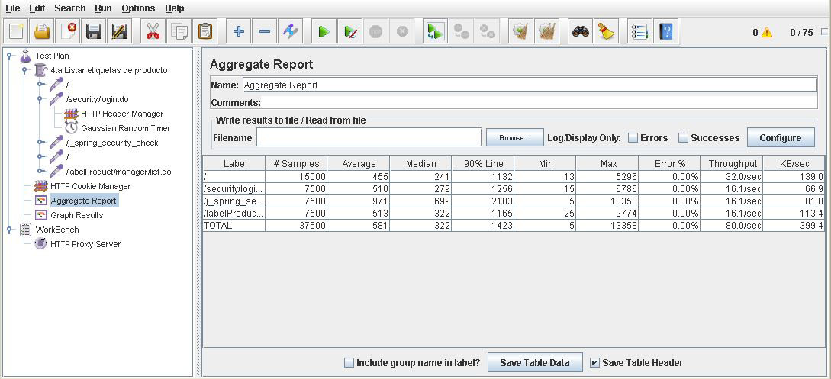

* **Conclusión:** Por lo tanto, en este caso de uso soporta hasta 75 usuarios, ya que si metemos más usuarios el tiempo que transcurre no es considerado óptimo.
* **Características del equipo:**

**RAM:** 1536 MB

**Disco Duro:** SSD 30Gb

**CPU:** Intel Core i5-3230M, usando solo 2 de sus núcleos al 100 %.

**Tarjeta de Red:** Qualcomm Atheros QCA9565 802.11b|g|n WiFi

Adapter

## Prueba de rendimiento: Requisito funcional 4.b

* **Resumen del caso de uso a probar:** Cancelar solicitud. El test de rendimiento ha sido ejecutado para 50 usuarios simultáneos y el valor de Loop count ha sido de 100.
* **Imágenes:**

**Threat group:**

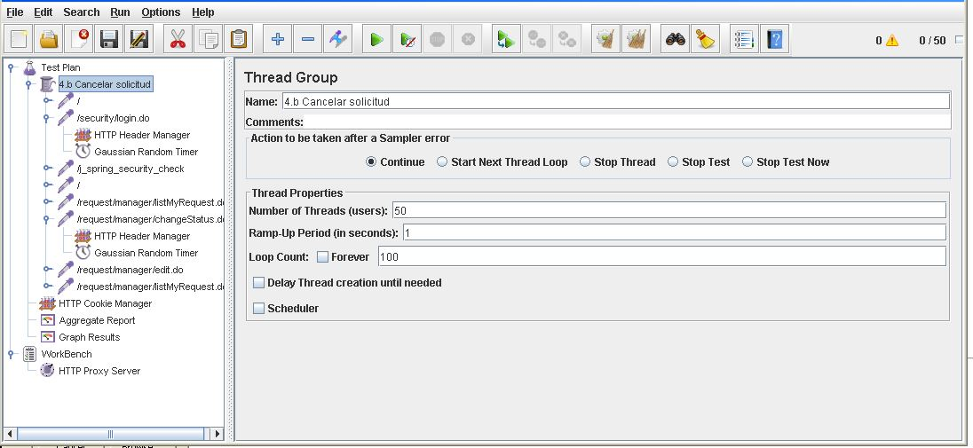

**Informe de agregación:**

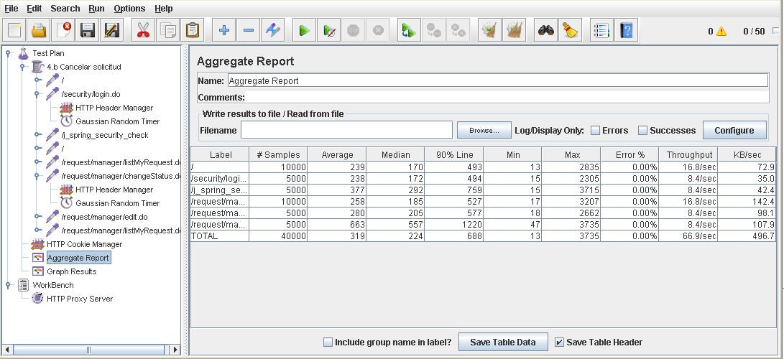

**Gráfica de resultado:**

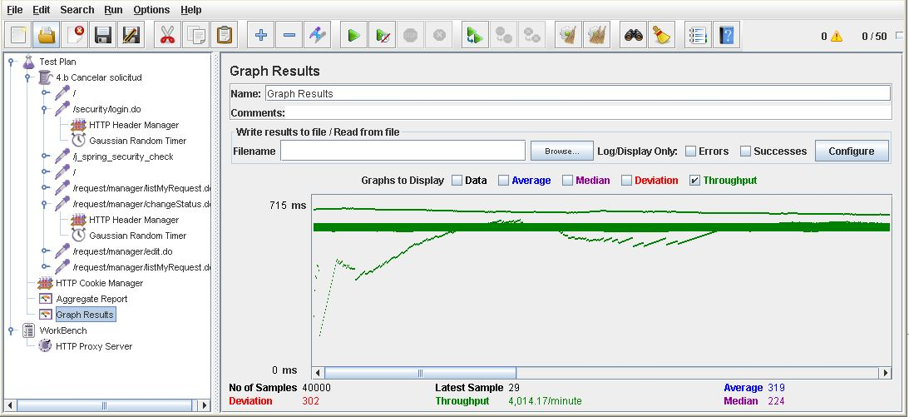

**Gráfica de rendimiento:**

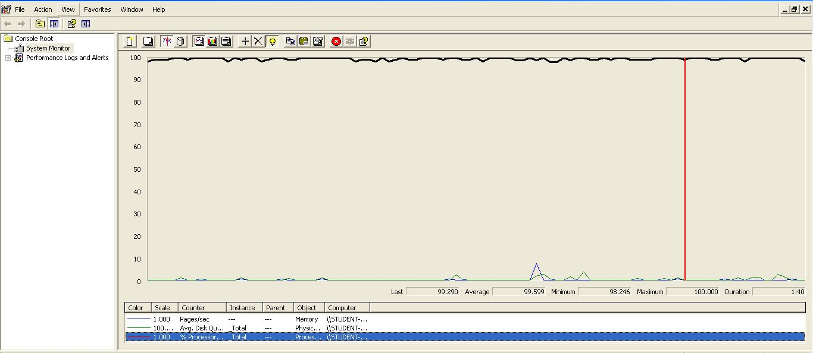

Explicación del error: Al aumentar a 75 usuarios con un loop count de 100 el 90 % sobrepasa de los dos segundos un tiempo que no consideramos óptimo para nuestro sistema web.

**Informe de agregación:** (imagen para confirmar error)

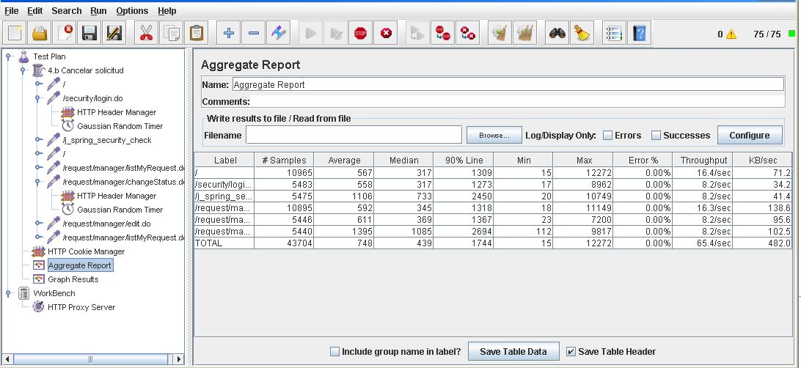

* **Conclusión:** Por lo tanto, en este caso de uso soporta hasta 50 usuarios, ya que si metemos más usuarios el tiempo que transcurre no es considerado óptimo.
* **Características del equipo:**

**RAM:** 1536 MB

**Disco Duro:** SSD 30Gb

**CPU:** Intel Core i5-3230M, usando solo 2 de sus núcleos al 100 %.

**Tarjeta de Red:** Qualcomm Atheros QCA9565 802.11b|g|n WiFi

Adapter

## Prueba de rendimiento: Requisito funcional 4.c

* **Resumen del caso de uso a probar:** Listar los ítems sin solicitud y crear una solicitud. El test de rendimiento ha sido ejecutado para 75 usuarios simultáneos y el valor de Loop count ha sido de 100.
* **Imágenes:**

**Threat group:**

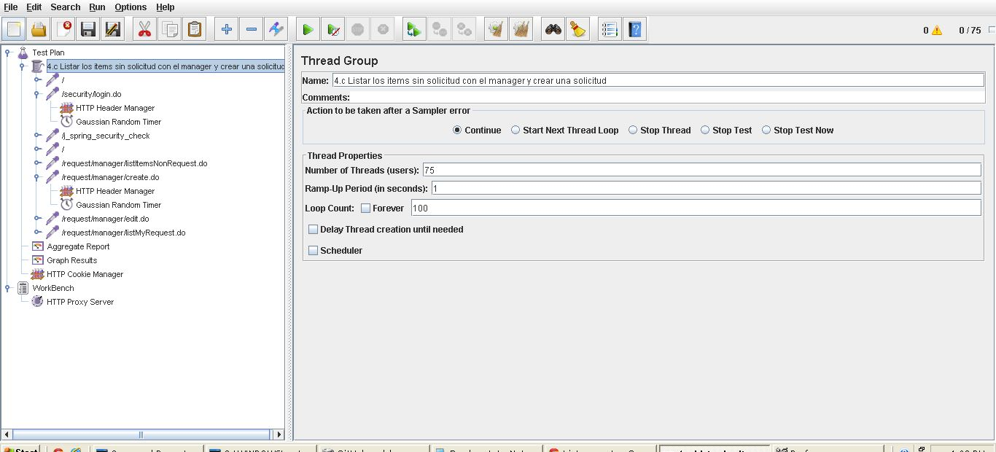

**Informe de agregación:**

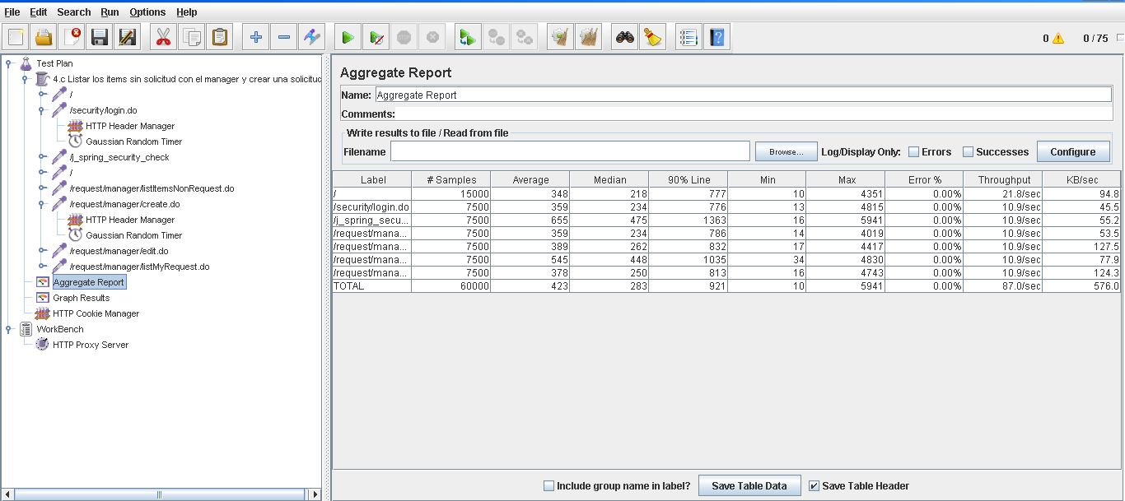

**Gráfica de resultado:**

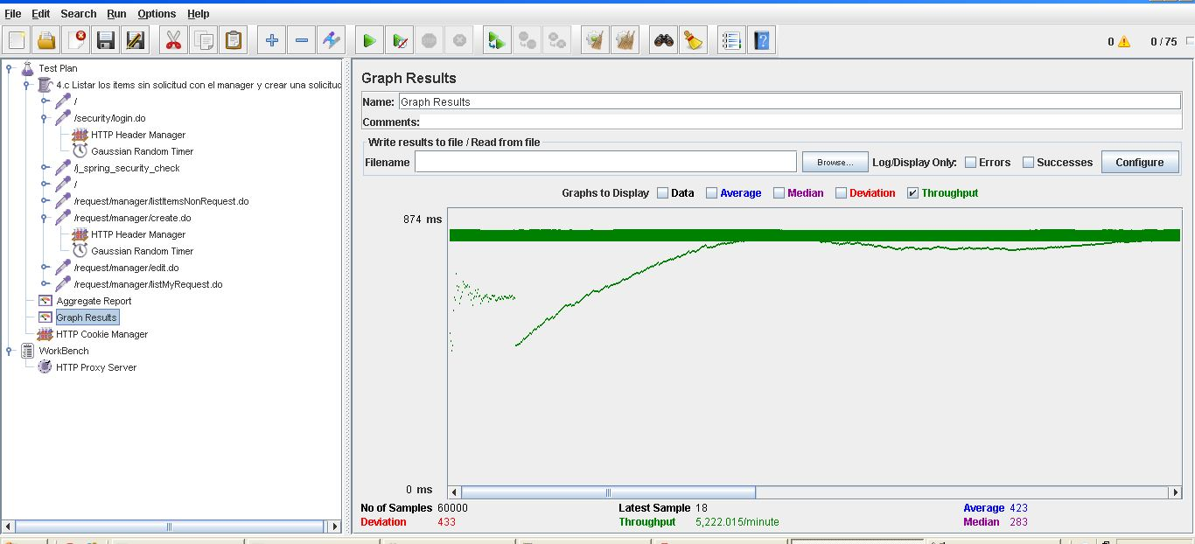

**Gráfica de rendimiento:**

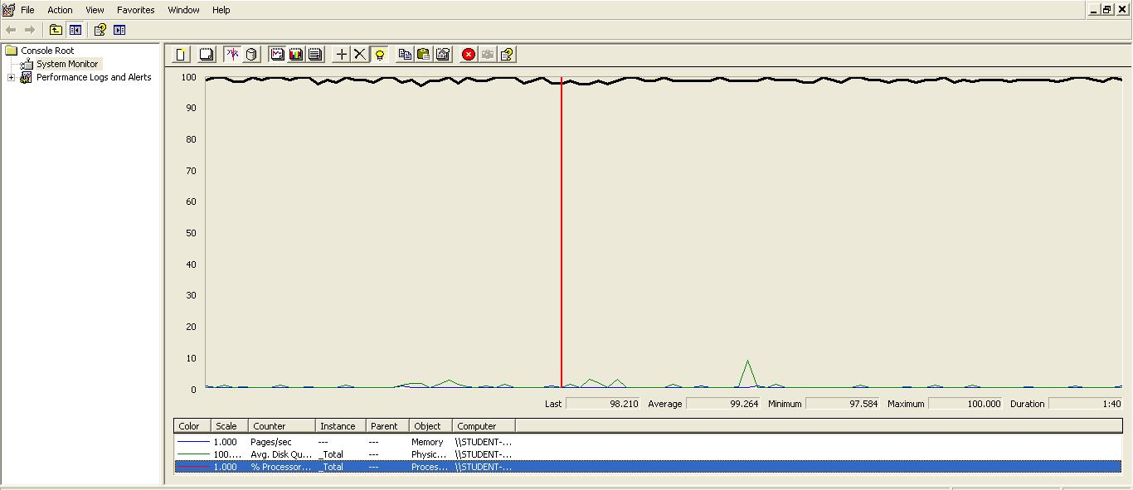

Explicación del error: Al aumentar a 100 usuarios con un loop count de 100 el 90 % sobrepasa de los dos segundos un tiempo que no consideramos óptimo para nuestro sistema web.

**Informe de agregación:** (imagen para confirmar error)

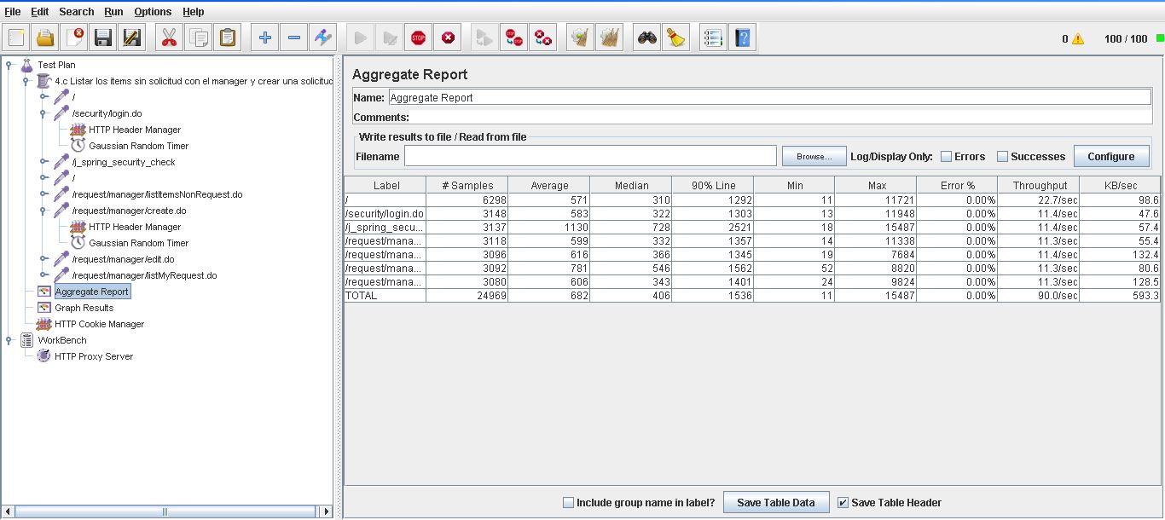

* **Conclusión:** Por lo tanto, en este caso de uso soporta hasta 75 usuarios, ya que si metemos más usuarios el tiempo que transcurre no es considerado óptimo.
* **Características del equipo:**

**RAM:** 1536 MB

**Disco Duro:** SSD 30Gb

**CPU:** Intel Core i5-3230M, usando solo 2 de sus núcleos al 100 %.

**Tarjeta de Red:** Qualcomm Atheros QCA9565 802.11b|g|n WiFi

Adapter

## Prueba de rendimiento: Requisito funcional 4.c

* **Resumen del caso de uso a probar:** Listar los ítems sin solicitud con el manager. El test de rendimiento ha sido ejecutado para 100 usuarios simultáneos y el valor de Loop count ha sido de 100.
* **Imágenes:**

**Threat group:**

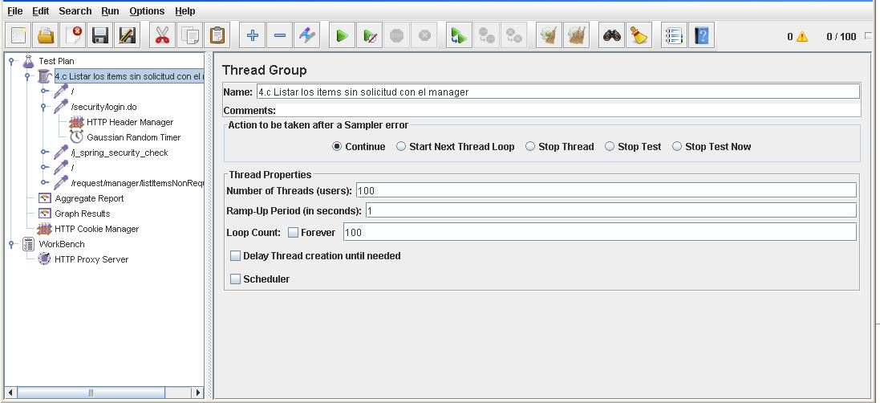

**Informe de agregación:**

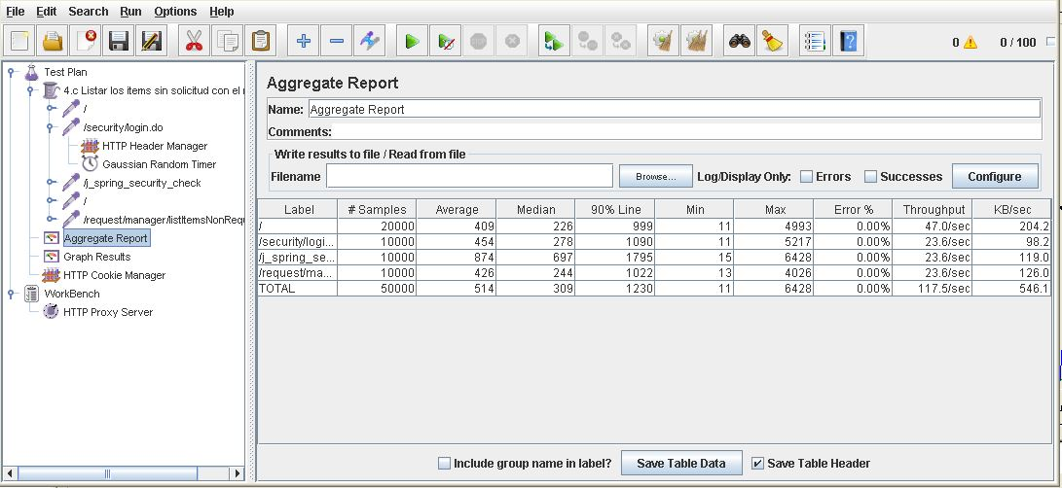

**Gráfica de resultado:**

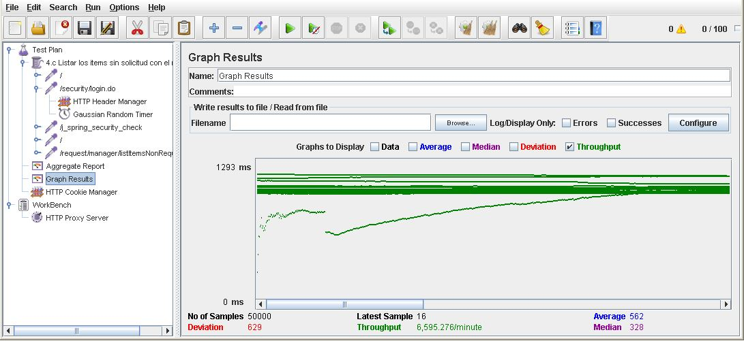

**Gráfica de rendimiento:**

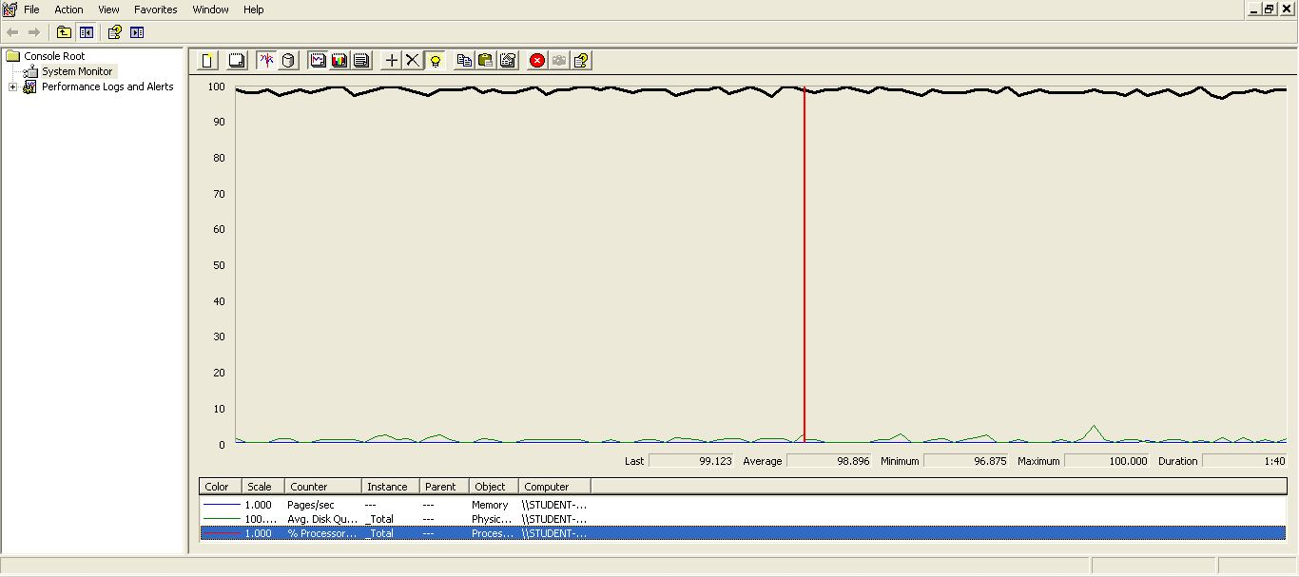

Explicación del error: Al aumentar a 125 usuarios con un loop count de 100 el 90 % sobrepasa de los dos segundos un tiempo que no consideramos óptimo para nuestro sistema web.

**Informe de agregación:** (imagen para confirmar error)

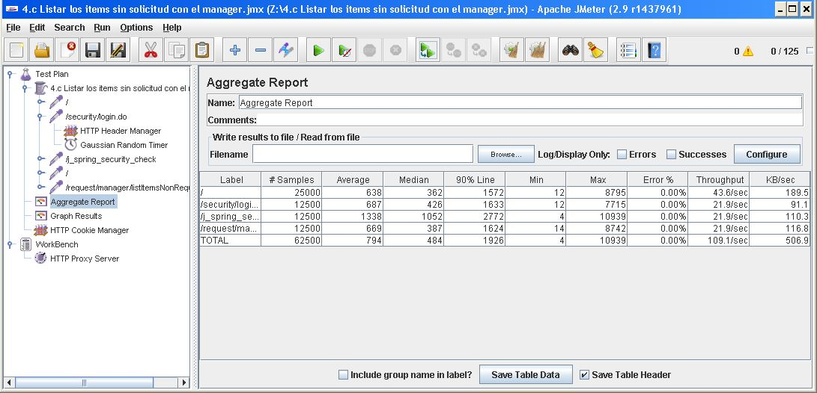

* **Conclusión:** Por lo tanto, en este caso de uso soporta hasta 100 usuarios, ya que si metemos más usuarios el tiempo que transcurre no es considerado óptimo.
* **Características del equipo:**

**RAM:** 1536 MB

**Disco Duro:** SSD 30Gb

**CPU:** Intel Core i5-3230M, usando solo 2 de sus núcleos al 100 %.

**Tarjeta de Red:** Qualcomm Atheros QCA9565 802.11b|g|n WiFi

Adapter

## Prueba de rendimiento: Requisito funcional 4.d

* **Resumen del caso de uso a probar:** Resolver incidencia. El test de rendimiento ha sido ejecutado para 50 usuarios simultáneos y el valor de Loop count ha sido de 100.
* **Imágenes:**

**Threat group:**

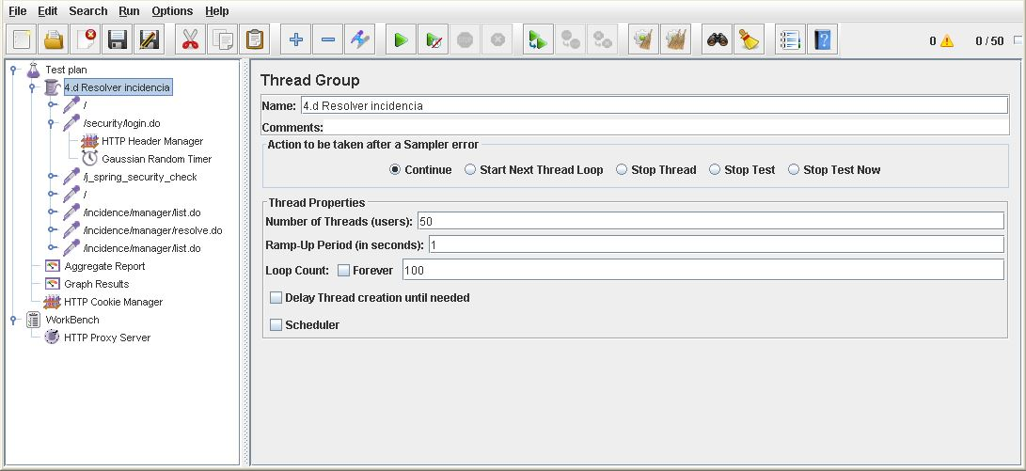

**Informe de agregación:**

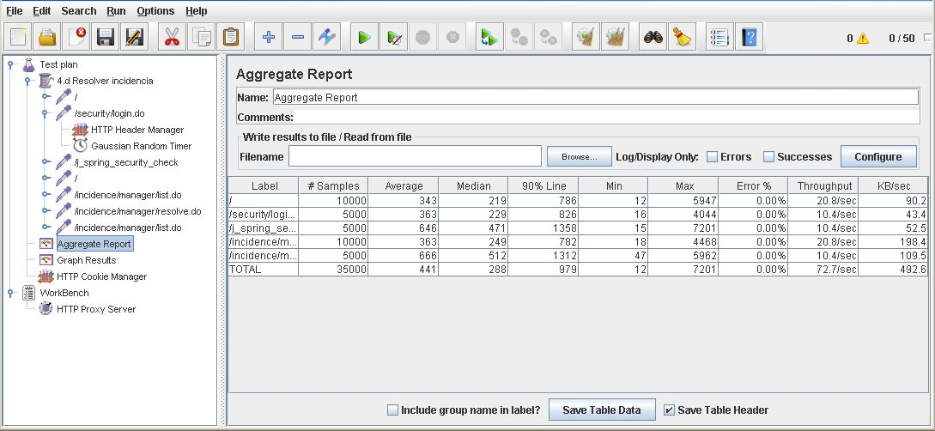

**Gráfica de resultado:**

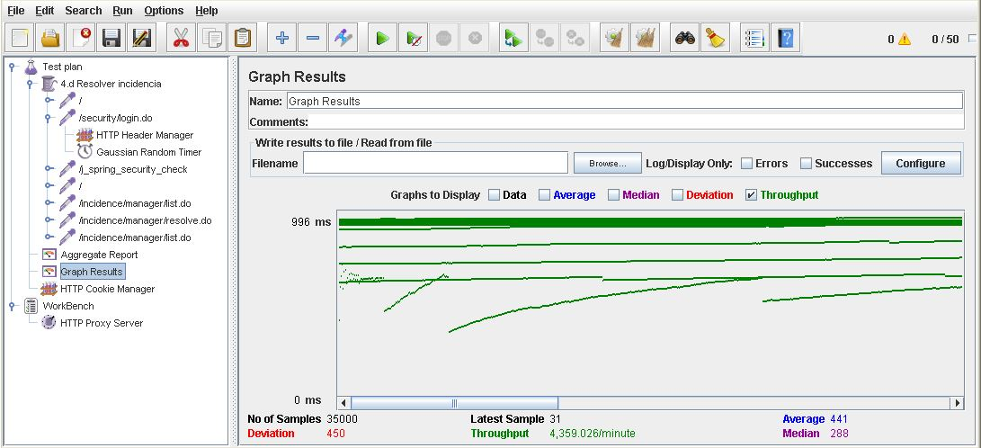

**Gráfica de rendimiento:**

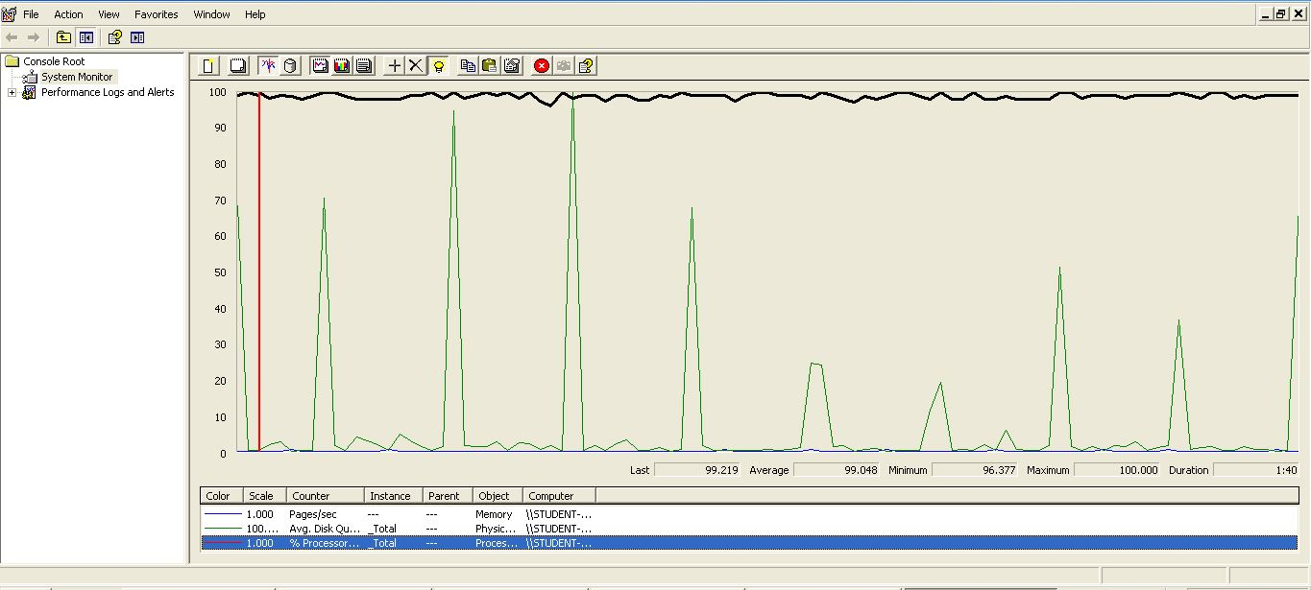

Explicación del error: Al aumentar a 75 usuarios con un loop count de 100 el 90 % sobrepasa de los dos segundos un tiempo que no consideramos óptimo para nuestro sistema web.

**Informe de agregación:** (imagen para confirmar error)

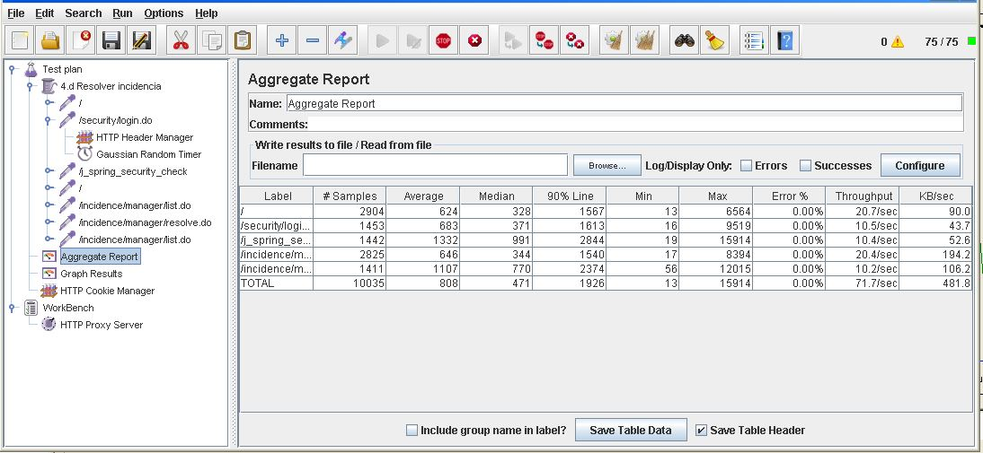

* **Conclusión:** Por lo tanto, en este caso de uso soporta hasta 50 usuarios, ya que si metemos más usuarios el tiempo que transcurre no es considerado óptimo.
* **Características del equipo:**

**RAM:** 1536 MB

**Disco Duro:** SSD 30Gb

**CPU:** Intel Core i5-3230M, usando solo 2 de sus núcleos al 100 %.

**Tarjeta de Red:** Qualcomm Atheros QCA9565 802.11b|g|n WiFi

Adapter

## Prueba de rendimiento: Requisito funcional 4.e

* **Resumen del caso de uso a probar:** puntuar los productos que ya ha finalizado la solicitud. El test de rendimiento ha sido ejecutado para 100 usuarios simultáneos y el valor de Loop count ha sido de 100.
* **Imágenes:**

**Threat group:**

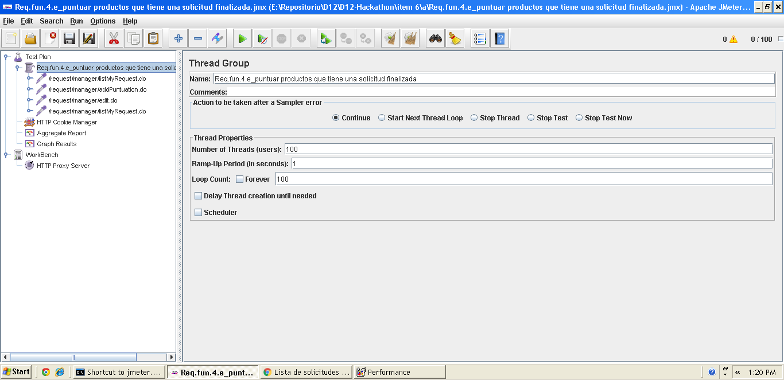

**Informe de agregación:**

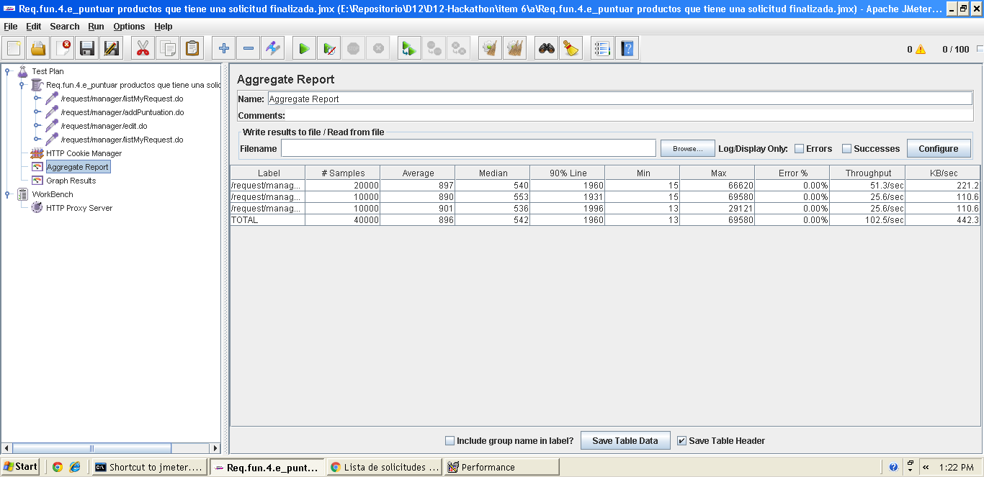

**Gráfica de resultado:**

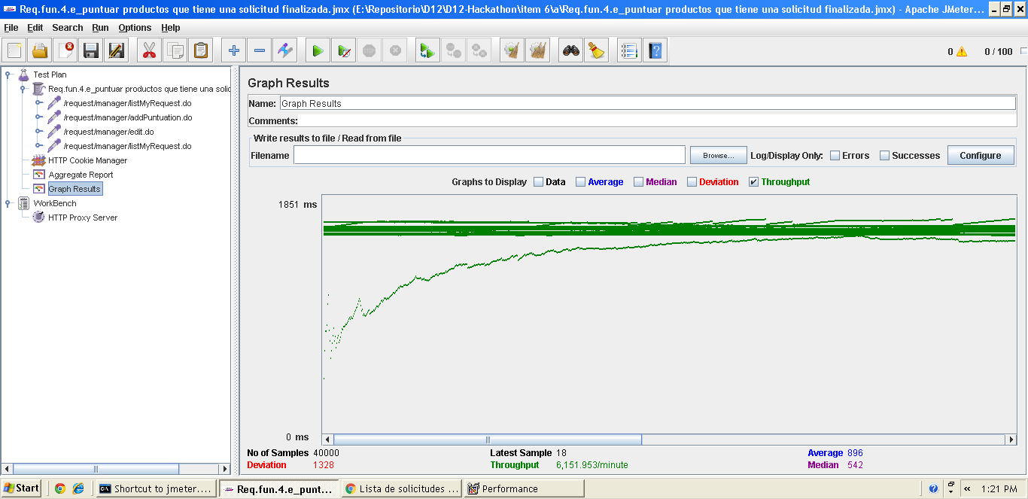

**Gráfica de rendimiento:**

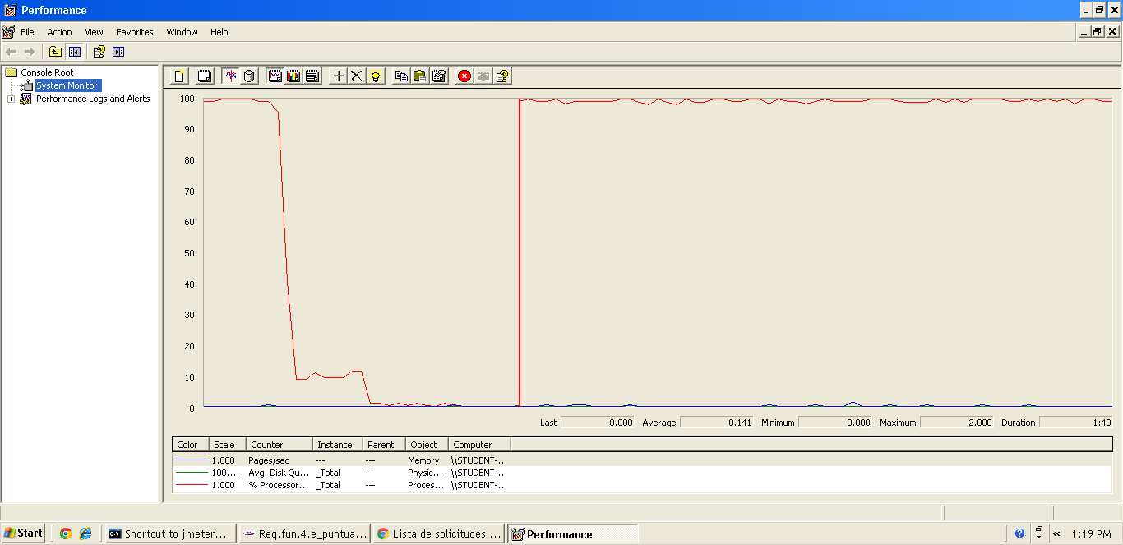

Explicación del error: Al aumentar a 110 usuarios con un loop count de 110 el 90 % sobrepasa de los dos segundos un tiempo que no consideramos óptimo para nuestro sistema web.

**Informe de agregación:** (imagen para confirmar error)

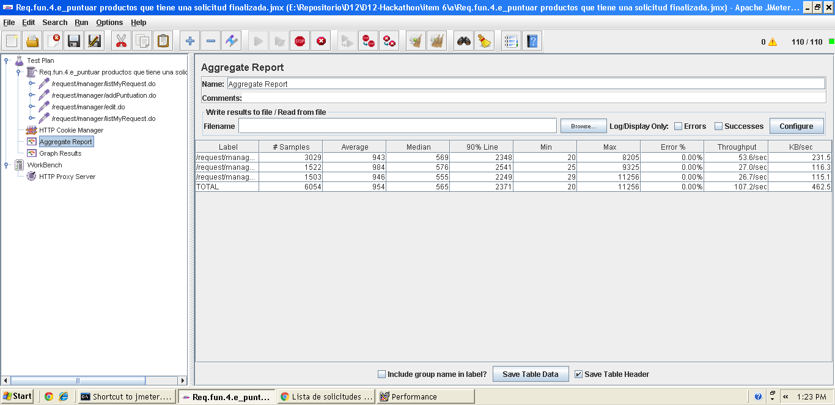

* **Conclusión:** Por lo tanto, en este caso de uso soporta hasta 100 usuarios, ya que si metemos más usuarios el tiempo que transcurre no es considerado óptimo.
* **Características del equipo:**

**RAM:** 1536 MB

**Disco Duro:** SSD 30Gb

**CPU:** Intel Core i7-3537U, usando solo 2 de sus núcleos al 100 %.

**Tarjeta de Red:** intel pro 1000 MT

## Prueba de rendimiento: Requisito funcional 5.a

* **Resumen del caso de uso a probar:** Borrar una noticia. El test de rendimiento ha sido ejecutado para 50 usuarios simultáneos y el valor de Loop count ha sido de 100.
* **Imágenes:**

**Threat group:**

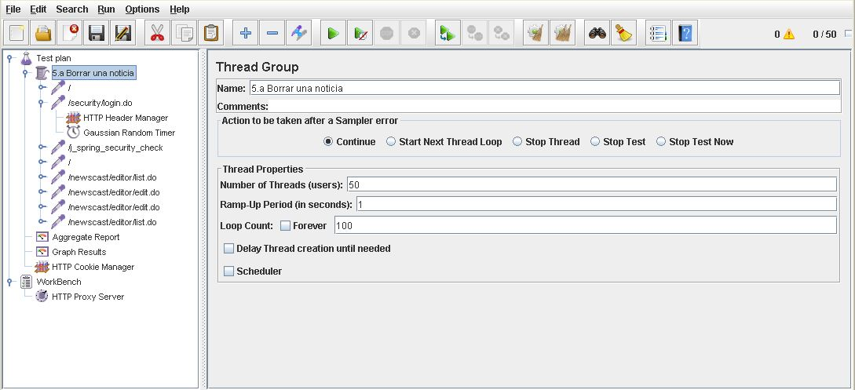

**Informe de agregación:**

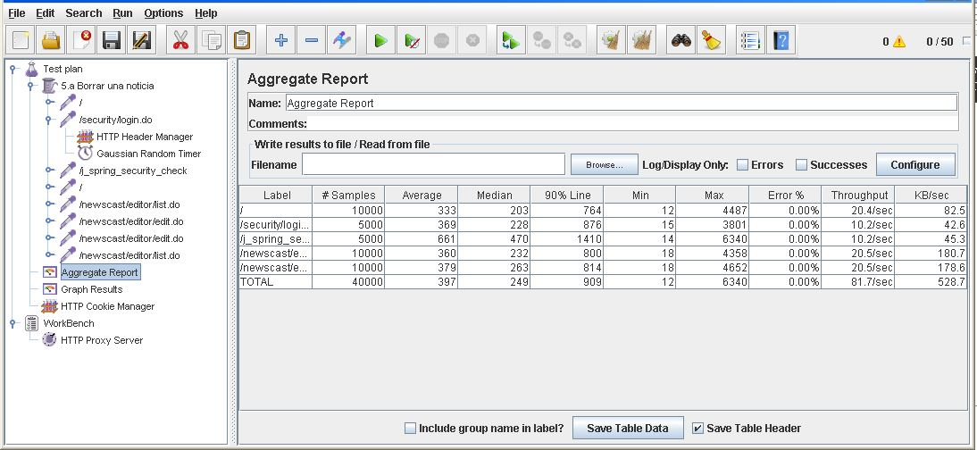

**Gráfica de resultado:**

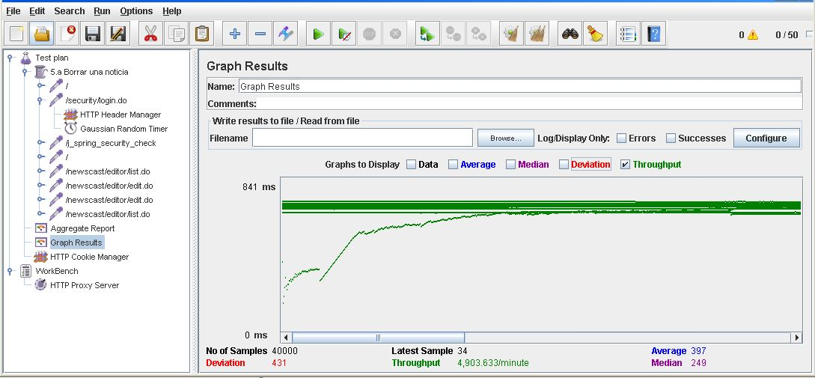

**Gráfica de rendimiento:**

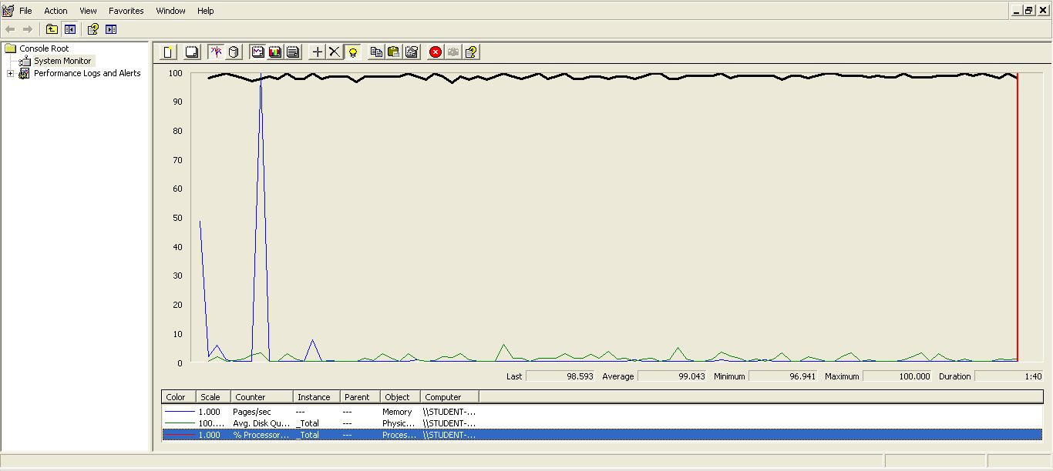

Explicación del error: Al aumentar a 75 usuarios con un loop count de 100 el 90 % sobrepasa de los dos segundos un tiempo que no consideramos óptimo para nuestro sistema web.

**Informe de agregación:** (imagen para confirmar error)

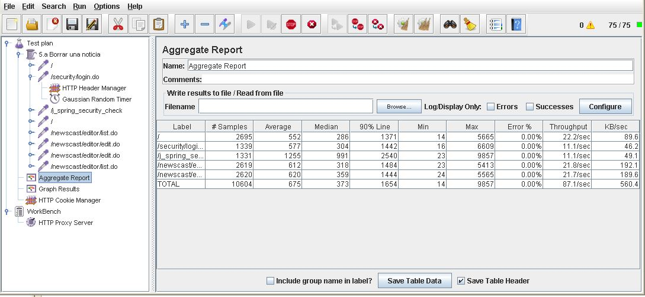

* **Conclusión:** Por lo tanto, en este caso de uso soporta hasta 50 usuarios, ya que si metemos más usuarios el tiempo que transcurre no es considerado óptimo.
* **Características del equipo:**

**RAM:** 1536 MB

**Disco Duro:** SSD 30Gb

**CPU:** Intel Core i5-3230M, usando solo 2 de sus núcleos al 100 %.

**Tarjeta de Red:** Qualcomm Atheros QCA9565 802.11b|g|n WiFi

Adapter

## Prueba de rendimiento: Requisito funcional 5.a

* **Resumen del caso de uso a probar:** Crear una noticia. El test de rendimiento ha sido ejecutado para 40 usuarios simultáneos y el valor de Loop count ha sido de 40.
* **Imágenes:**

**Threat group:**

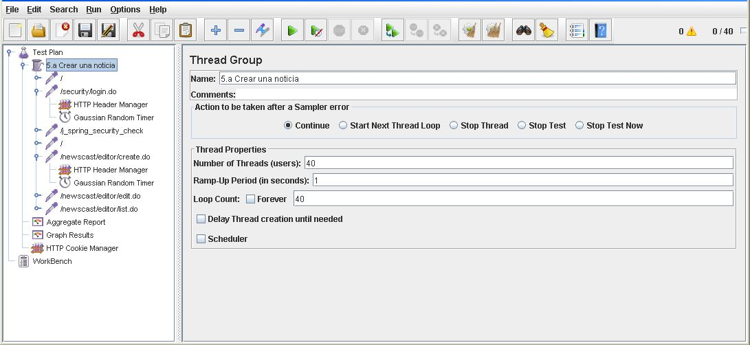

**Informe de agregación:**

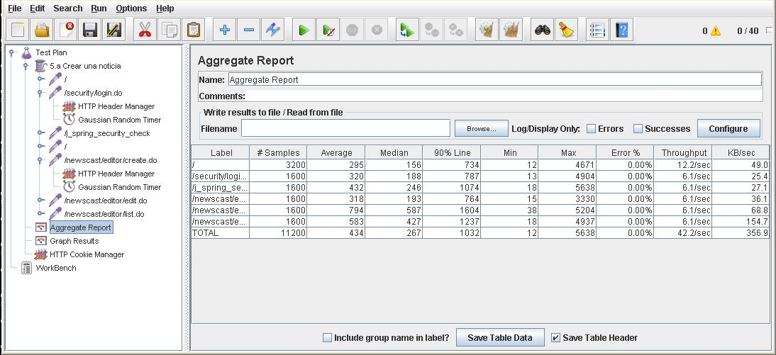

**Gráfica de resultado:**

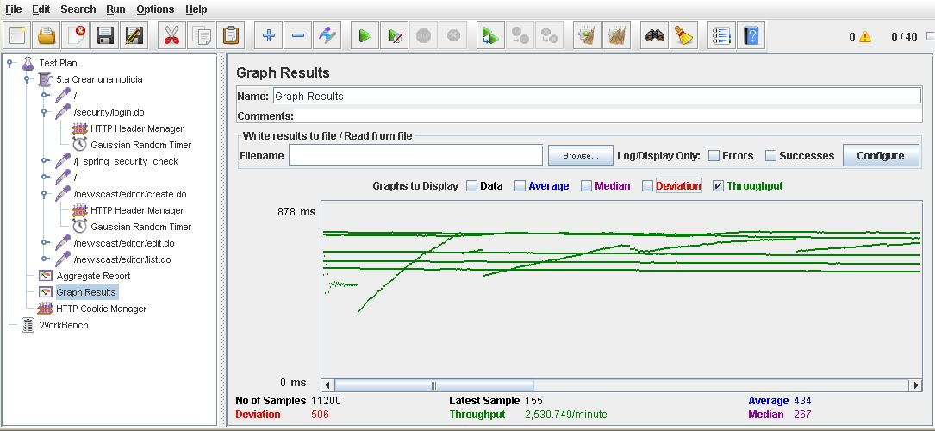

**Gráfica de rendimiento:**

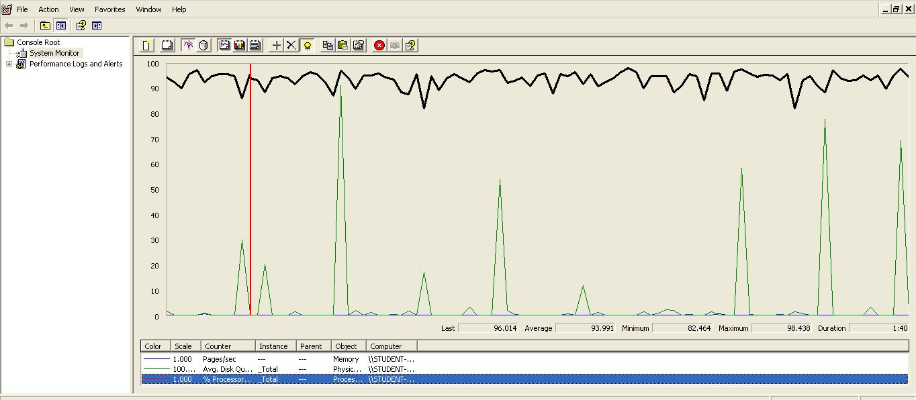

Explicación del error: Al aumentar a 50 usuarios con un loop count de 50 el 90 % sobrepasa de los dos segundos un tiempo que no consideramos óptimo para nuestro sistema web.

**Informe de agregación:** (imagen para confirmar error)

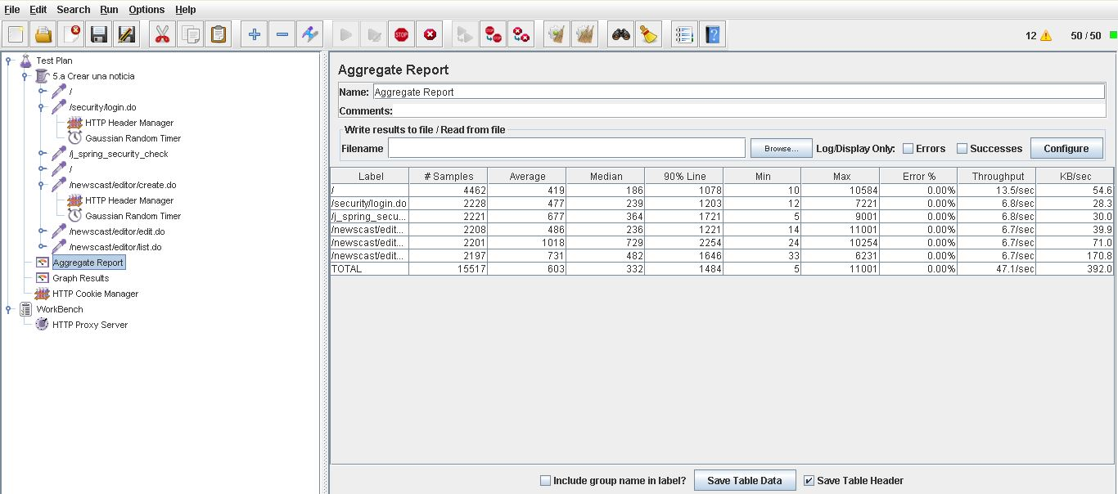

* **Conclusión:** Por lo tanto, en este caso de uso soporta hasta 40 usuarios, ya que si metemos más usuarios el tiempo que transcurre no es considerado óptimo.
* **Características del equipo:**

**RAM:** 1536 MB

**Disco Duro:** SSD 30Gb

**CPU:** Intel Core i5-3230M, usando solo 2 de sus núcleos al 100 %.

**Tarjeta de Red:** Qualcomm Atheros QCA9565 802.11b|g|n WiFi

Adapter

## Prueba de rendimiento: Requisito funcional 5.a

* **Resumen del caso de uso a probar:** Listar las noticias. El test de rendimiento ha sido ejecutado para 100 usuarios simultáneos y el valor de Loop count ha sido de 100.
* **Imágenes:**

**Threat group:**

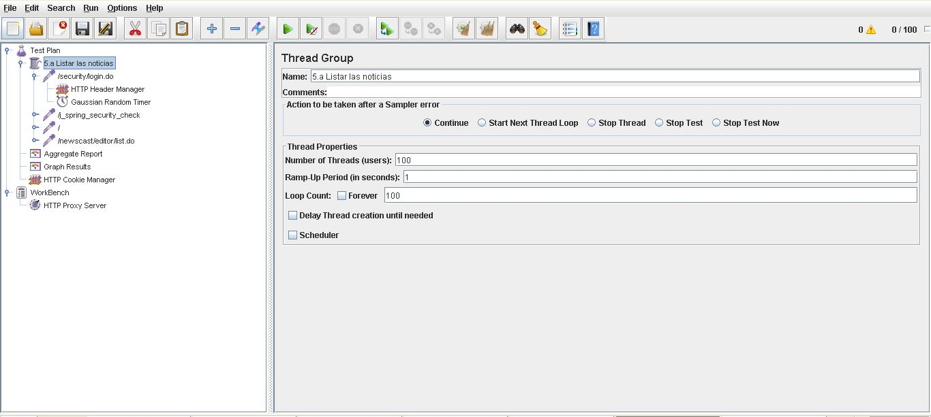

**Informe de agregación:**

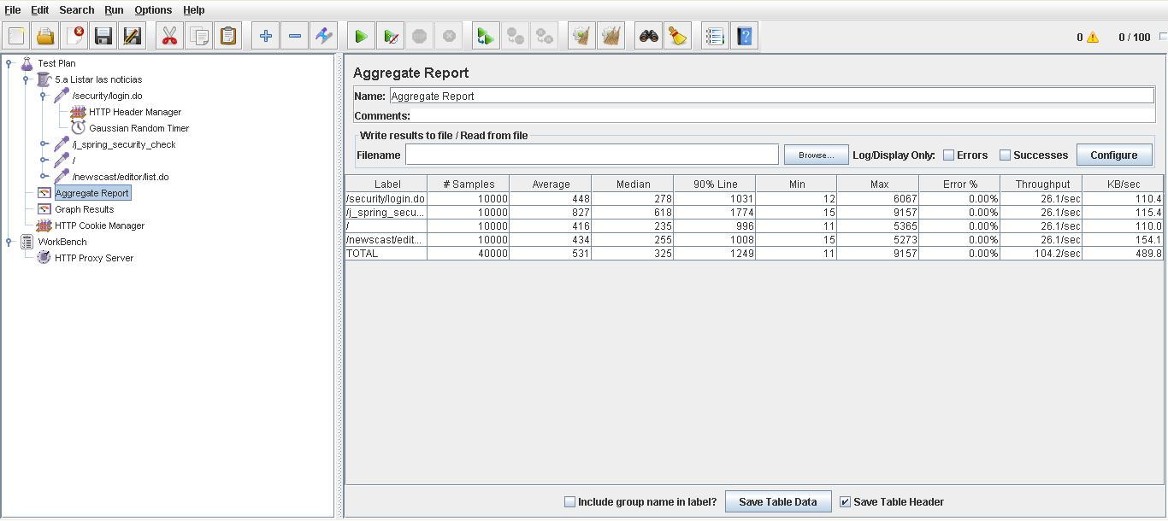

**Gráfica de resultado:**

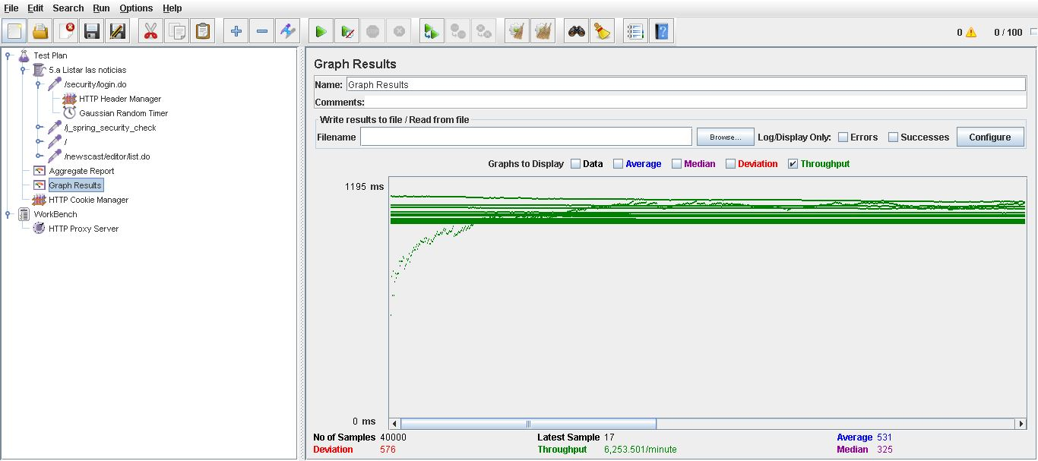

**Gráfica de rendimiento:**

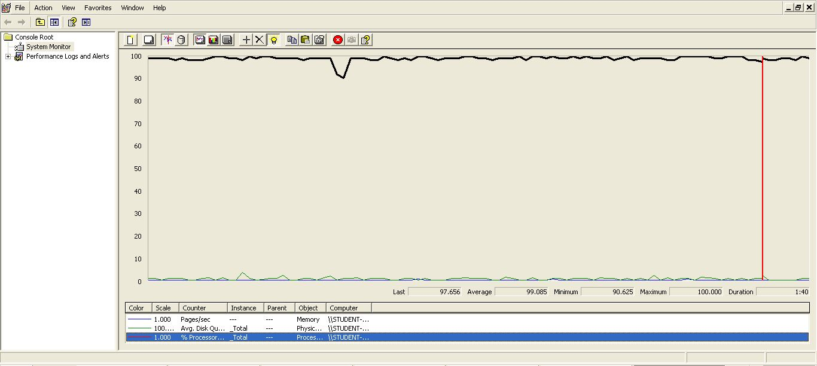

Explicación del error: Al aumentar a 125 usuarios con un loop count de 100 el 90 % sobrepasa de los dos segundos un tiempo que no consideramos óptimo para nuestro sistema web.

**Informe de agregación:** (imagen para confirmar error)

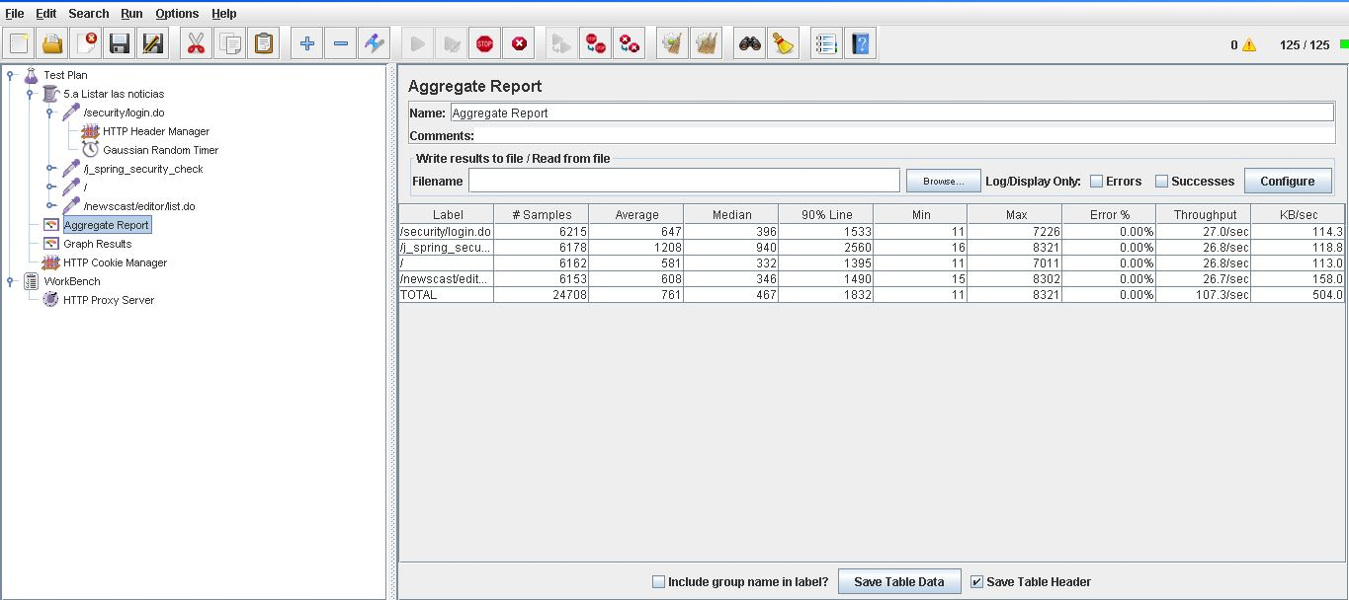

* **Conclusión:** Por lo tanto, en este caso de uso soporta hasta 100 usuarios, ya que si metemos más usuarios el tiempo que transcurre no es considerado óptimo.
* **Características del equipo:**

**RAM:** 1536 MB

**Disco Duro:** SSD 30Gb

**CPU:** Intel Core i5-3230M, usando solo 2 de sus núcleos al 100 %.

**Tarjeta de Red:** Qualcomm Atheros QCA9565 802.11b|g|n WiFi

Adapter

## Prueba de rendimiento: Requisito funcional 5.a

* **Resumen del caso de uso a probar:** Editar noticia. El test de rendimiento ha sido ejecutado para 110 usuarios simultáneos y el valor de Loop count ha sido de 110.
* **Imágenes:**

**Threat group:**

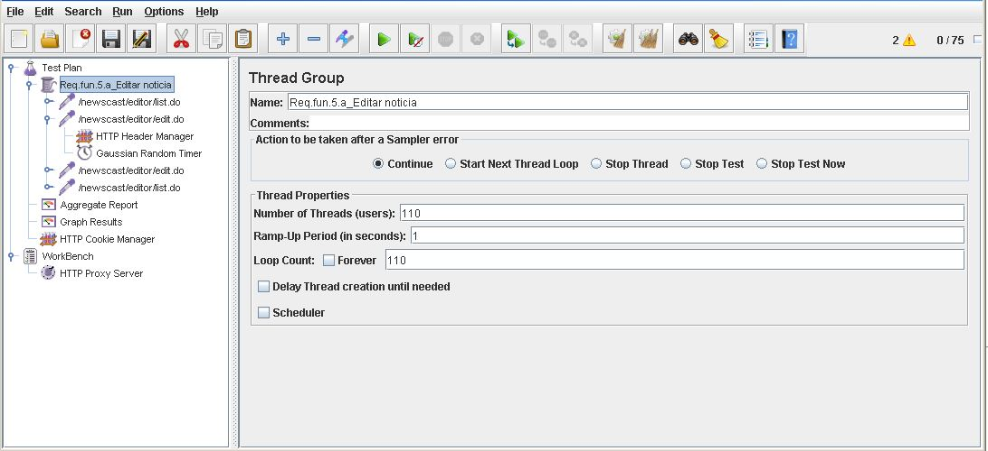

**Informe de agregación:**

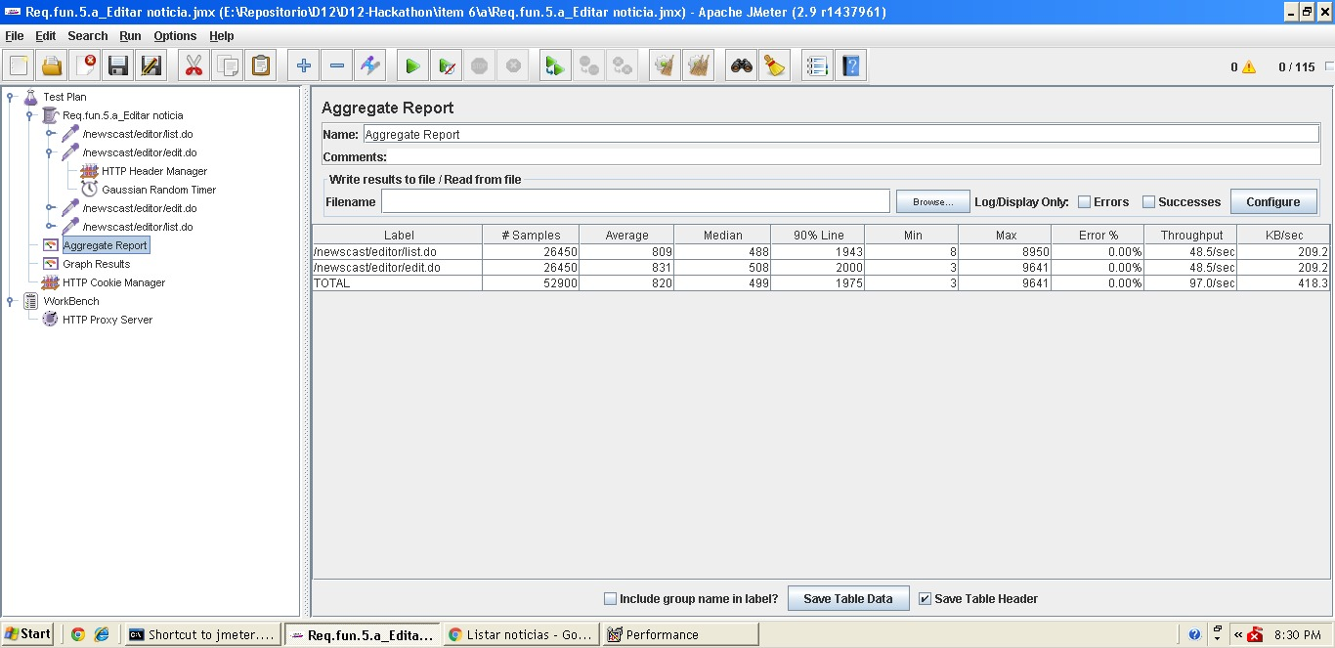

**Gráfica de resultado:**

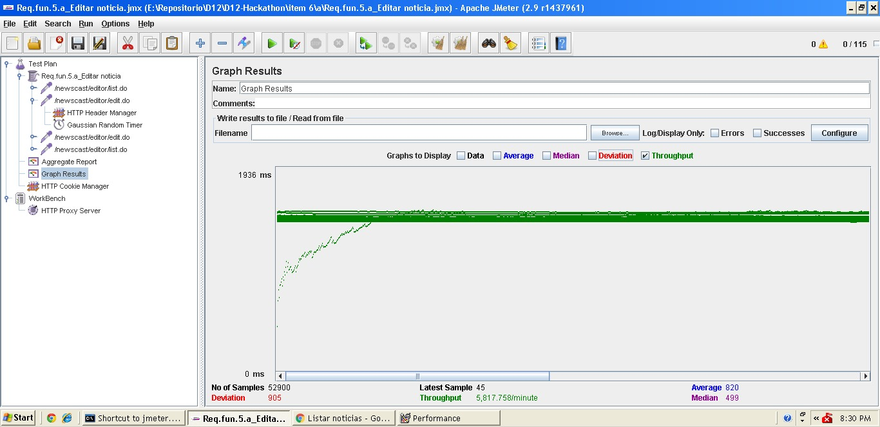

**Gráfica de rendimiento:**

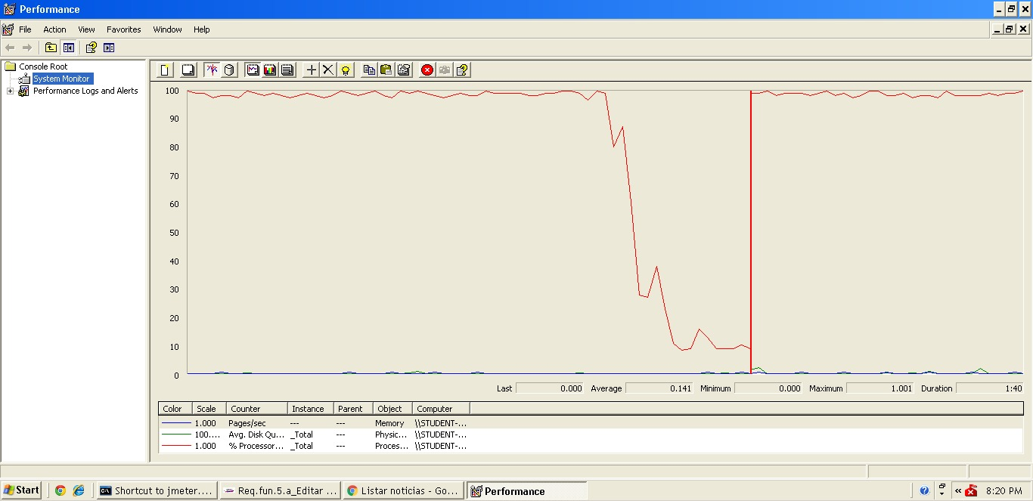

Explicación del error: Al aumentar a 10 usuarios con un loop count de 120 el 90 % sobrepasa de los dos segundos un tiempo que no consideramos óptimo para nuestro sistema web.

**Informe de agregación:** (imagen para confirmar error)

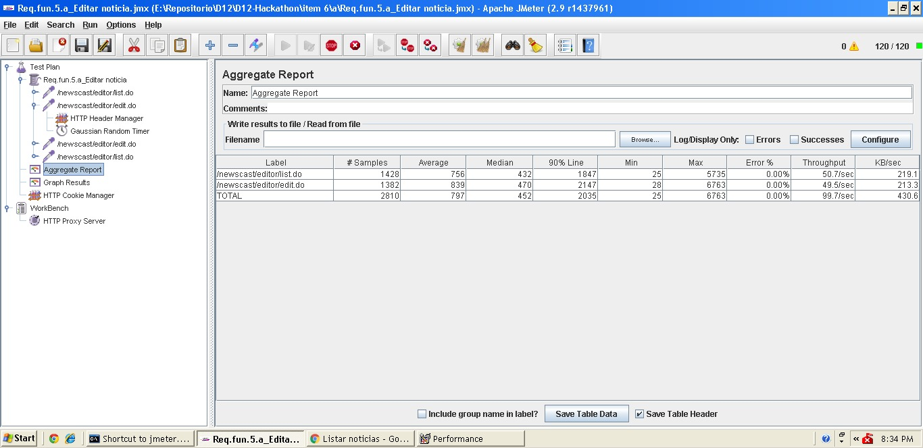

* **Conclusión:** Por lo tanto, en este caso de uso soporta hasta 110 usuarios, ya que si metemos más usuarios el tiempo que transcurre no es considerado óptimo.
* **Características del equipo:**

**RAM:** 1536 MB

**Disco Duro:** SSD 30Gb

**CPU:** Intel Core i5-3230M, usando solo 2 de sus núcleos al 100 %.

**Tarjeta de Red:** Qualcomm Atheros QCA9565 802.11b|g|n WiFi

Adapter

## Prueba de rendimiento: Requisito funcional 6.a

* **Resumen del caso de uso a probar:** Comprar un producto. El test de rendimiento ha sido ejecutado para 75 usuarios simultáneos y el valor de Loop count ha sido de 100.
* **Imágenes:**

**Threat group:**

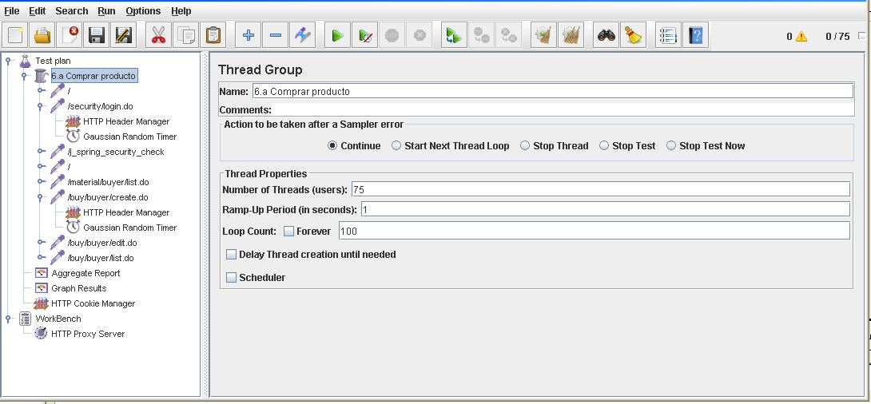

**Informe de agregación:**

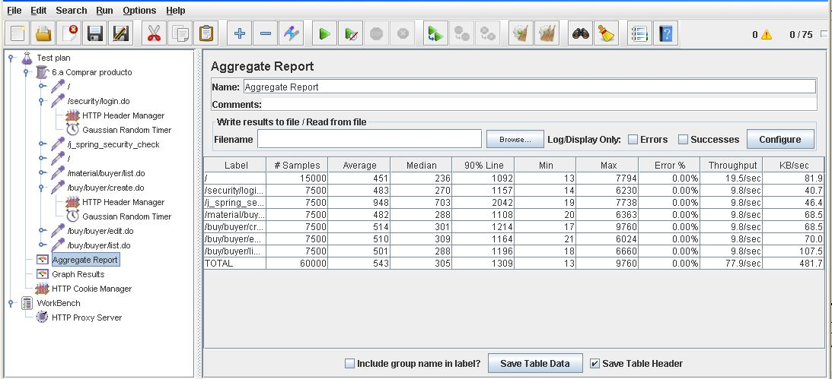

**Gráfica de resultado:**

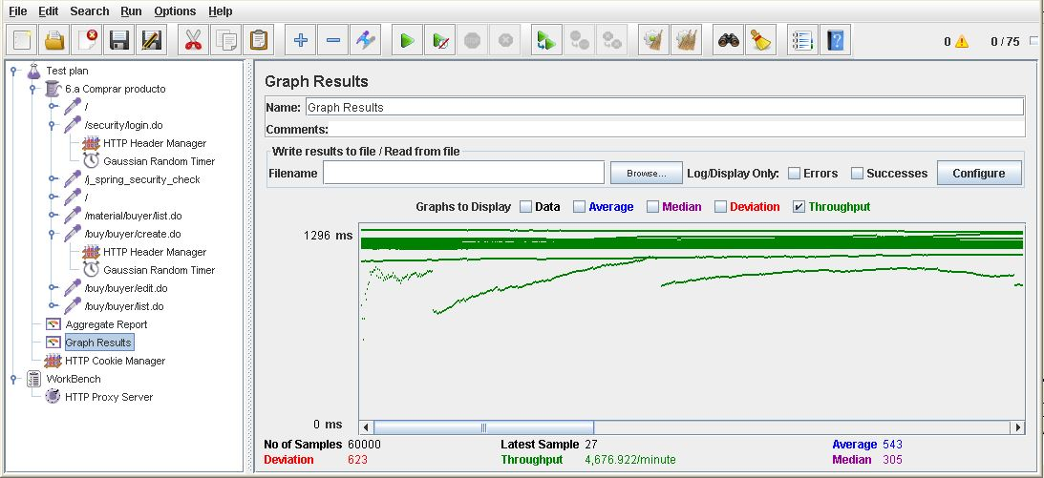

**Gráfica de rendimiento:**

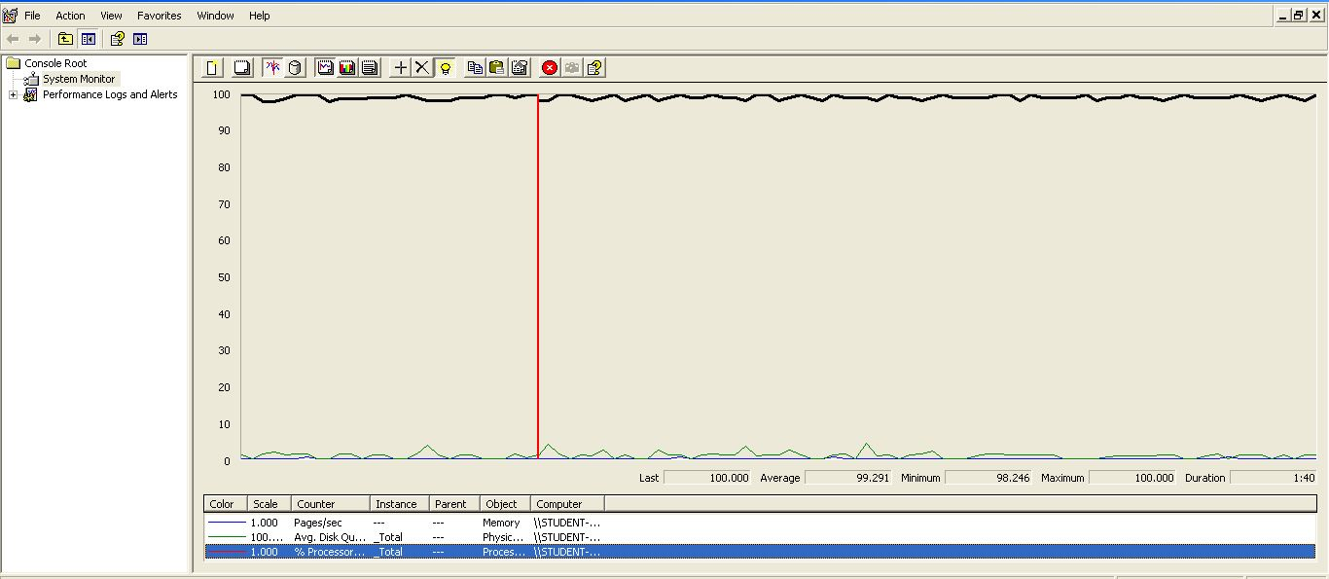

Explicación del error: Al aumentar a 100 usuarios con un loop count de 100 el 90 % sobrepasa de los dos segundos un tiempo que no consideramos óptimo para nuestro sistema web.

**Informe de agregación:** (imagen para confirmar error)

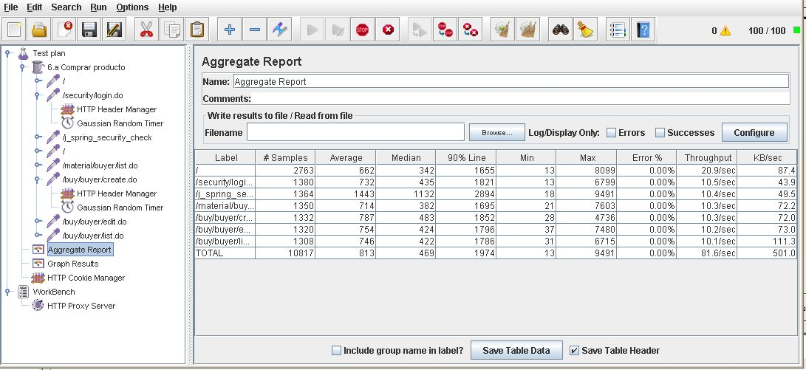

* **Conclusión:** Por lo tanto, en este caso de uso soporta hasta 75 usuarios, ya que si metemos más usuarios el tiempo que transcurre no es considerado óptimo.
* **Características del equipo:**

**RAM:** 1536 MB

**Disco Duro:** SSD 30Gb

**CPU:** Intel Core i5-3230M, usando solo 2 de sus núcleos al 100 %.

**Tarjeta de Red:** Qualcomm Atheros QCA9565 802.11b|g|n WiFi

Adapter

## Prueba de rendimiento: Requisito funcional 6.b

* **Resumen del caso de uso a probar:** Borrar un curso. El test de rendimiento ha sido ejecutado para 50 usuarios simultáneos y el valor de Loop count ha sido de 75.
* **Imágenes:**

**Threat group:**

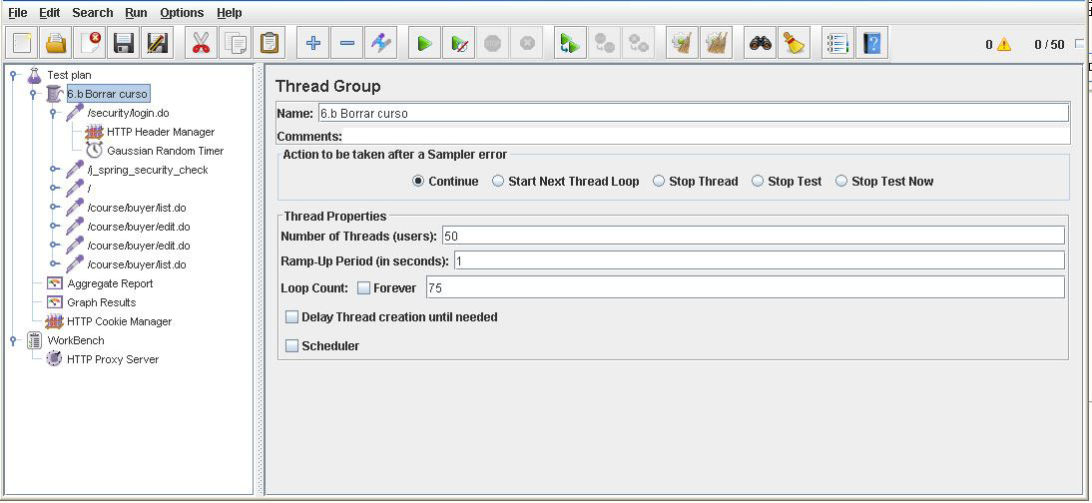

**Informe de agregación:**

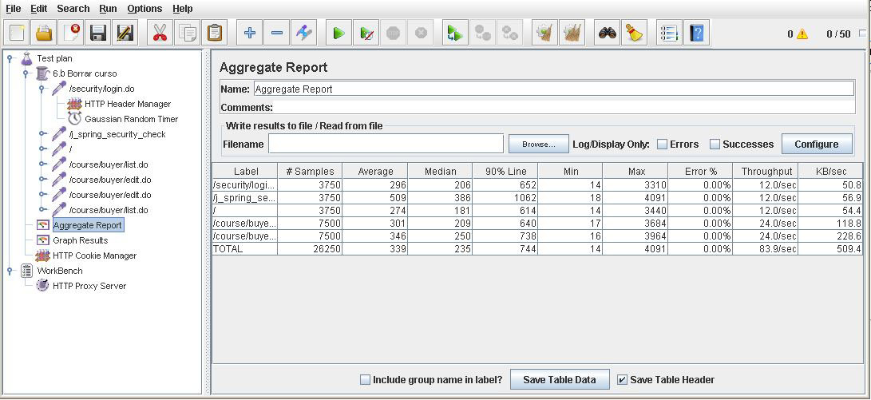

**Gráfica de resultado:**

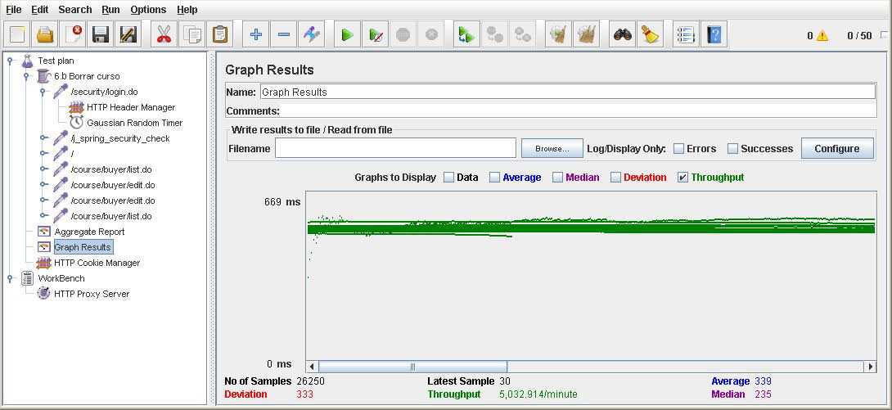

**Gráfica de rendimiento:**

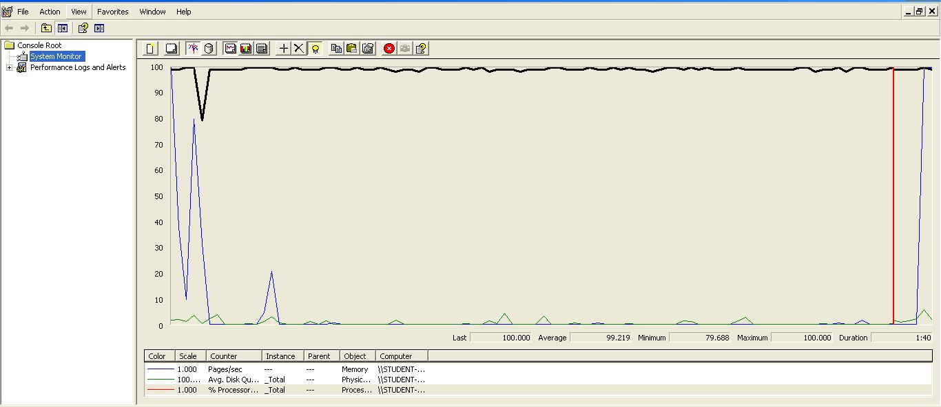

Explicación del error: Al aumentar a 75 usuarios con un loop count de 75 el 90 % sobrepasa de los dos segundos un tiempo que no consideramos óptimo para nuestro sistema web.

**Informe de agregación:** (imagen para confirmar error)

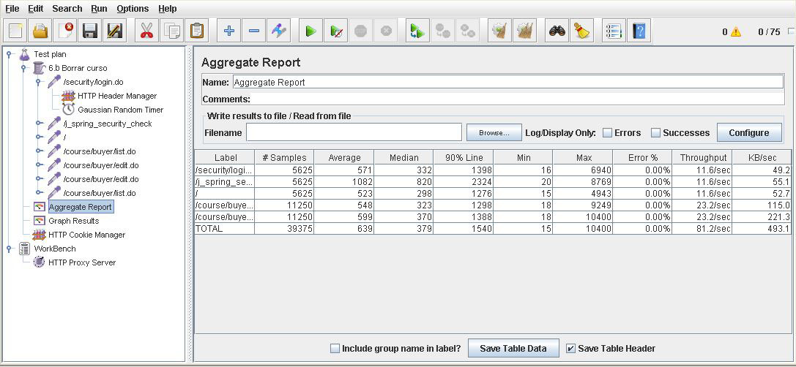

* **Conclusión:** Por lo tanto, en este caso de uso soporta hasta 50 usuarios, ya que si metemos más usuarios el tiempo que transcurre no es considerado óptimo.
* **Características del equipo:**

**RAM:** 1536 MB

**Disco Duro:** SSD 30Gb

**CPU:** Intel Core i5-3230M, usando solo 2 de sus núcleos al 100 %.

**Tarjeta de Red:** Qualcomm Atheros QCA9565 802.11b|g|n WiFi

Adapter

## Prueba de rendimiento: Requisito funcional 6.b

* **Resumen del caso de uso a probar:** Crear un curso. El test de rendimiento ha sido ejecutado para 40 usuarios simultáneos y el valor de Loop count ha sido de 40
* **Imágenes:**

**Threat group:**

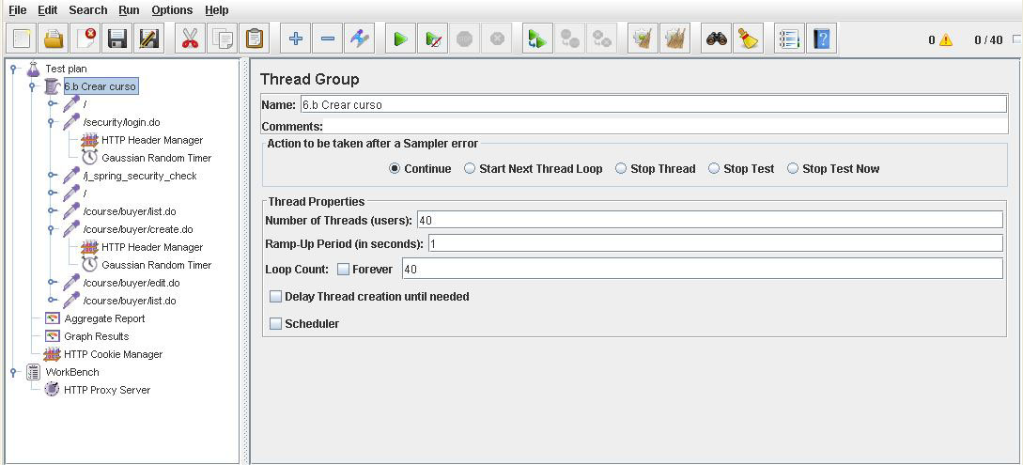

**Informe de agregación:**

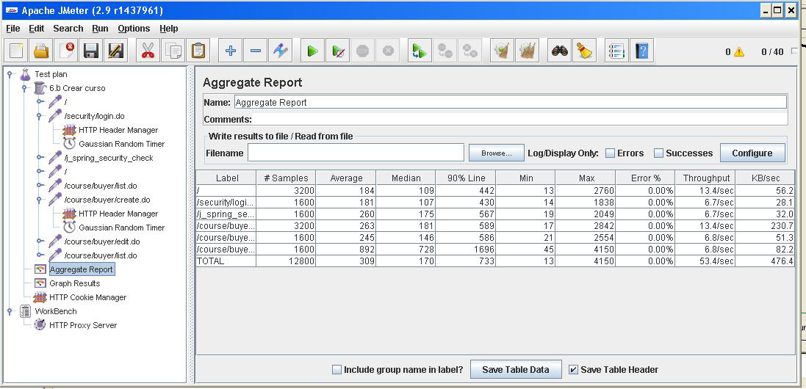

**Gráfica de resultado:**

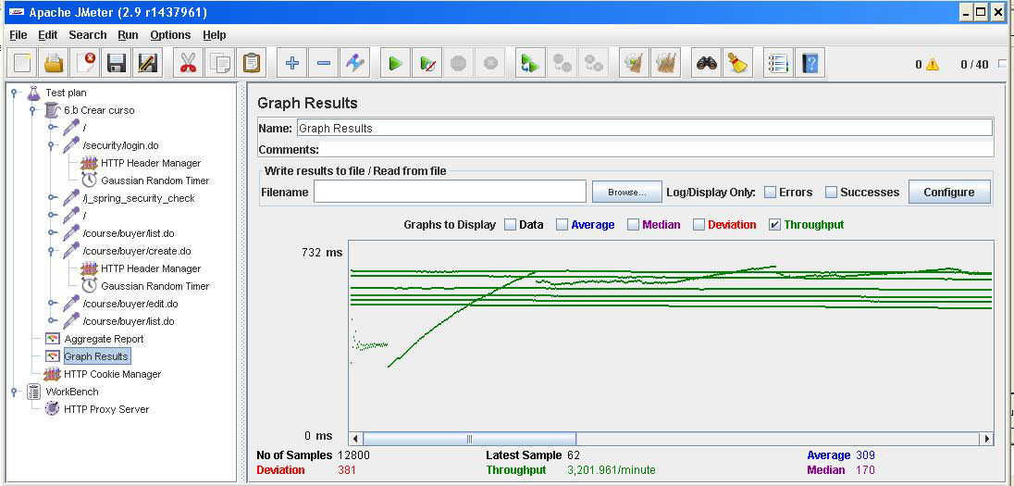

**Gráfica de rendimiento:**

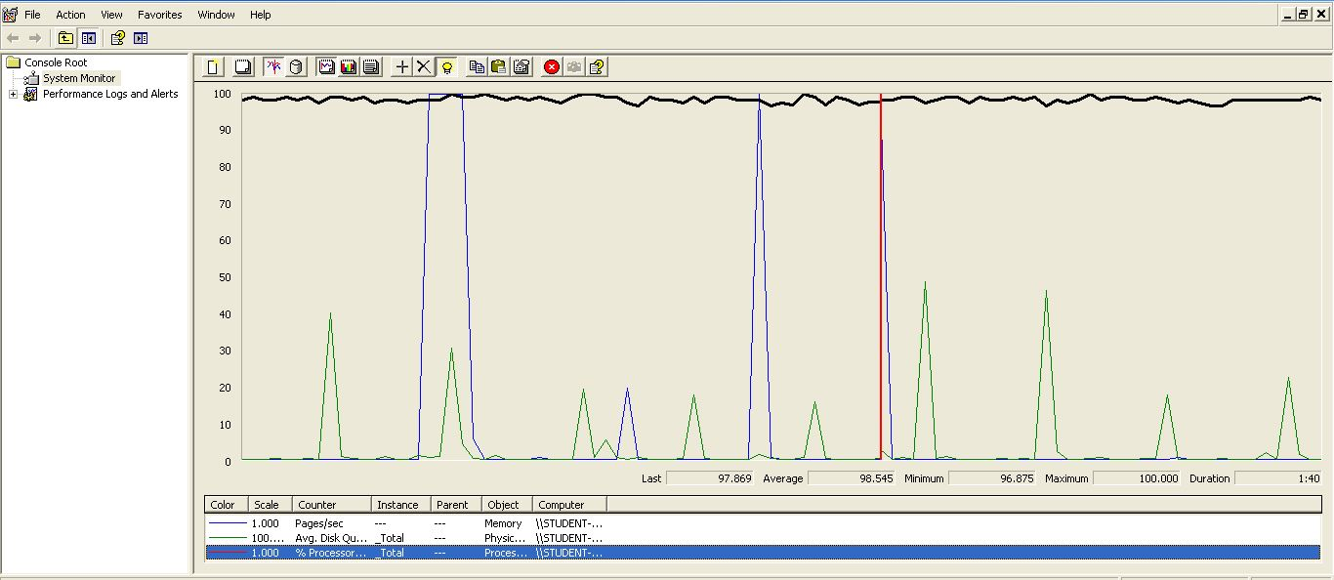

Explicación del error: Al aumentar a 50 usuarios con un loop count de 50 el 90 % sobrepasa de los dos segundos un tiempo que no consideramos óptimo para nuestro sistema web.

**Informe de agregación:** (imagen para confirmar error)

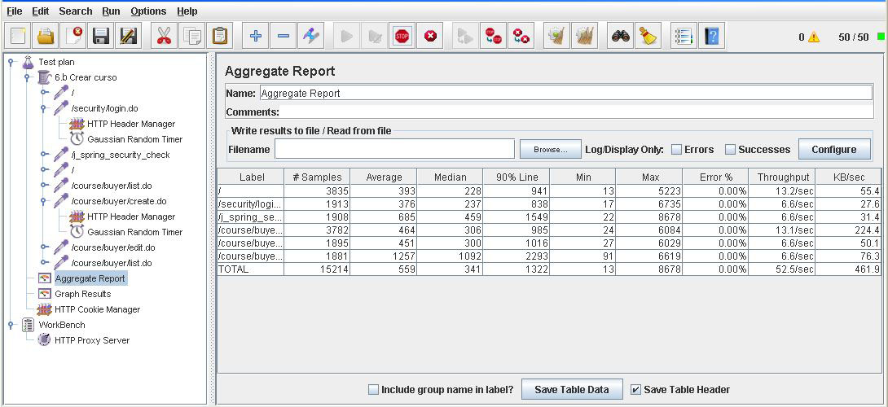

* **Conclusión:** Por lo tanto, en este caso de uso soporta hasta 40 usuarios, ya que si metemos más usuarios el tiempo que transcurre no es considerado óptimo.
* **Características del equipo:**

**RAM:** 1536 MB

**Disco Duro:** SSD 30Gb

**CPU:** Intel Core i5-3230M, usando solo 2 de sus núcleos al 100 %.

**Tarjeta de Red:** Qualcomm Atheros QCA9565 802.11b|g|n WiFi

Adapter

## Prueba de rendimiento: Requisito funcional 6.b

* **Resumen del caso de uso a probar:** Editar un curso. El test de rendimiento ha sido ejecutado para 50 usuarios simultáneos y el valor de Loop count ha sido de 75
* **Imágenes:**

**Threat group:**

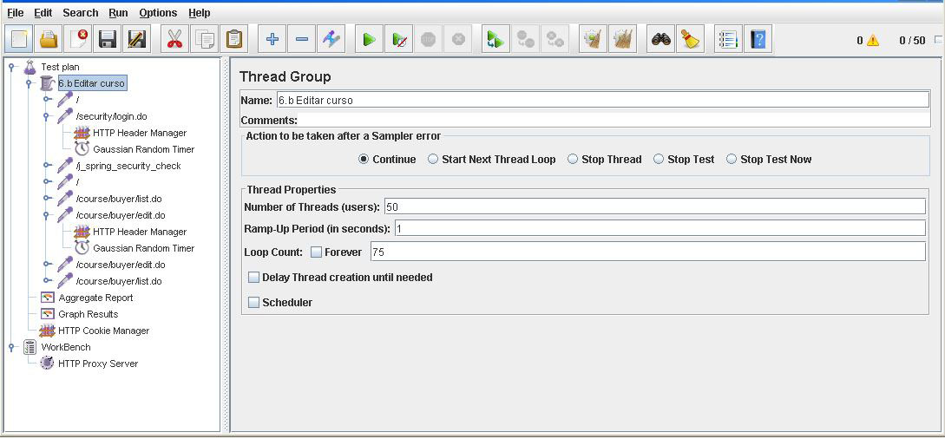

**Informe de agregación:**

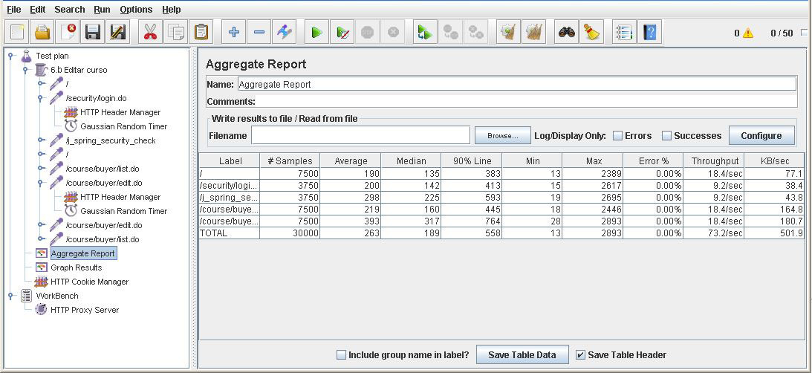

**Gráfica de resultado:**

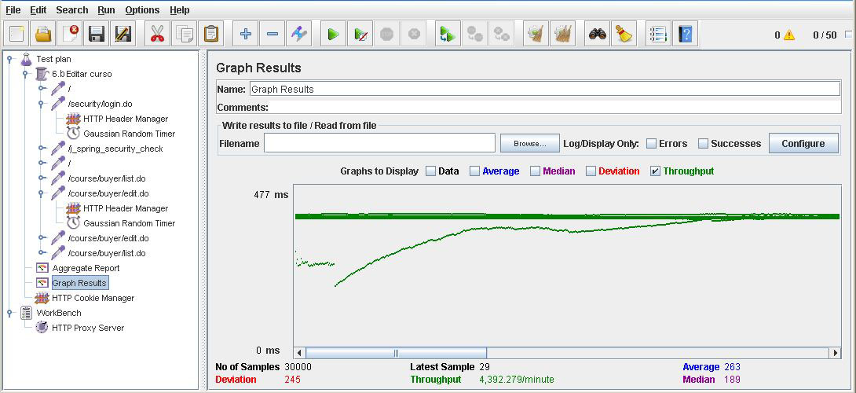

**Gráfica de rendimiento:**

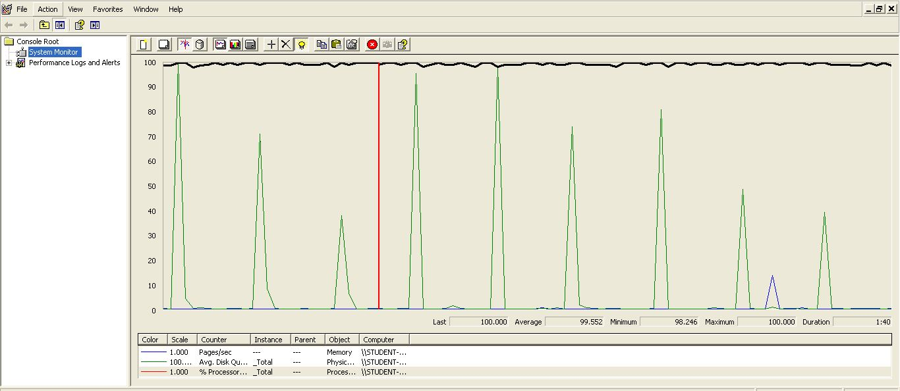

Explicación del error: Al aumentar a 75 usuarios con un loop count de 75 el 90 % sobrepasa de los dos segundos un tiempo que no consideramos óptimo para nuestro sistema web.

**Informe de agregación:** (imagen para confirmar error)

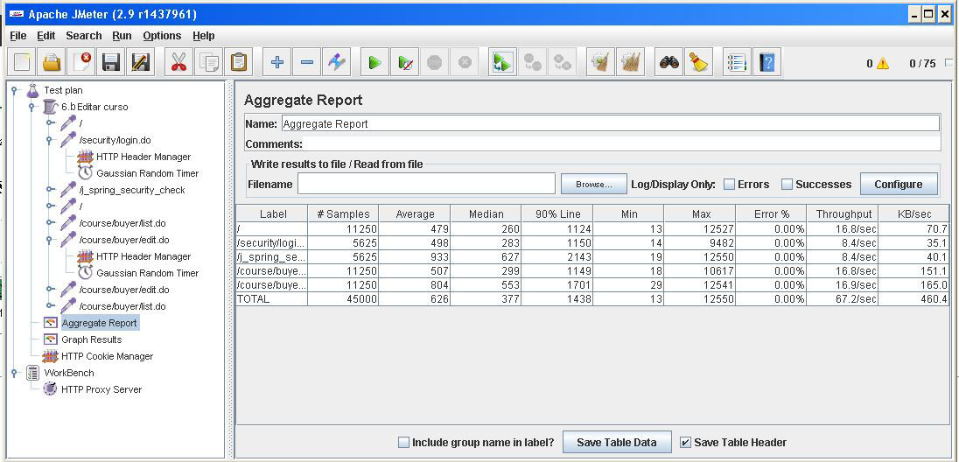

* **Conclusión:** Por lo tanto, en este caso de uso soporta hasta 50 usuarios, ya que si metemos más usuarios el tiempo que transcurre no es considerado óptimo.
* **Características del equipo:**

**RAM:** 1536 MB

**Disco Duro:** SSD 30Gb

**CPU:** Intel Core i5-3230M, usando solo 2 de sus núcleos al 100 %.

**Tarjeta de Red:** Qualcomm Atheros QCA9565 802.11b|g|n WiFi

Adapter

## Prueba de rendimiento: Requisito funcional 6.b

* **Resumen del caso de uso a probar:** Listar cursos. El test de rendimiento ha sido ejecutado para 75 usuarios simultáneos y el valor de Loop count ha sido de 100
* **Imágenes:**

**Threat group:**

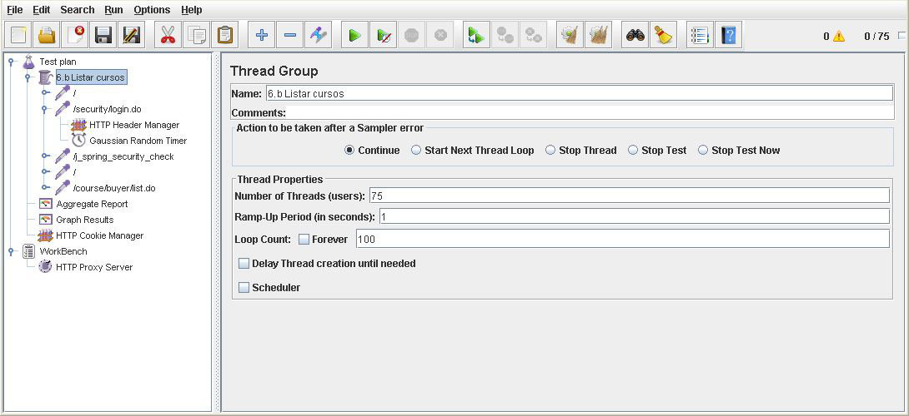

**Informe de agregación:**

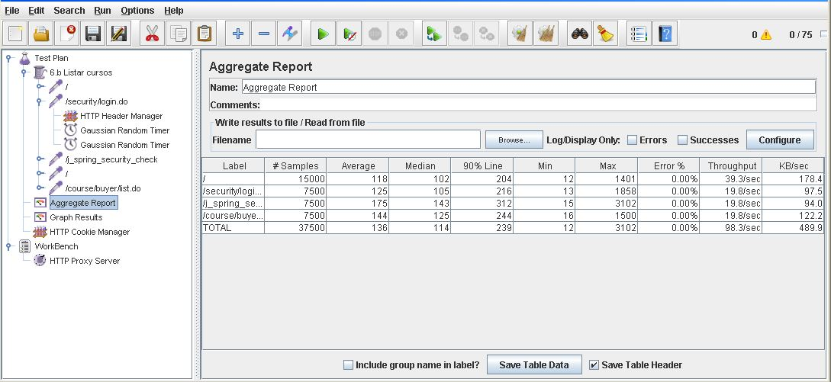

**Gráfica de resultado:**

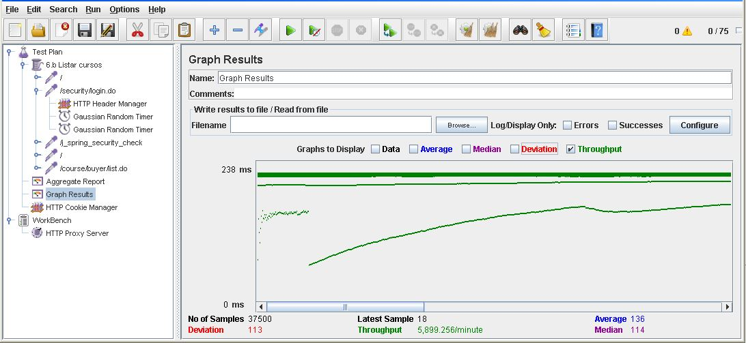

**Gráfica de rendimiento:**

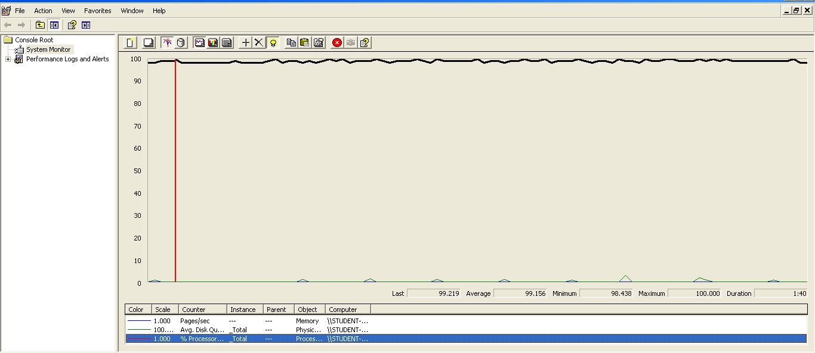

Explicación del error: Al aumentar a 100 usuarios con un loop count de 100 el 90 % sobrepasa de los dos segundos un tiempo que no consideramos óptimo para nuestro sistema web.

**Informe de agregación:** (imagen para confirmar error)

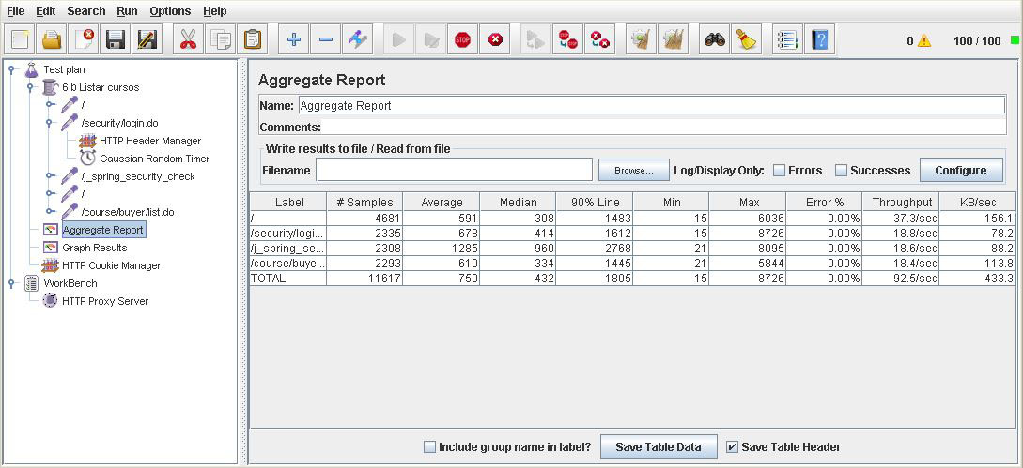

* **Conclusión:** Por lo tanto, en este caso de uso soporta hasta 75 usuarios, ya que si metemos más usuarios el tiempo que transcurre no es considerado óptimo.
* **Características del equipo:**

**RAM:** 1536 MB

**Disco Duro:** SSD 30Gb

**CPU:** Intel Core i5-3230M, usando solo 2 de sus núcleos al 100 %.

**Tarjeta de Red:** Qualcomm Atheros QCA9565 802.11b|g|n WiFi

Adapter

## Prueba de rendimiento: Requisito funcional 6.c

* **Resumen del caso de uso a probar:** Manejar un buscador de materiales a comprar. El test de rendimiento ha sido ejecutado para 75 usuarios simultáneos y el valor de Loop count ha sido de 100
* **Imágenes:**

**Threat group:**

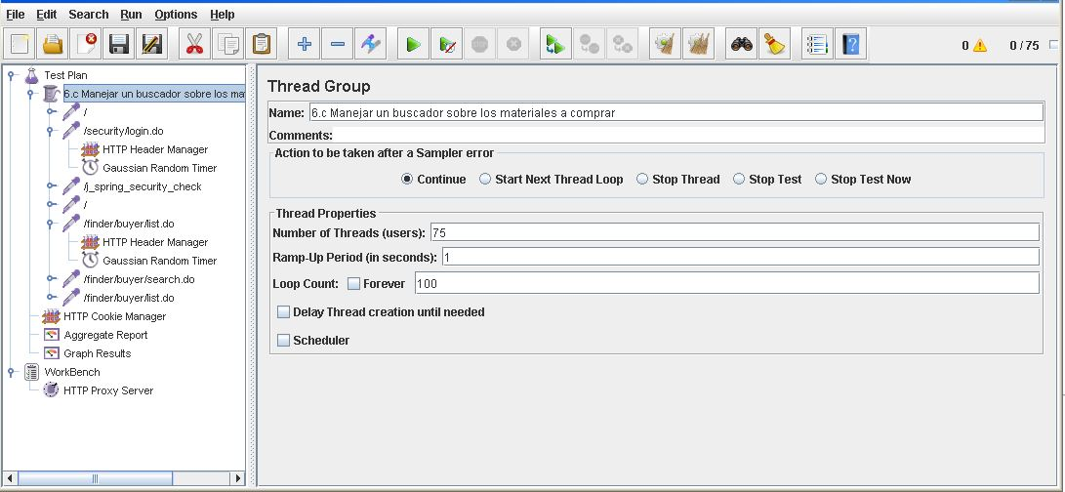

**Informe de agregación:**

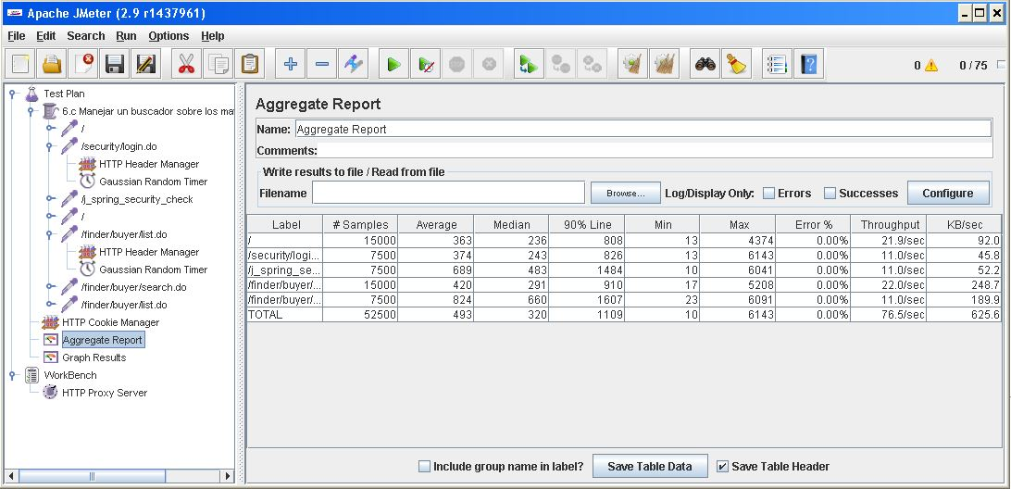

**Gráfica de resultado:**

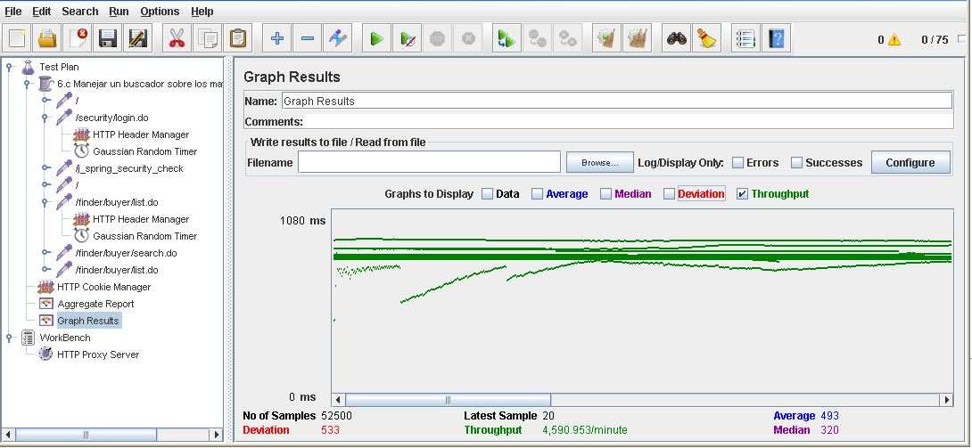

**Gráfica de rendimiento:**

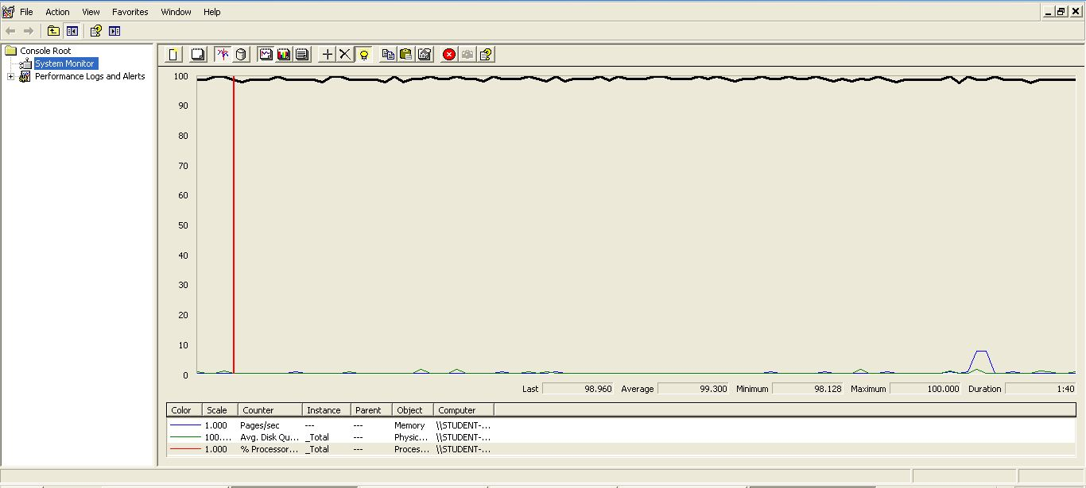

Explicación del error: Al aumentar a 100 usuarios con un loop count de 100 el 90 % sobrepasa de los dos segundos un tiempo que no consideramos óptimo para nuestro sistema web.

**Informe de agregación:** (imagen para confirmar error)

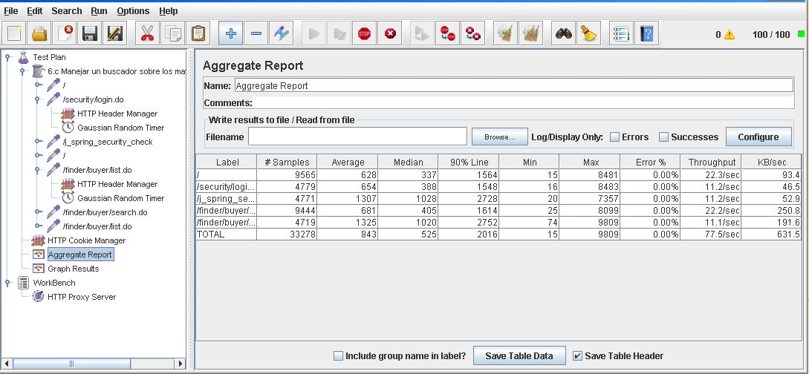

* **Conclusión:** Por lo tanto, en este caso de uso soporta hasta 75 usuarios, ya que si metemos más usuarios el tiempo que transcurre no es considerado óptimo.
* **Características del equipo:**

**RAM:** 1536 MB

**Disco Duro:** SSD 30Gb

**CPU:** Intel Core i5-3230M, usando solo 2 de sus núcleos al 100 %.

**Tarjeta de Red:** Qualcomm Atheros QCA9565 802.11b|g|n WiFi

Adapter

## Prueba de rendimiento: Requisito funcional 6.d

* **Resumen del caso de uso a probar:** Borrar una lección. El test de rendimiento ha sido ejecutado para 50 usuarios simultáneos y el valor de Loop count ha sido de 75
* **Imágenes:**

**Threat group:**

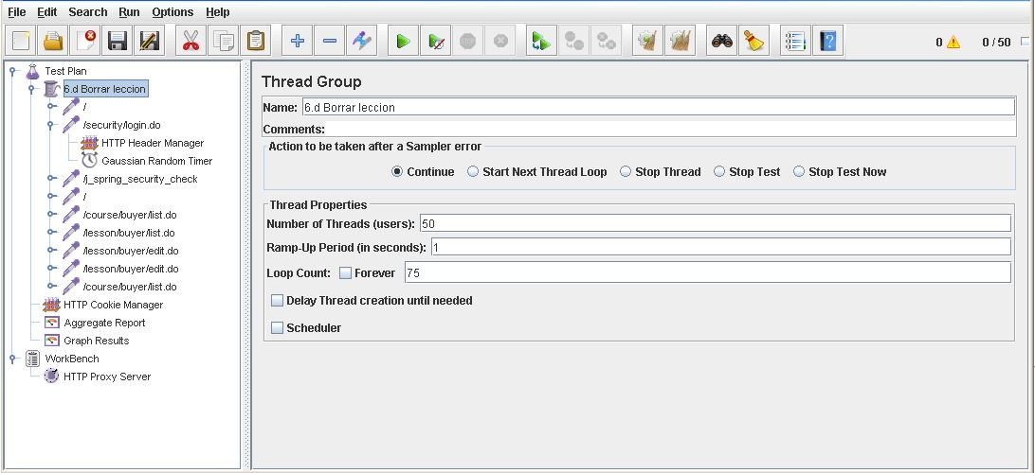

**Informe de agregación:**

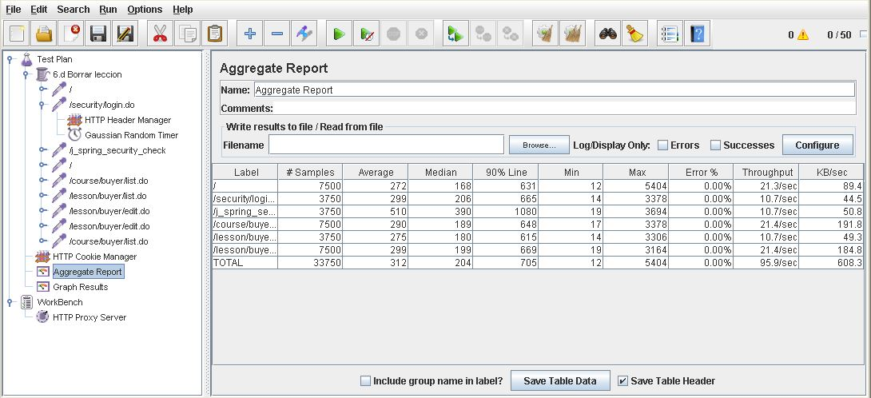

**Gráfica de resultado:**

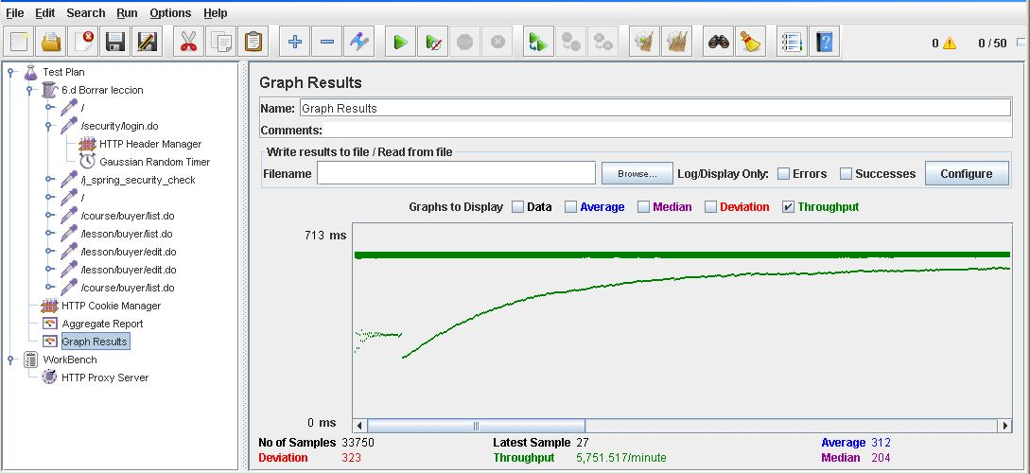

**Gráfica de rendimiento:**

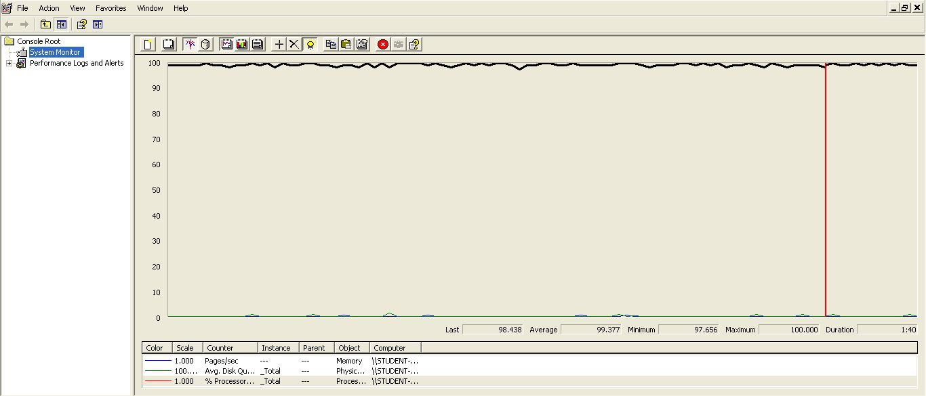

Explicación del error: Al aumentar a 75 usuarios con un loop count de 75 el 90 % sobrepasa de los dos segundos un tiempo que no consideramos óptimo para nuestro sistema web.

**Informe de agregación:** (imagen para confirmar error)

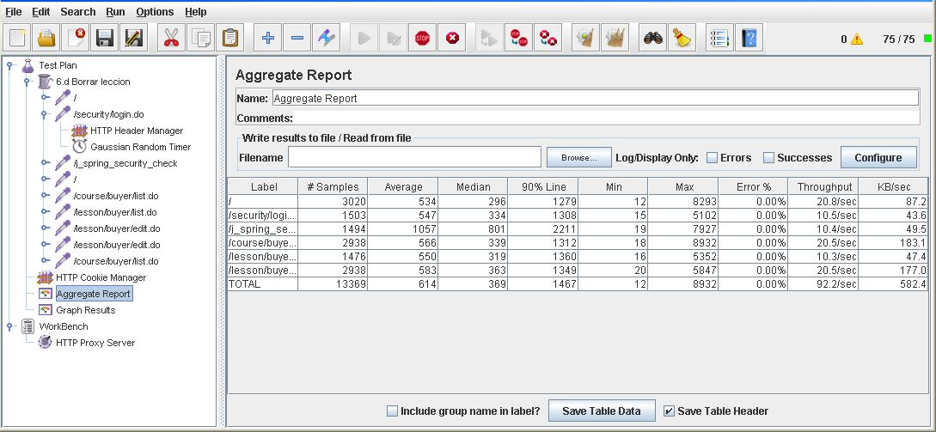

* **Conclusión:** Por lo tanto, en este caso de uso soporta hasta 50 usuarios, ya que si metemos más usuarios el tiempo que transcurre no es considerado óptimo.
* **Características del equipo:**

**RAM:** 1536 MB

**Disco Duro:** SSD 30Gb

**CPU:** Intel Core i5-3230M, usando solo 2 de sus núcleos al 100 %.

**Tarjeta de Red:** Qualcomm Atheros QCA9565 802.11b|g|n WiFi

Adapter

## Prueba de rendimiento: Requisito funcional 6.d

* **Resumen del caso de uso a probar:** Crear una lección. El test de rendimiento ha sido ejecutado para 40 usuarios simultáneos y el valor de Loop count ha sido de 40
* **Imágenes:**

**Threat group:**

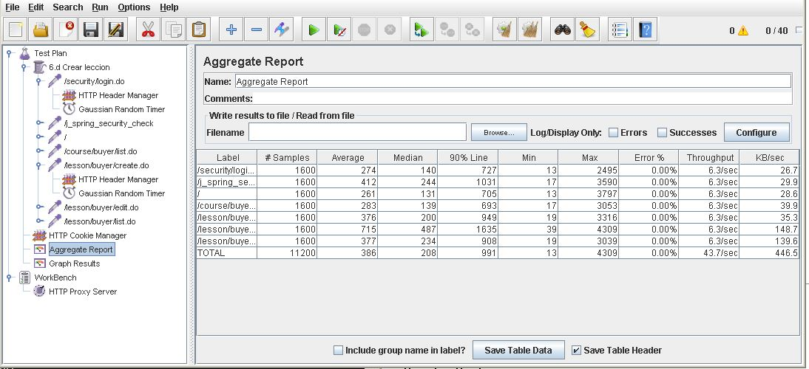

**Informe de agregación:**



**Gráfica de resultado:**

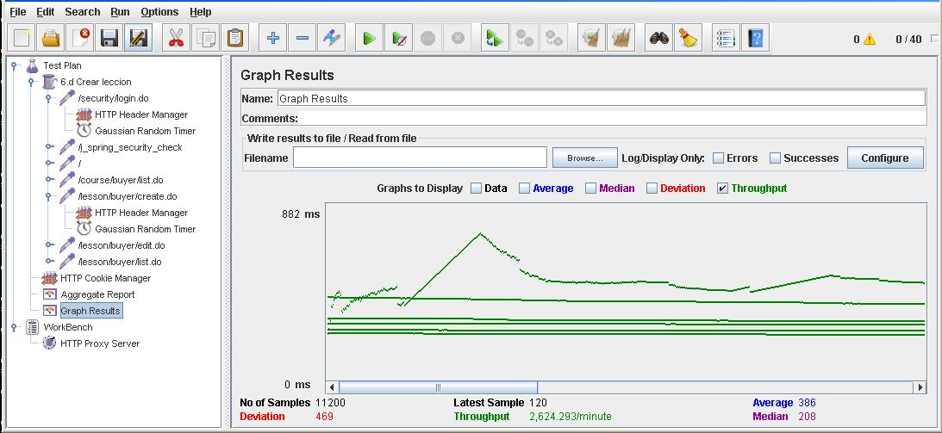

**Gráfica de rendimiento:**

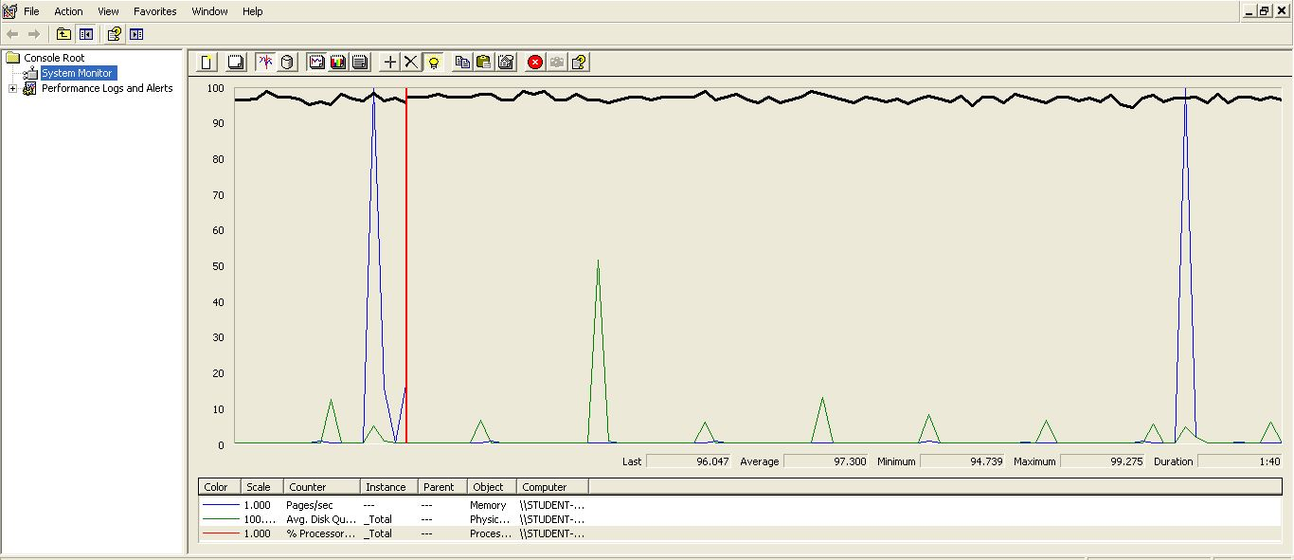

Explicación del error: Al aumentar a 50 usuarios con un loop count de 50 el 90 % sobrepasa de los dos segundos un tiempo que no consideramos óptimo para nuestro sistema web.

**Informe de agregación:** (imagen para confirmar error)

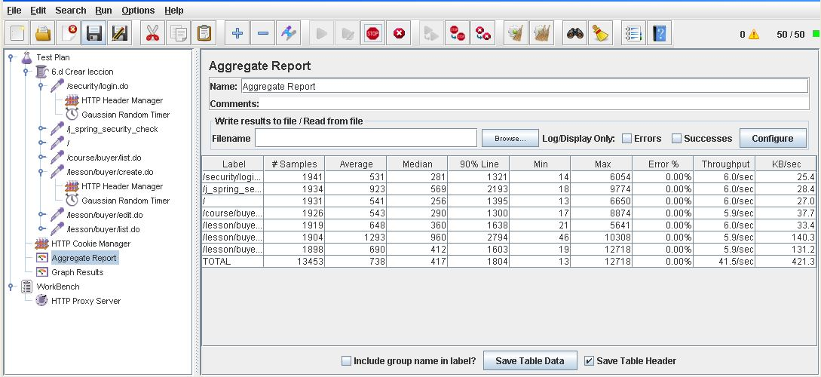

* **Conclusión:** Por lo tanto, en este caso de uso soporta hasta 40 usuarios, ya que si metemos más usuarios el tiempo que transcurre no es considerado óptimo.
* **Características del equipo:**

**RAM:** 1536 MB

**Disco Duro:** SSD 30Gb

**CPU:** Intel Core i5-3230M, usando solo 2 de sus núcleos al 100 %.

**Tarjeta de Red:** Qualcomm Atheros QCA9565 802.11b|g|n WiFi

Adapter

## Prueba de rendimiento: Requisito funcional 6.d

* **Resumen del caso de uso a probar:** Editar una lección. El test de rendimiento ha sido ejecutado para 75 usuarios simultáneos y el valor de Loop count ha sido de 75
* **Imágenes:**

**Threat group:**

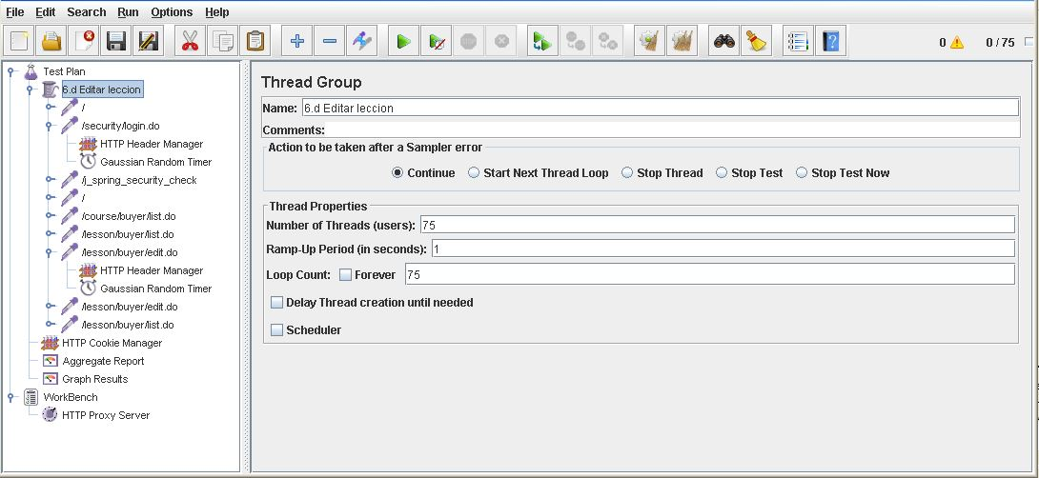

**Informe de agregación:**

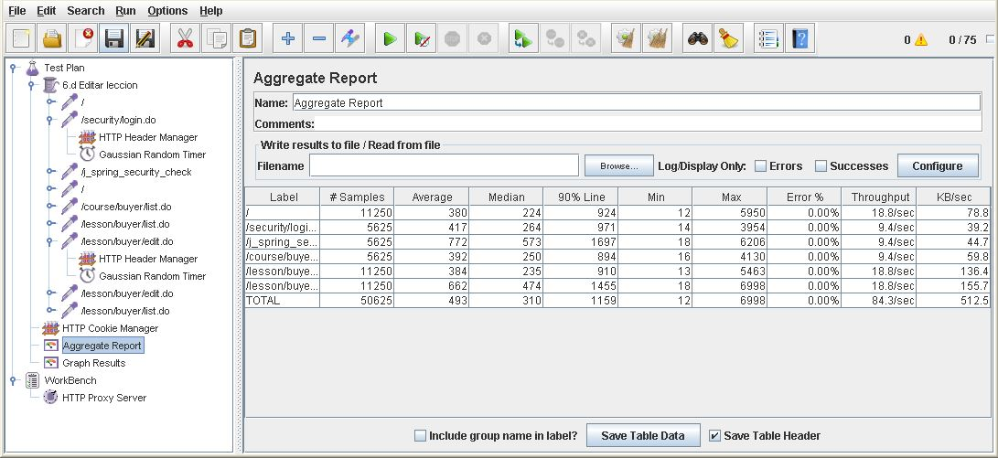

**Gráfica de resultado:**

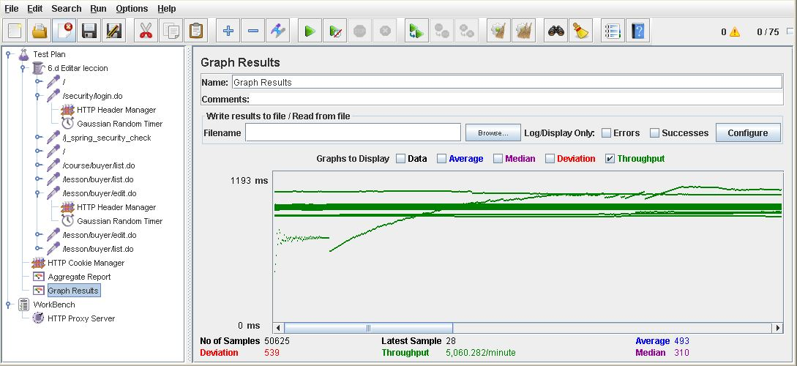

**Gráfica de rendimiento:**

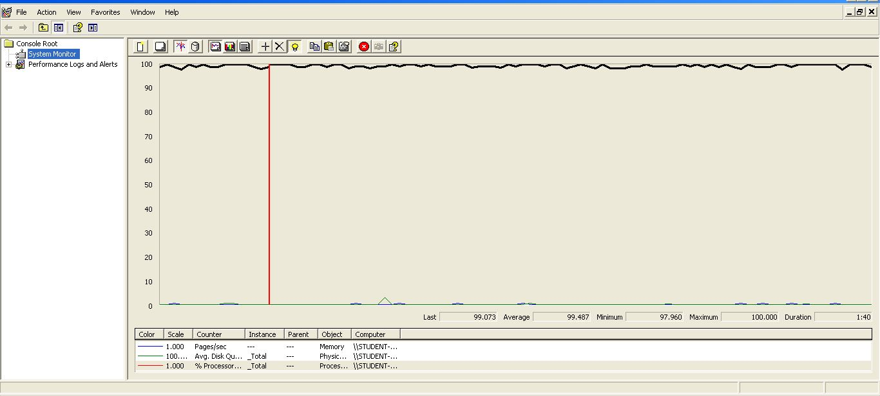

Explicación del error: Al aumentar a 100 usuarios con un loop count de 75 el 90 % sobrepasa de los dos segundos un tiempo que no consideramos óptimo para nuestro sistema web.

**Informe de agregación:** (imagen para confirmar error)

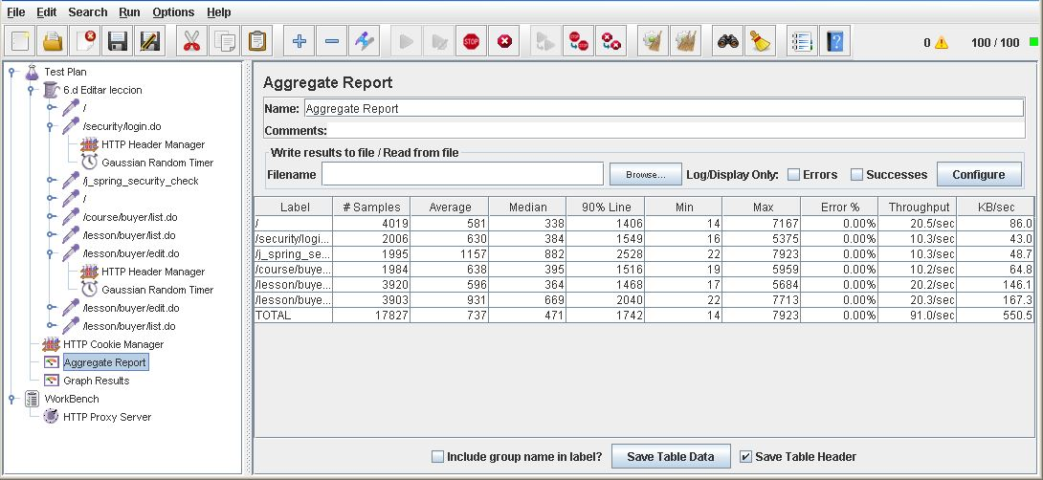

* **Conclusión:** Por lo tanto, en este caso de uso soporta hasta 75 usuarios, ya que si metemos más usuarios el tiempo que transcurre no es considerado óptimo.
* **Características del equipo:**

**RAM:** 1536 MB

**Disco Duro:** SSD 30Gb

**CPU:** Intel Core i5-3230M, usando solo 2 de sus núcleos al 100 %.

**Tarjeta de Red:** Qualcomm Atheros QCA9565 802.11b|g|n WiFi

Adapter

## Prueba de rendimiento: Requisito funcional 6.d

* **Resumen del caso de uso a probar:** Listar las lecciones. El test de rendimiento ha sido ejecutado para 75 usuarios simultáneos y el valor de Loop count ha sido de 100
* **Imágenes:**

**Threat group:**

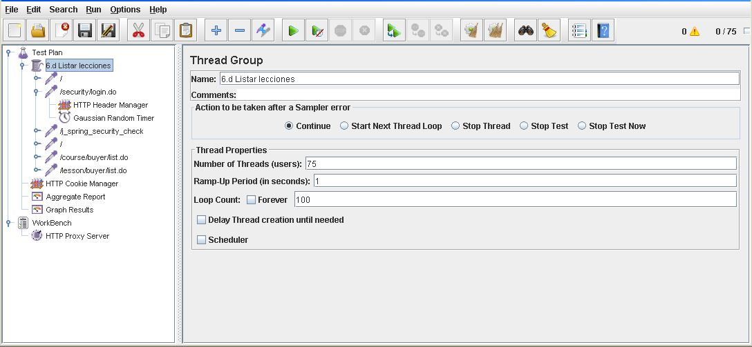

**Informe de agregación:**

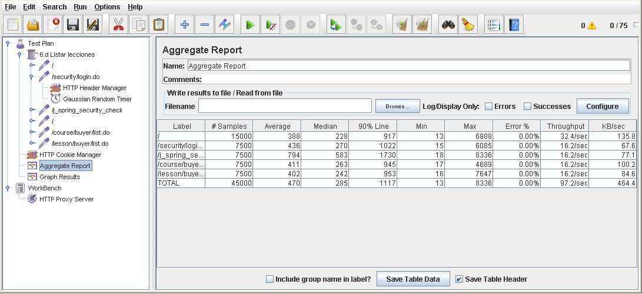

**Gráfica de resultado:**

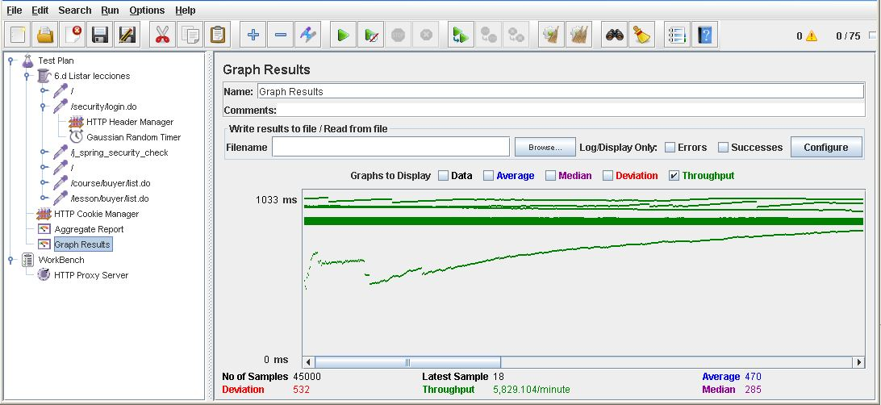

**Gráfica de rendimiento:**

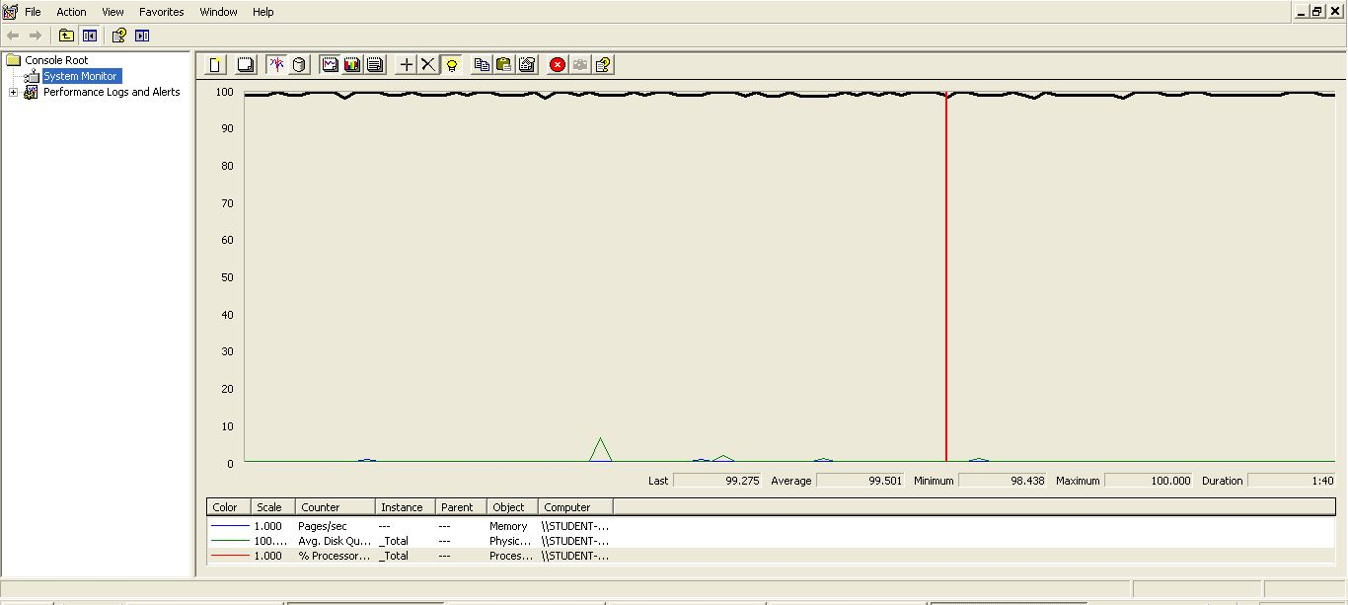

Explicación del error: Al aumentar a 100 usuarios con un loop count de 100 el 90 % sobrepasa de los dos segundos un tiempo que no consideramos óptimo para nuestro sistema web.

**Informe de agregación:** (imagen para confirmar error)

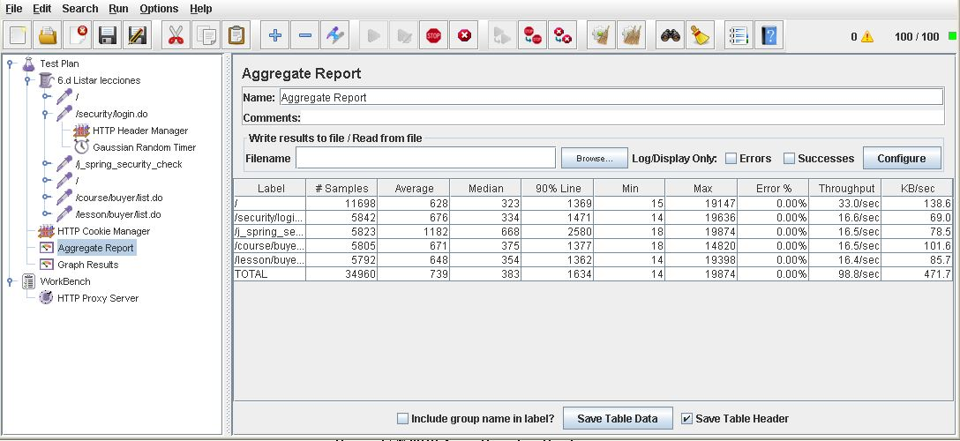

* **Conclusión:** Por lo tanto, en este caso de uso soporta hasta 75 usuarios, ya que si metemos más usuarios el tiempo que transcurre no es considerado óptimo.
* **Características del equipo:**

**RAM:** 1536 MB

**Disco Duro:** SSD 30Gb

**CPU:** Intel Core i5-3230M, usando solo 2 de sus núcleos al 100 %.

**Tarjeta de Red:** Qualcomm Atheros QCA9565 802.11b|g|n WiFi

Adapter

## Prueba de rendimiento: Requisito funcional 7.a

* **Resumen del caso de uso a probar:** Crear una evaluación logueado como transportista.El test de rendimiento ha sido ejecutado para 100 usuarios simultáneos y el valor de Loop count ha sido de 50.
* **Imágenes:**

**Threat group:**

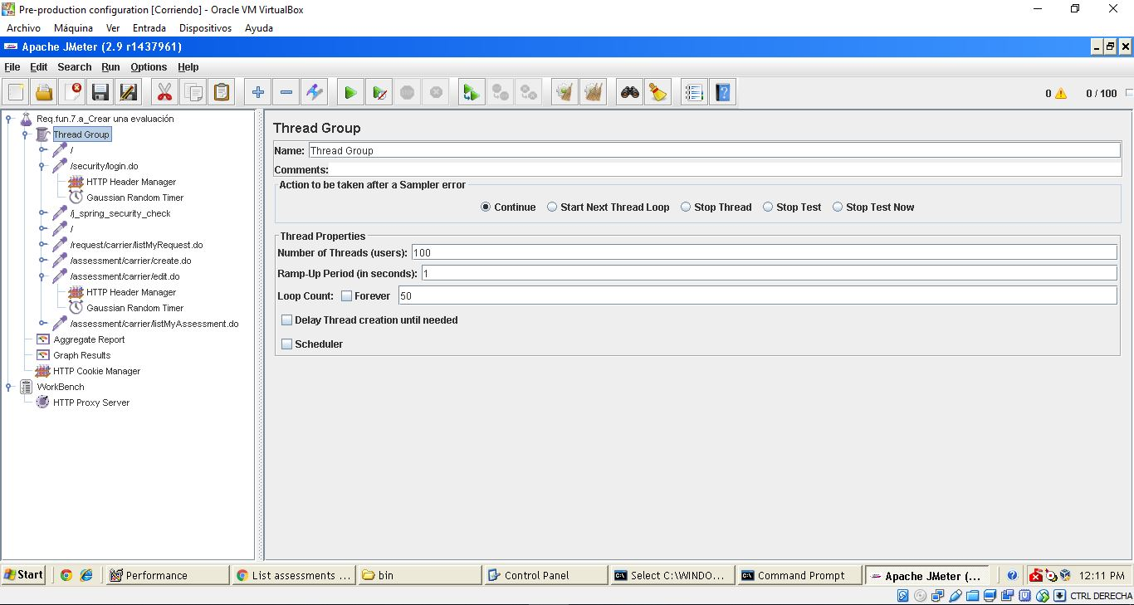

**Informe de agregación:**

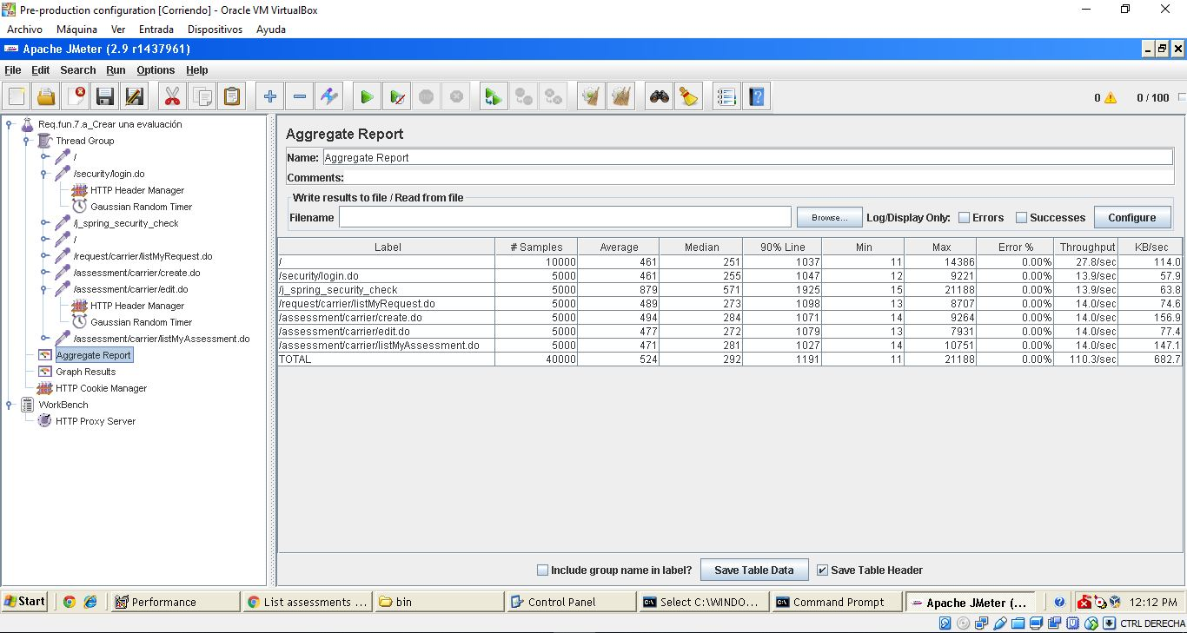

**Gráfica de resultado:**

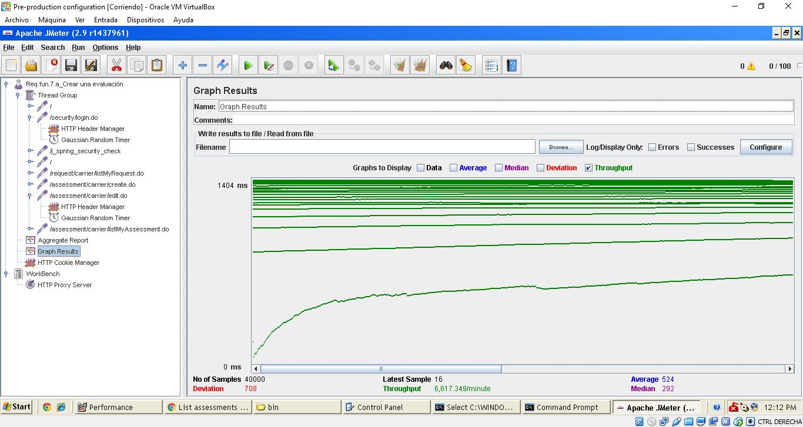

**Gráfica de rendimiento:**

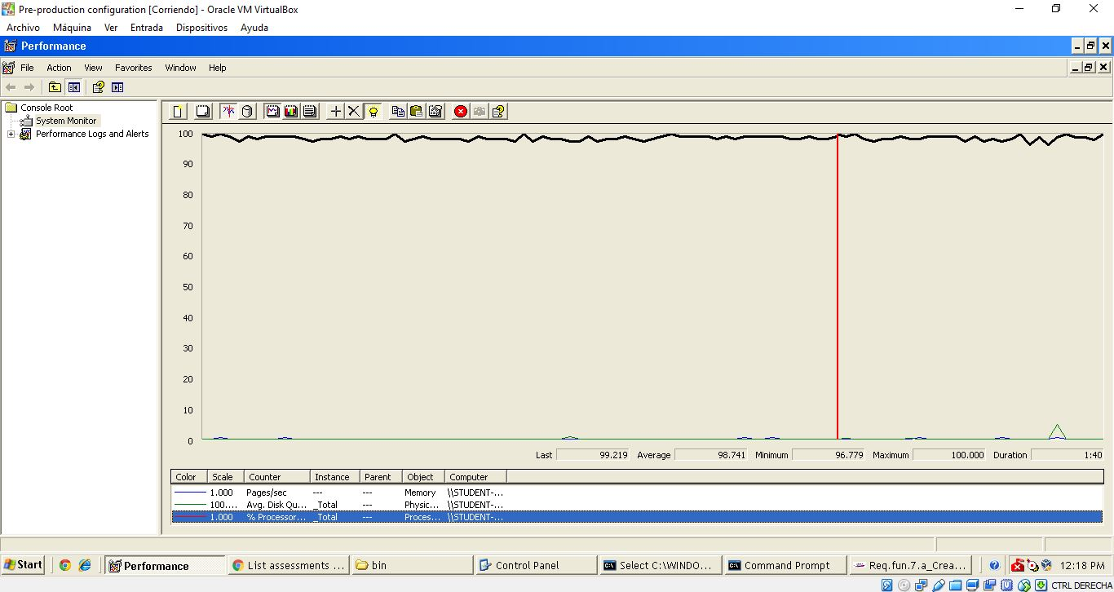

Explicación del error: Al aumentar a 125 usuarios con un loop count de 50, la columna 90 % sobrepasa de los dos segundos un tiempo que no consideramos óptimo para nuestro sistema web.

**Informe de agregación:** (imagen para confirmar error)

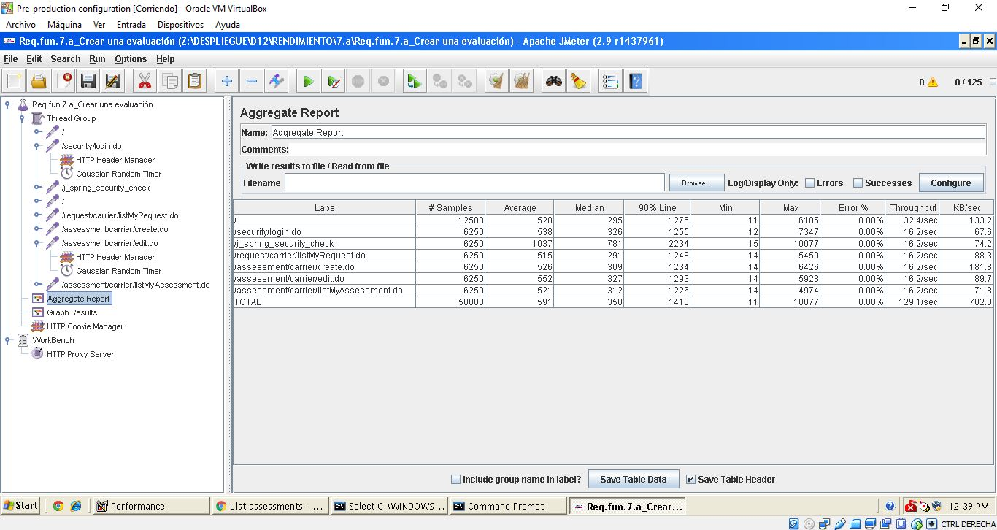

* **Conclusión:** Por lo tanto, en este caso de uso soporta hasta 100 usuarios, ya que si metemos más usuarios el tiempo que transcurre no es considerado óptimo.
* **Características del equipo:**

**RAM:** 2048 MB

**Disco Duro:** SSD 30Gb

**CPU:** Intel Core i7-3630QM, usando solo 2 de sus núcleos al 100 %.

**Tarjeta de Red:** Qualcomm Atheros AR9485WB-EG Wireless Network Adapter

## Prueba de rendimiento: Requisito funcional 7.b

* **Resumen del caso de uso a probar:** Listar las solicitudes de un transportista. El test de rendimiento ha sido ejecutado para 75 usuarios simultáneos y el valor de Loop count ha sido de 25.
* **Imágenes:**

**Threat group:**

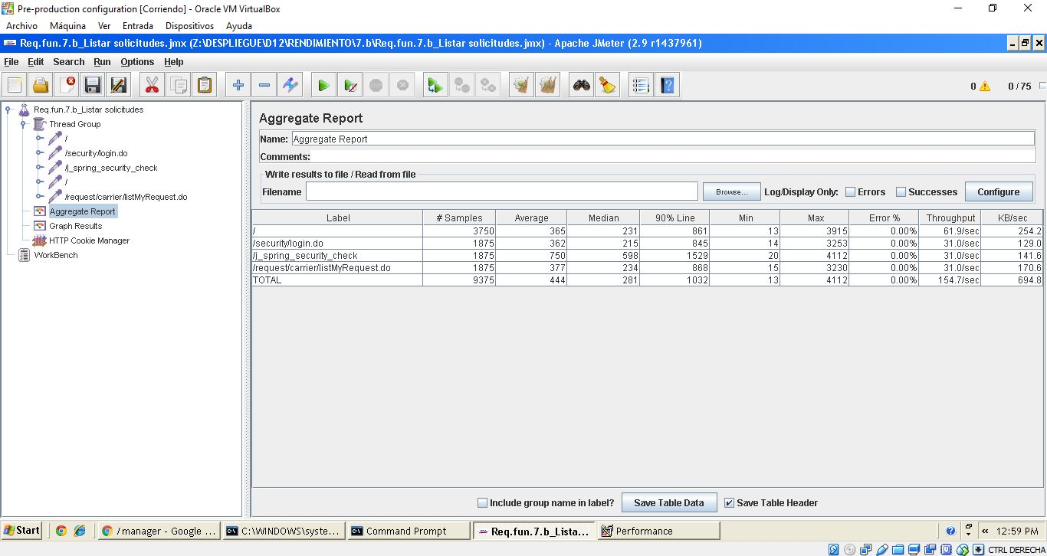

**Informe de agregación:**

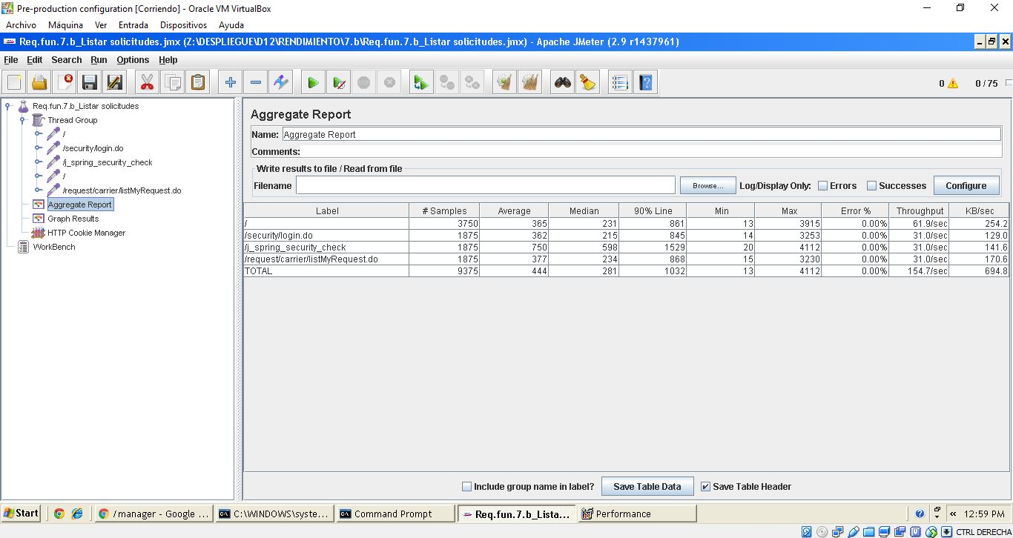

**Gráfica de resultado:**

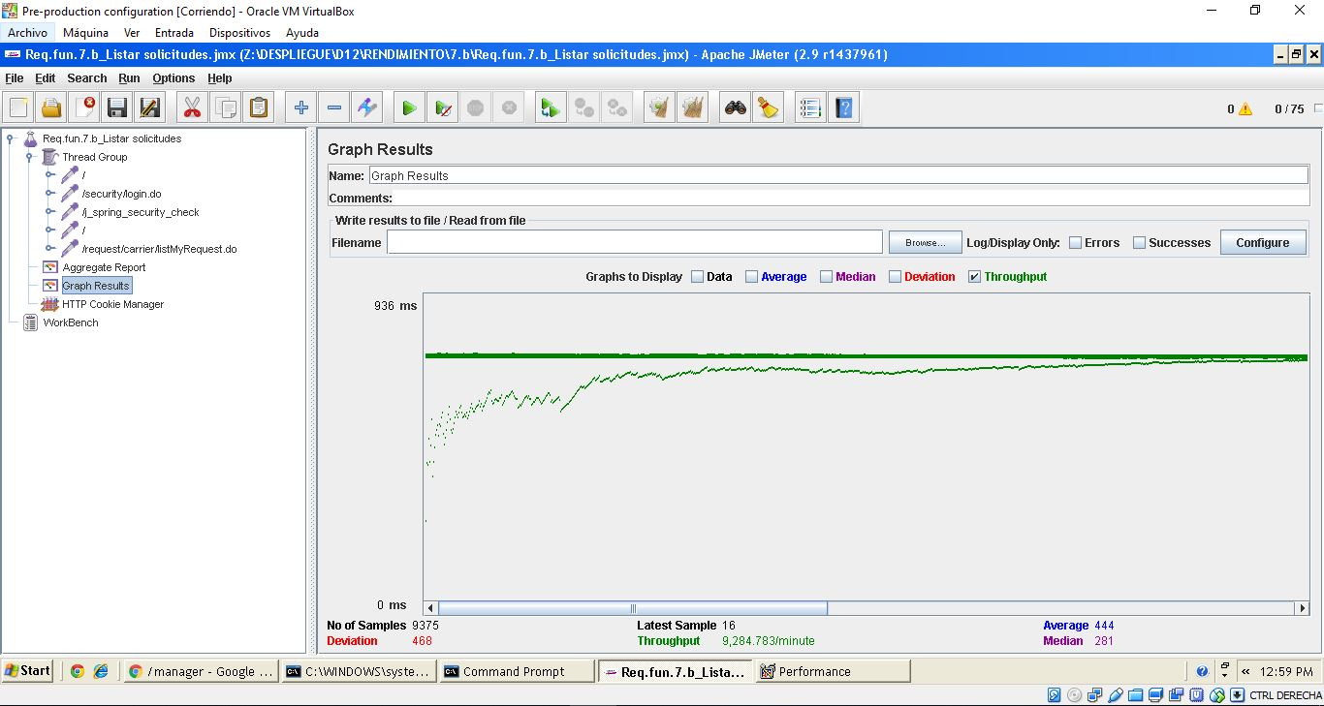

**Gráfica de rendimiento:**

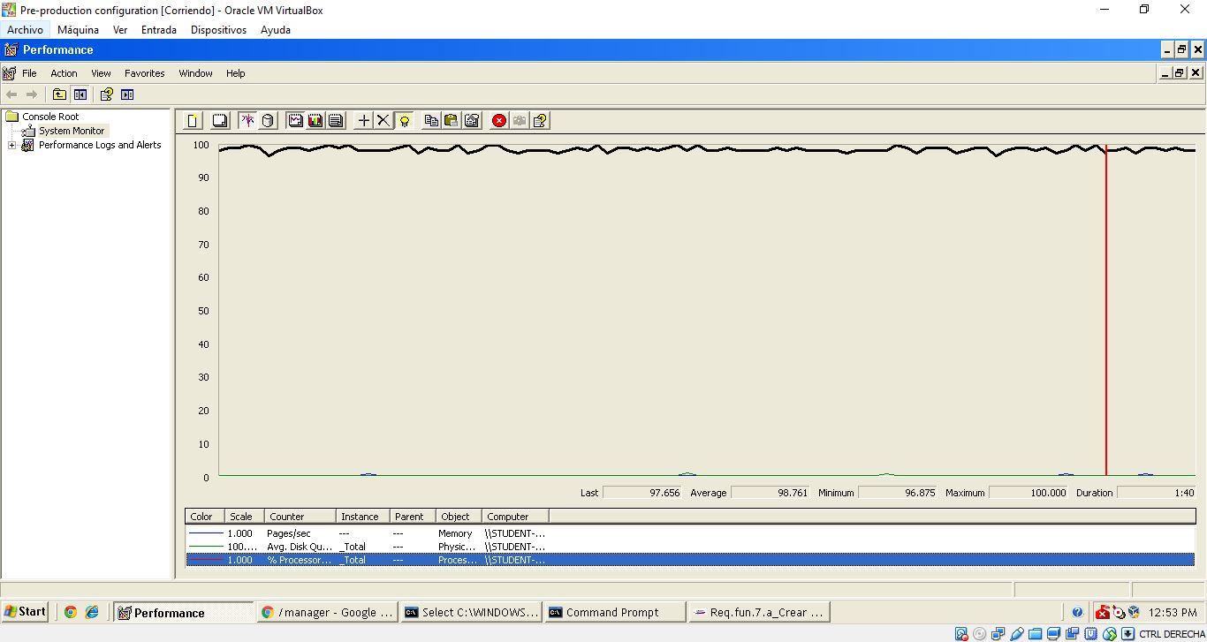

Explicación del error: Al aumentar a 100 usuarios con un loop count de 20, la columna 90 % sobrepasa de los dos segundos un tiempo que no consideramos óptimo para nuestro sistema web.

**Informe de agregación:** (imagen para confirmar error)

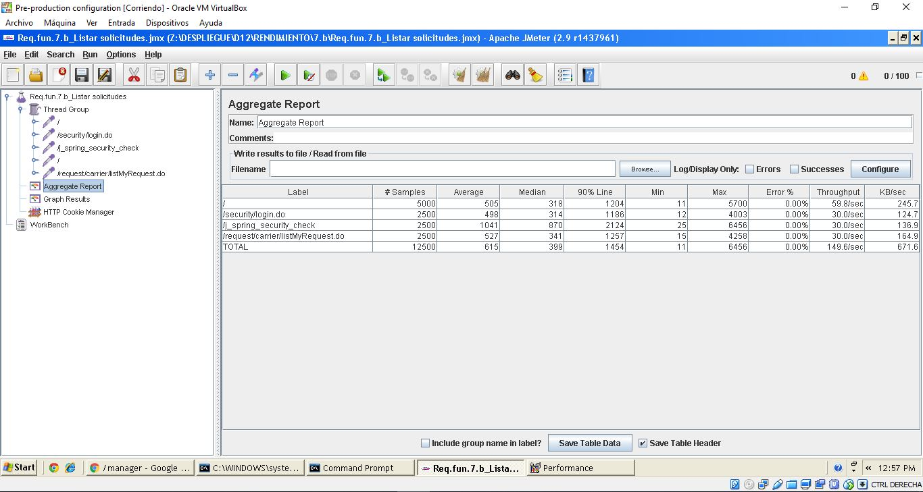

* **Conclusión:** Por lo tanto, en este caso de uso soporta hasta 75 usuarios, ya que si metemos más usuarios el tiempo que transcurre no es considerado óptimo.
* **Características del equipo:**

**RAM:** 2048 MB

**Disco Duro:** SSD 30Gb

**CPU:** Intel Core i7-3630QM, usando solo 2 de sus núcleos al 100 %.

**Tarjeta de Red:** Qualcomm Atheros AR9485WB-EG Wireless Network Adapter

## Prueba de rendimiento: Requisito funcional 7.c

* **Resumen del caso de uso a probar:** Cambiar estado de una solicitud. El test de rendimiento ha sido ejecutado para 125 usuarios simultáneos y el valor de Loop count ha sido de 50.
* **Imágenes:**

**Threat group:**

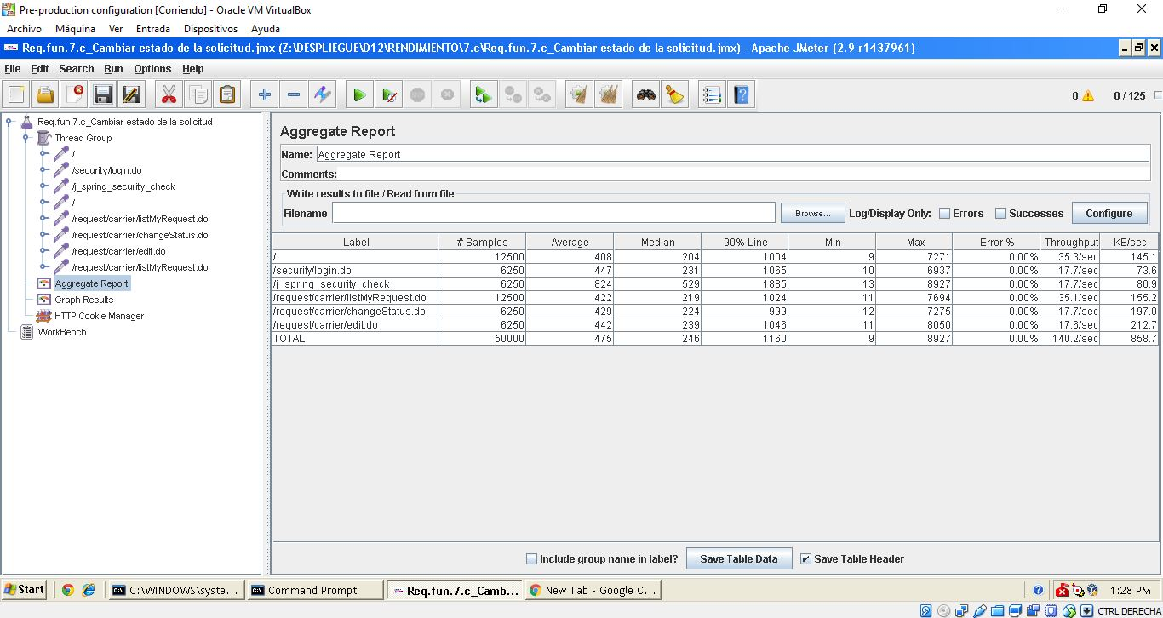

**Informe de agregación:**

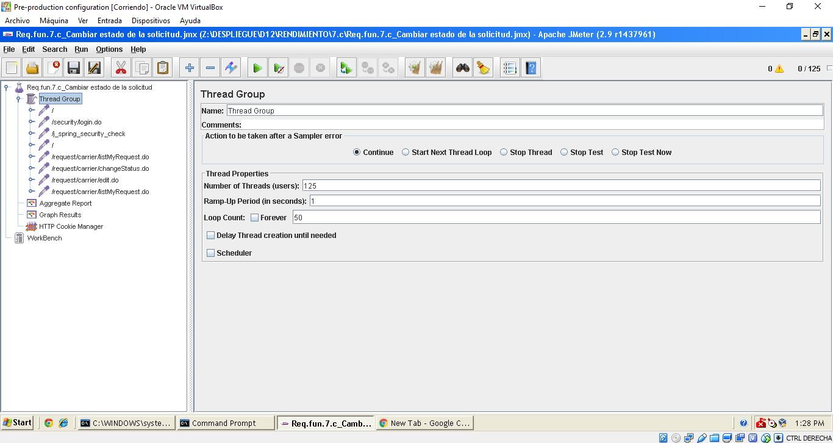

**Gráfica de resultado:**

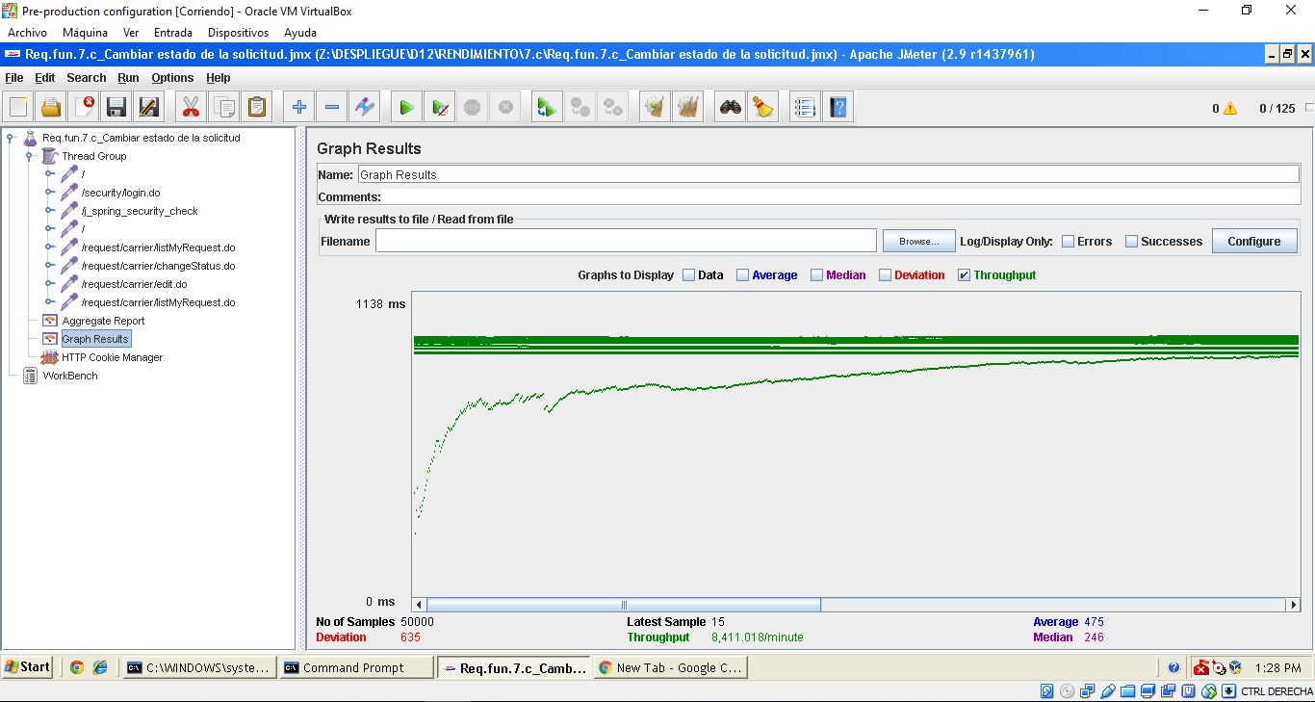

**Gráfica de rendimiento:**

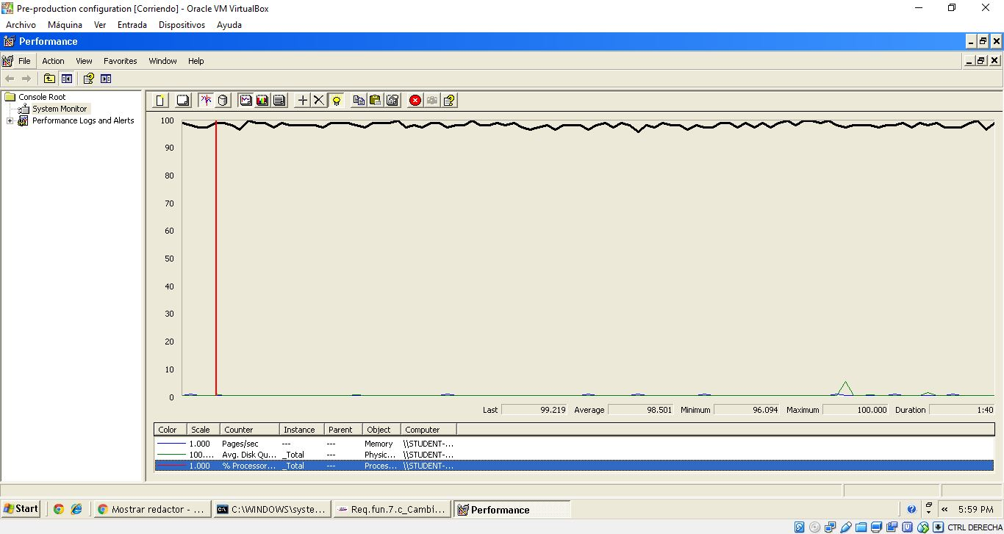

Explicación del error: Al aumentar a 150 usuarios con un loop count de 50, la columna 90 % sobrepasa de los dos segundos un tiempo que no consideramos óptimo para nuestro sistema web.

**Informe de agregación:** (imagen para confirmar error)

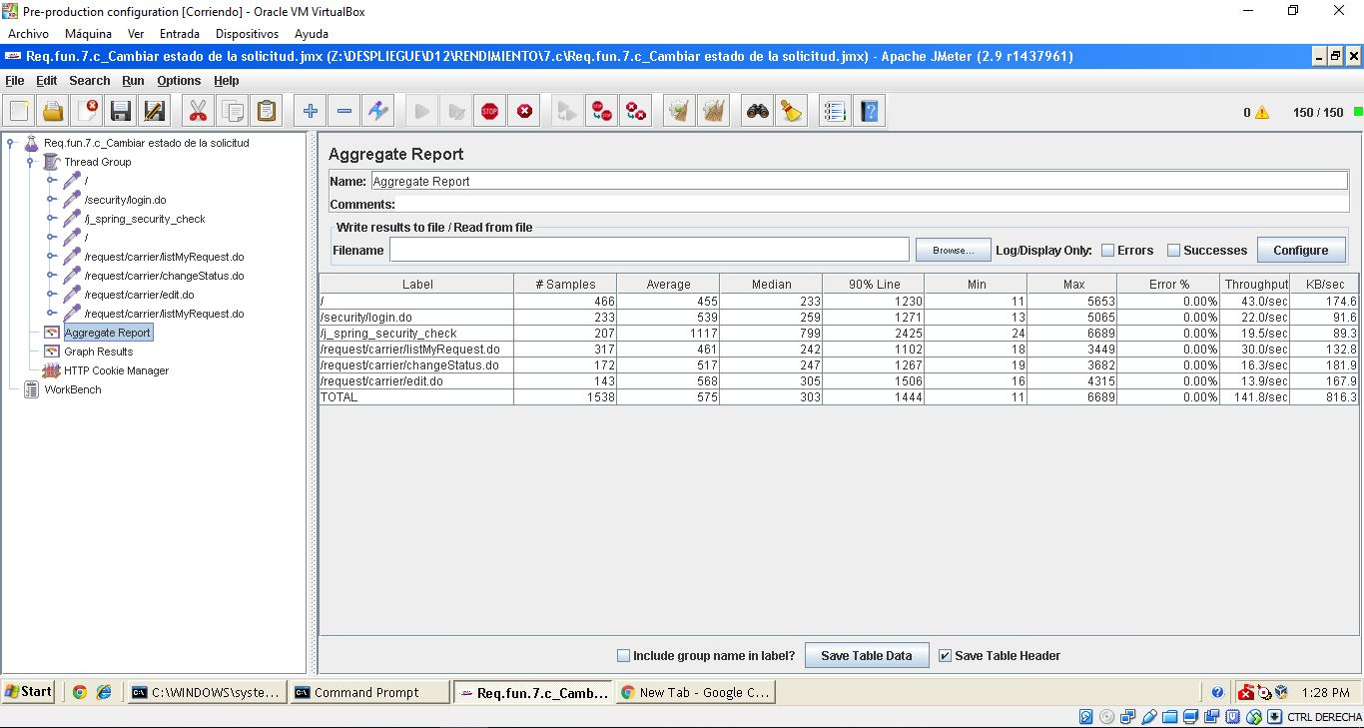

* **Conclusión:** Por lo tanto, en este caso de uso soporta hasta 125 usuarios, ya que si metemos más usuarios el tiempo que transcurre no es considerado óptimo.
* **Características del equipo:**

**RAM:** 2048 MB

**Disco Duro:** SSD 30Gb

**CPU:** Intel Core i7-3630QM, usando solo 2 de sus núcleos al 100 %.

**Tarjeta de Red:** Qualcomm Atheros AR9485WB-EG Wireless Network Adapter

## Prueba de rendimiento: Requisito funcional 7.d

* **Resumen del caso de uso a probar:** Listar las evaluaciones. El test de rendimiento ha sido ejecutado para 125 usuarios simultáneos y el valor de Loop count ha sido de 50.
* **Imágenes:**

**Threat group:**

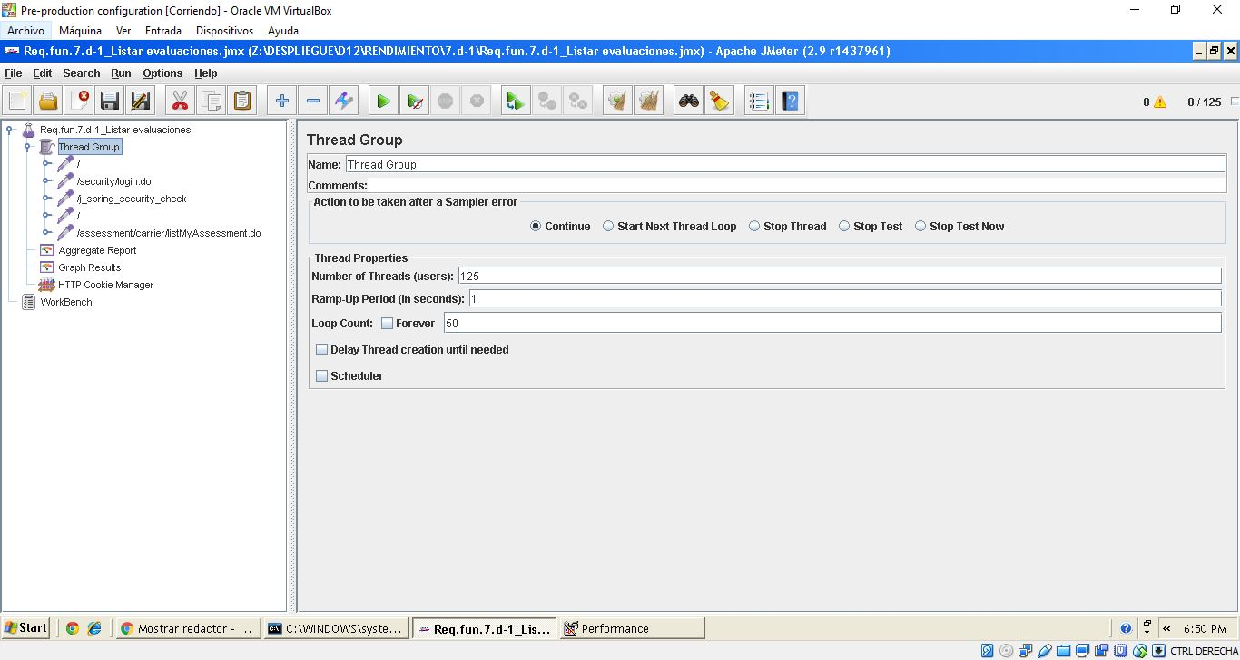

**Informe de agregación:**

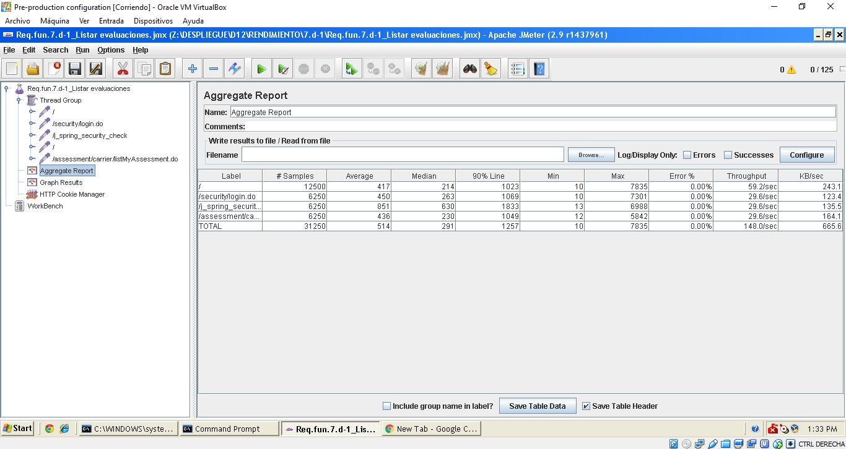

**Gráfica de resultado:**

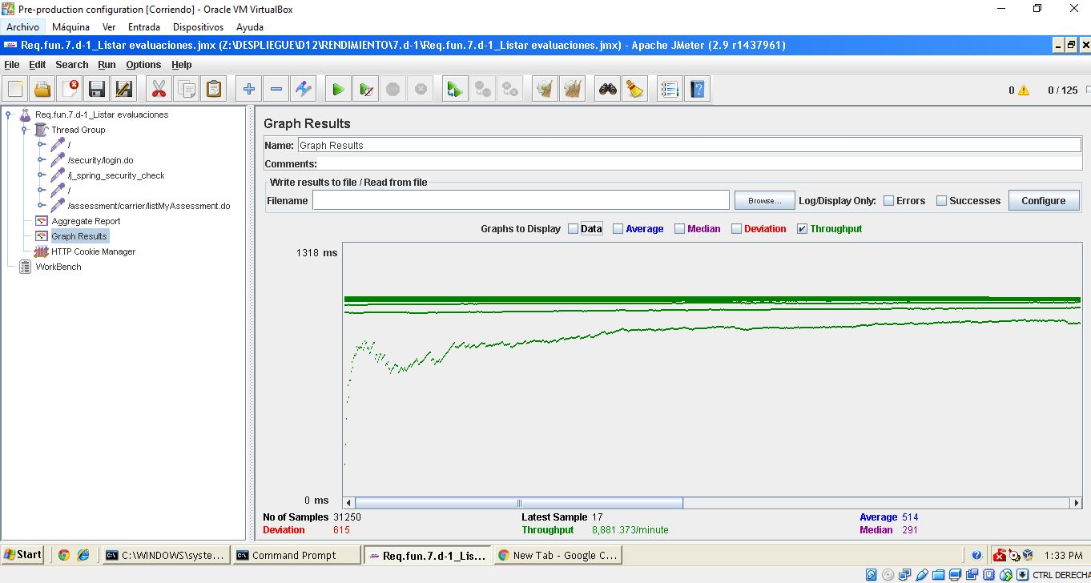

**Gráfica de rendimiento:**

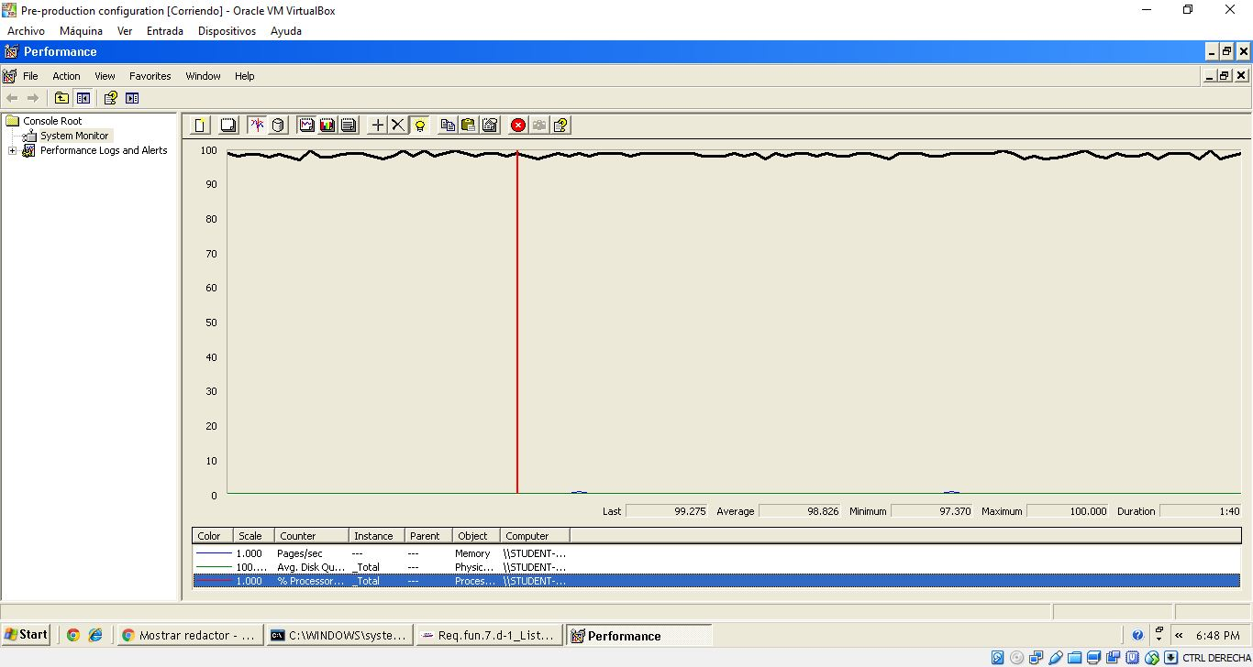

Explicación del error: Al aumentar a 150 usuarios con un loop count de 50, la columna 90 % sobrepasa de los dos segundos un tiempo que no consideramos óptimo para nuestro sistema web.

**Informe de agregación:** (imagen para confirmar error)

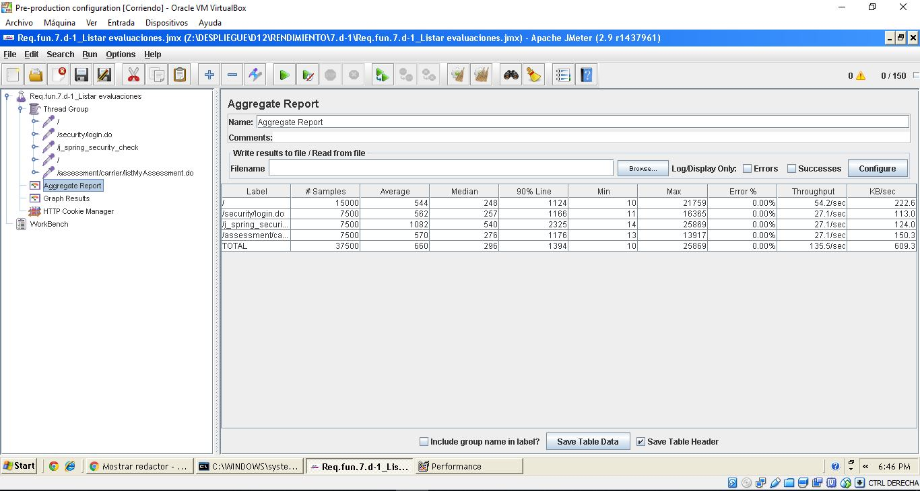

* **Conclusión:** Por lo tanto, en este caso de uso soporta hasta 125 usuarios, ya que si metemos más usuarios el tiempo que transcurre no es considerado óptimo.
* **Características del equipo:**

**RAM:** 2048 MB

**Disco Duro:** SSD 30Gb

**CPU:** Intel Core i7-3630QM, usando solo 2 de sus núcleos al 100 %.

**Tarjeta de Red:** Qualcomm Atheros AR9485WB-EG Wireless Network Adapter

## Prueba de rendimiento: Requisito funcional 7.d

* **Resumen del caso de uso a probar:** Editar una evaluación. El test de rendimiento ha sido ejecutado para 100 usuarios simultáneos y el valor de Loop count ha sido de 50.
* **Imágenes:**

**Threat group:**

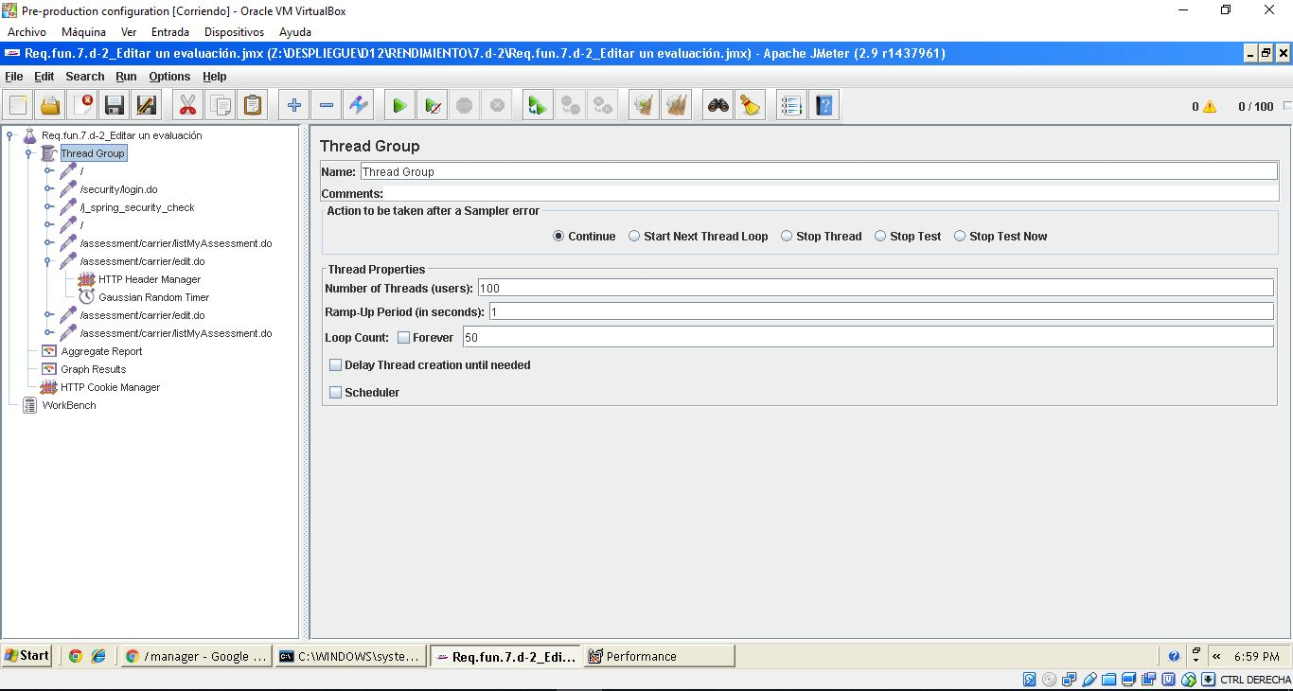

**Informe de agregación:**

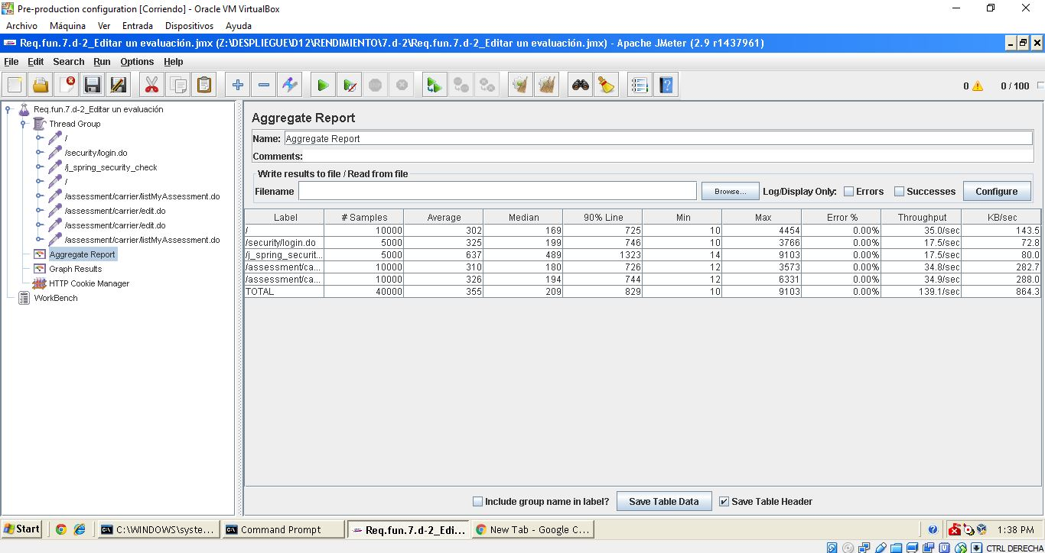

**Gráfica de resultado:**

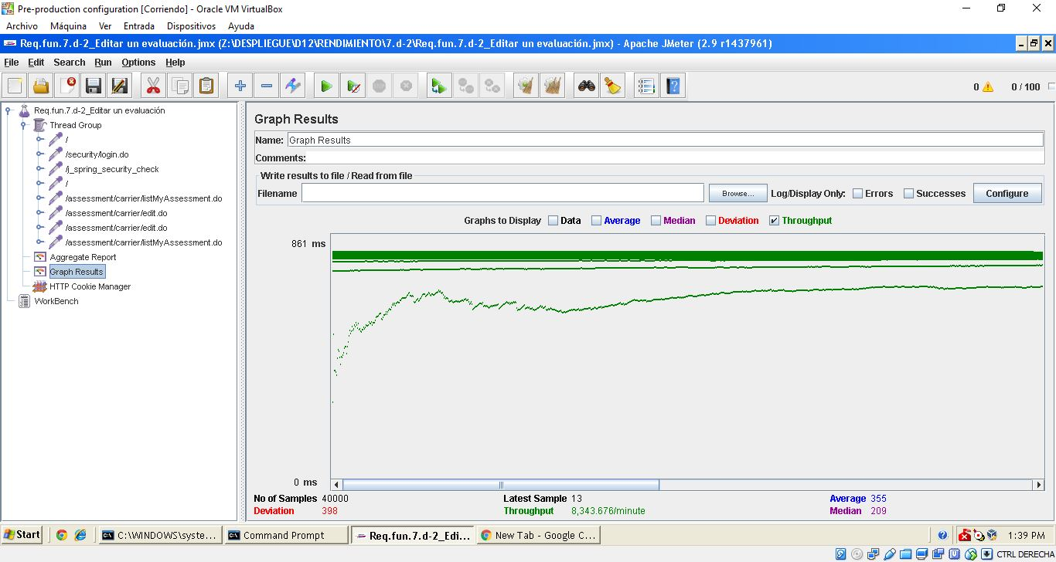

**Gráfica de rendimiento:**

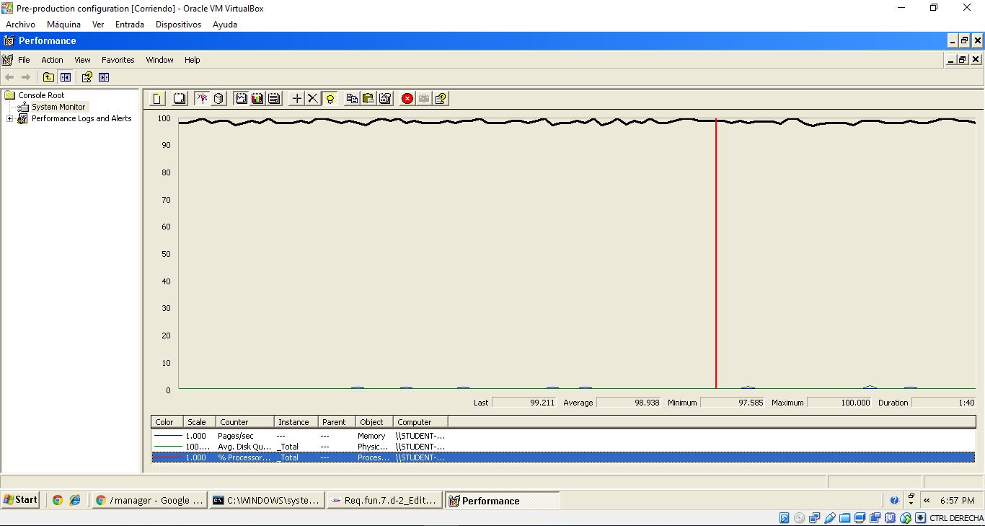

Explicación del error: Al aumentar a 125 usuarios con un loop count de 50, la columna 90 % sobrepasa de los dos segundos un tiempo que no consideramos óptimo para nuestro sistema web.

**Informe de agregación:** (imagen para confirmar error)

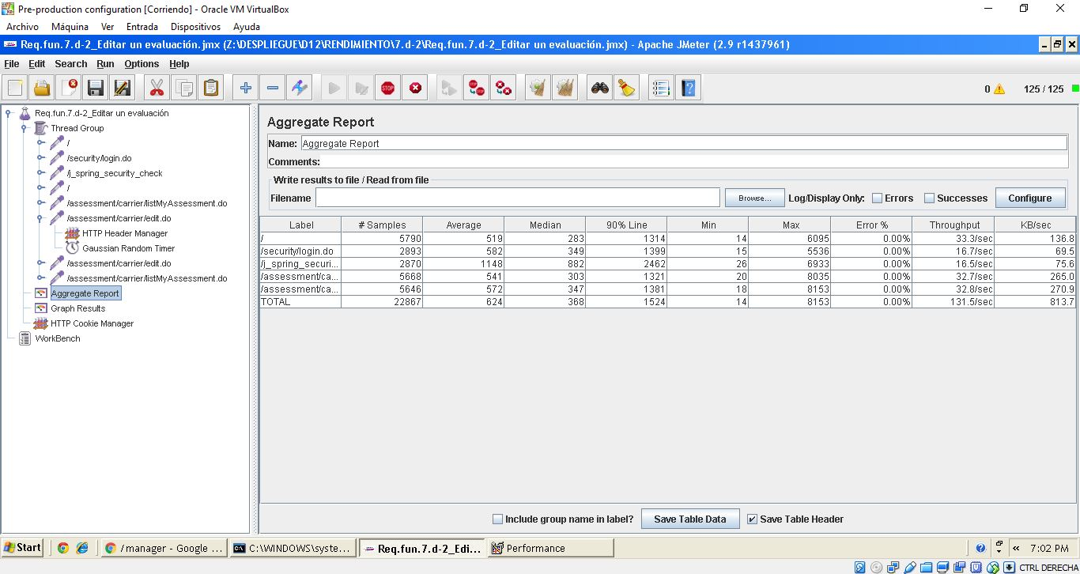

* **Conclusión:** Por lo tanto, en este caso de uso soporta hasta 100 usuarios, ya que si metemos más usuarios el tiempo que transcurre no es considerado óptimo.
* **Características del equipo:**

**RAM:** 2048 MB

**Disco Duro:** SSD 30Gb

**CPU:** Intel Core i7-3630QM, usando solo 2 de sus núcleos al 100 %.

**Tarjeta de Red:** Qualcomm Atheros AR9485WB-EG Wireless Network Adapter

## Prueba de rendimiento: Requisito funcional 8.a

* **Resumen del caso de uso a probar:** Registrar un nuevo transportista en el sistema. El test de rendimiento ha sido ejecutado para 125 usuarios simultáneos y el valor de Loop count ha sido de 50.
* **Imágenes:**

**Threat group:**

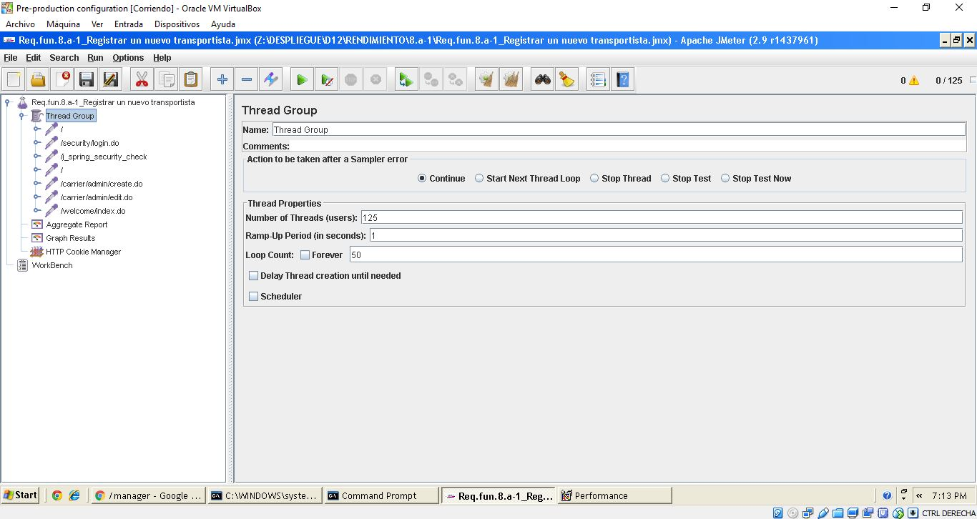

**Informe de agregación:**

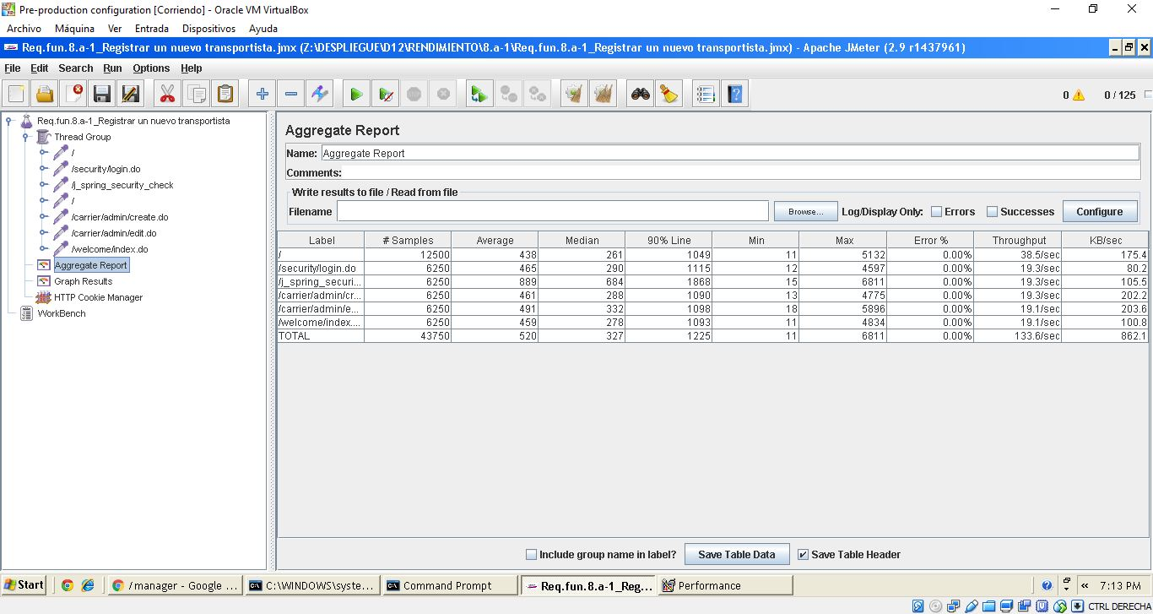

**Gráfica de resultado:**

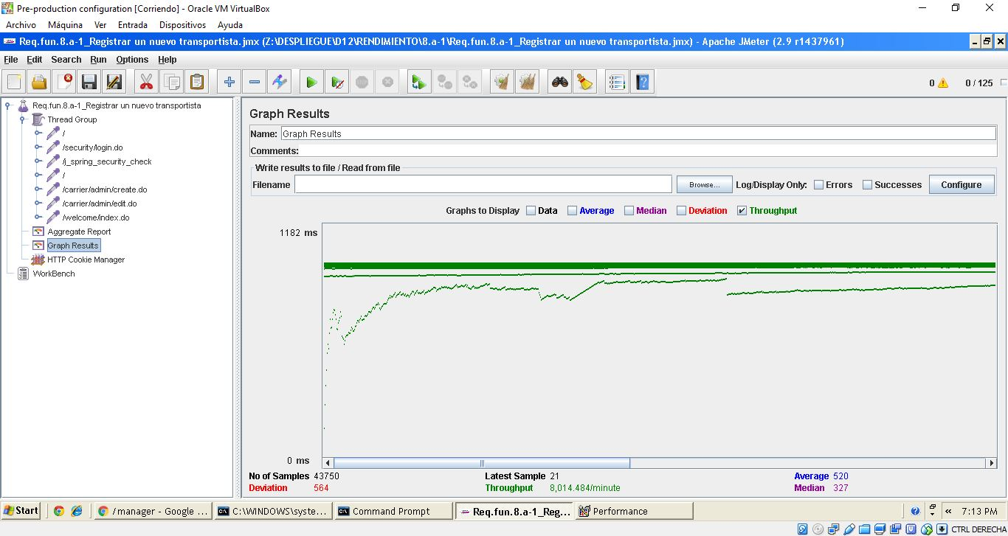

**Gráfica de rendimiento:**

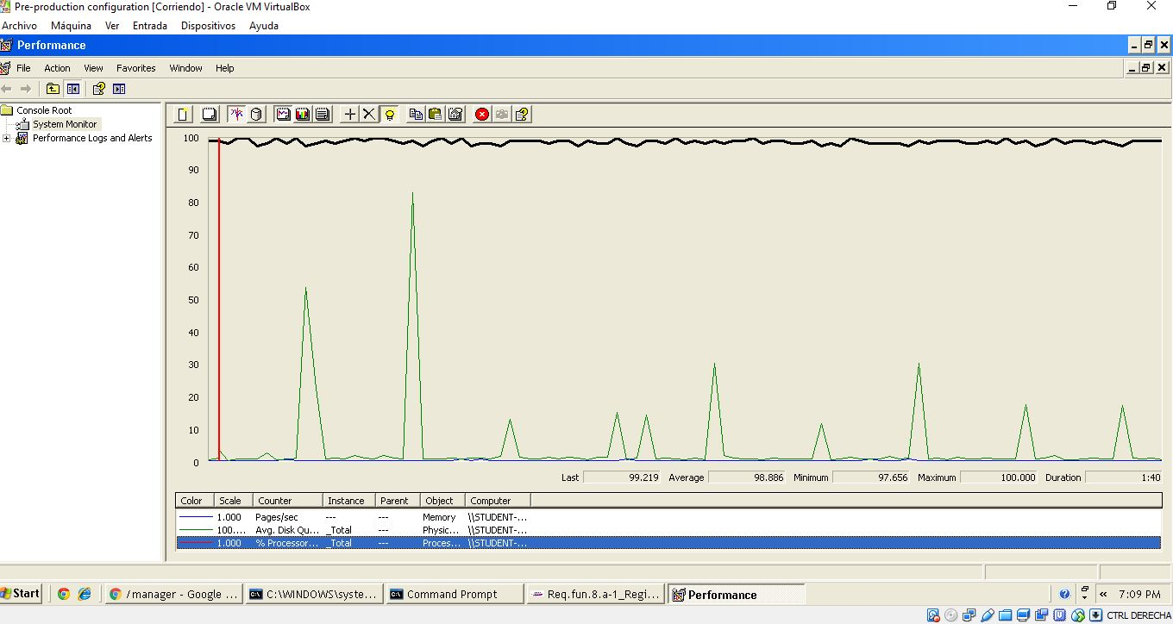

Explicación del error: Al aumentar a 150 usuarios con un loop count de 50, la columna 90 % sobrepasa de los dos segundos un tiempo que no consideramos óptimo para nuestro sistema web.

**Informe de agregación:** (imagen para confirmar error)

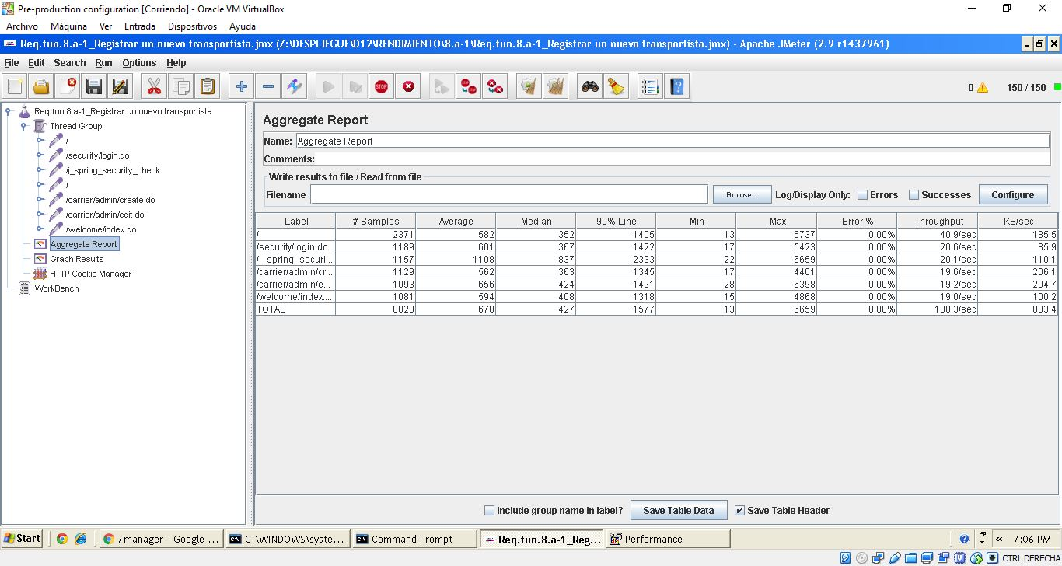

* **Conclusión:** Por lo tanto, en este caso de uso soporta hasta 125 usuarios, ya que si metemos más usuarios el tiempo que transcurre no es considerado óptimo.
* **Características del equipo:**

**RAM:** 2048 MB

**Disco Duro:** SSD 30Gb

**CPU:** Intel Core i7-3630QM, usando solo 2 de sus núcleos al 100 %.

**Tarjeta de Red:** Qualcomm Atheros AR9485WB-EG Wireless Network Adapter

## Prueba de rendimiento: Requisito funcional 8.a

* **Resumen del caso de uso a probar:** Registrar un nuevo editor en el sistema. El test de rendimiento ha sido ejecutado para 125 usuarios simultáneos y el valor de Loop count ha sido de 50.
* **Imágenes:**

**Threat group:**

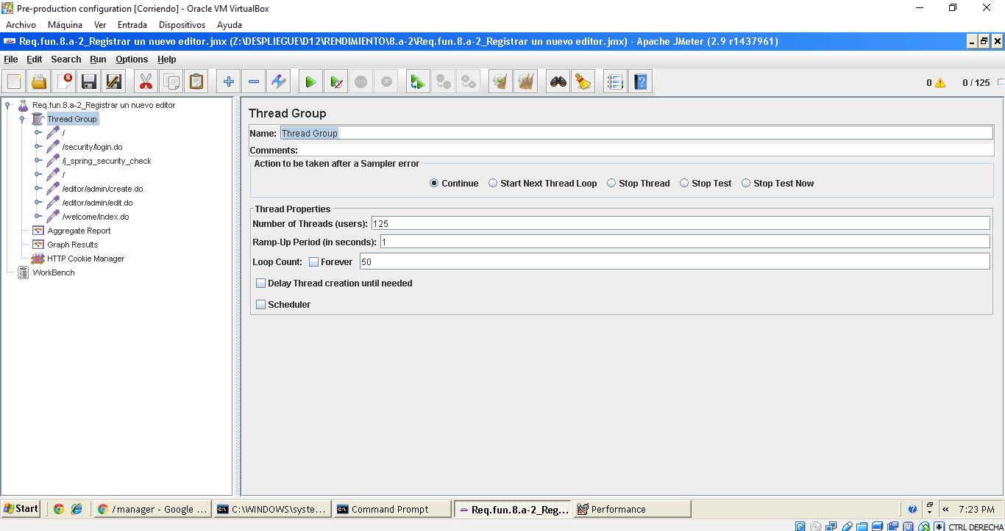

**Informe de agregación:**

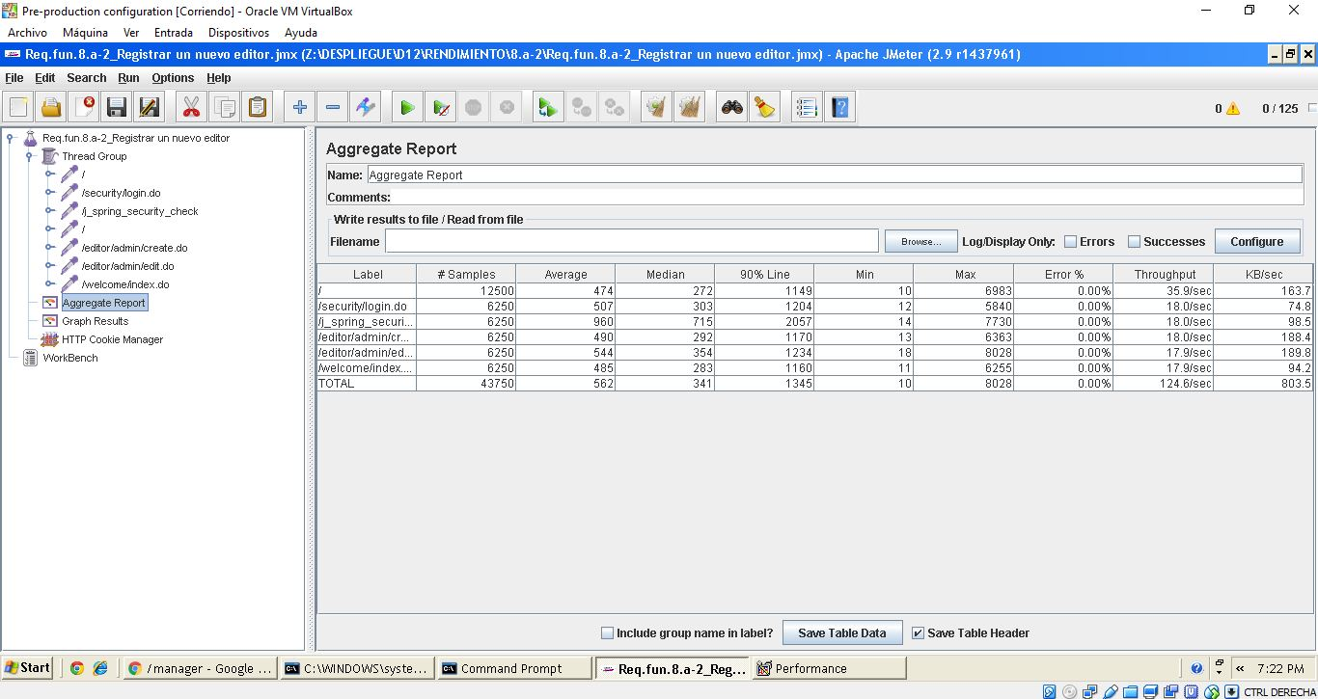

**Gráfica de resultado:**

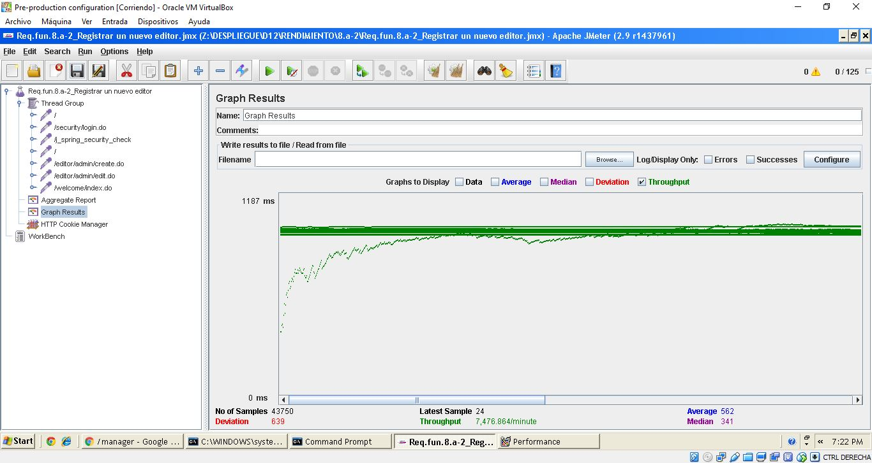

**Gráfica de rendimiento:**

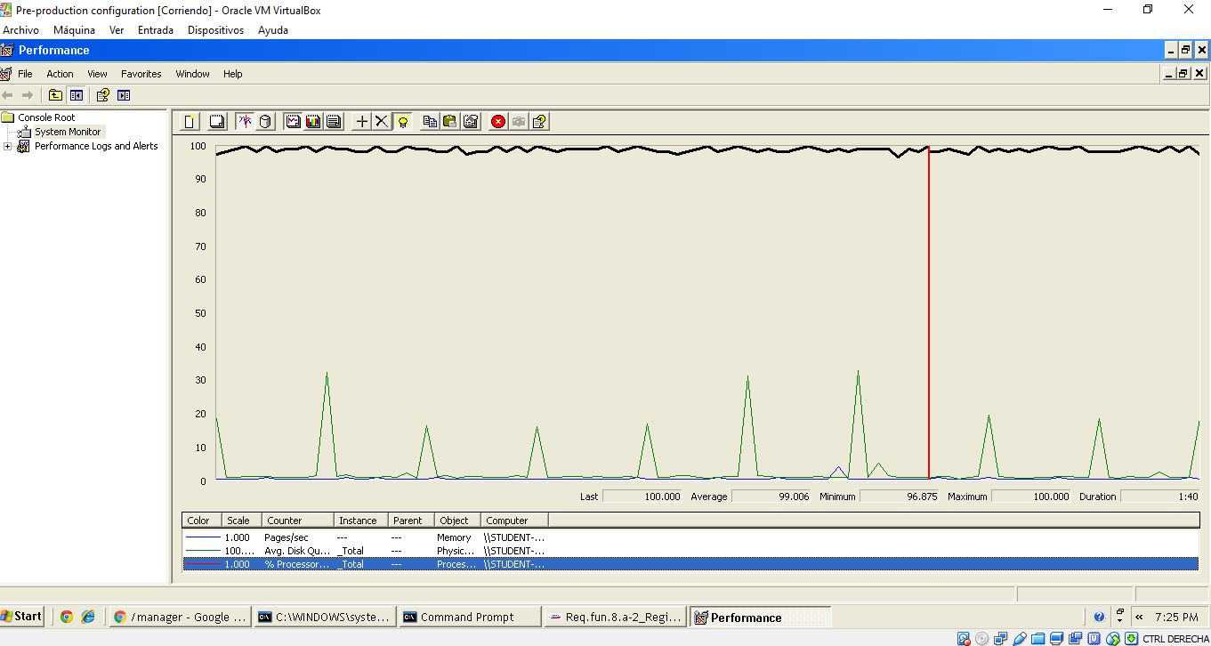

Explicación del error: Al aumentar a 150 usuarios con un loop count de 50, la columna 90 % sobrepasa de los dos segundos un tiempo que no consideramos óptimo para nuestro sistema web.

**Informe de agregación:** (imagen para confirmar error)

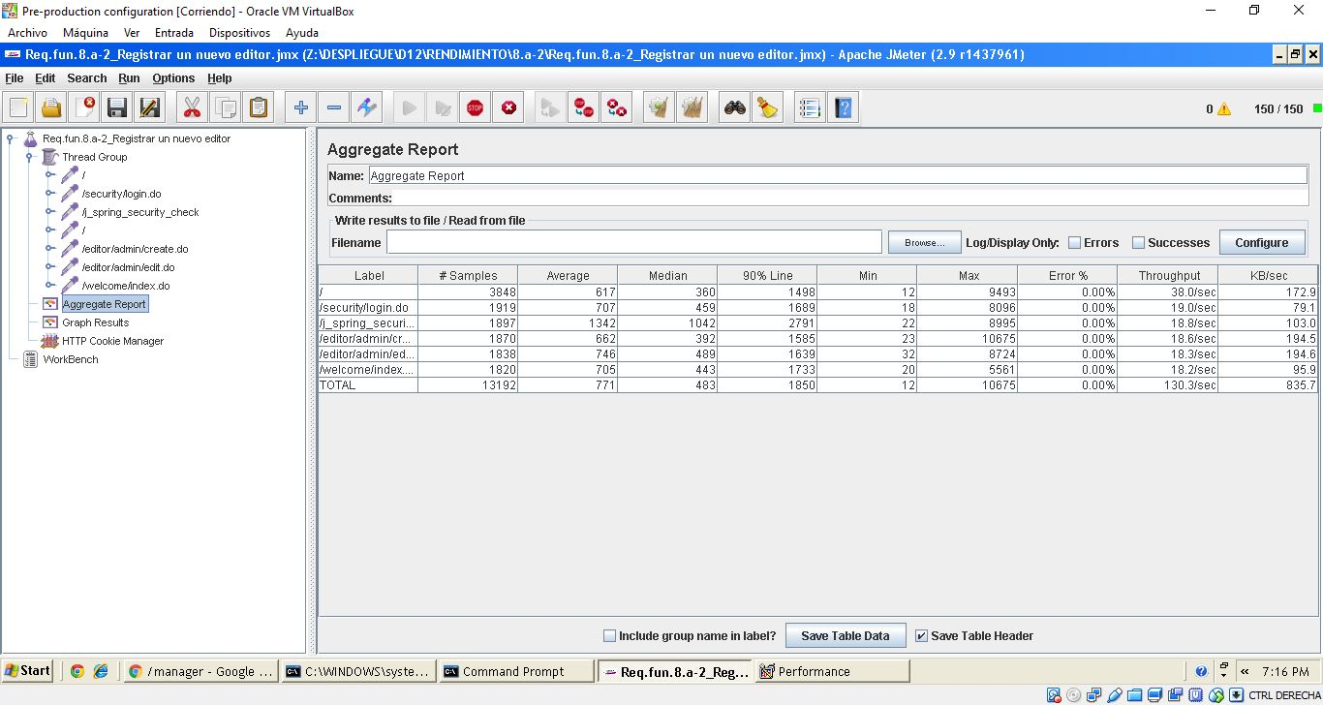

* **Conclusión:** Por lo tanto, en este caso de uso soporta hasta 125 usuarios, ya que si metemos más usuarios el tiempo que transcurre no es considerado óptimo.
* **Características del equipo:**

**RAM:** 2048 MB

**Disco Duro:** SSD 30Gb

**CPU:** Intel Core i7-3630QM, usando solo 2 de sus núcleos al 100 %.

**Tarjeta de Red:** Qualcomm Atheros AR9485WB-EG Wireless Network Adapter

## Prueba de rendimiento: Requisito funcional 8.a

* **Resumen del caso de uso a probar:** Registrar un nuevo manager Enel sistema. El test de rendimiento ha sido ejecutado para 100 usuarios simultáneos y el valor de Loop count ha sido de 50.
* **Imágenes:**

**Threat group:**

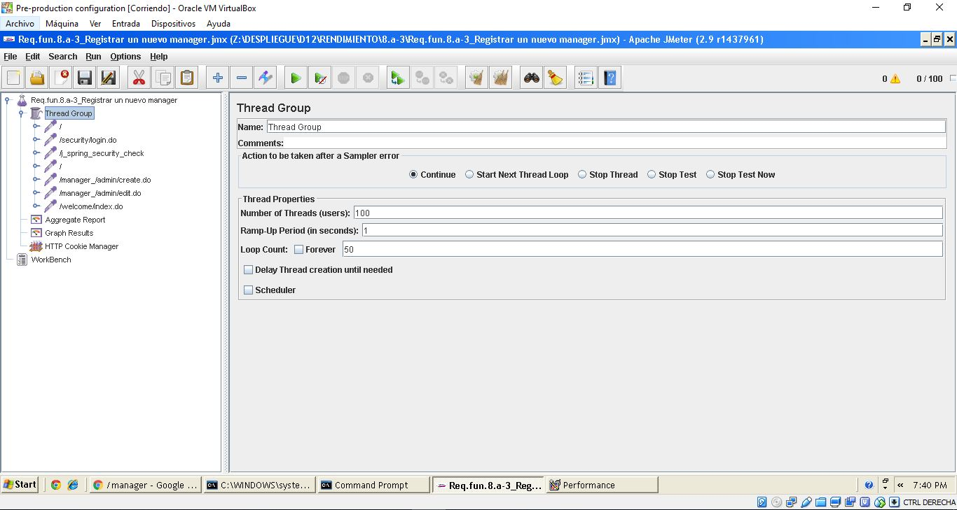

**Informe de agregación:**

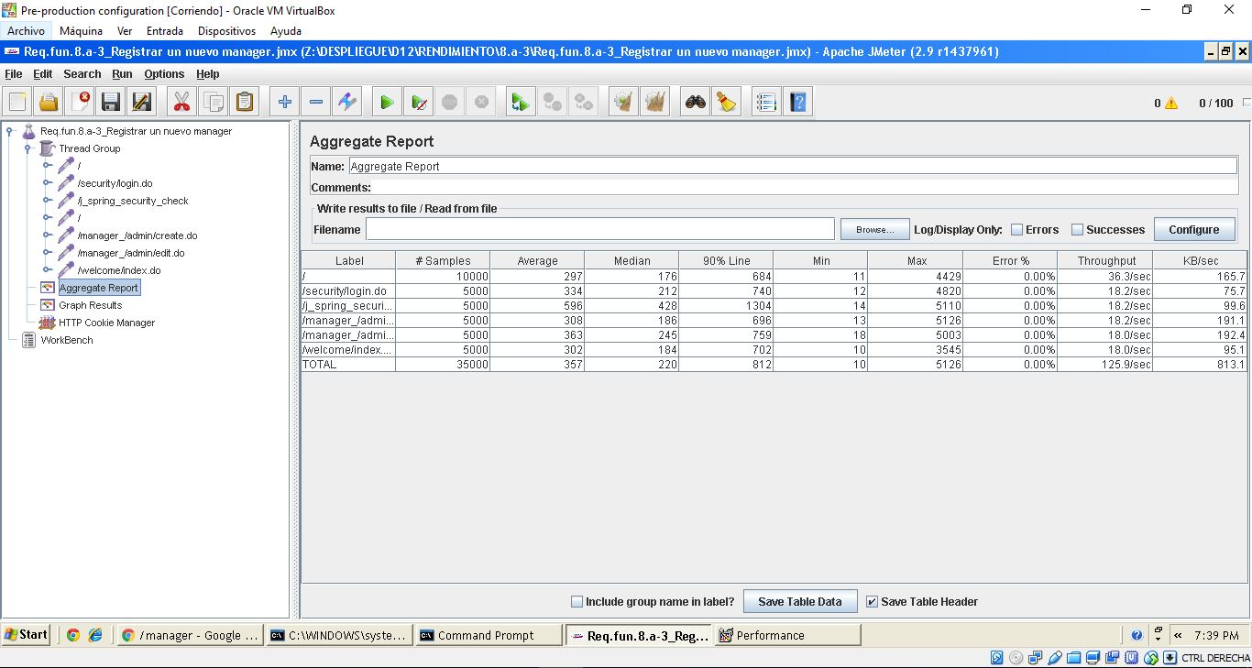

**Gráfica de resultado:**

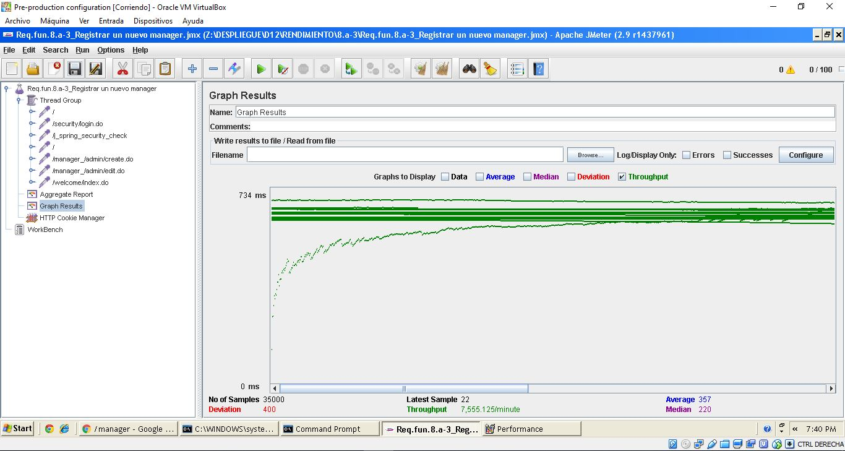

**Gráfica de rendimiento:**

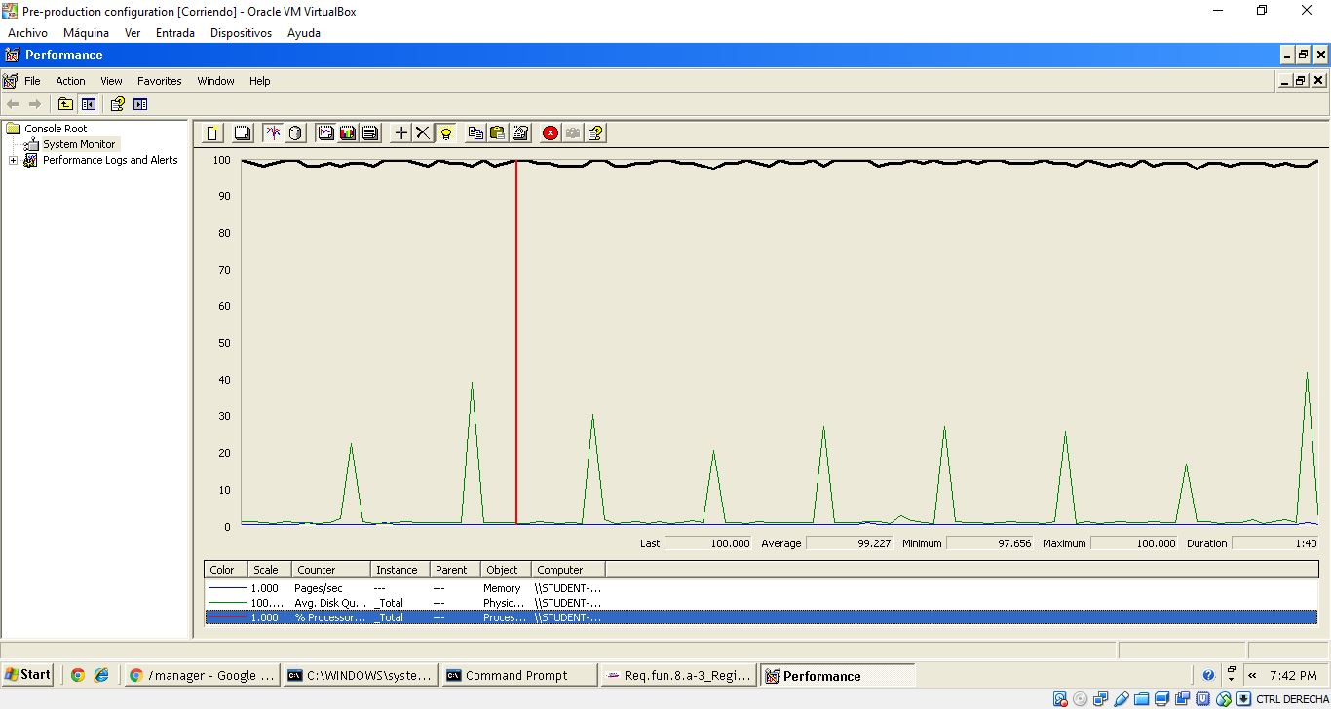

Explicación del error: Al aumentar a 125 usuarios con un loop count de 50, la columna 90 % sobrepasa de los dos segundos un tiempo que no consideramos óptimo para nuestro sistema web.

**Informe de agregación:** (imagen para confirmar error)

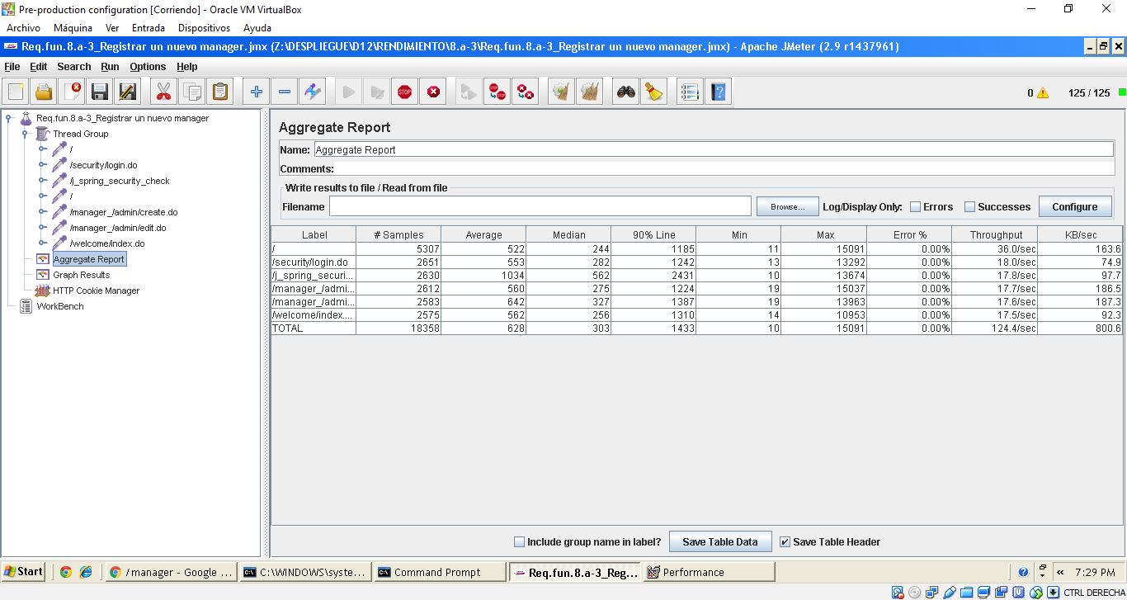

* **Conclusión:** Por lo tanto, en este caso de uso soporta hasta 100 usuarios, ya que si metemos más usuarios el tiempo que transcurre no es considerado óptimo.
* **Características del equipo:**

**RAM:** 2048 MB

**Disco Duro:** SSD 30Gb

**CPU:** Intel Core i7-3630QM, usando solo 2 de sus núcleos al 100 %.

**Tarjeta de Red:** Qualcomm Atheros AR9485WB-EG Wireless Network Adapter

## Prueba de rendimiento: Requisito funcional 8.b

* **Resumen del caso de uso a probar:** Listar actores baneados o que puedas ser baneados en el sistema. El test de rendimiento ha sido ejecutado para 40 usuarios simultáneos y el valor de Loop count ha sido de 10.
* **Imágenes:**

**Threat group:**

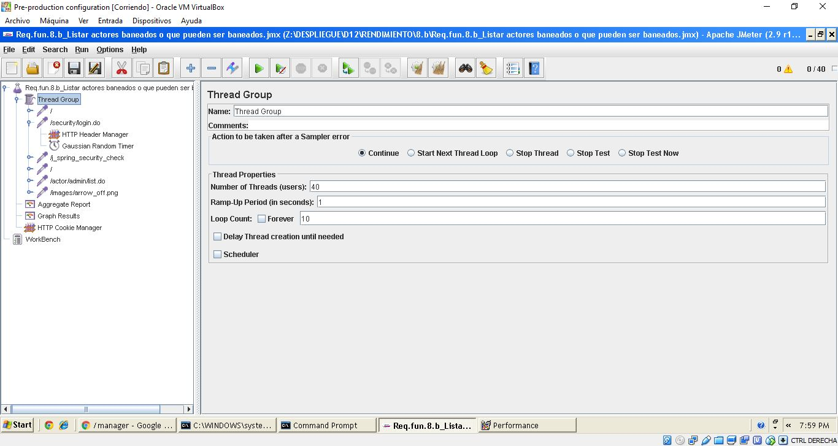

**Informe de agregación:**

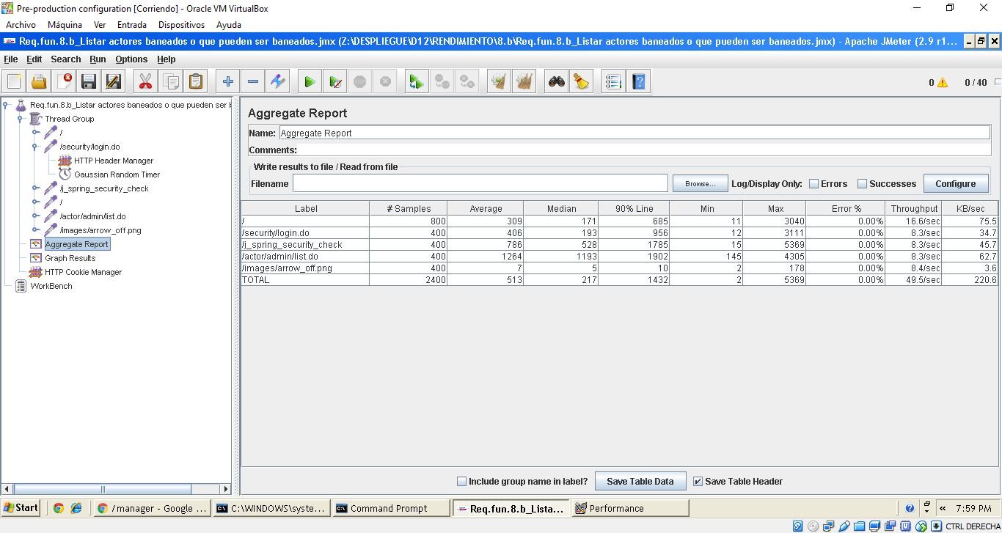

**Gráfica de resultado:**

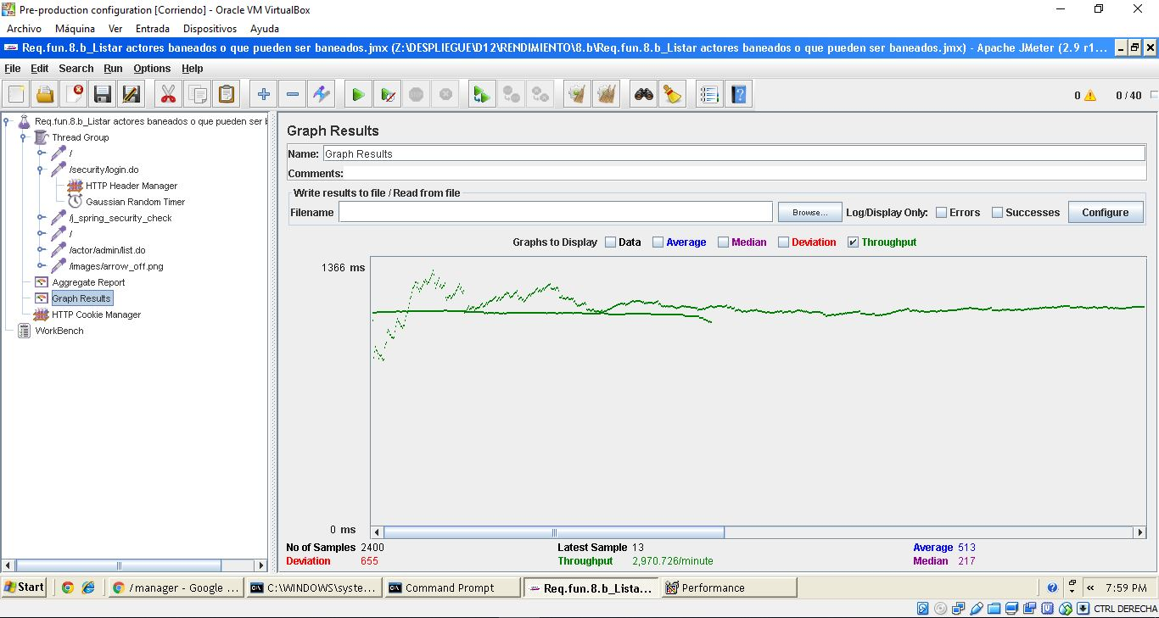

**Gráfica de rendimiento:**

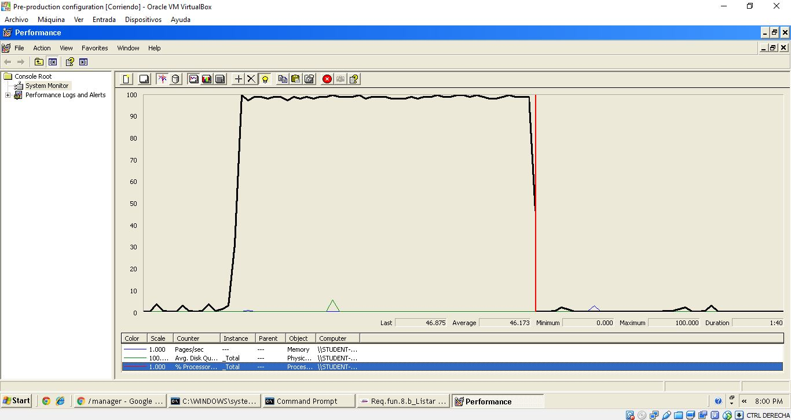

Explicación del error: Al aumentar a 50 usuarios con un loop count de 10, la columna 90 % sobrepasa de los dos segundos un tiempo que no consideramos óptimo para nuestro sistema web.

**Informe de agregación:** (imagen para confirmar error)

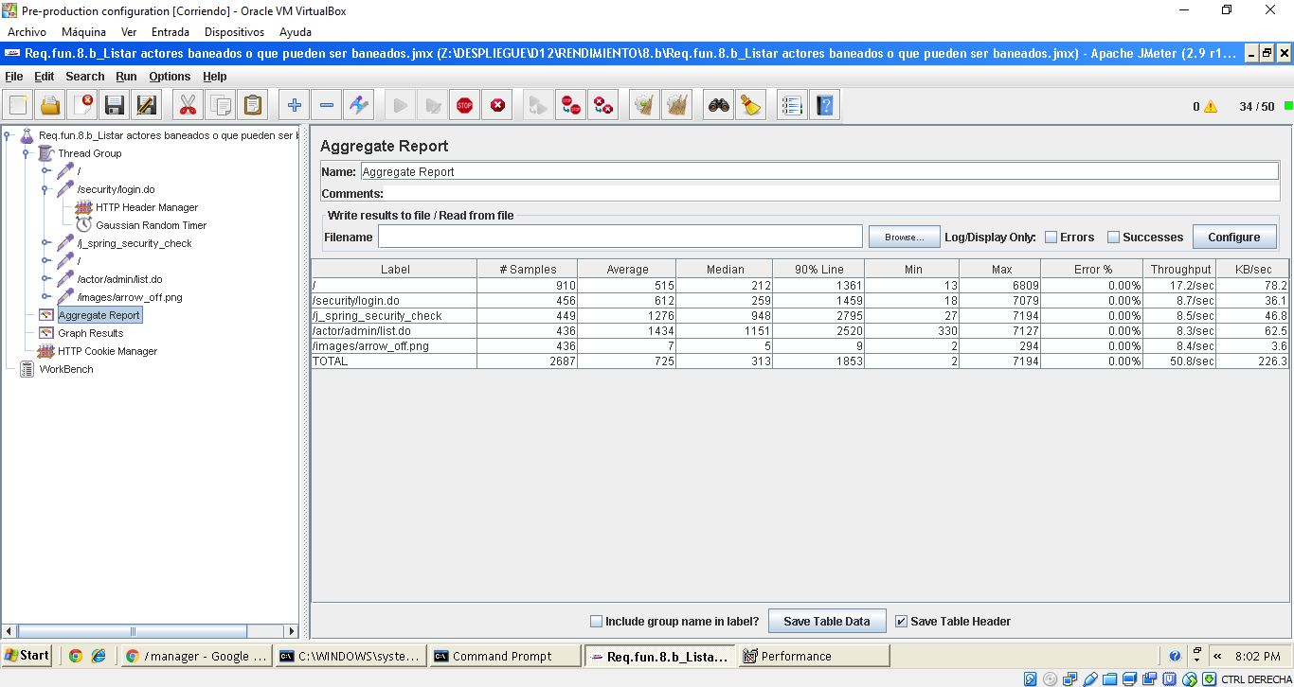

* **Conclusión:** Por lo tanto, en este caso de uso soporta hasta 40 usuarios, ya que si metemos más usuarios el tiempo que transcurre no es considerado óptimo.
* **Características del equipo:**

**RAM:** 2048 MB

**Disco Duro:** SSD 30Gb

**CPU:** Intel Core i7-3630QM, usando solo 2 de sus núcleos al 100 %.

**Tarjeta de Red:** Qualcomm Atheros AR9485WB-EG Wireless Network Adapter

## Prueba de rendimiento: Requisito funcional 8.c

* **Resumen del caso de uso a probar:** Listar las leyes del sistema. El test de rendimiento ha sido ejecutado para 100 usuarios simultáneos y el valor de Loop count ha sido de 50.
* **Imágenes:**

**Threat group:**

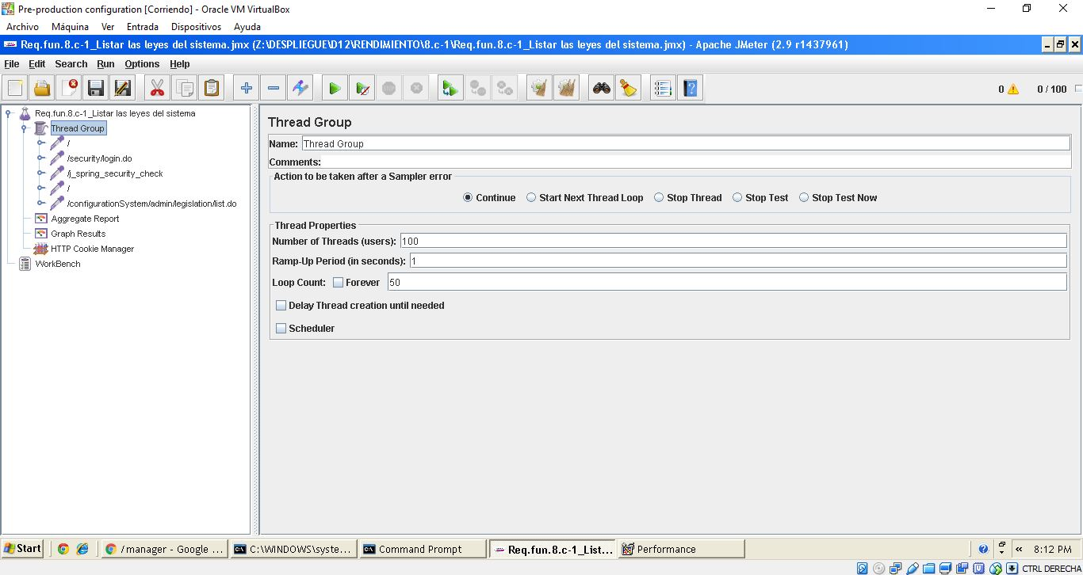

**Informe de agregación:**

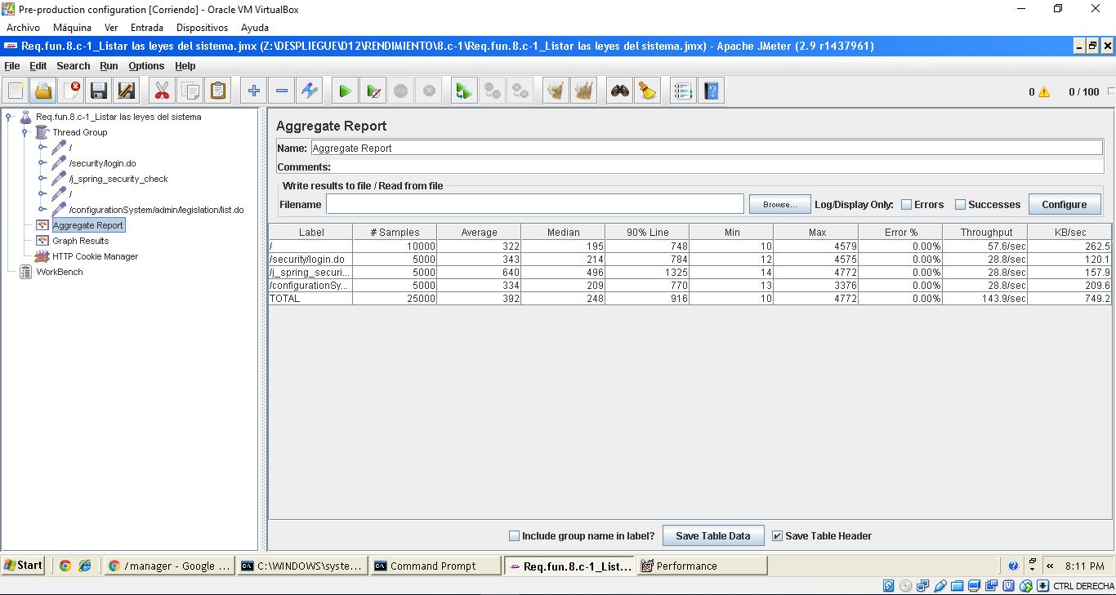

**Gráfica de resultado:**

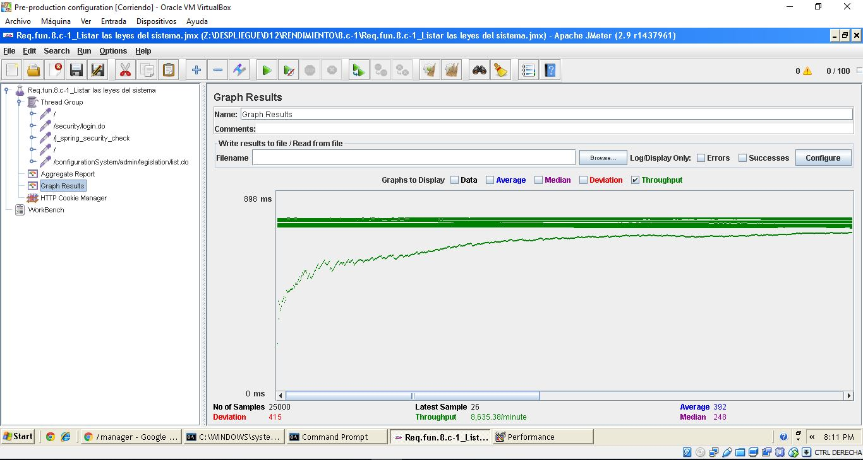

**Gráfica de rendimiento:**

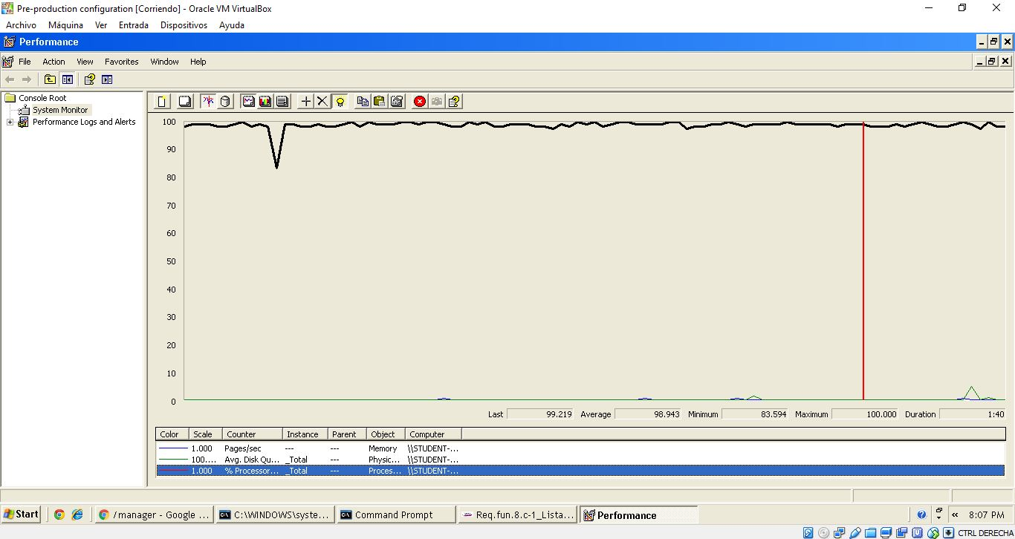

Explicación del error: Al aumentar a 125 usuarios con un loop count de 50, la columna 90 % sobrepasa de los dos segundos un tiempo que no consideramos óptimo para nuestro sistema web.

**Informe de agregación:** (imagen para confirmar error)

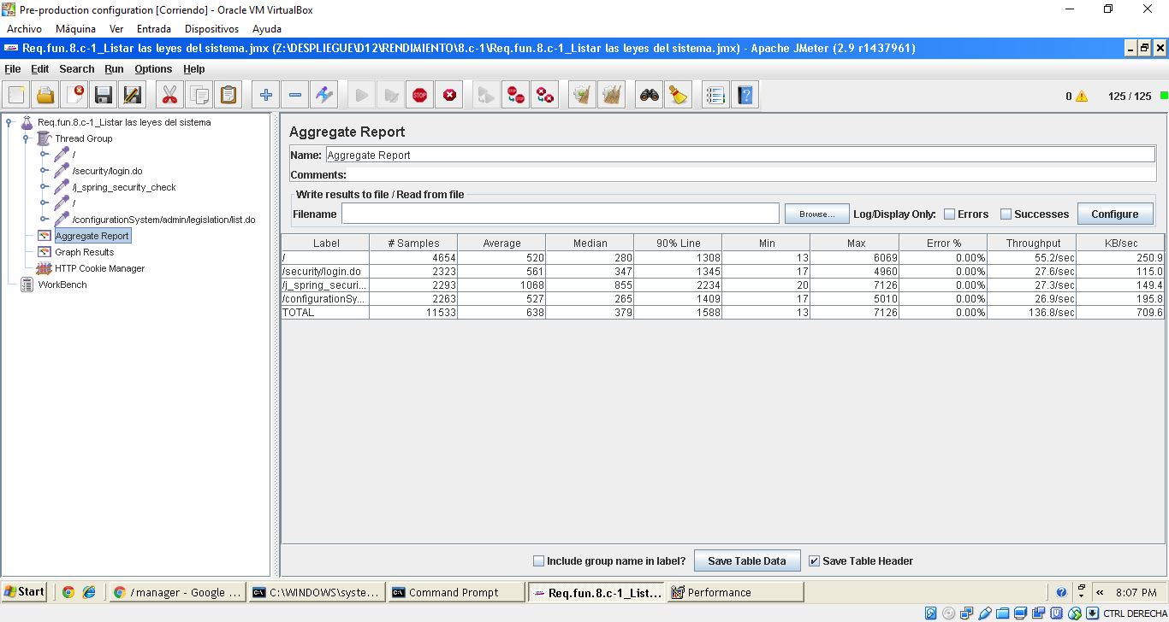

* **Conclusión:** Por lo tanto, en este caso de uso soporta hasta 100 usuarios, ya que si metemos más usuarios el tiempo que transcurre no es considerado óptimo.
* **Características del equipo:**

**RAM:** 2048 MB

**Disco Duro:** SSD 30Gb

**CPU:** Intel Core i7-3630QM, usando solo 2 de sus núcleos al 100 %.

**Tarjeta de Red:** Qualcomm Atheros AR9485WB-EG Wireless Network Adapter

## Prueba de rendimiento: Requisito funcional 8.c

* **Resumen del caso de uso a probar:** Crear una nueva ley. El test de rendimiento ha sido ejecutado para 75 usuarios simultáneos y el valor de Loop count ha sido de 25.
* **Imágenes:**

**Threat group:**

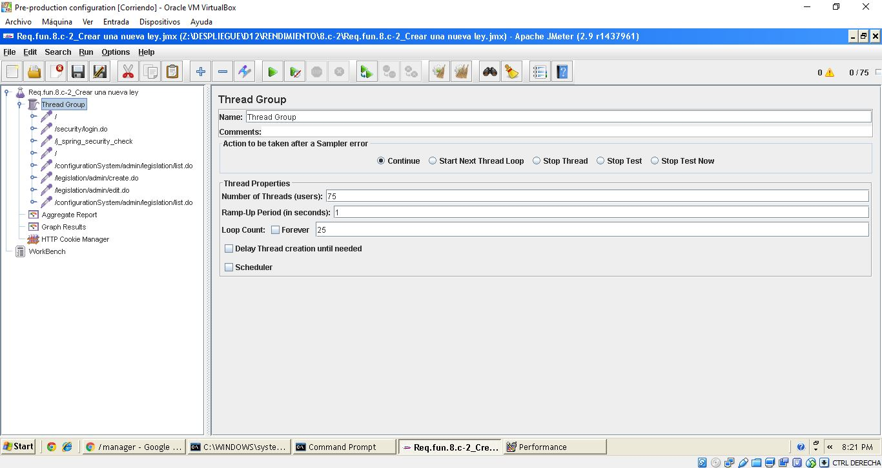

**Informe de agregación:**

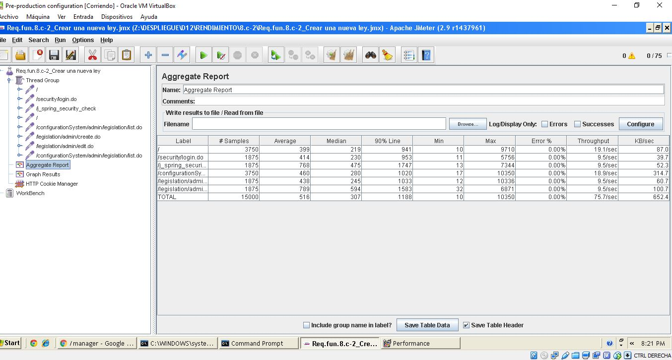

**Gráfica de resultado:**

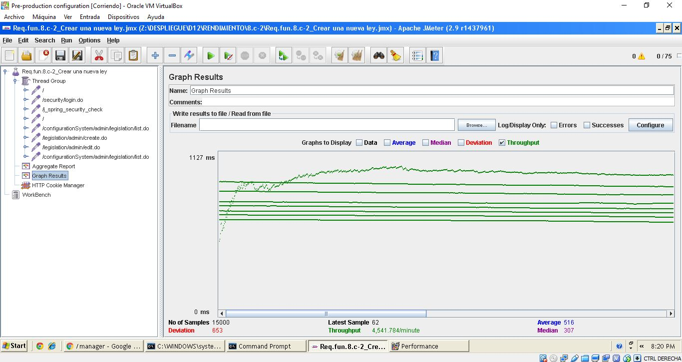

**Gráfica de rendimiento:**

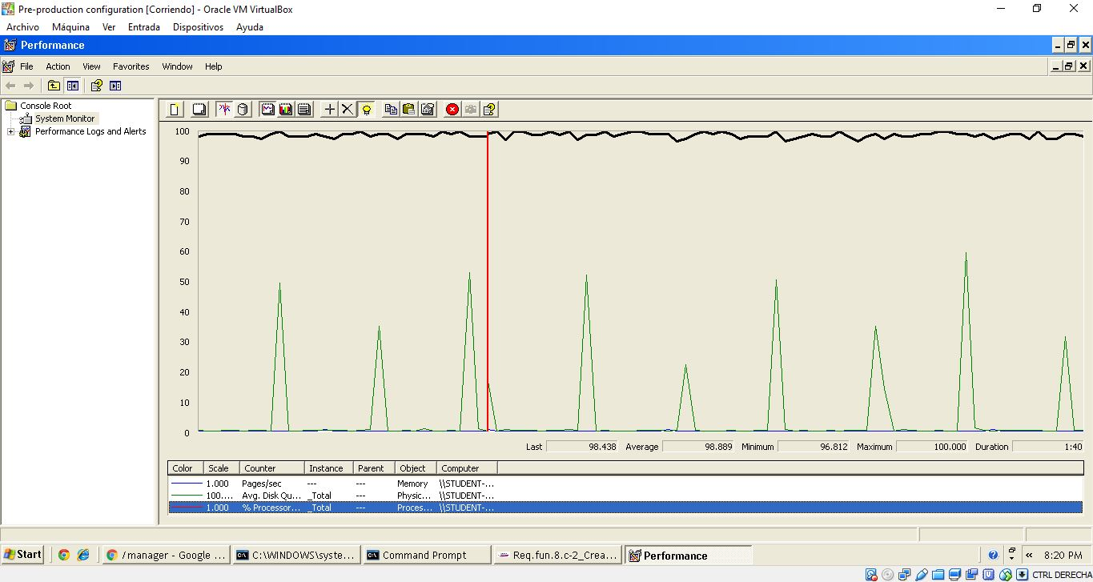

Explicación del error: Al aumentar a 100 usuarios con un loop count de 25, la columna 90 % sobrepasa de los dos segundos un tiempo que no consideramos óptimo para nuestro sistema web.

**Informe de agregación:** (imagen para confirmar error)

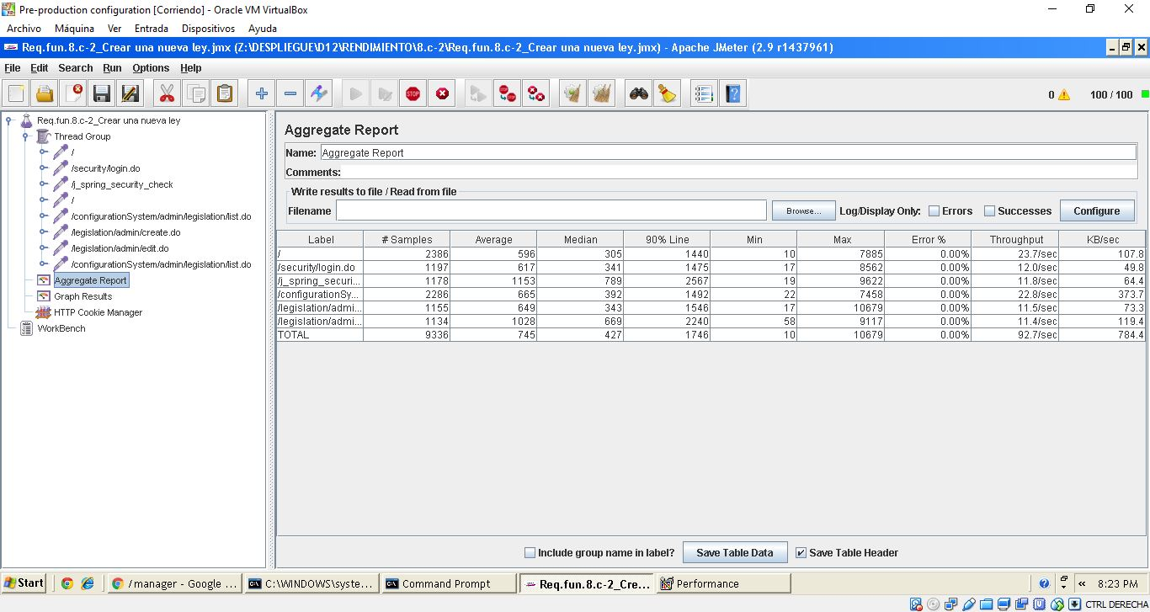

* **Conclusión:** Por lo tanto, en este caso de uso soporta hasta 75 usuarios, ya que si metemos más usuarios el tiempo que transcurre no es considerado óptimo.
* **Características del equipo:**

**RAM:** 2048 MB

**Disco Duro:** SSD 30Gb

**CPU:** Intel Core i7-3630QM, usando solo 2 de sus núcleos al 100 %.

**Tarjeta de Red:** Qualcomm Atheros AR9485WB-EG Wireless Network Adapter

## Prueba de rendimiento: Requisito funcional 8.c

* **Resumen del caso de uso a probar:** Editar una ley. El test de rendimiento ha sido ejecutado para 100 usuarios simultáneos y el valor de Loop count ha sido de 25.
* **Imágenes:**

**Threat group:**

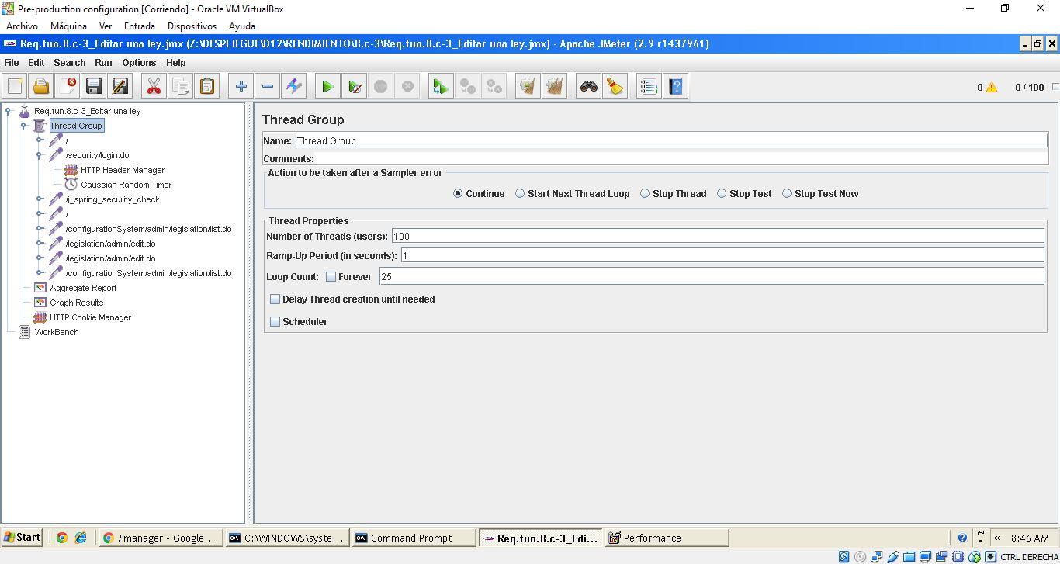

**Informe de agregación:**

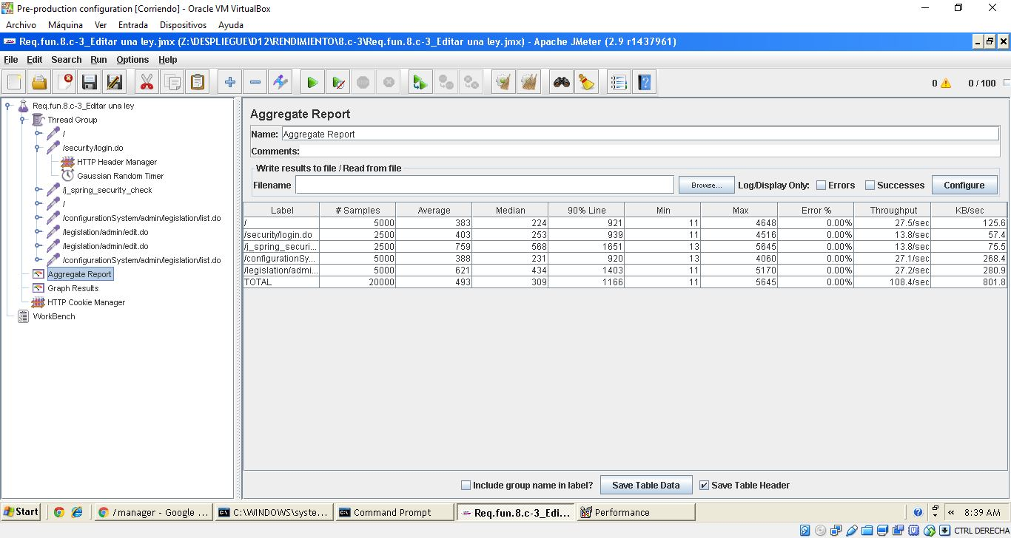

**Gráfica de resultado:**

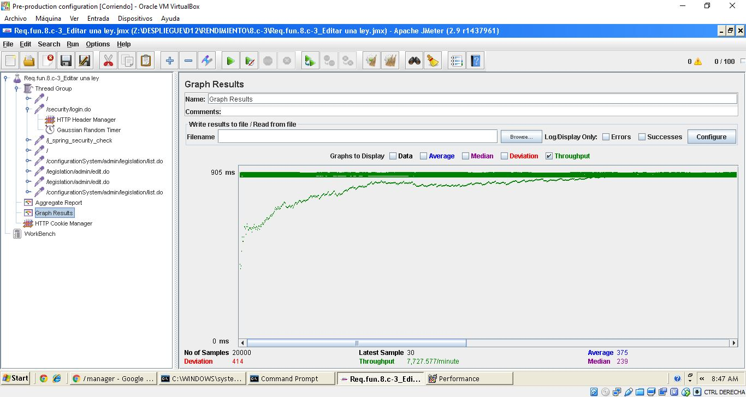

**Gráfica de rendimiento:**

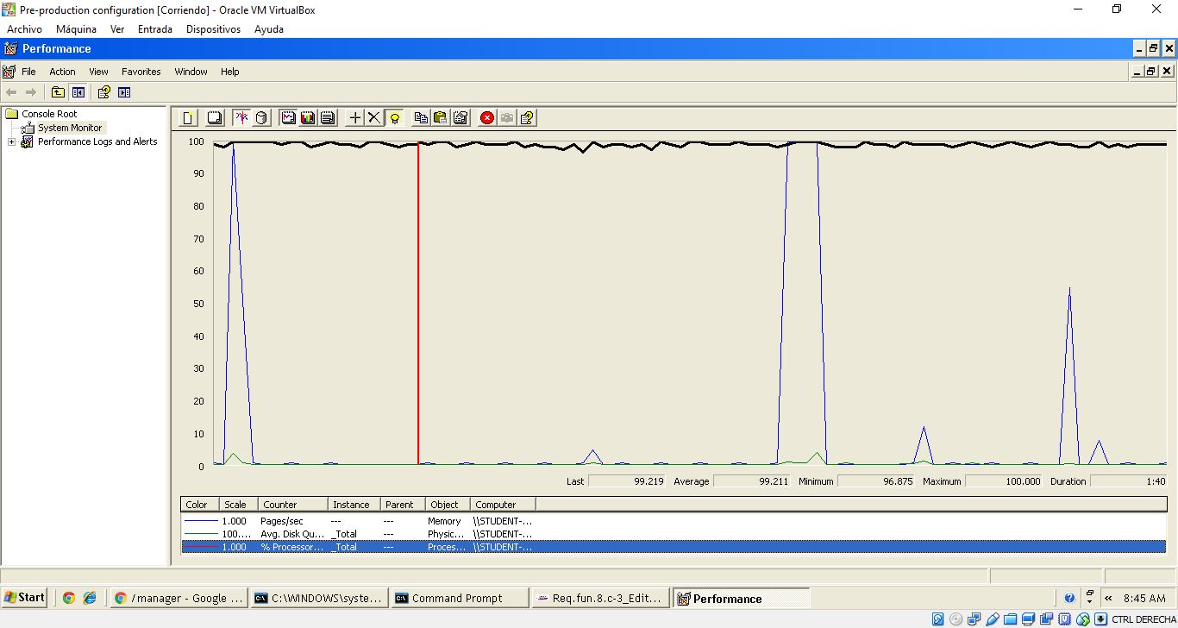

Explicación del error: Al aumentar a 125 usuarios con un loop count de 25, la columna 90 % sobrepasa de los dos segundos un tiempo que no consideramos óptimo para nuestro sistema web.

**Informe de agregación:** (imagen para confirmar error)

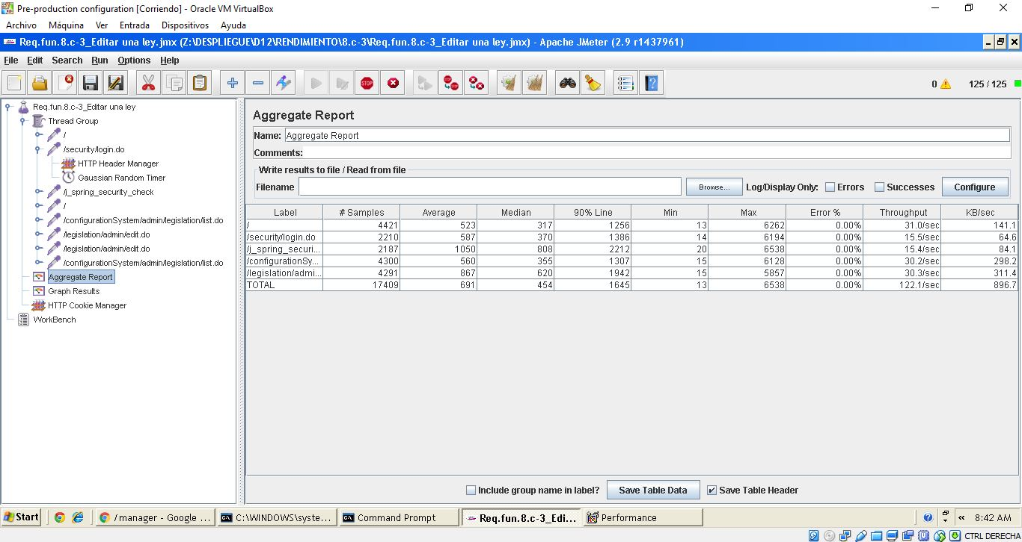

* **Conclusión:** Por lo tanto, en este caso de uso soporta hasta 100 usuarios, ya que si metemos más usuarios el tiempo que transcurre no es considerado óptimo.
* **Características del equipo:**

**RAM:** 2048 MB

**Disco Duro:** SSD 30Gb

**CPU:** Intel Core i7-3630QM, usando solo 2 de sus núcleos al 100 %.

**Tarjeta de Red:** Qualcomm Atheros AR9485WB-EG Wireless Network Adapter

## Prueba de rendimiento: Requisito funcional 8.c

* **Resumen del caso de uso a probar:** Eliminar una ley. El test de rendimiento ha sido ejecutado para 100 usuarios simultáneos y el valor de Loop count ha sido de 50.
* **Imágenes:**

**Threat group:**

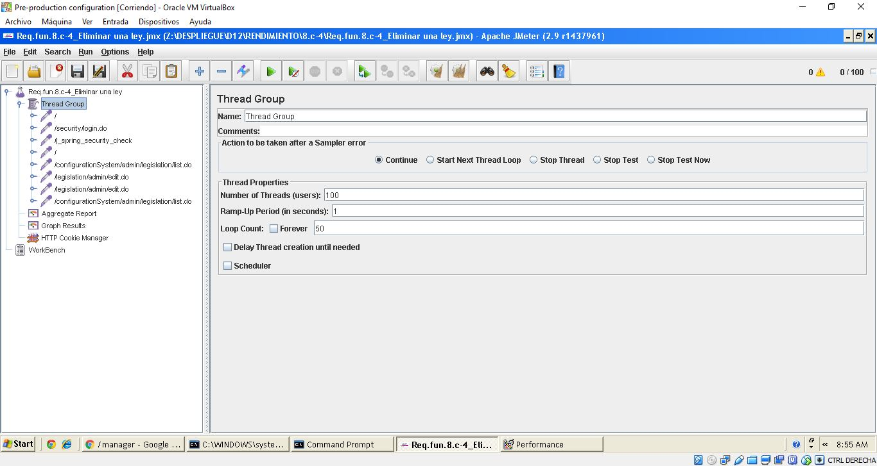

**Informe de agregación:**

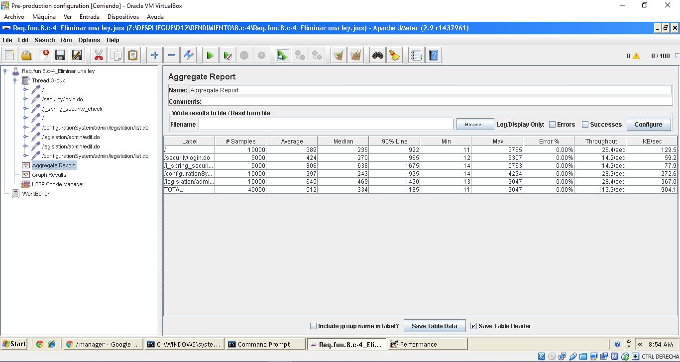

**Gráfica de resultado:**

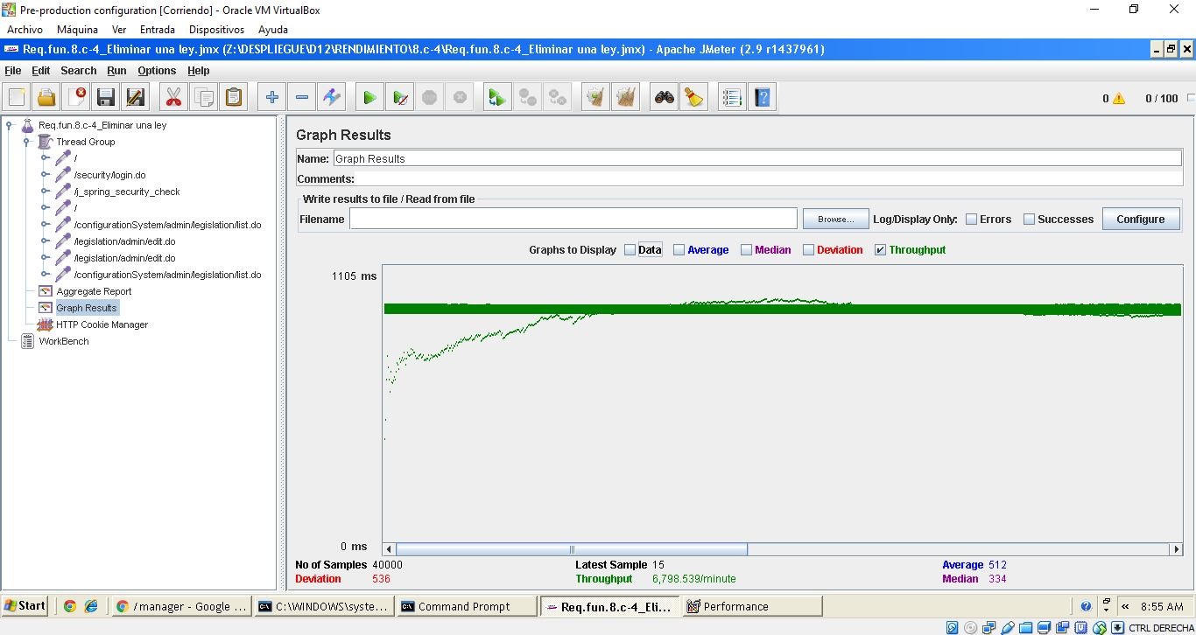

**Gráfica de rendimiento:**

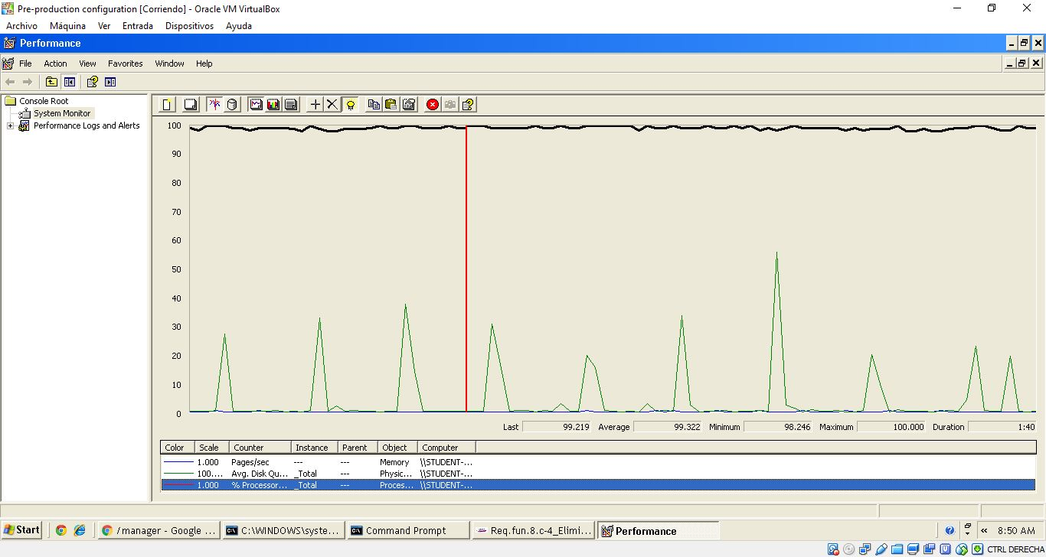

Explicación del error: Al aumentar a 125 usuarios con un loop count de 50, la columna 90 % sobrepasa de los dos segundos un tiempo que no consideramos óptimo para nuestro sistema web.

**Informe de agregación:** (imagen para confirmar error)

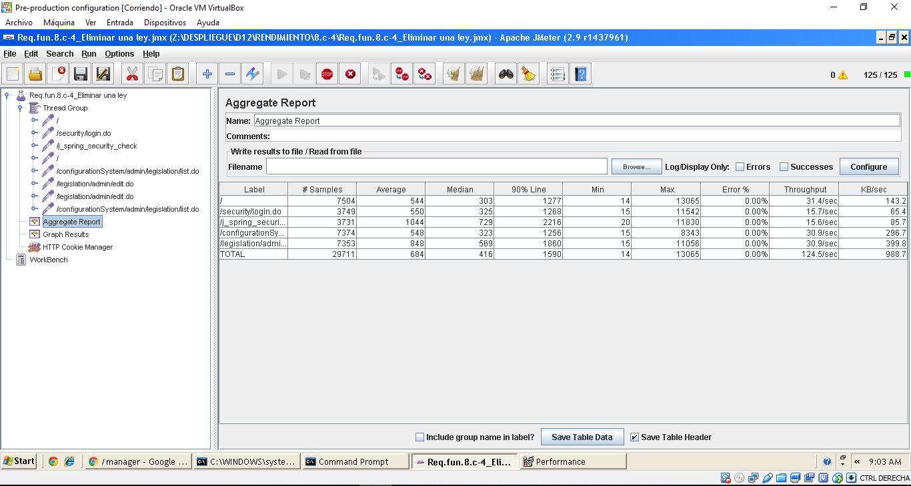

* **Conclusión:** Por lo tanto, en este caso de uso soporta hasta 100 usuarios, ya que si metemos más usuarios el tiempo que transcurre no es considerado óptimo.
* **Características del equipo:**

**RAM:** 2048 MB

**Disco Duro:** SSD 30Gb

**CPU:** Intel Core i7-3630QM, usando solo 2 de sus núcleos al 100 %.

**Tarjeta de Red:** Qualcomm Atheros AR9485WB-EG Wireless Network Adapter

## Prueba de rendimiento: Requisito funcional 8.d

* **Resumen del caso de uso a probar:** Eliminar un curso que no tenga asistentes. El test de rendimiento ha sido ejecutado para 100 usuarios simultáneos y el valor de Loop count ha sido de 50.
* **Imágenes:**

**Threat group:**

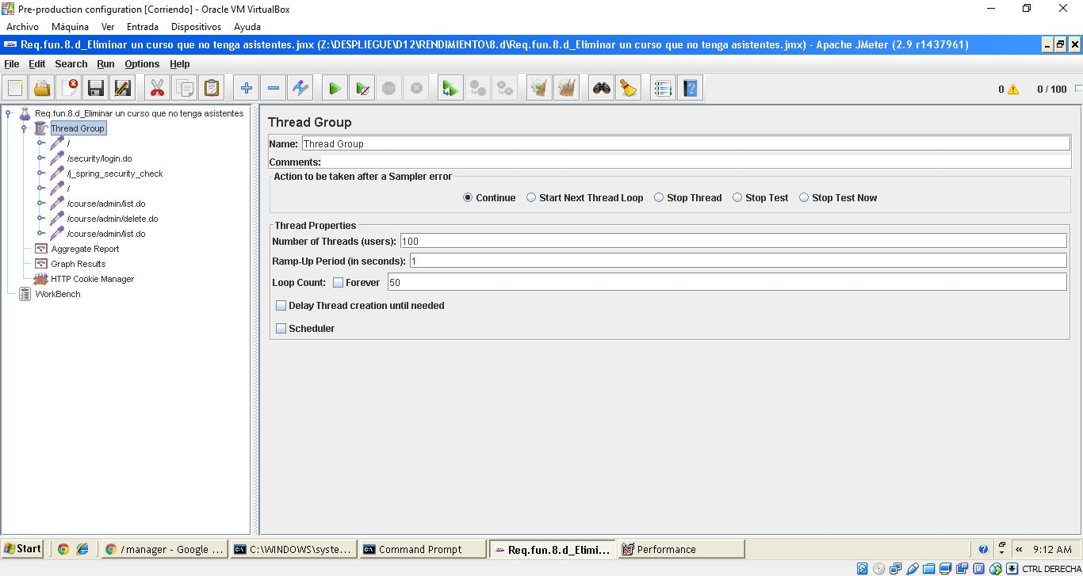

**Informe de agregación:**

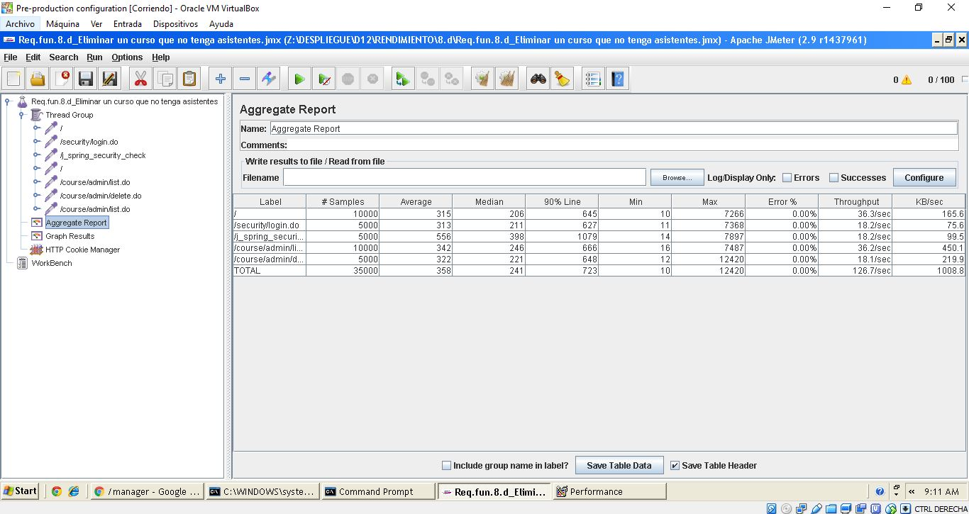

**Gráfica de resultado:**

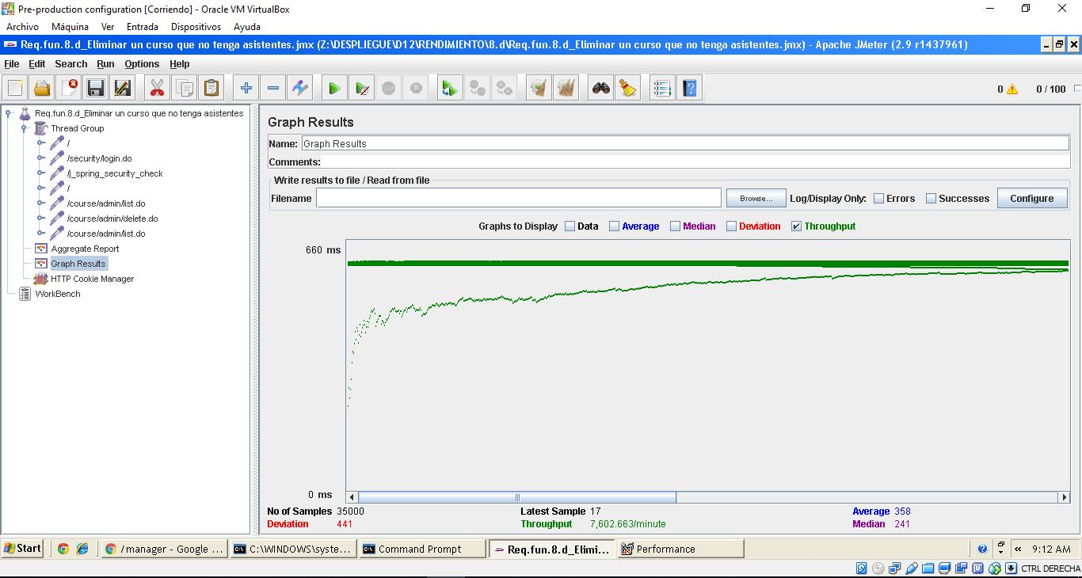

**Gráfica de rendimiento:**

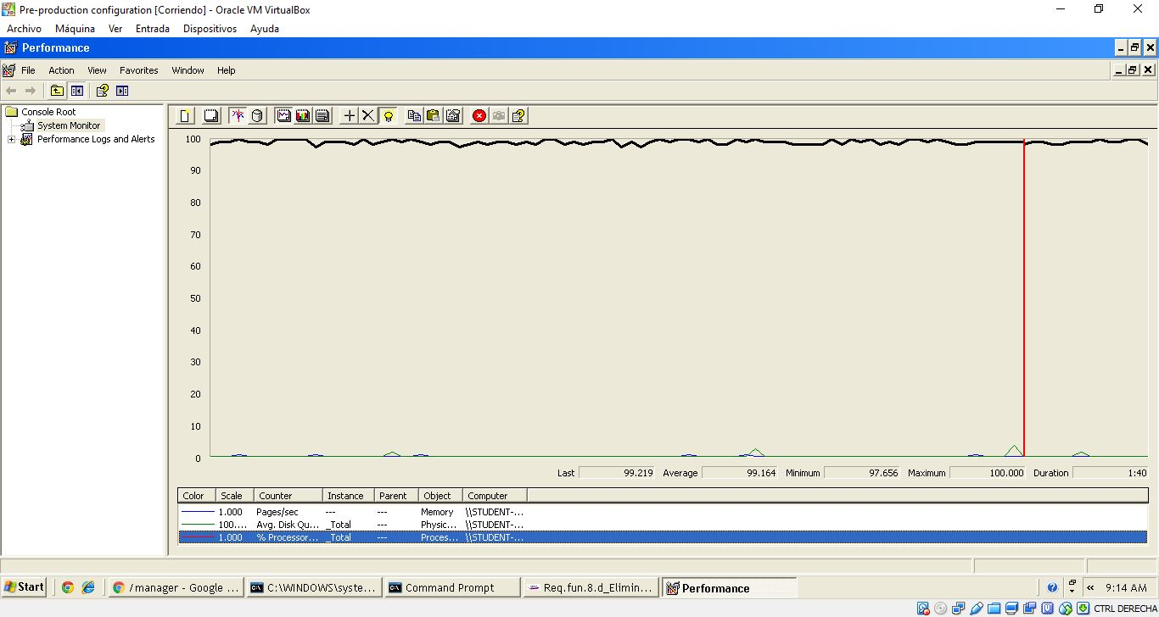

Explicación del error: Al aumentar a 125 usuarios con un loop count de 50, la columna 90 % sobrepasa de los dos segundos un tiempo que no consideramos óptimo para nuestro sistema web.

**Informe de agregación:** (imagen para confirmar error)

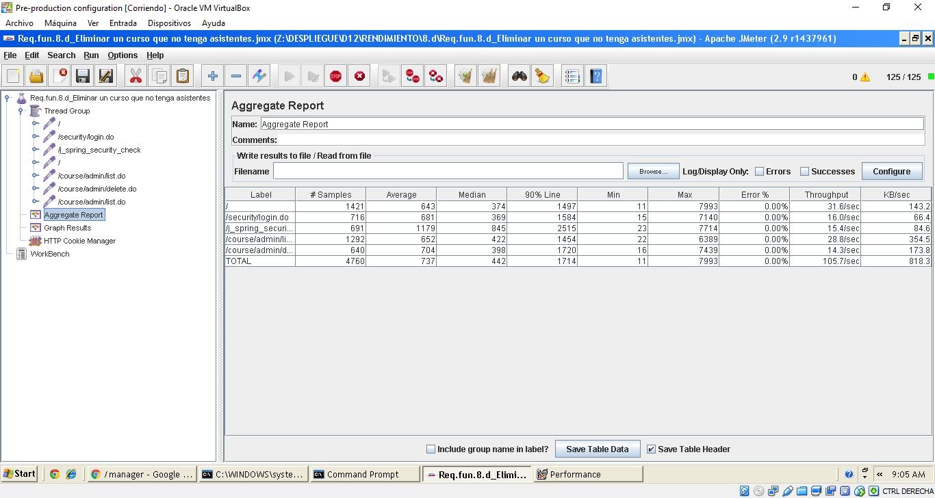

* **Conclusión:** Por lo tanto, en este caso de uso soporta hasta 100 usuarios, ya que si metemos más usuarios el tiempo que transcurre no es considerado óptimo.
* **Características del equipo:**

**RAM:** 2048 MB

**Disco Duro:** SSD 30Gb

**CPU:** Intel Core i7-3630QM, usando solo 2 de sus núcleos al 100 %.

**Tarjeta de Red:** Qualcomm Atheros AR9485WB-EG Wireless Network Adapter

## Prueba de rendimiento: Requisito funcional 8.e

* **Resumen del caso de uso a probar:** Crear un punto limpio. El test de rendimiento ha sido ejecutado para 50 usuarios simultáneos y el valor de Loop count ha sido de 10.
* **Imágenes:**

**Threat group:**

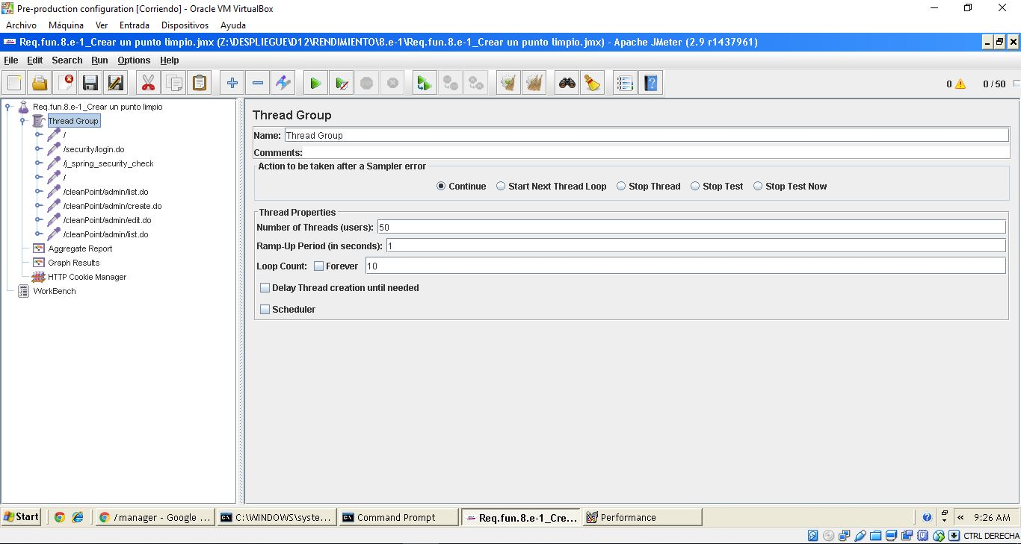

**Informe de agregación:**

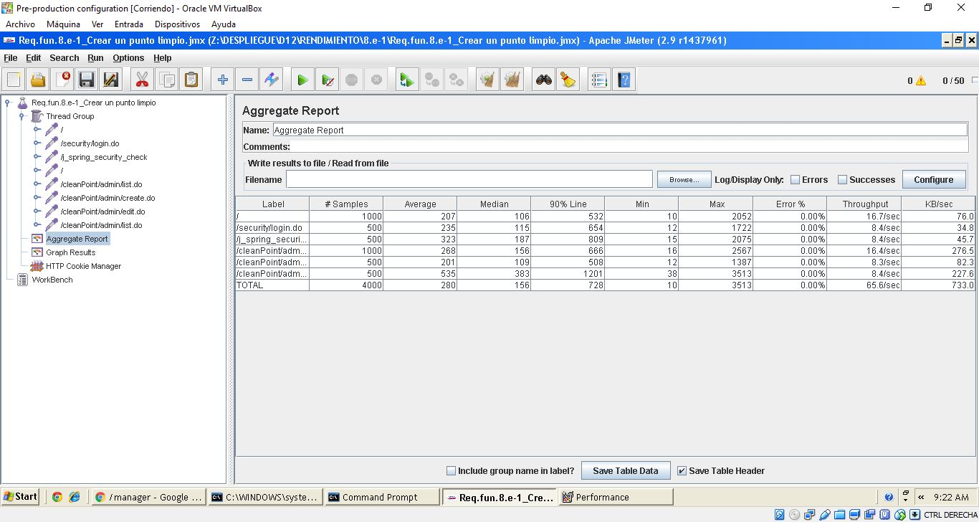

**Gráfica de resultado:**

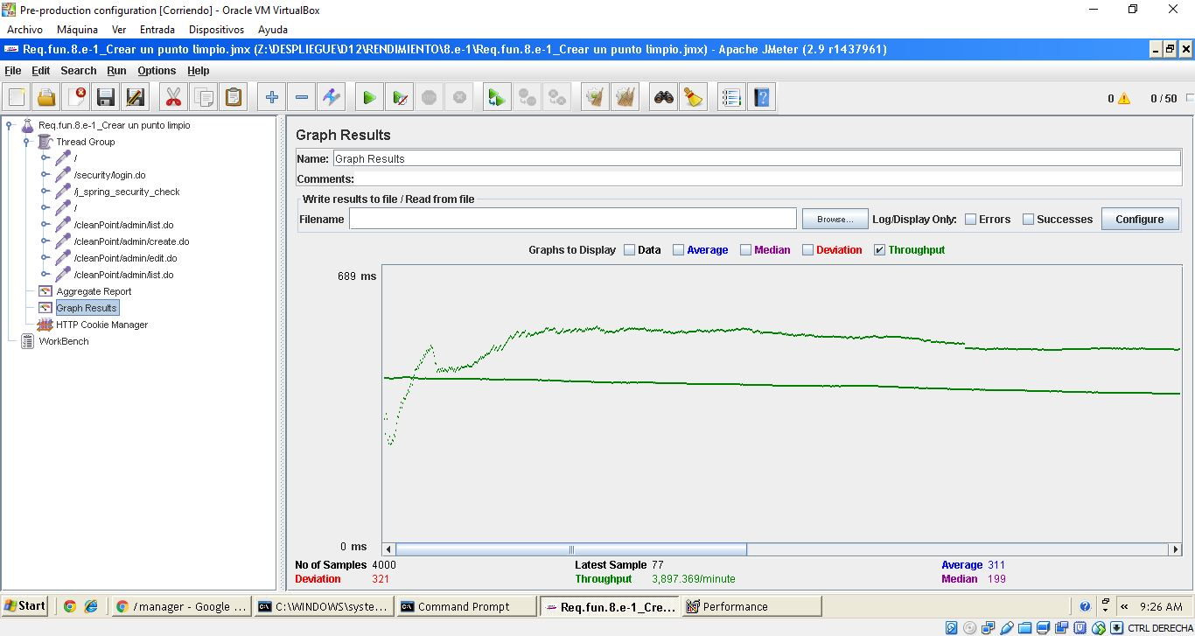

**Gráfica de rendimiento:**

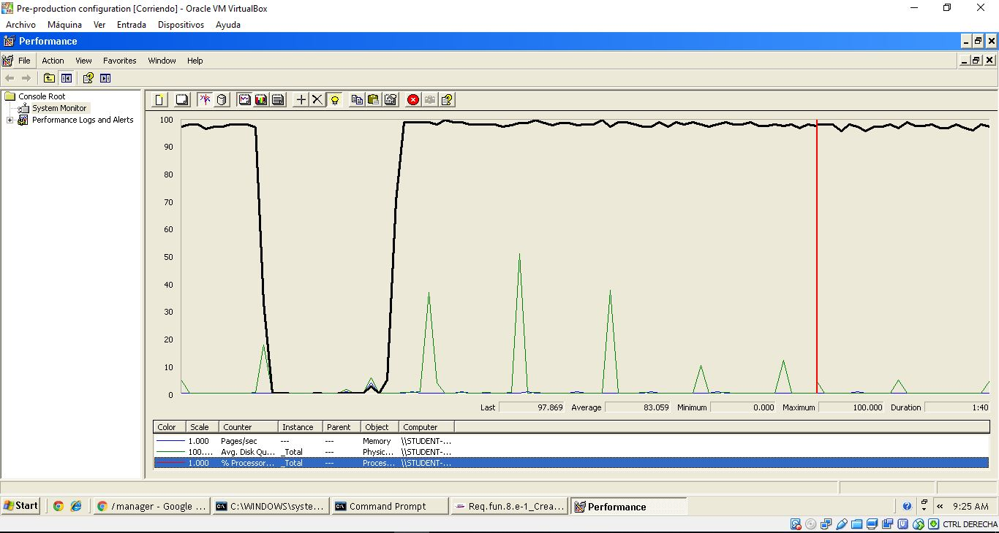

Explicación del error: Al aumentar a 75 usuarios con un loop count de 10, la columna 90 % sobrepasa de los dos segundos un tiempo que no consideramos óptimo para nuestro sistema web.

**Informe de agregación:** (imagen para confirmar error)

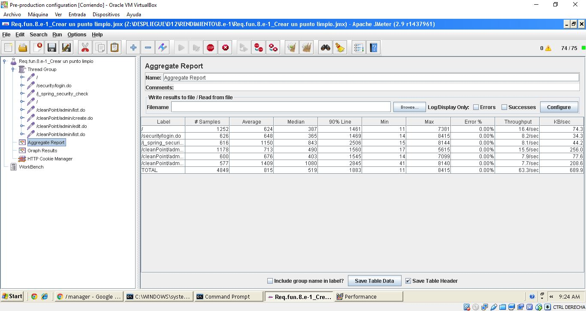

* **Conclusión:** Por lo tanto, en este caso de uso soporta hasta 45 usuarios, ya que si metemos más usuarios el tiempo que transcurre no es considerado óptimo.
* **Características del equipo:**

**RAM:** 2048 MB

**Disco Duro:** SSD 30Gb

**CPU:** Intel Core i7-3630QM, usando solo 2 de sus núcleos al 100 %.

**Tarjeta de Red:** Qualcomm Atheros AR9485WB-EG Wireless Network Adapter

## Prueba de rendimiento: Requisito funcional 8.e

* **Resumen del caso de uso a probar:** Editar un punto limpio que no sea por defecto. El test de rendimiento ha sido ejecutado para 100 usuarios simultáneos y el valor de Loop count ha sido de 50.
* **Imágenes:**

**Threat group:**

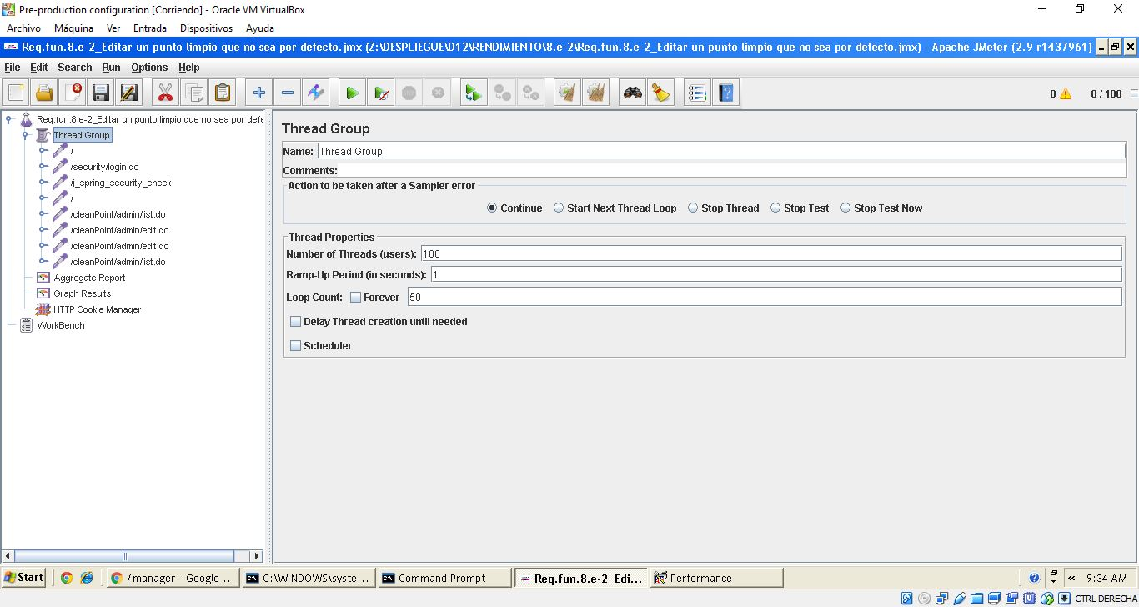

**Informe de agregación:**

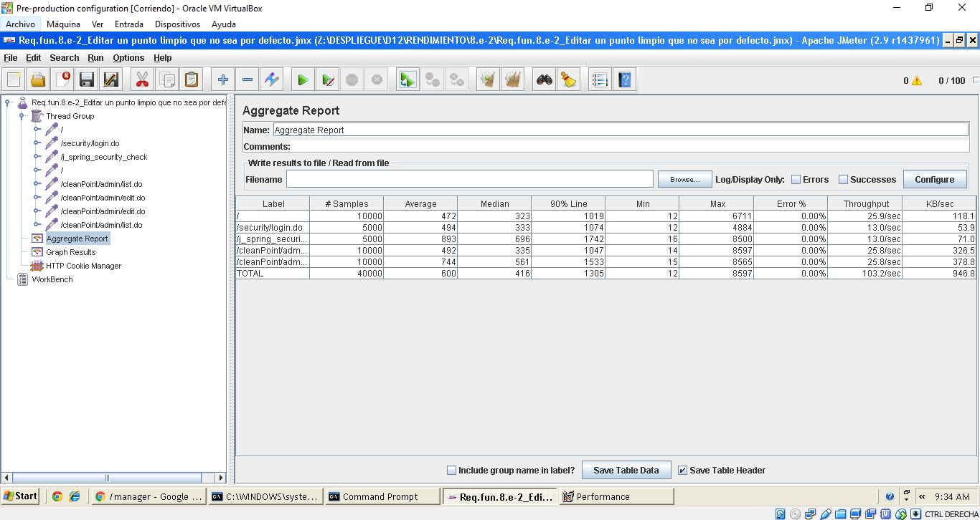

**Gráfica de resultado:**

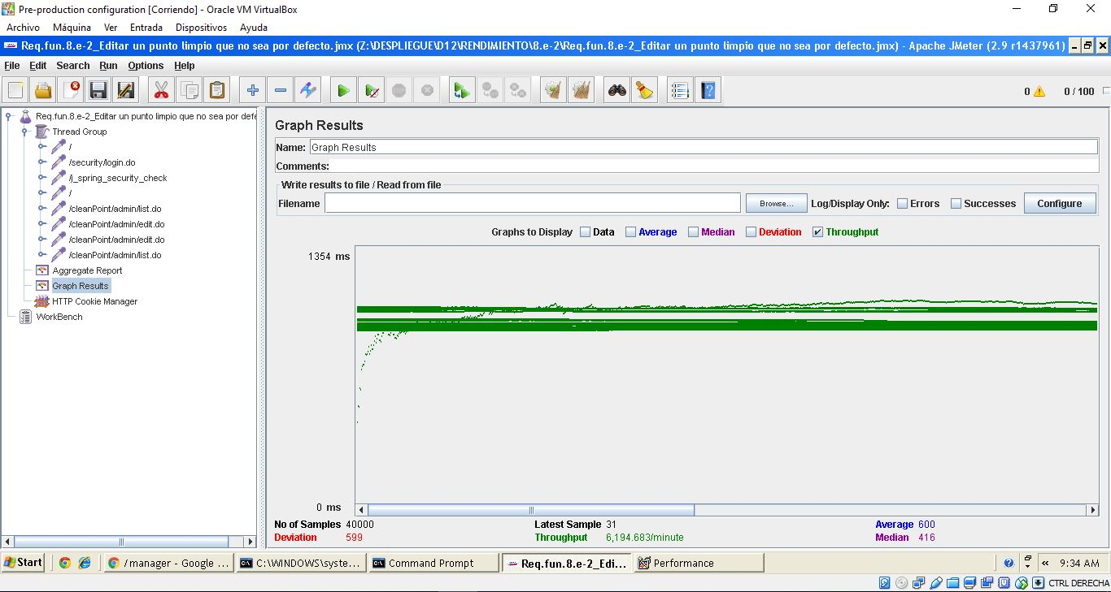

**Gráfica de rendimiento:**

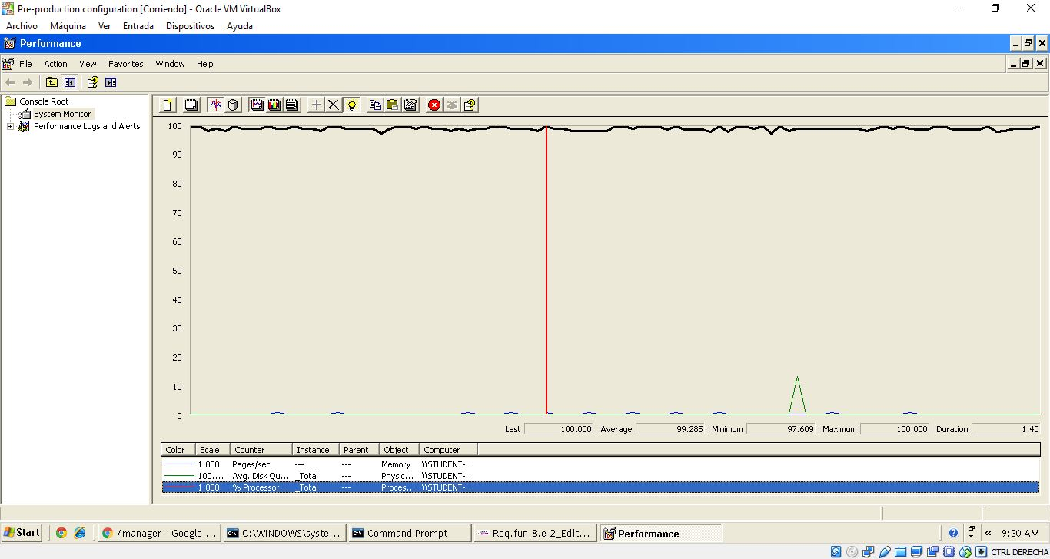

Explicación del error: Al aumentar a 125 usuarios con un loop count de 50, la columna 90 % sobrepasa de los dos segundos un tiempo que no consideramos óptimo para nuestro sistema web.

**Informe de agregación:** (imagen para confirmar error)

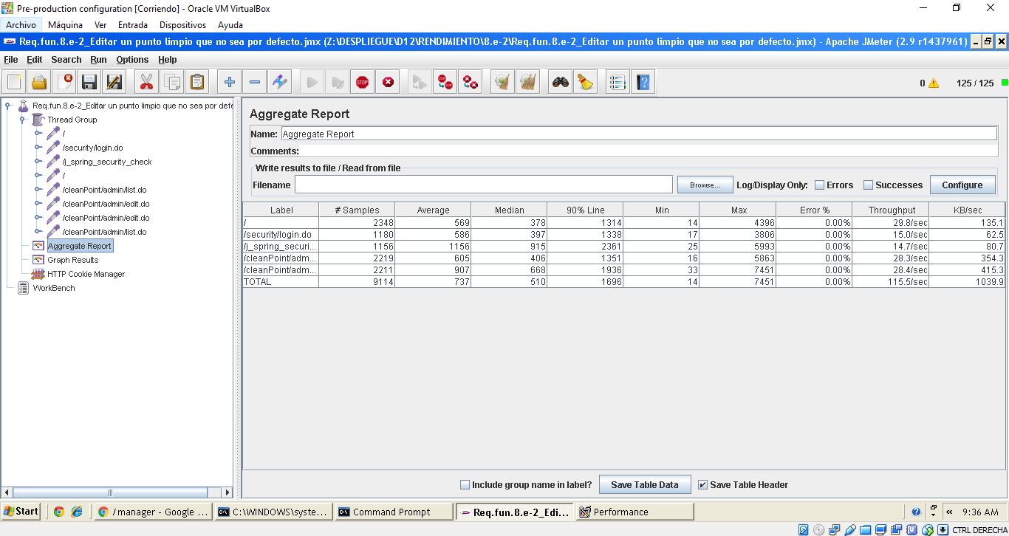

* **Conclusión:** Por lo tanto, en este caso de uso soporta hasta 100 usuarios, ya que si metemos más usuarios el tiempo que transcurre no es considerado óptimo.
* **Características del equipo:**

**RAM:** 2048 MB

**Disco Duro:** SSD 30Gb

**CPU:** Intel Core i7-3630QM, usando solo 2 de sus núcleos al 100 %.

**Tarjeta de Red:** Qualcomm Atheros AR9485WB-EG Wireless Network Adapter

## Prueba de rendimiento: Requisito funcional 8.f

* **Resumen del caso de uso a probar:** Crear una palabra taboo. El test de rendimiento ha sido ejecutado para 100 usuarios simultáneos y el valor de Loop count ha sido de 50.
* **Imágenes:**

**Threat group:**

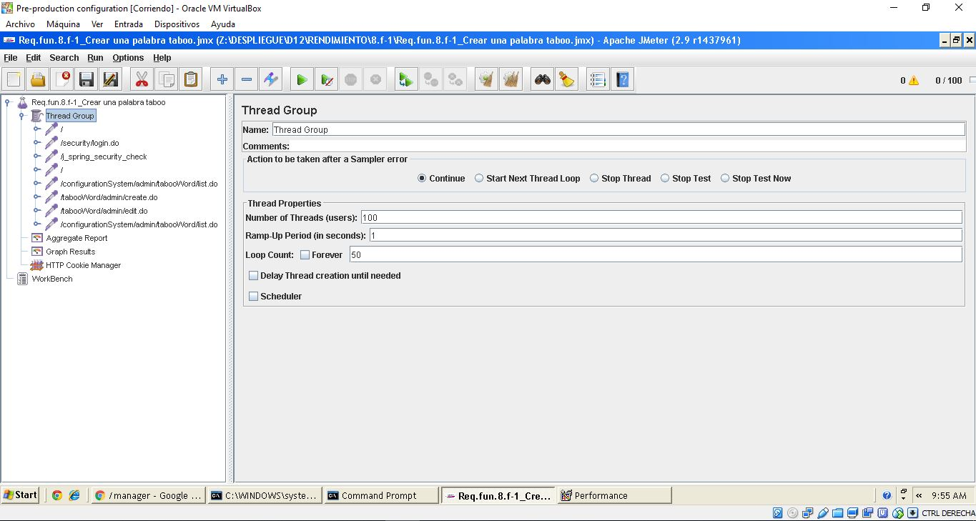

**Informe de agregación:**

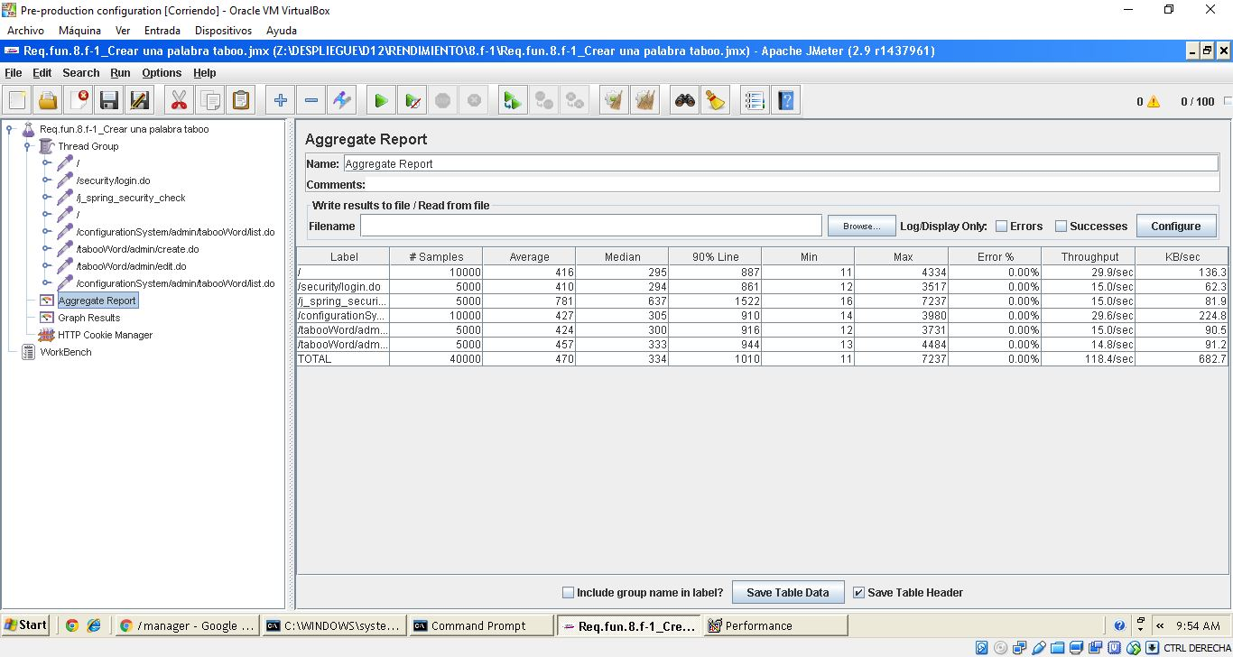

**Gráfica de resultado:**

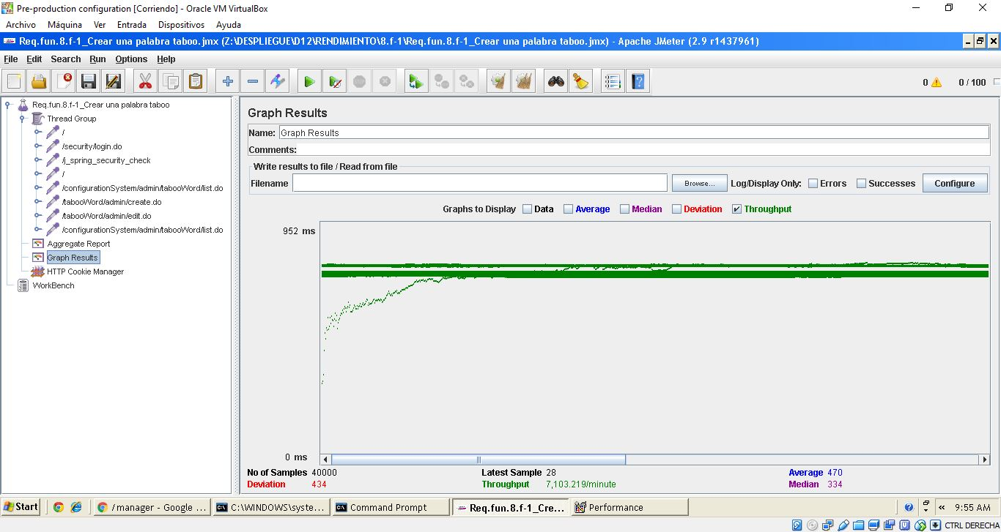

**Gráfica de rendimiento:**

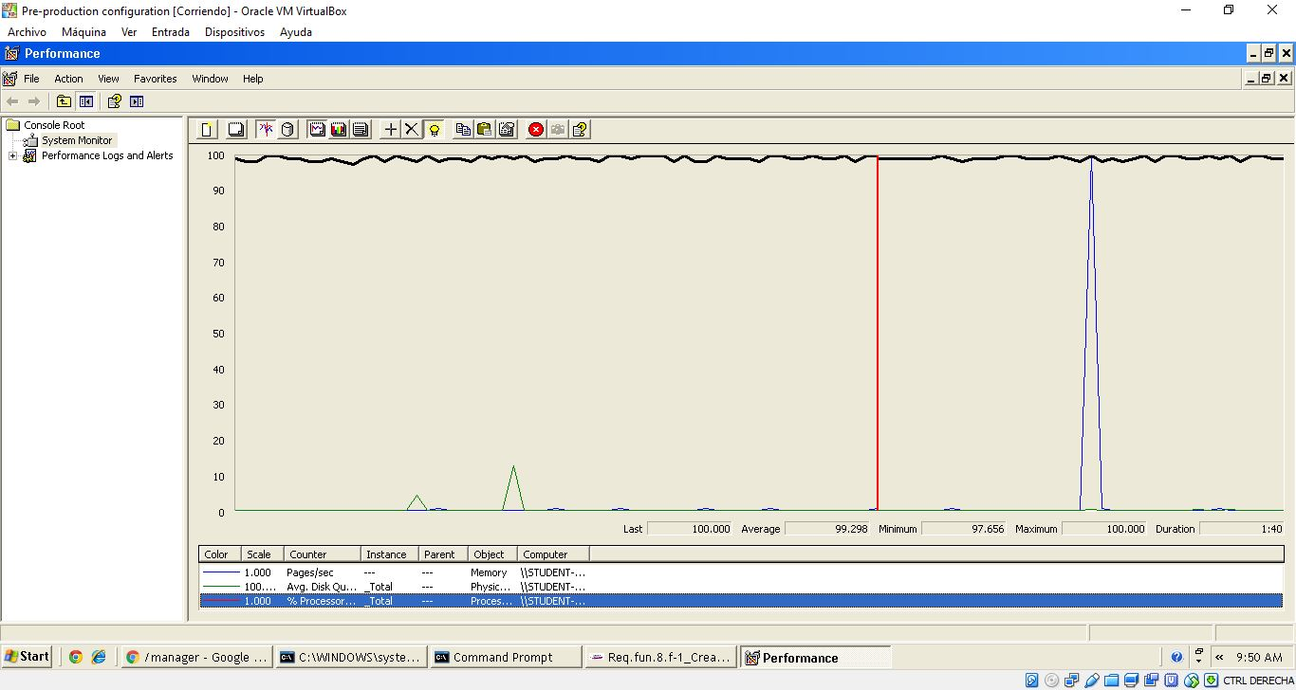

Explicación del error: Al aumentar a 125 usuarios con un loop count de 50, la columna 90 % sobrepasa de los dos segundos un tiempo que no consideramos óptimo para nuestro sistema web.

**Informe de agregación:** (imagen para confirmar error)

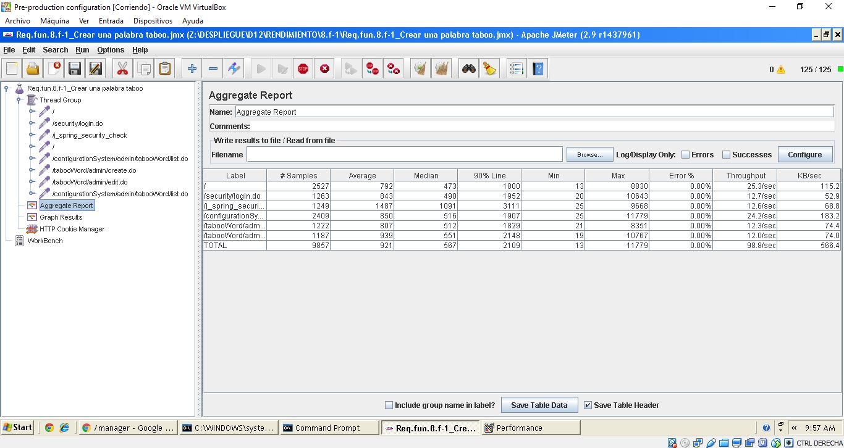

* **Conclusión:** Por lo tanto, en este caso de uso soporta hasta 100 usuarios, ya que si metemos más usuarios el tiempo que transcurre no es considerado óptimo.
* **Características del equipo:**

**RAM:** 2048 MB

**Disco Duro:** SSD 30Gb

**CPU:** Intel Core i7-3630QM, usando solo 2 de sus núcleos al 100 %.

**Tarjeta de Red:** Qualcomm Atheros AR9485WB-EG Wireless Network Adapter

## Prueba de rendimiento: Requisito funcional 8.f

* **Resumen del caso de uso a probar:** Editar una palabra taboo. El test de rendimiento ha sido ejecutado para 100 usuarios simultáneos y el valor de Loop count ha sido de 50.
* **Imágenes:**

**Threat group:**

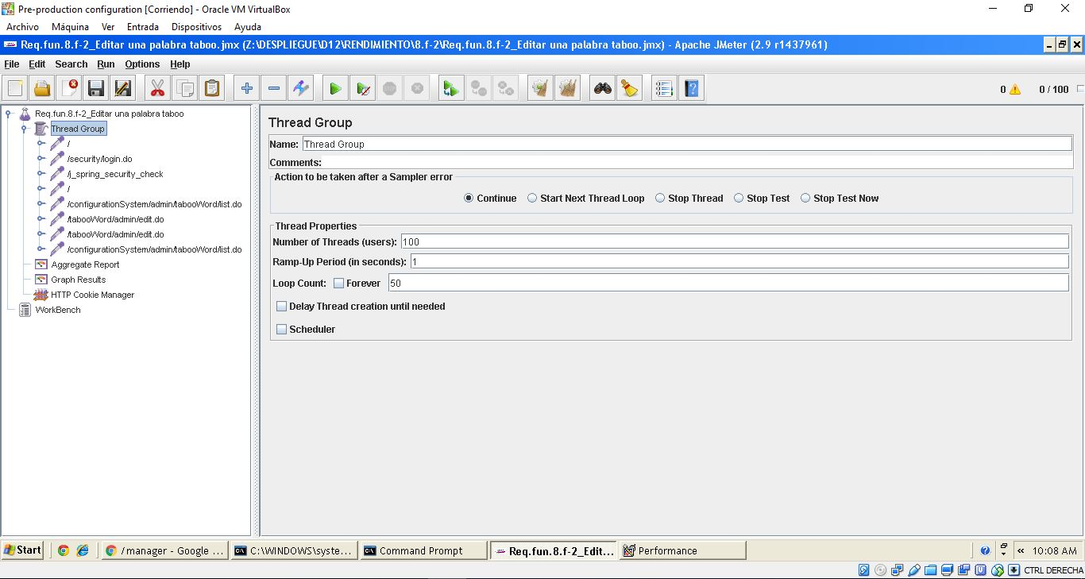

**Informe de agregación:**

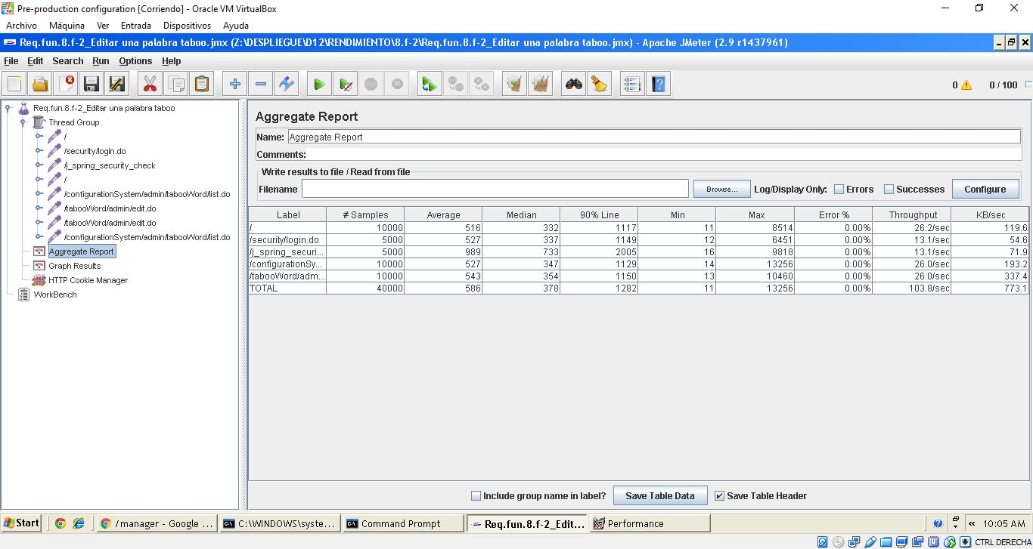

**Gráfica de resultado:**

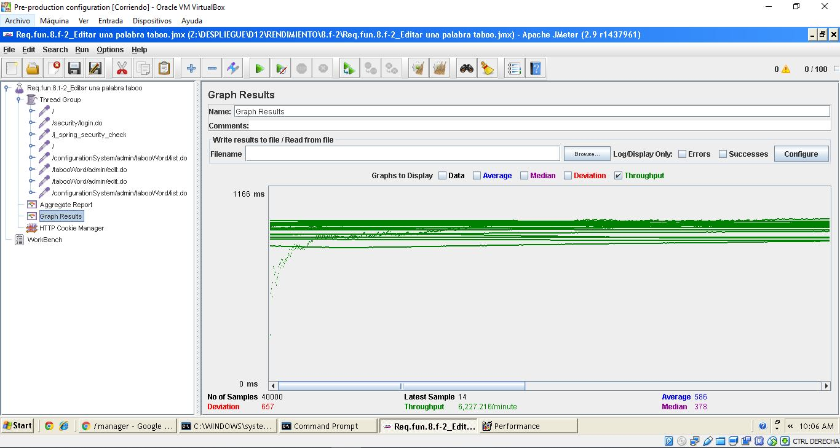

**Gráfica de rendimiento:**

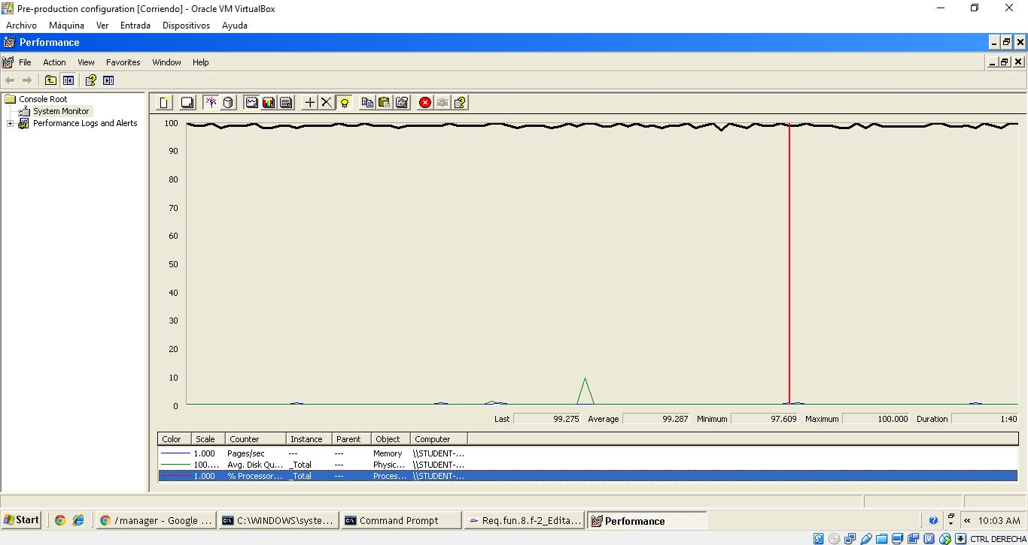

Explicación del error: Al aumentar a 125 usuarios con un loop count de 50, la columna 90 % sobrepasa de los dos segundos un tiempo que no consideramos óptimo para nuestro sistema web.

**Informe de agregación:** (imagen para confirmar error)

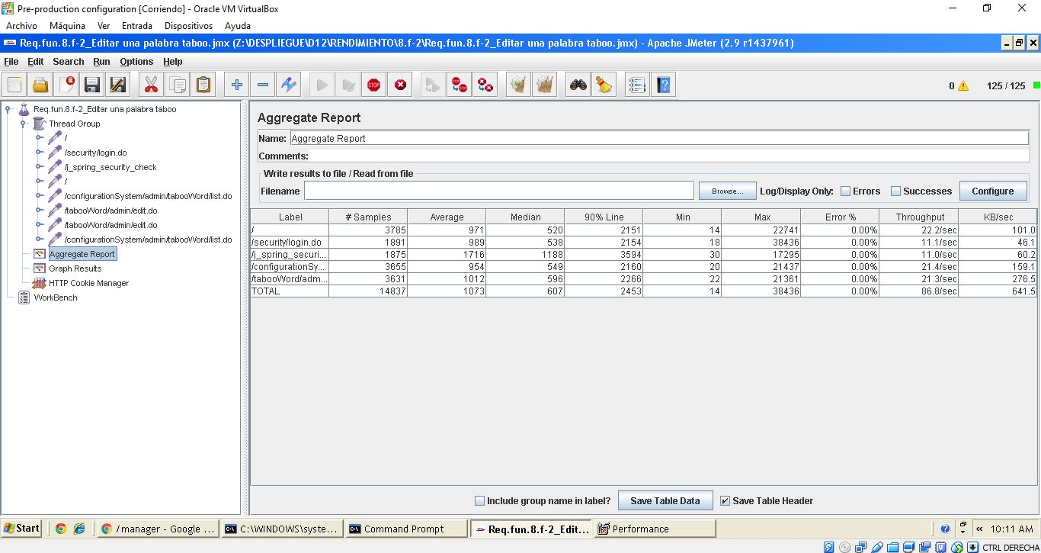

* **Conclusión:** Por lo tanto, en este caso de uso soporta hasta 100 usuarios, ya que si metemos más usuarios el tiempo que transcurre no es considerado óptimo.
* **Características del equipo:**

**RAM:** 2048 MB

**Disco Duro:** SSD 30Gb

**CPU:** Intel Core i7-3630QM, usando solo 2 de sus núcleos al 100 %.

**Tarjeta de Red:** Qualcomm Atheros AR9485WB-EG Wireless Network Adapter

## Prueba de rendimiento: Requisito funcional 8.f

* **Resumen del caso de uso a probar:** Eliminar una palabra taboo. El test de rendimiento ha sido ejecutado para 100 usuarios simultáneos y el valor de Loop count ha sido de 50.
* **Imágenes:**

**Threat group:**

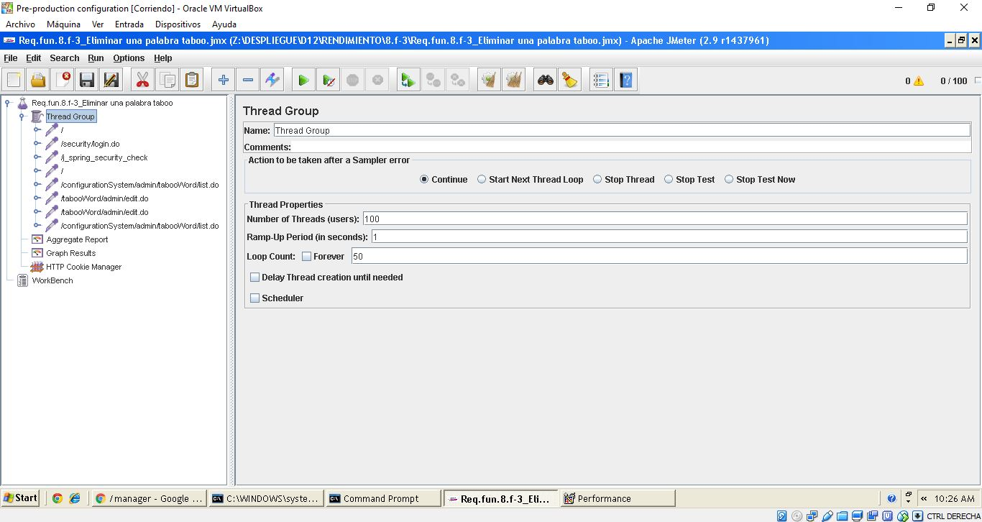

**Informe de agregación:**

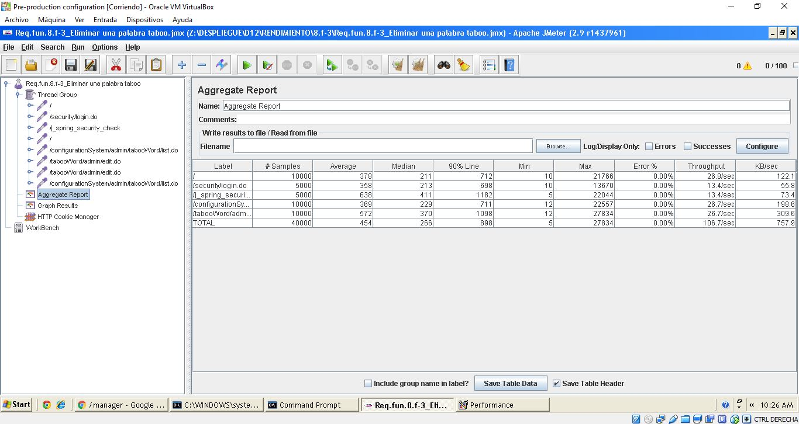

**Gráfica de resultado:**

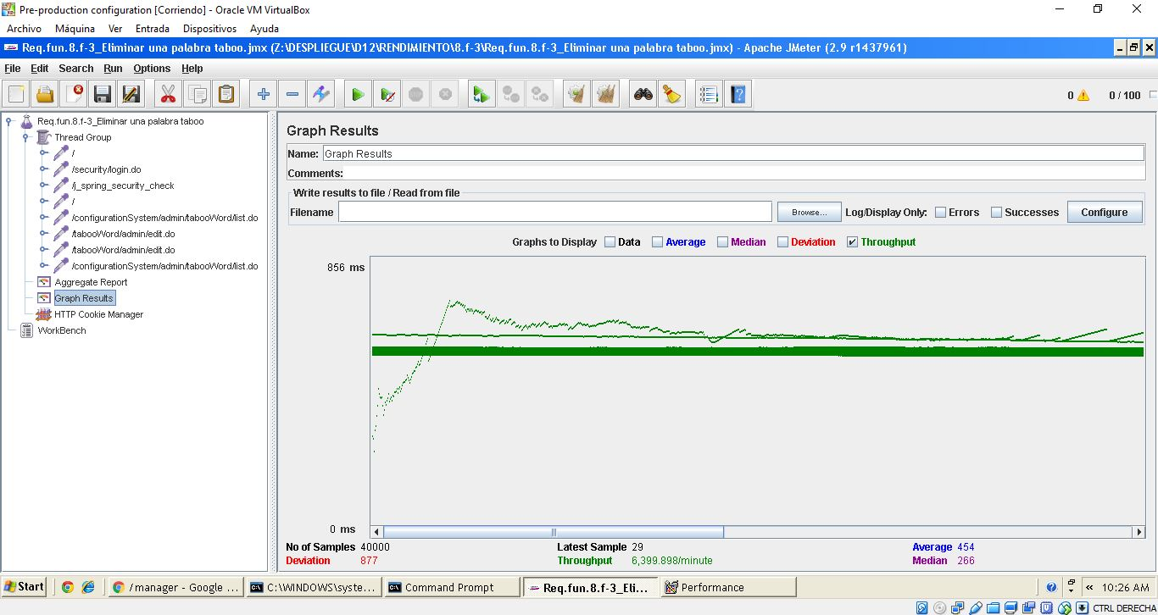

**Gráfica de rendimiento:**

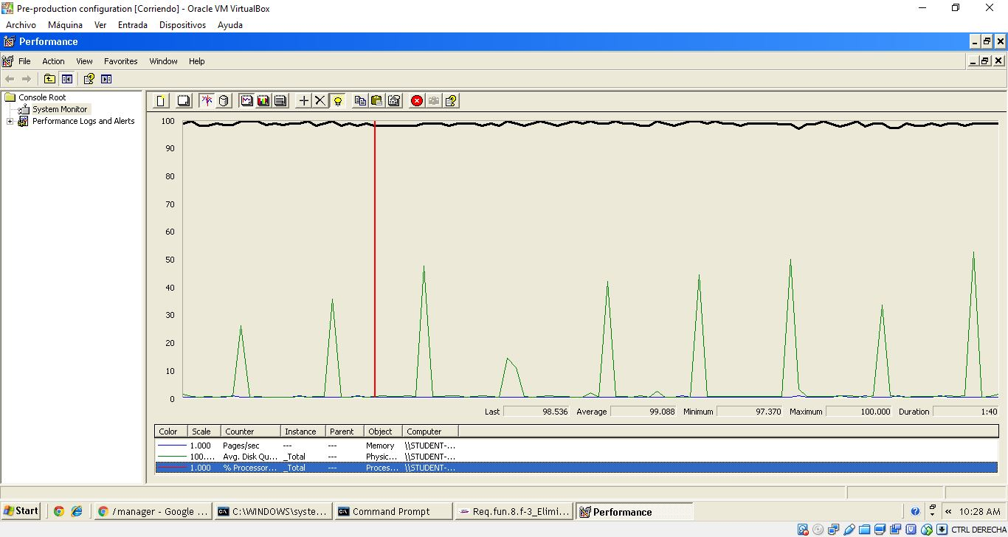

Explicación del error: Al aumentar a 125 usuarios con un loop count de 50, la columna 90 % sobrepasa de los dos segundos un tiempo que no consideramos óptimo para nuestro sistema web.

**Informe de agregación:** (imagen para confirmar error)

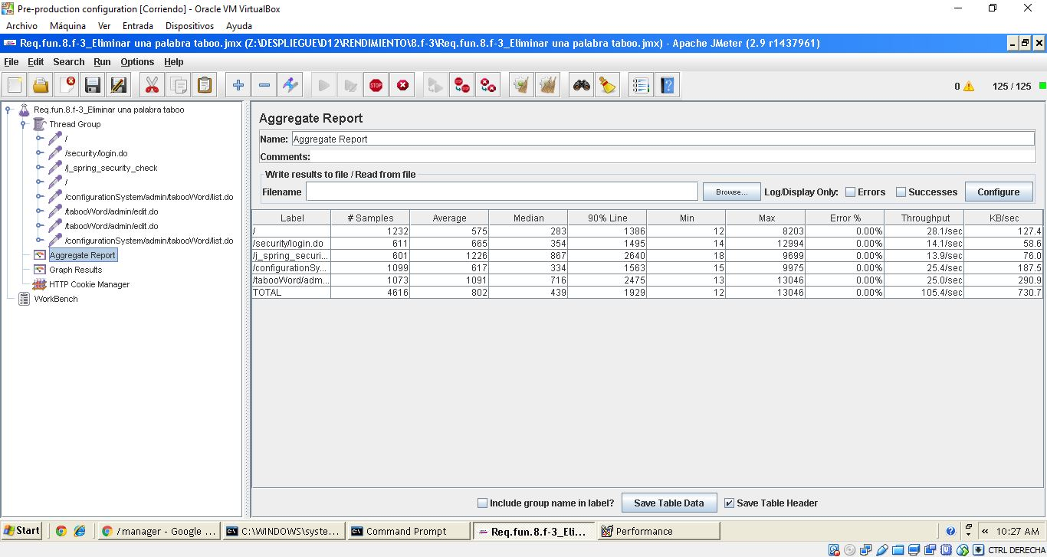

* **Conclusión:** Por lo tanto, en este caso de uso soporta hasta 100 usuarios, ya que si metemos más usuarios el tiempo que transcurre no es considerado óptimo.
* **Características del equipo:**

**RAM:** 2048 MB

**Disco Duro:** SSD 30Gb

**CPU:** Intel Core i7-3630QM, usando solo 2 de sus núcleos al 100 %.

**Tarjeta de Red:** Qualcomm Atheros AR9485WB-EG Wireless Network Adapter

## Prueba de rendimiento: Requisito funcional 8.g

* **Resumen del caso de uso a probar:** Crear un material. El test de rendimiento ha sido ejecutado para 40 usuarios simultáneos y el valor de Loop count ha sido de 10.
* **Imágenes:**

**Threat group:**

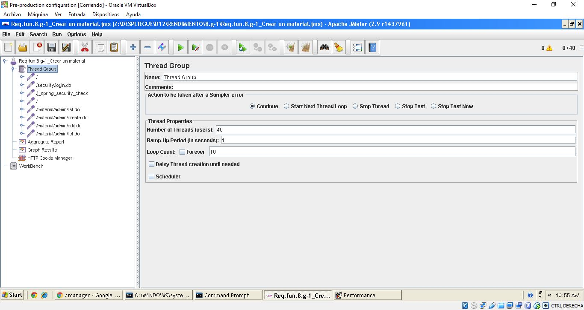

**Informe de agregación:**

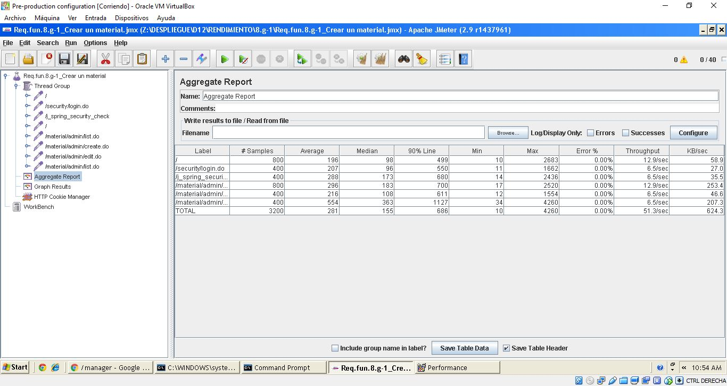

**Gráfica de resultado:**

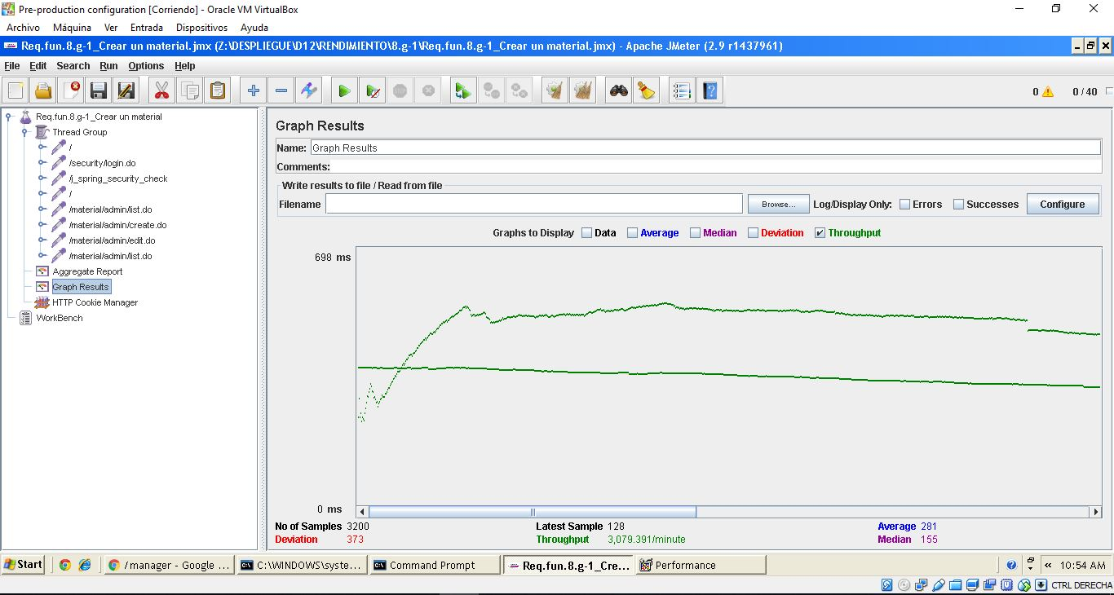

**Gráfica de rendimiento:**

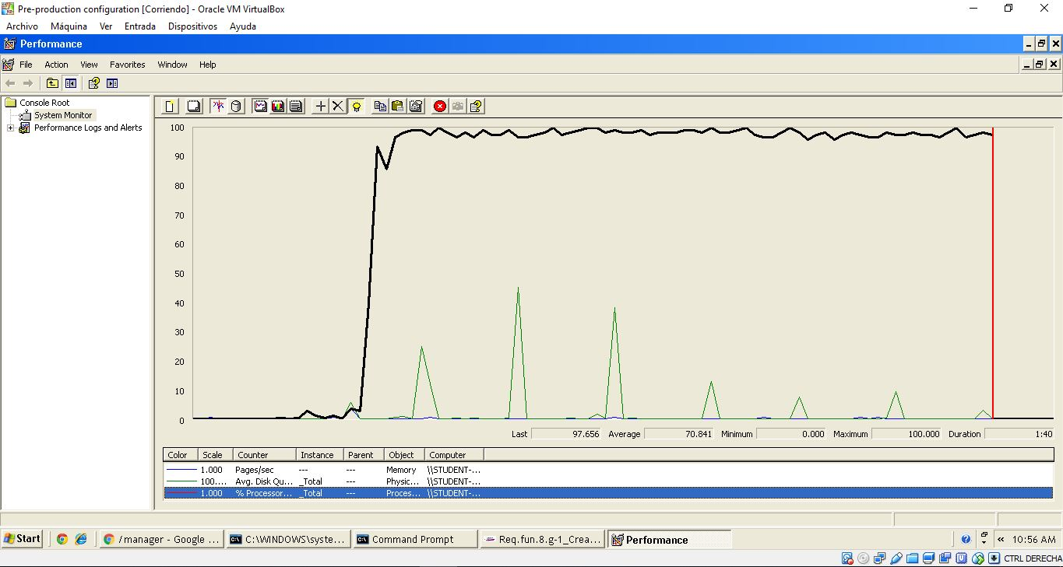

Explicación del error: Al aumentar a 50 usuarios con un loop count de 10, la columna 90 % sobrepasa de los dos segundos un tiempo que no consideramos óptimo para nuestro sistema web.

**Informe de agregación:** (imagen para confirmar error)

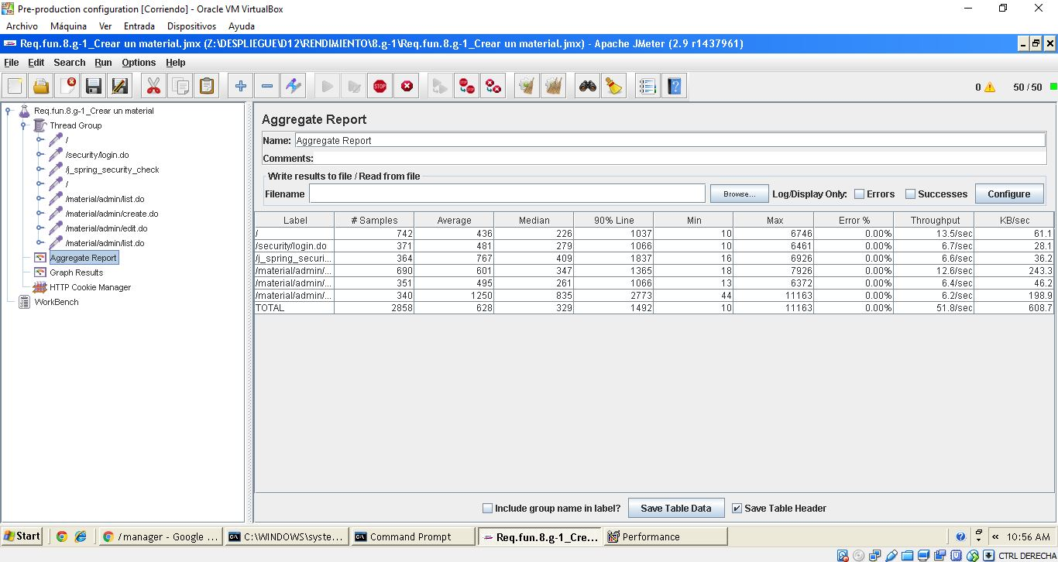

* **Conclusión:** Por lo tanto, en este caso de uso soporta hasta 40 usuarios, ya que si metemos más usuarios el tiempo que transcurre no es considerado óptimo.
* **Características del equipo:**

**RAM:** 2048 MB

**Disco Duro:** SSD 30Gb

**CPU:** Intel Core i7-3630QM, usando solo 2 de sus núcleos al 100 %.

**Tarjeta de Red:** Qualcomm Atheros AR9485WB-EG Wireless Network Adapter

## Prueba de rendimiento: Requisito funcional 8.g

* **Resumen del caso de uso a probar:** Editar un material. El test de rendimiento ha sido ejecutado para 75 usuarios simultáneos y el valor de Loop count ha sido de 25.
* **Imágenes:**

**Threat group:**

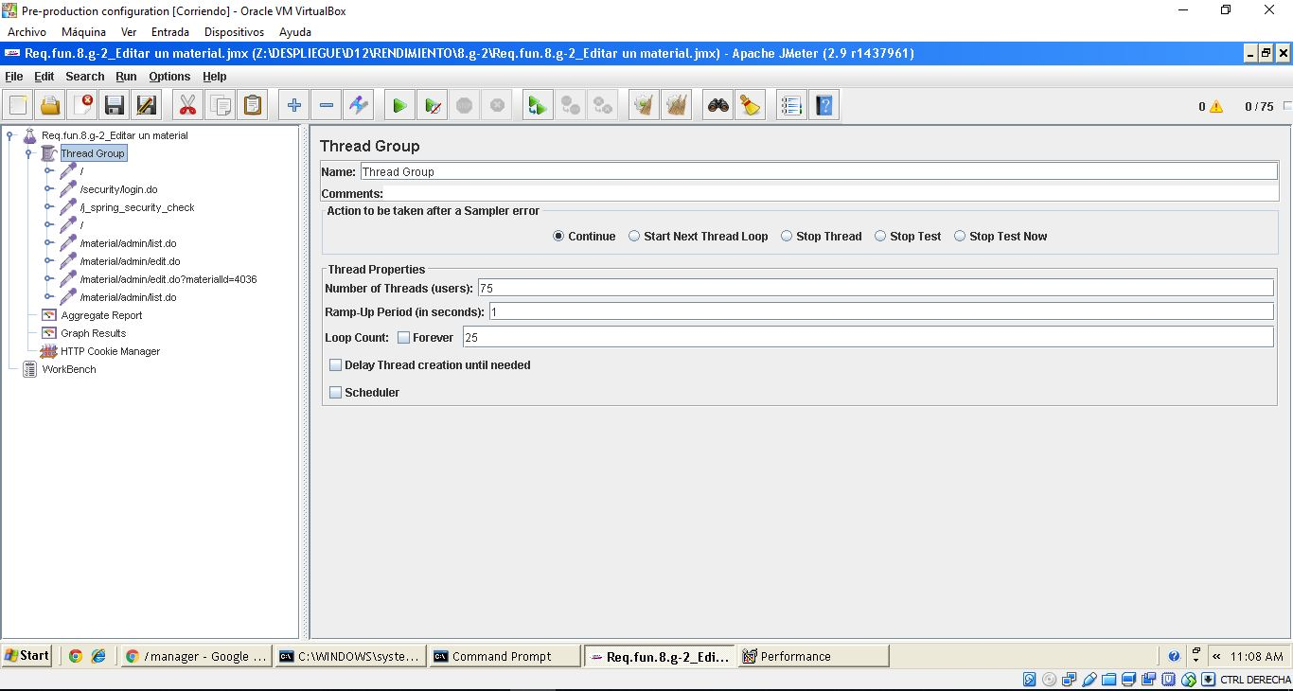

**Informe de agregación:**

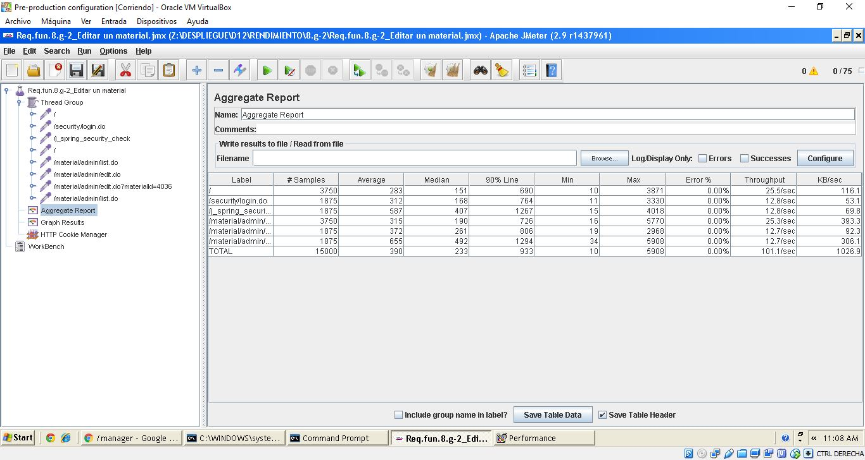

**Gráfica de resultado:**

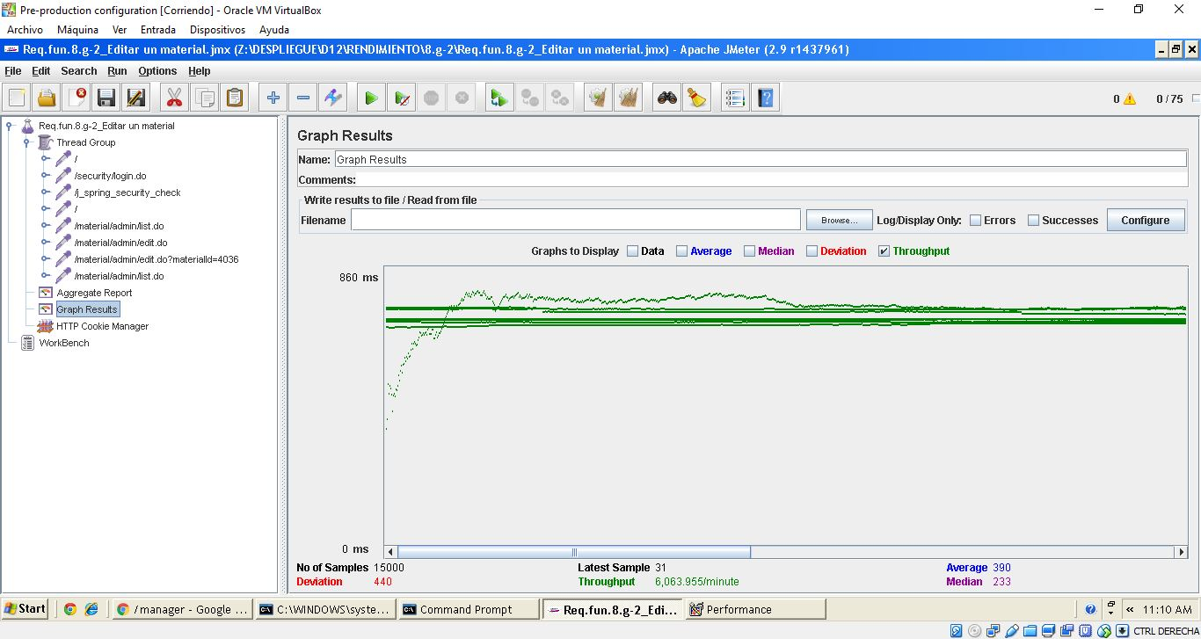

**Gráfica de rendimiento:**

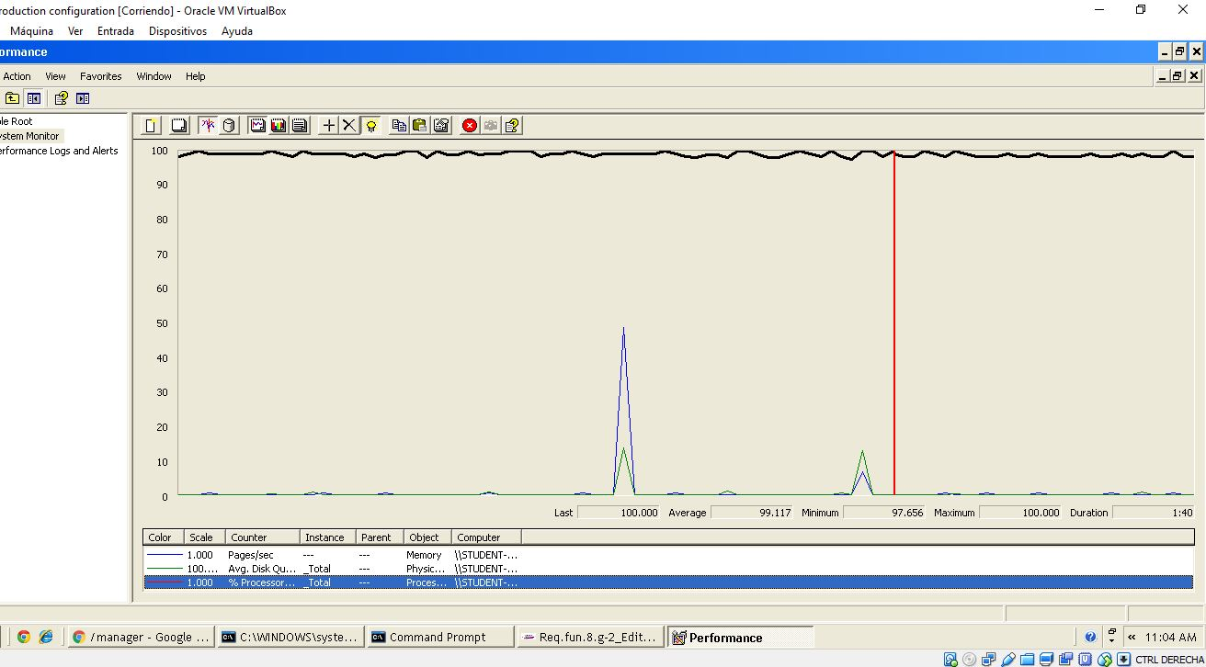

Explicación del error: Al aumentar a 100 usuarios con un loop count de 25, la columna 90 % sobrepasa de los dos segundos un tiempo que no consideramos óptimo para nuestro sistema web.

**Informe de agregación:** (imagen para confirmar error)

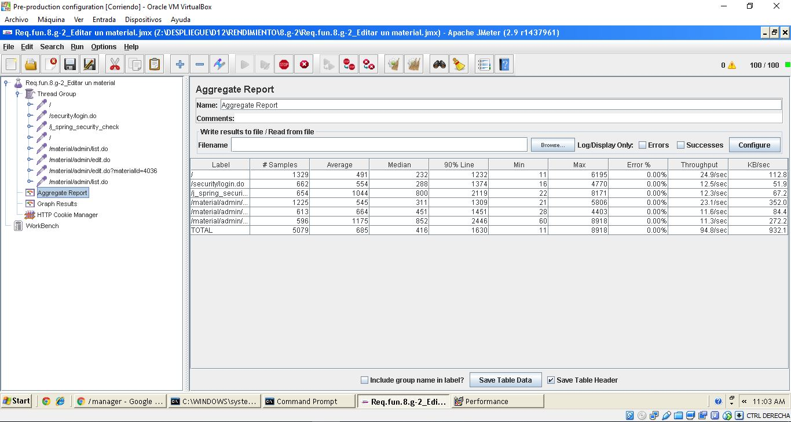

* **Conclusión:** Por lo tanto, en este caso de uso soporta hasta 75 usuarios, ya que si metemos más usuarios el tiempo que transcurre no es considerado óptimo.
* **Características del equipo:**

**RAM:** 2048 MB

**Disco Duro:** SSD 30Gb

**CPU:** Intel Core i7-3630QM, usando solo 2 de sus núcleos al 100 %.

**Tarjeta de Red:** Qualcomm Atheros AR9485WB-EG Wireless Network Adapter

## Prueba de rendimiento: Requisito funcional 8.g

* **Resumen del caso de uso a probar:** Listar los materiales del sistema. El test de rendimiento ha sido ejecutado para 100 usuarios simultáneos y el valor de Loop count ha sido de 50.
* **Imágenes:**

**Threat group:**

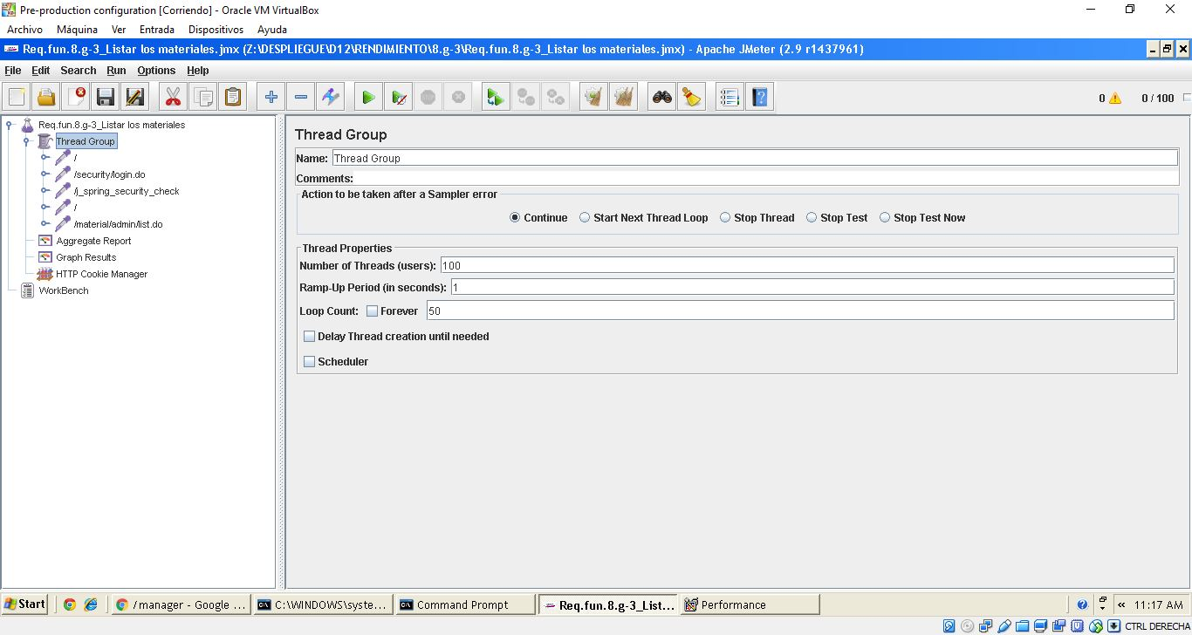

**Informe de agregación:**

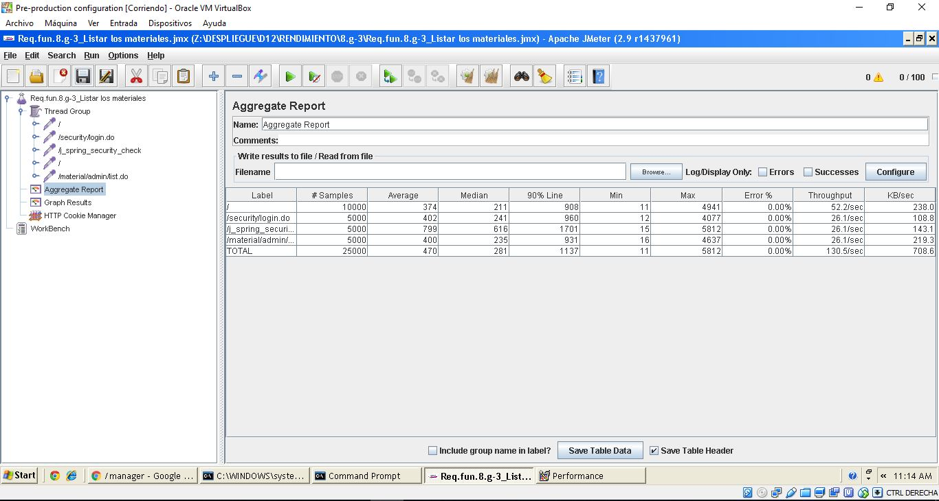

**Gráfica de resultado:**

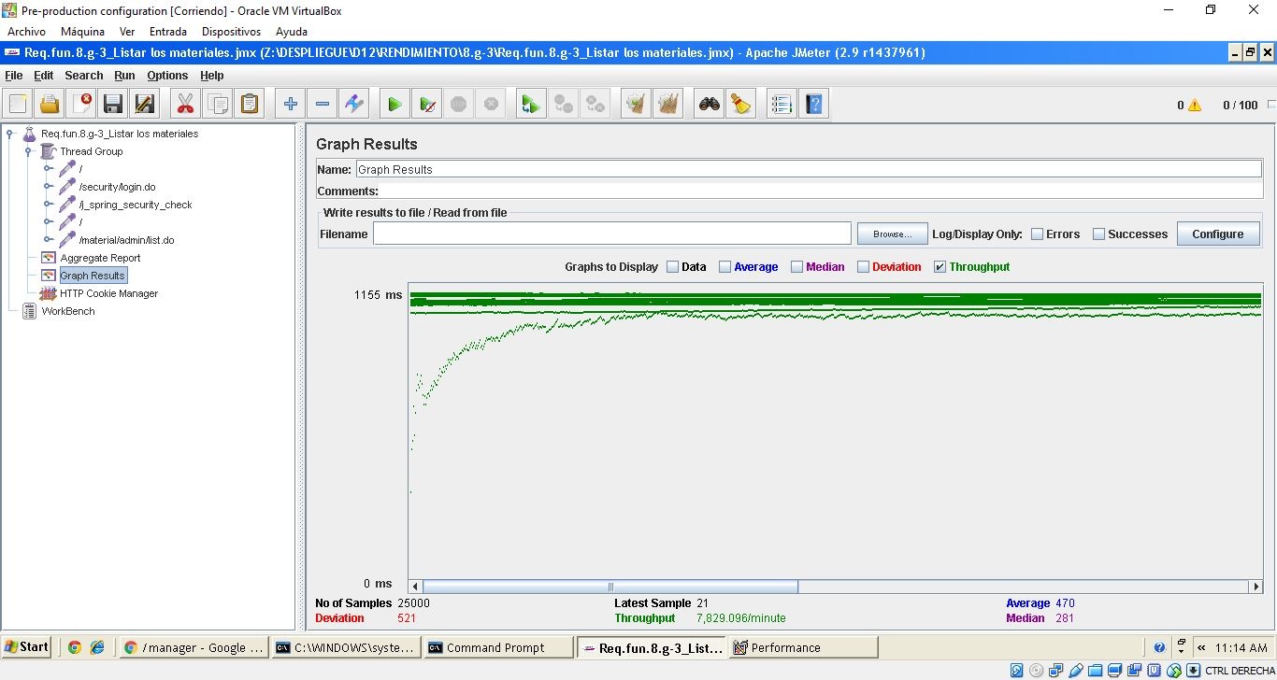

**Gráfica de rendimiento:**

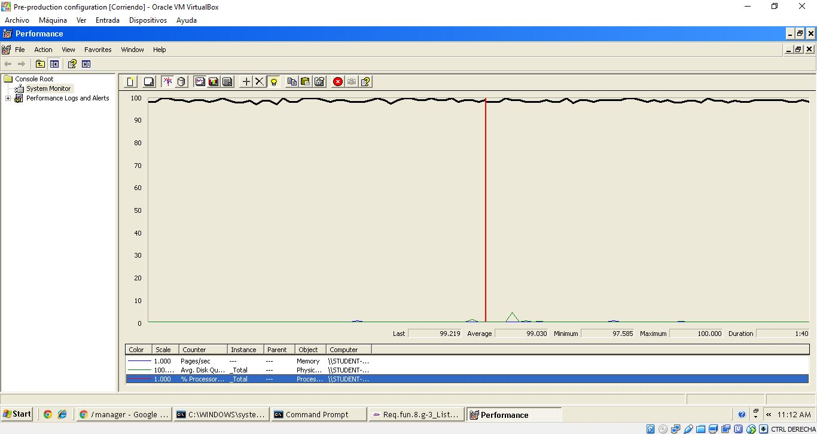

Explicación del error: Al aumentar a 125 usuarios con un loop count de 50, la columna 90 % sobrepasa de los dos segundos un tiempo que no consideramos óptimo para nuestro sistema web.

**Informe de agregación:** (imagen para confirmar error)

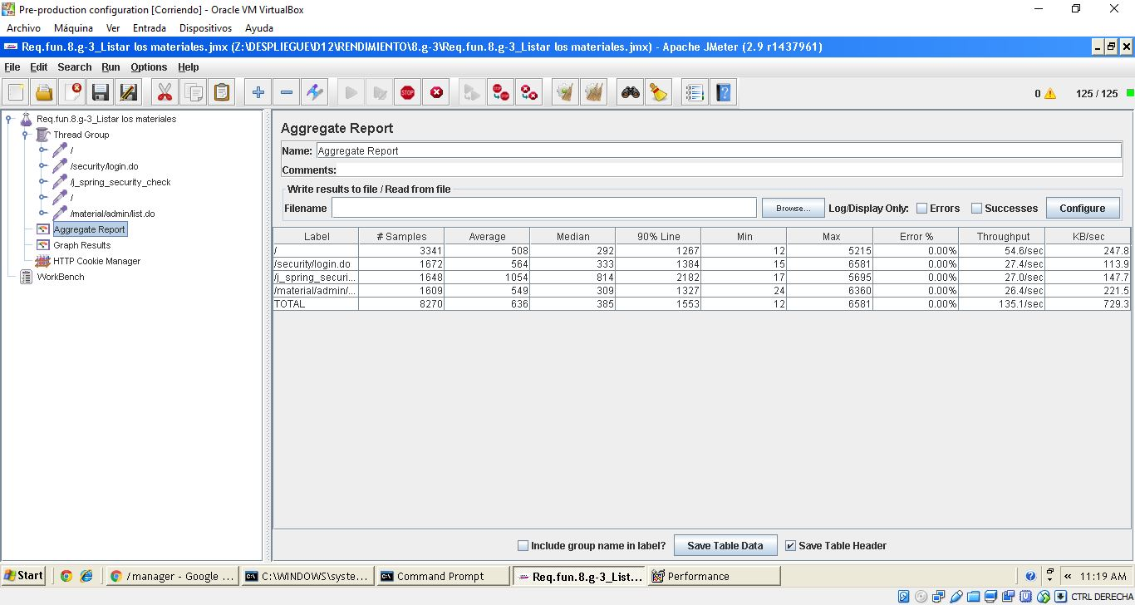

* **Conclusión:** Por lo tanto, en este caso de uso soporta hasta 100 usuarios, ya que si metemos más usuarios el tiempo que transcurre no es considerado óptimo.
* **Características del equipo:**

**RAM:** 2048 MB

**Disco Duro:** SSD 30Gb

**CPU:** Intel Core i7-3630QM, usando solo 2 de sus núcleos al 100 %.

**Tarjeta de Red:** Qualcomm Atheros AR9485WB-EG Wireless Network Adapter

## Prueba de rendimiento: Requisito funcional 8.h

* **Resumen del caso de uso a probar:** Listar noticias con palabras tabúes y borrar una. El test de rendimiento ha sido ejecutado para 75 usuarios simultáneos y el valor de Loop count ha sido de 25.
* **Imágenes:**

**Threat group:**

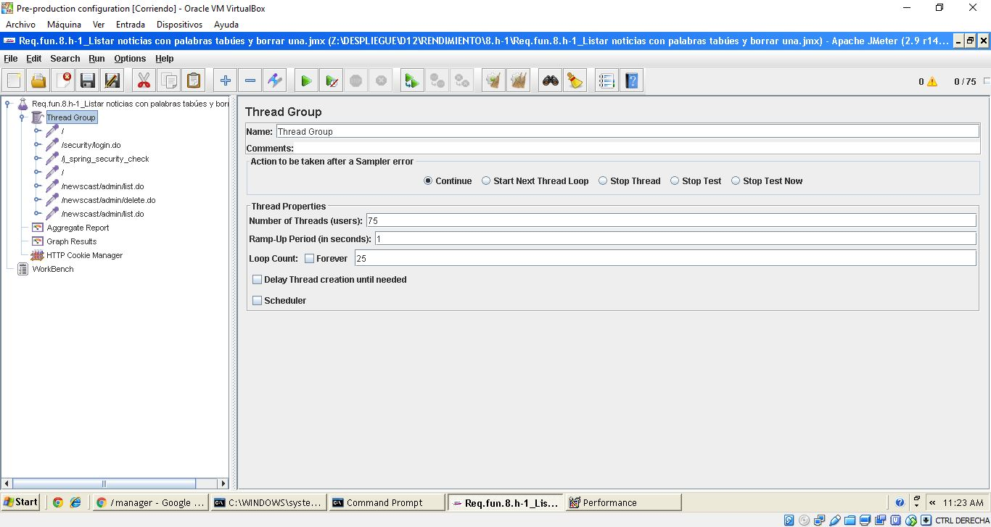

**Informe de agregación:**

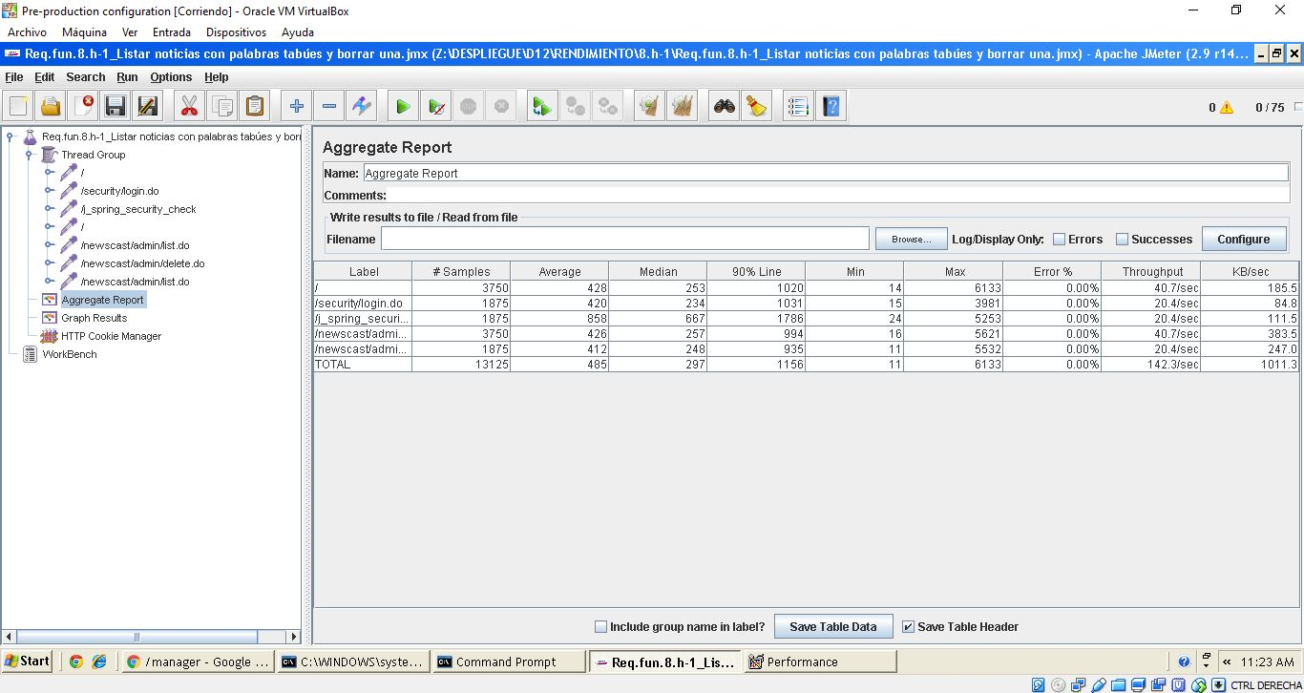

**Gráfica de resultado:**

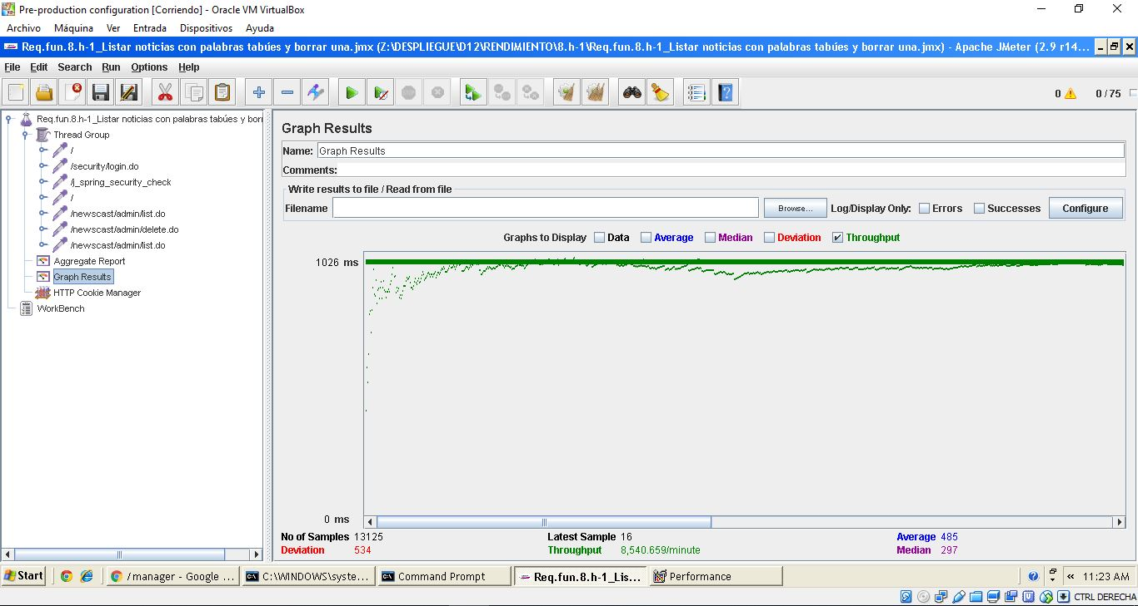

**Gráfica de rendimiento:**

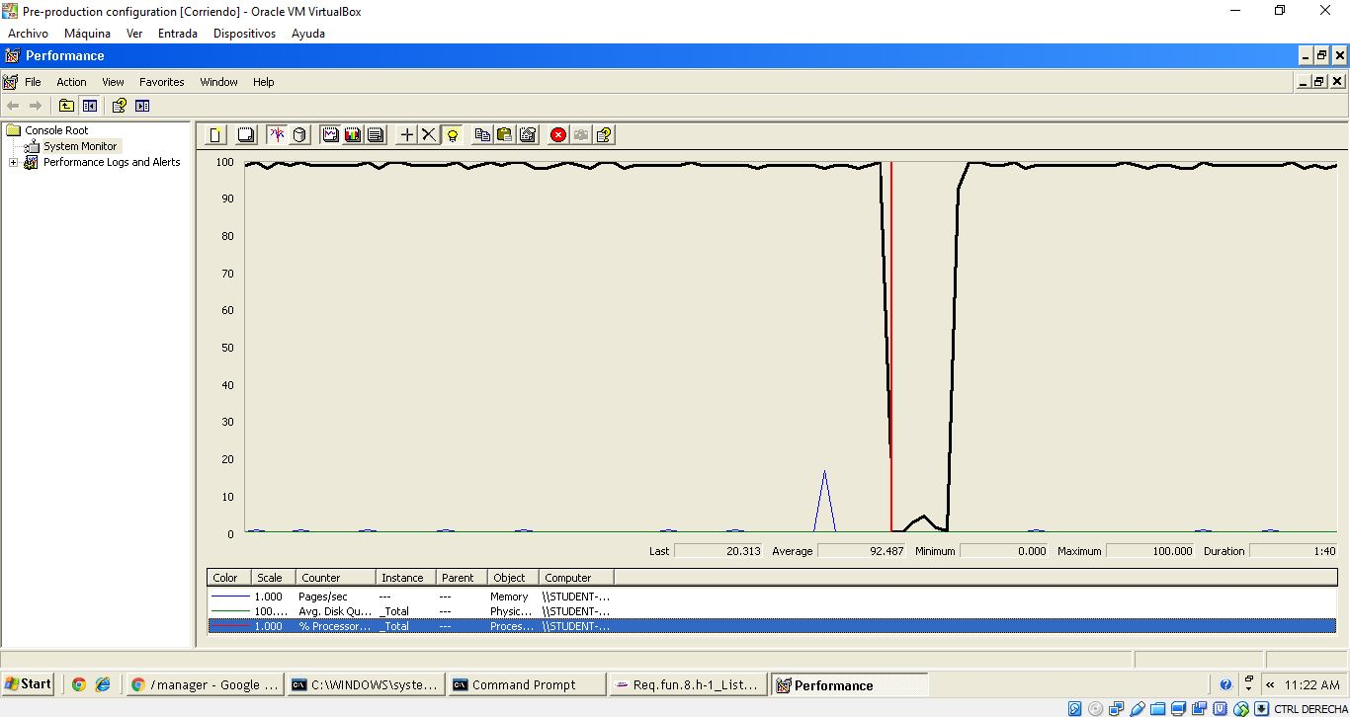

Explicación del error: Al aumentar a 100 usuarios con un loop count de 25, la columna 90 % sobrepasa de los dos segundos un tiempo que no consideramos óptimo para nuestro sistema web.

**Informe de agregación:** (imagen para confirmar error)

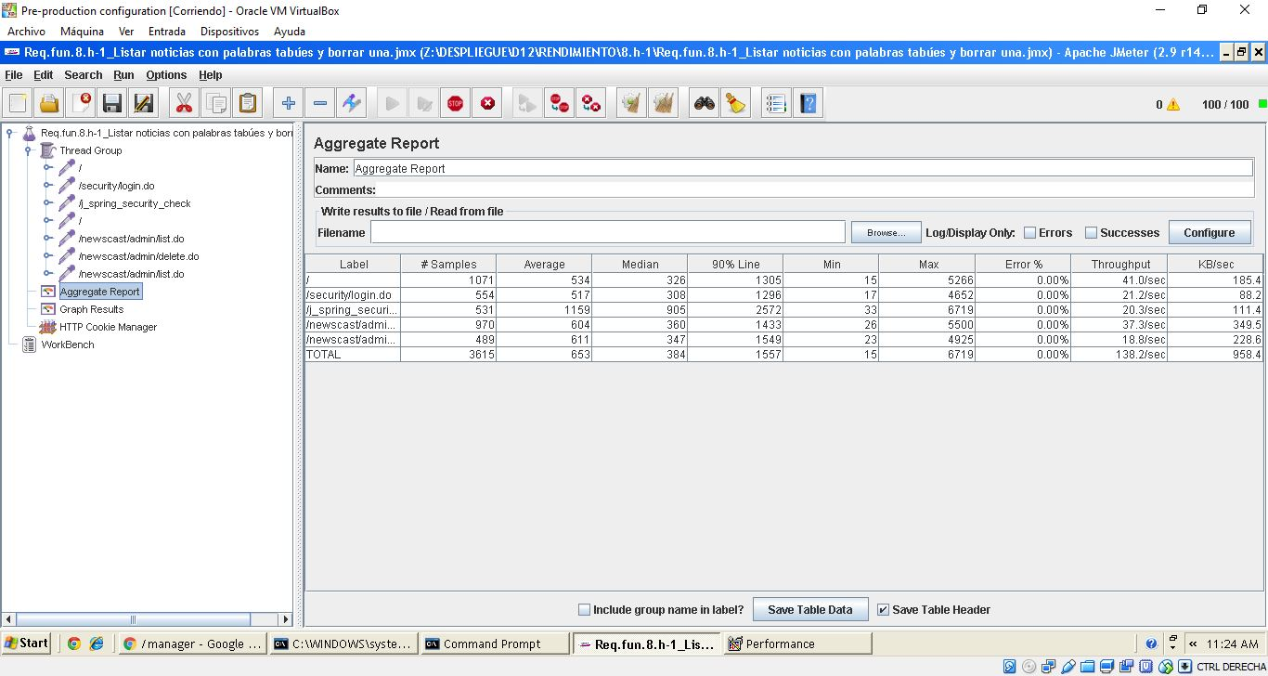

* **Conclusión:** Por lo tanto, en este caso de uso soporta hasta 75 usuarios, ya que si metemos más usuarios el tiempo que transcurre no es considerado óptimo.
* **Características del equipo:**

**RAM:** 2048 MB

**Disco Duro:** SSD 30Gb

**CPU:** Intel Core i7-3630QM, usando solo 2 de sus núcleos al 100 %.

**Tarjeta de Red:** Qualcomm Atheros AR9485WB-EG Wireless Network Adapter

## Prueba de rendimiento: Requisito funcional 8.h

* **Resumen del caso de uso a probar:** Listar incidencias con palabras tabúes y borrar una. El test de rendimiento ha sido ejecutado para 100 usuarios simultáneos y el valor de Loop count ha sido de 50.
* **Imágenes:**

**Threat group:**

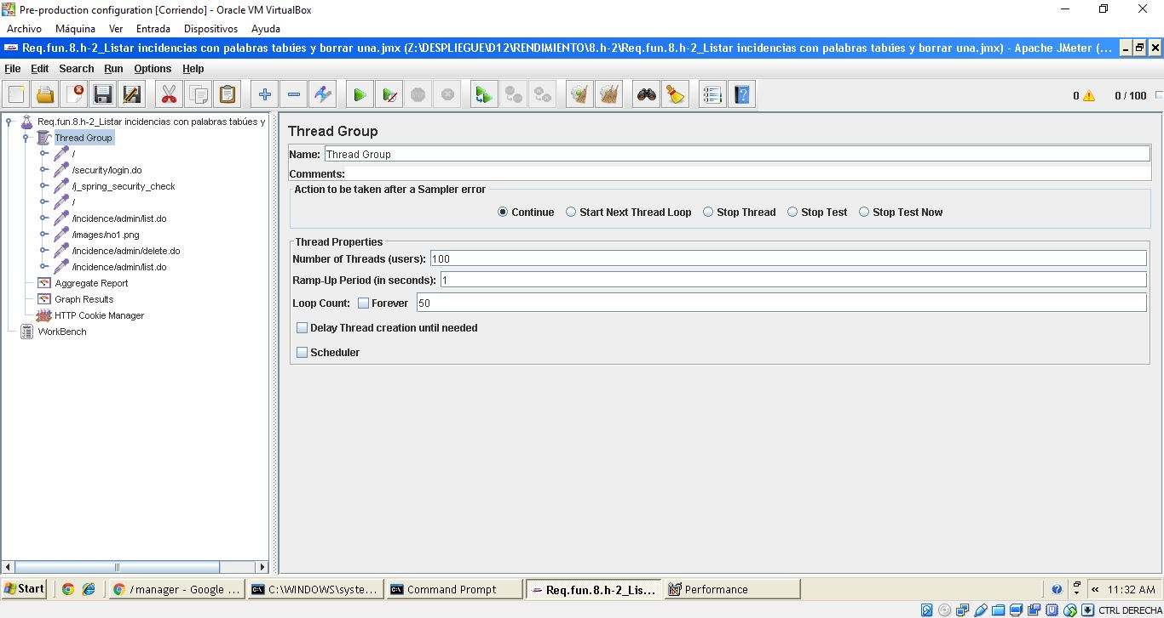

**Informe de agregación:**

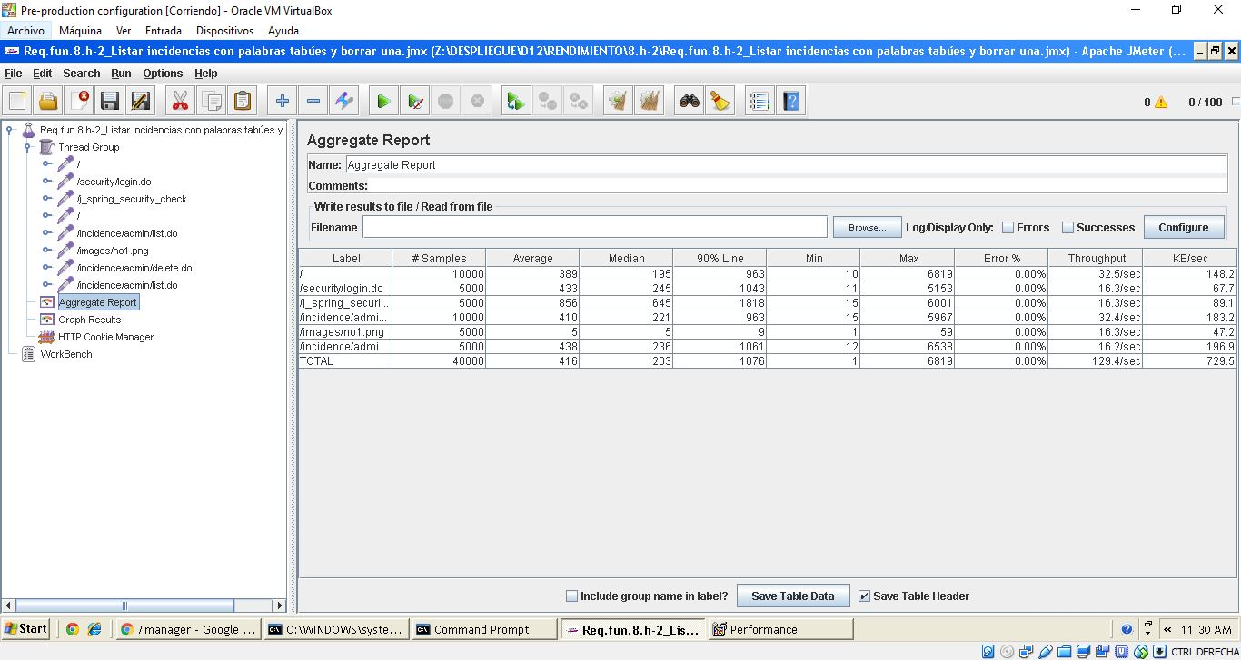

**Gráfica de resultado:**

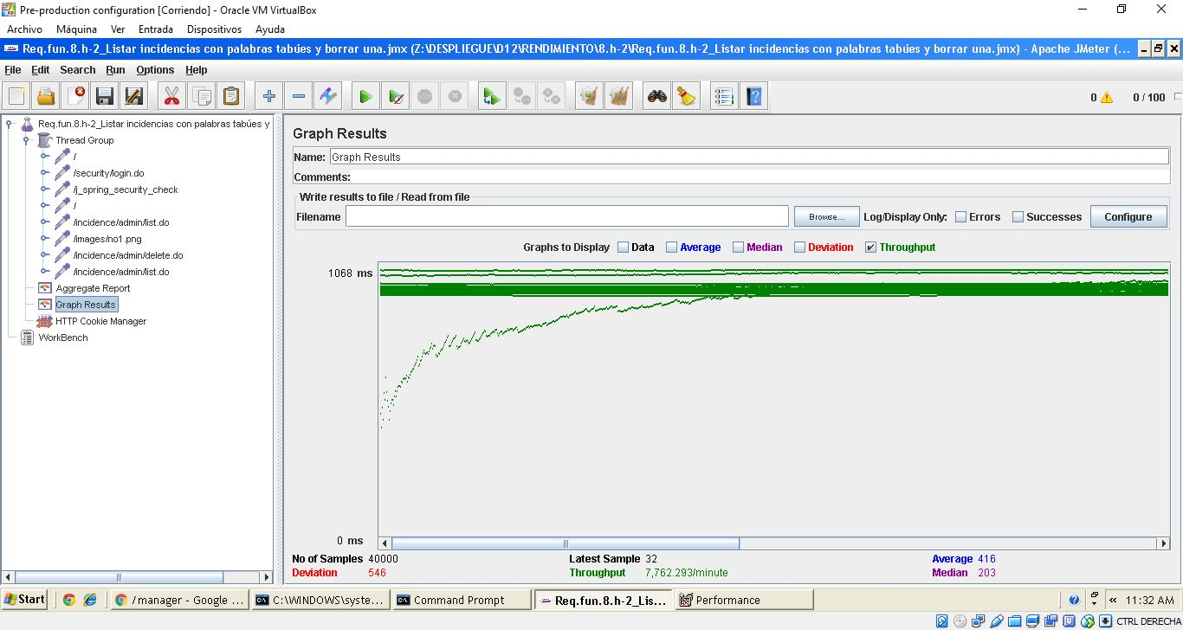

**Gráfica de rendimiento:**

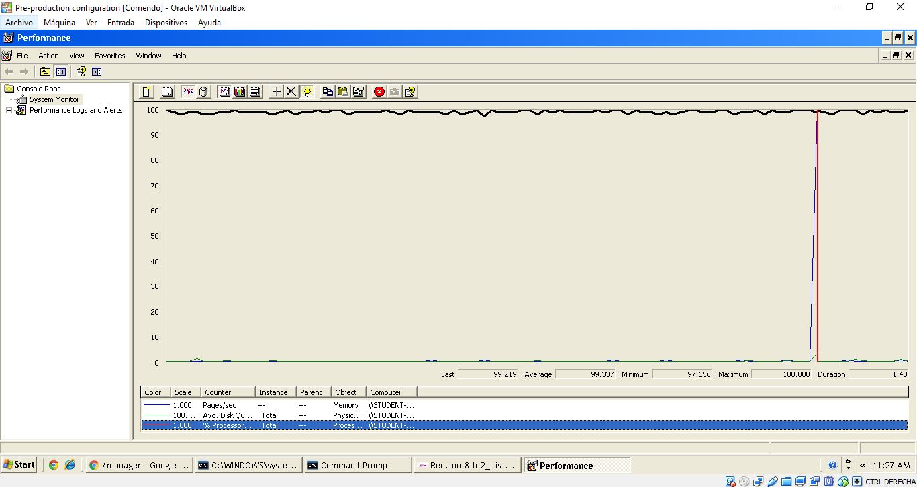

Explicación del error: Al aumentar a 125 usuarios con un loop count de 50, la columna 90 % sobrepasa de los dos segundos un tiempo que no consideramos óptimo para nuestro sistema web.

**Informe de agregación:** (imagen para confirmar error)

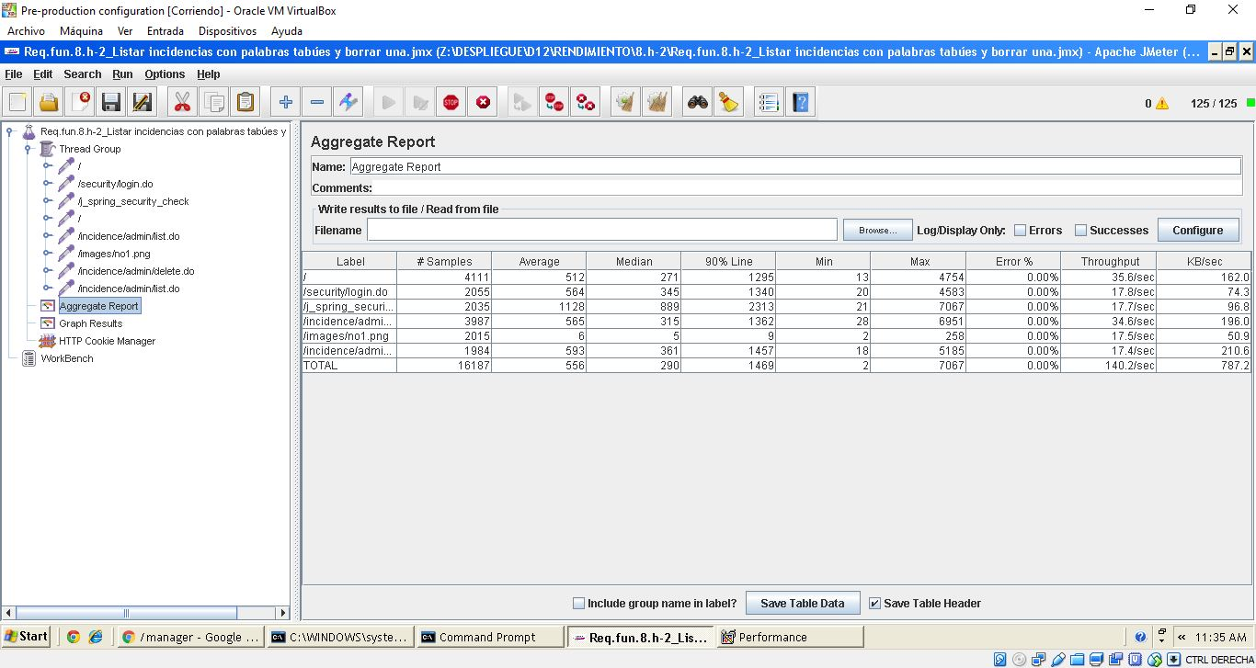

* **Conclusión:** Por lo tanto, en este caso de uso soporta hasta 100 usuarios, ya que si metemos más usuarios el tiempo que transcurre no es considerado óptimo.
* **Características del equipo:**

**RAM:** 2048 MB

**Disco Duro:** SSD 30Gb

**CPU:** Intel Core i7-3630QM, usando solo 2 de sus núcleos al 100 %.

**Tarjeta de Red:** Qualcomm Atheros AR9485WB-EG Wireless Network Adapter

## Prueba de rendimiento: Requisito funcional 8.i

* **Resumen del caso de uso a probar:** Escribir en la sección sobre nosotros. El test de rendimiento ha sido ejecutado para 125 usuarios simultáneos y el valor de Loop count ha sido de 50.
* **Imágenes:**

**Threat group:**

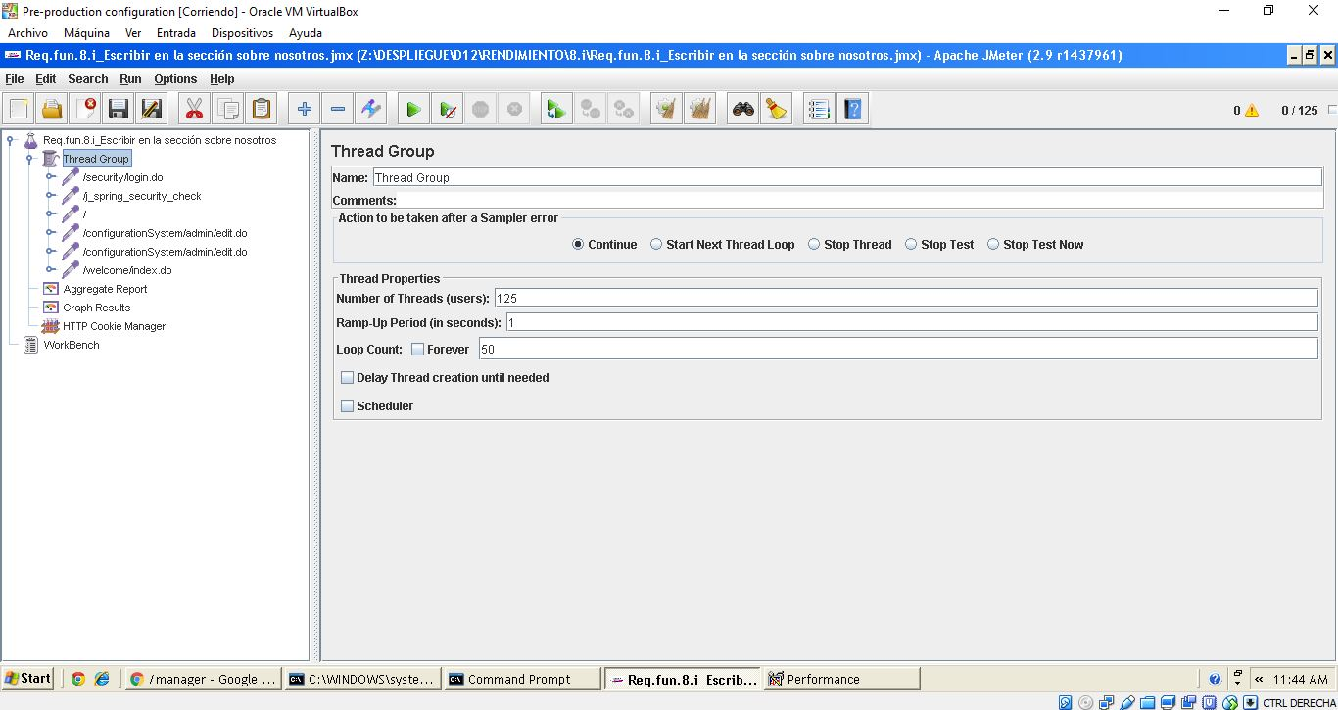

**Informe de agregación:**

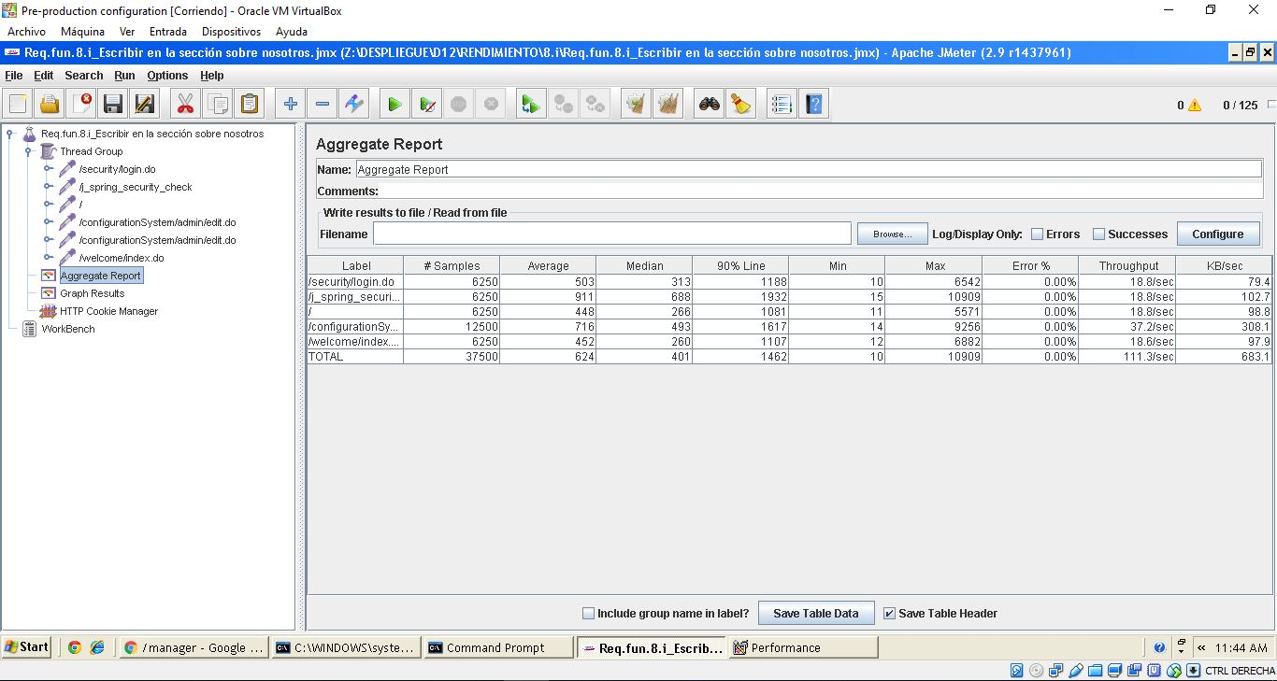

**Gráfica de resultado:**

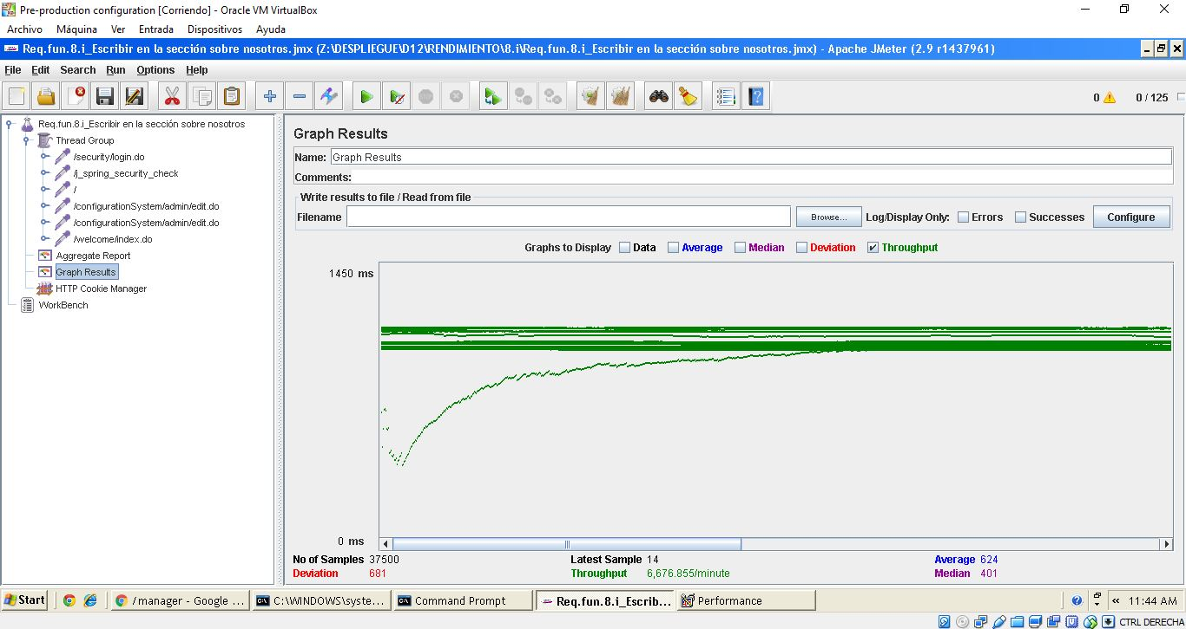

**Gráfica de rendimiento:**

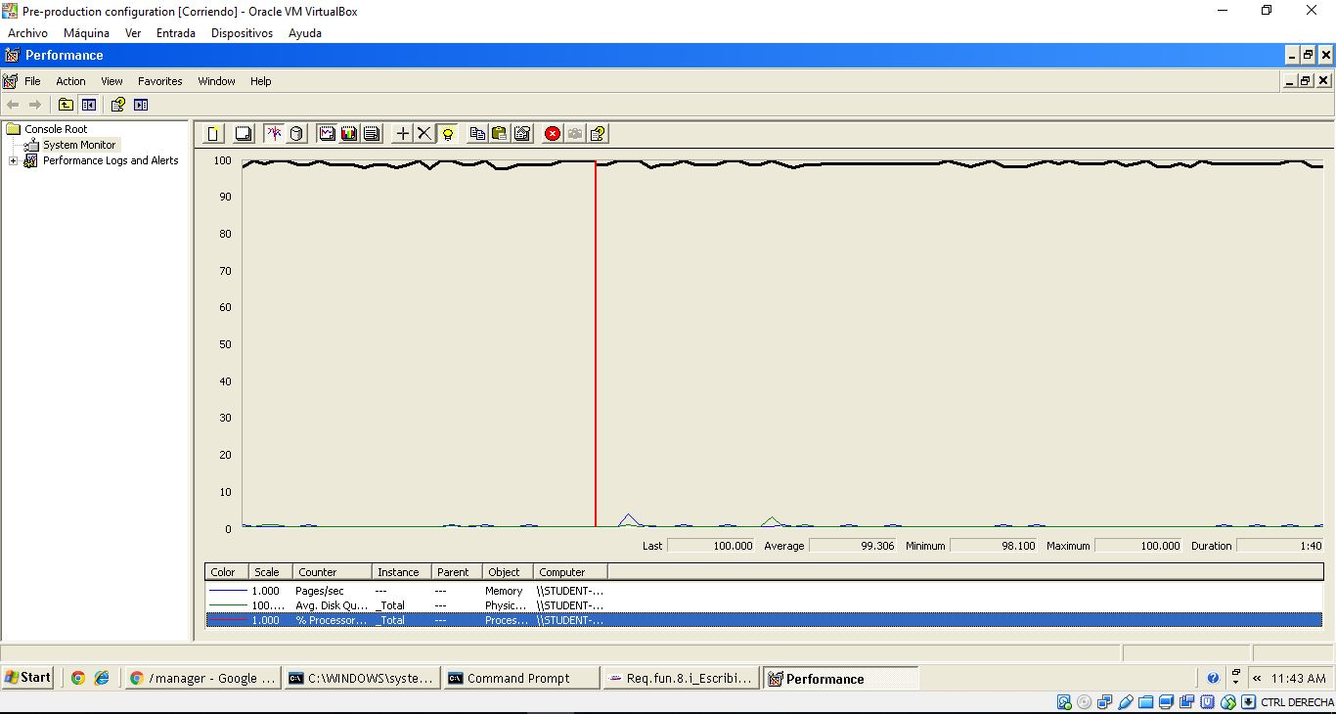

Explicación del error: Al aumentar a 150 usuarios con un loop count de 50, la columna 90 % sobrepasa de los dos segundos un tiempo que no consideramos óptimo para nuestro sistema web.

**Informe de agregación:** (imagen para confirmar error)

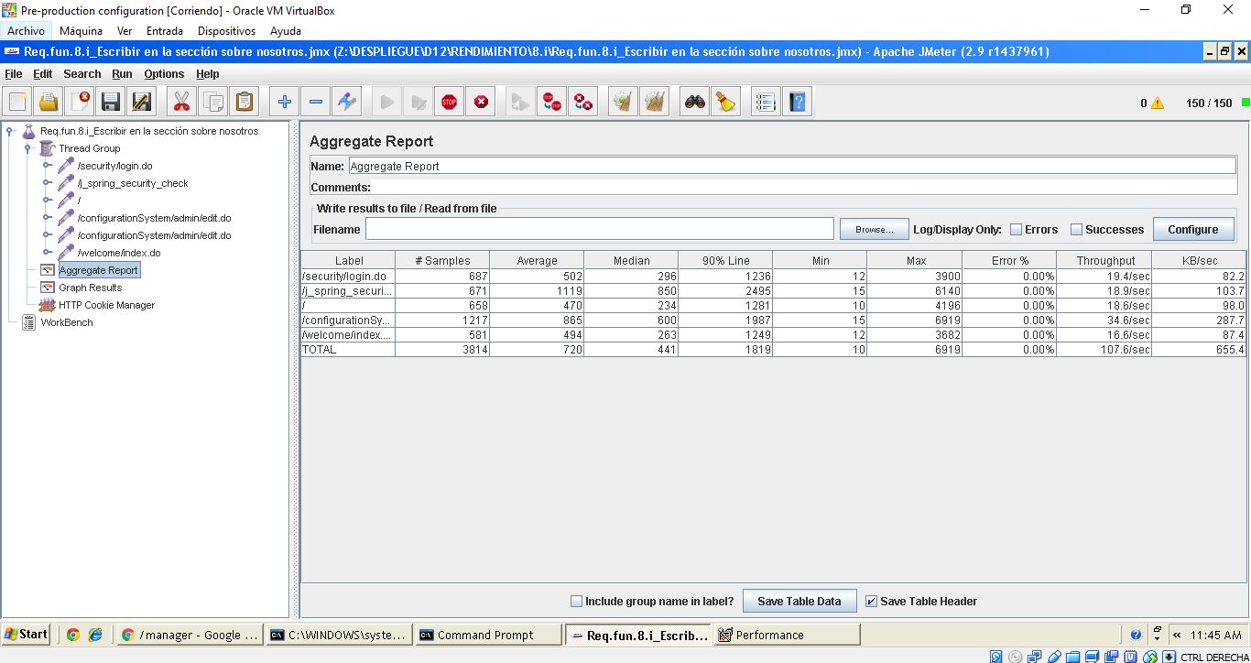

* **Conclusión:** Por lo tanto, en este caso de uso soporta hasta 125 usuarios, ya que si metemos más usuarios el tiempo que transcurre no es considerado óptimo.
* **Características del equipo:**

**RAM:** 2048 MB

**Disco Duro:** SSD 30Gb

**CPU:** Intel Core i7-3630QM, usando solo 2 de sus núcleos al 100 %.

**Tarjeta de Red:** Qualcomm Atheros AR9485WB-EG Wireless Network Adapter

## Prueba de rendimiento: Requisito funcional 8.j

* **Resumen del caso de uso a probar:** Ver las estadísticas del sistema y navegar por sus enlaces. El test de rendimiento ha sido ejecutado para 100 usuarios simultáneos y el valor de Loop count ha sido de 25.
* **Imágenes:**

**Threat group:**

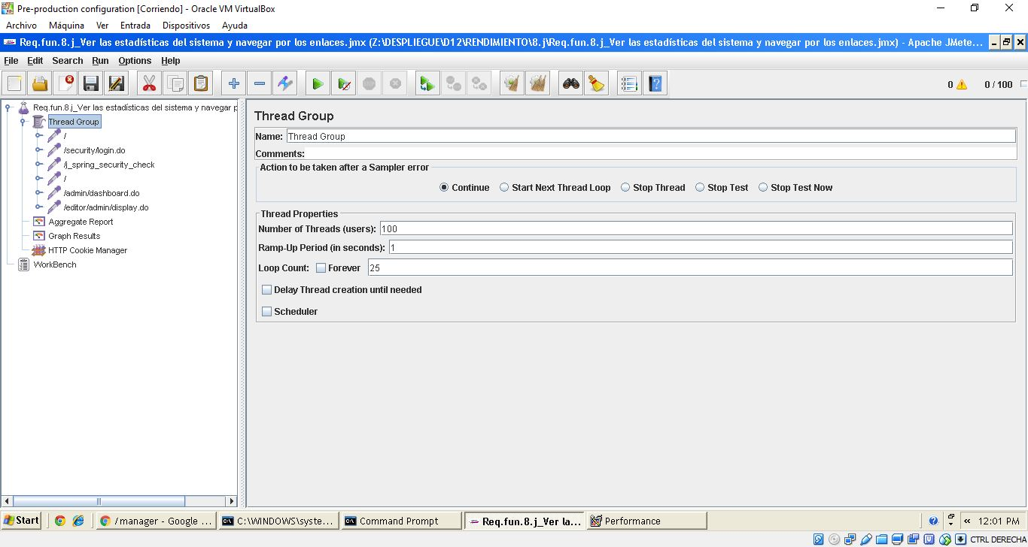

**Informe de agregación:**

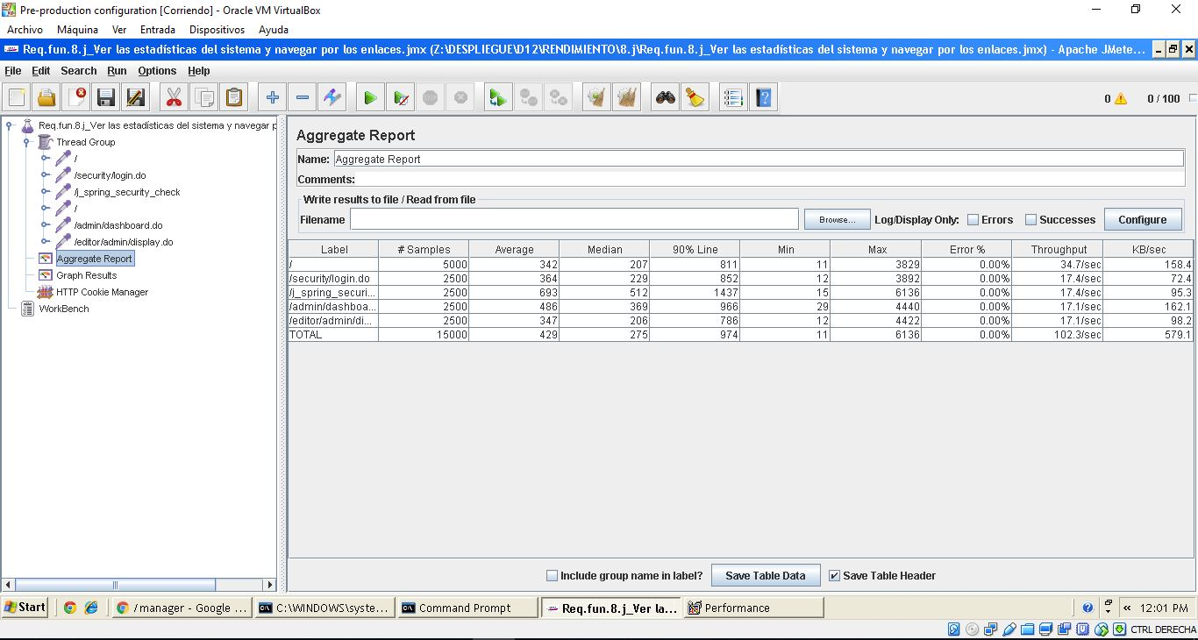

**Gráfica de resultado:**

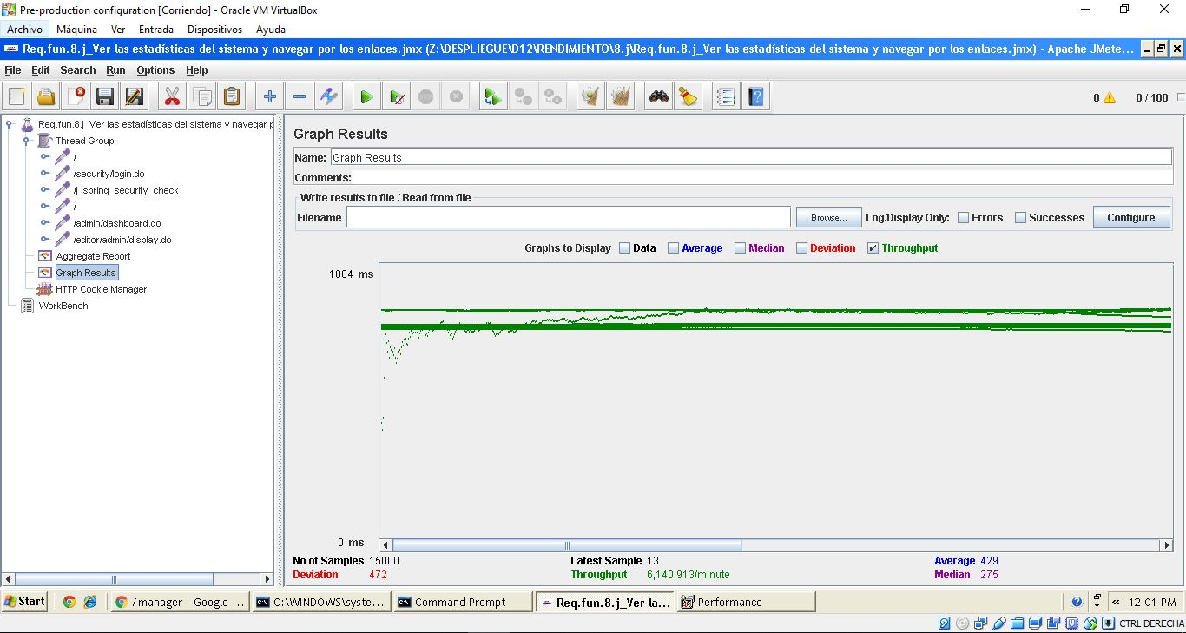

**Gráfica de rendimiento:**

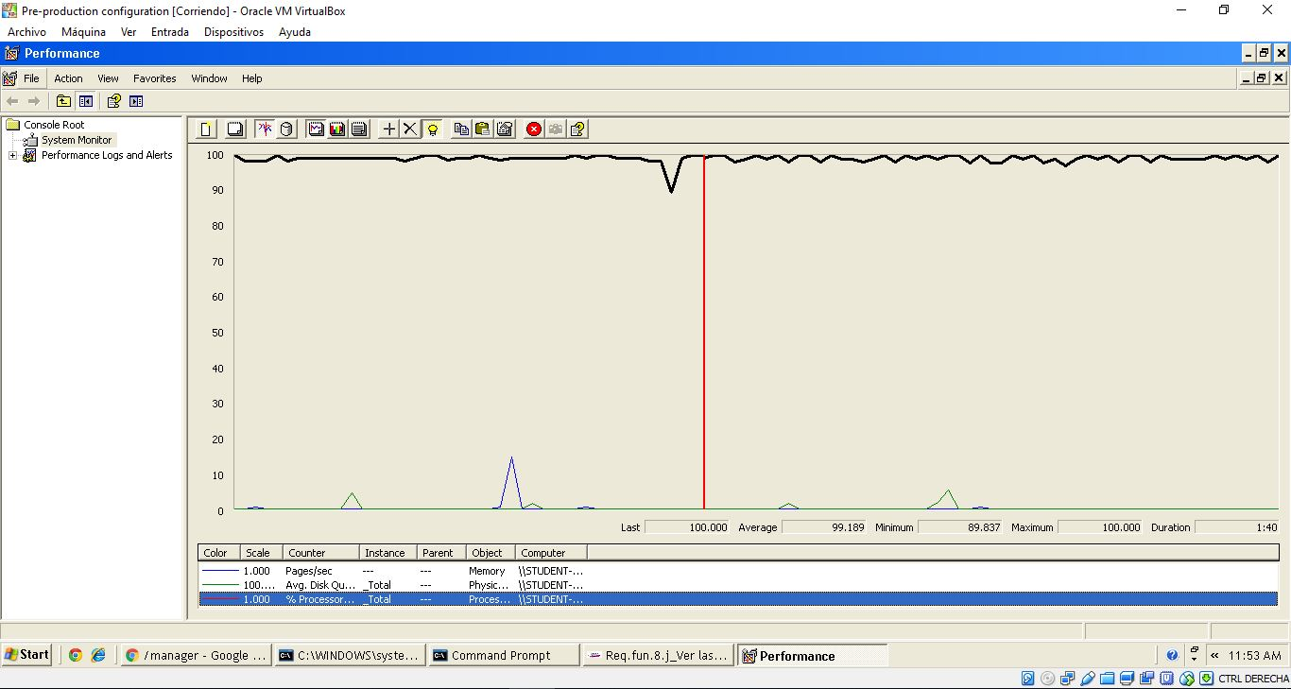

Explicación del error: Al aumentar a 125 usuarios con un loop count de 25, la columna 90 % sobrepasa de los dos segundos un tiempo que no consideramos óptimo para nuestro sistema web.

**Informe de agregación:** (imagen para confirmar error)

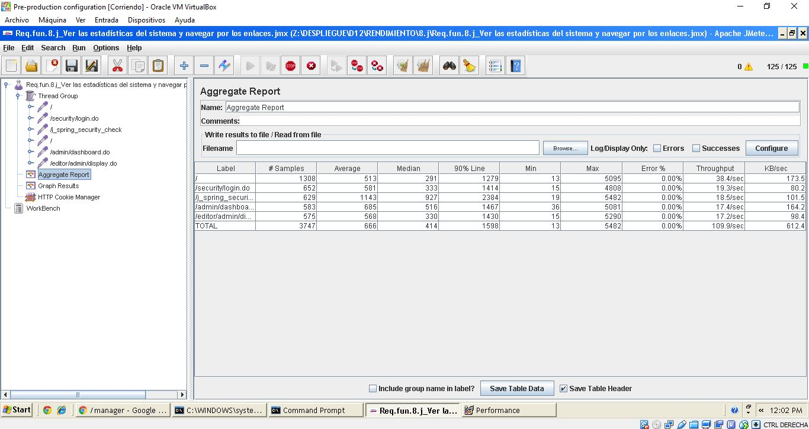

* **Conclusión:** Por lo tanto, en este caso de uso soporta hasta 100 usuarios, ya que si metemos más usuarios el tiempo que transcurre no es considerado óptimo.
* **Características del equipo:**

**RAM:** 2048 MB

**Disco Duro:** SSD 30Gb

**CPU:** Intel Core i7-3630QM, usando solo 2 de sus núcleos al 100 %.

**Tarjeta de Red:** Qualcomm Atheros AR9485WB-EG Wireless Network Adapter

## Prueba de rendimiento: Requisito funcional 9.a

* **Resumen del caso de uso a probar:** añadir opiniones sobre productos con otro actor que no es un recycler. El test de rendimiento ha sido ejecutado para 90 usuarios simultáneos y el valor de Loop count ha sido de 90.
* **Imágenes:**

**Threat group:**

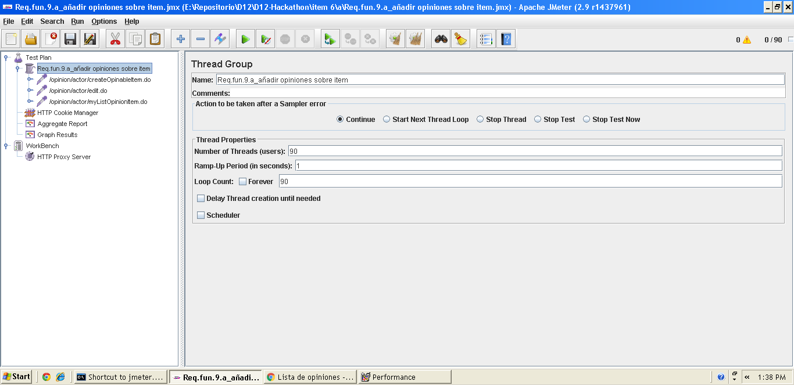

**Informe de agregación:**

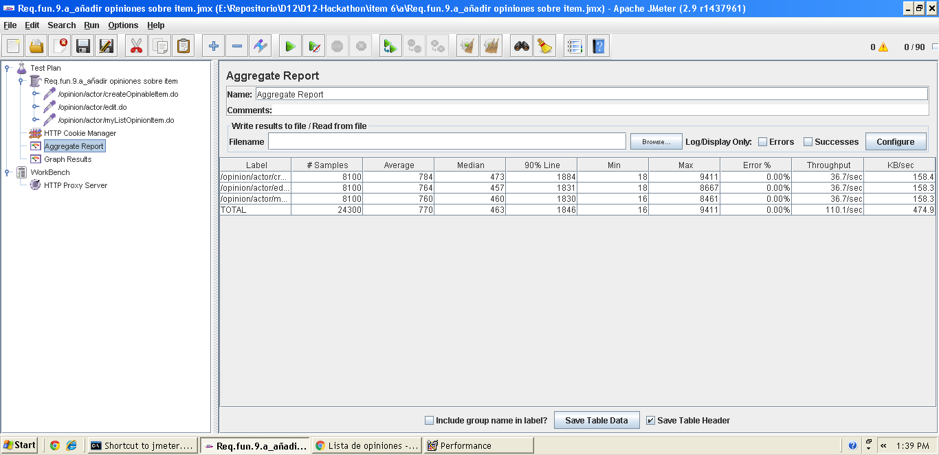

**Gráfica de resultado:**

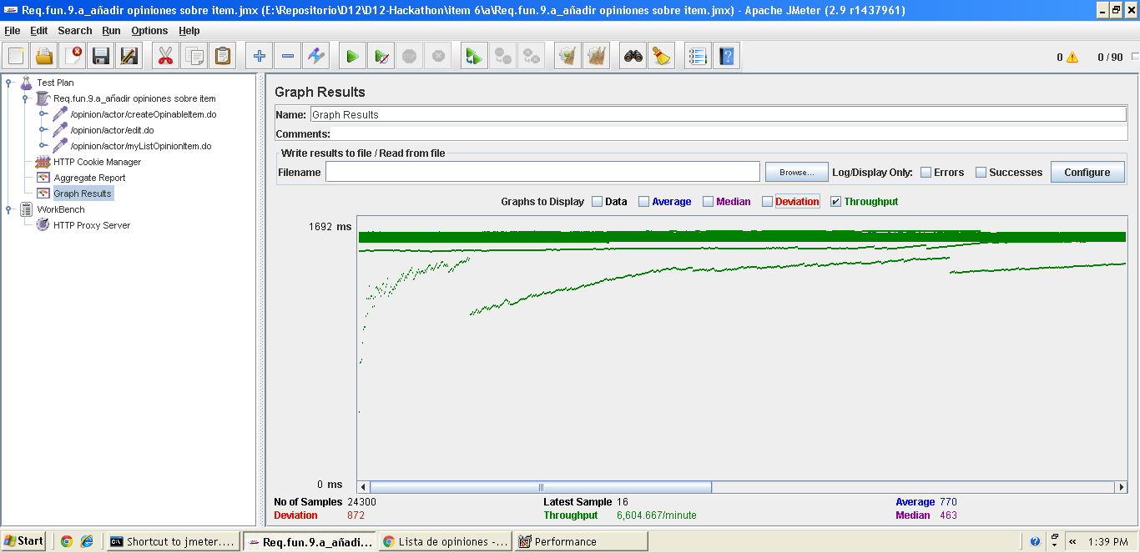

**Gráfica de rendimiento:**

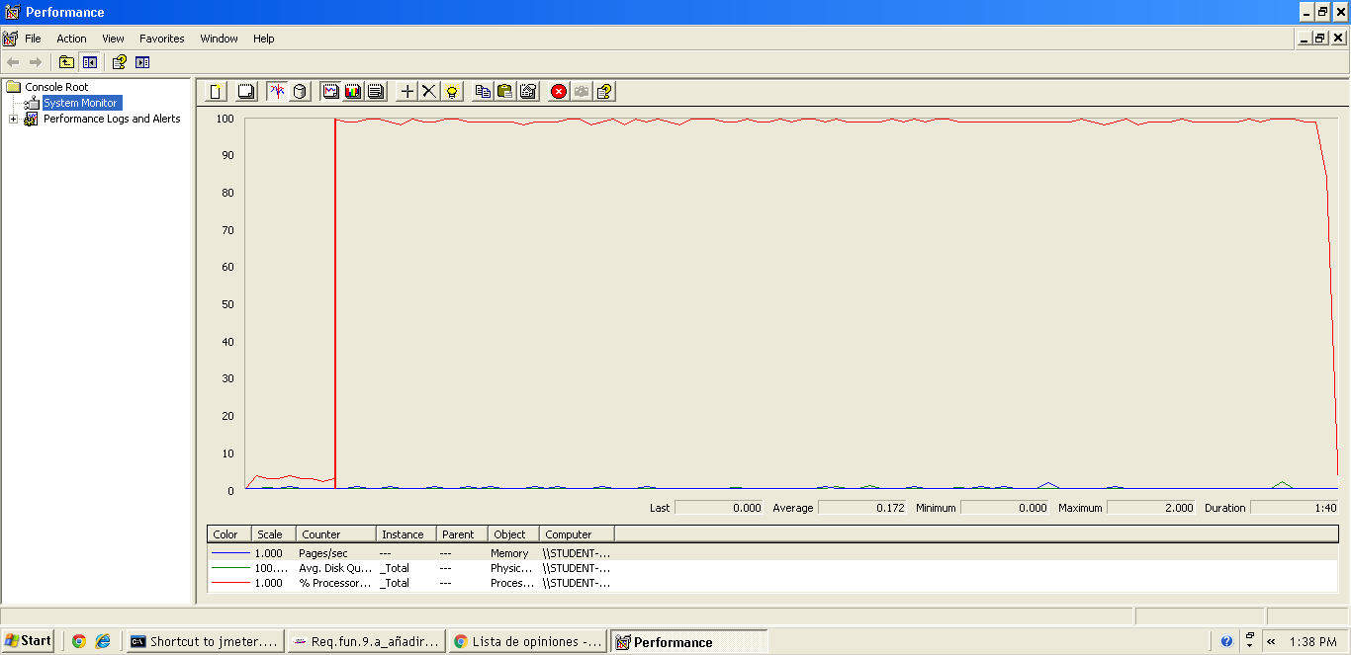

Explicación del error: Al aumentar a 95 usuarios con un loop count de 95 el 90 % sobrepasa de los dos segundos un tiempo que no consideramos óptimo para nuestro sistema web.

**Informe de agregación:** (imagen para confirmar error)

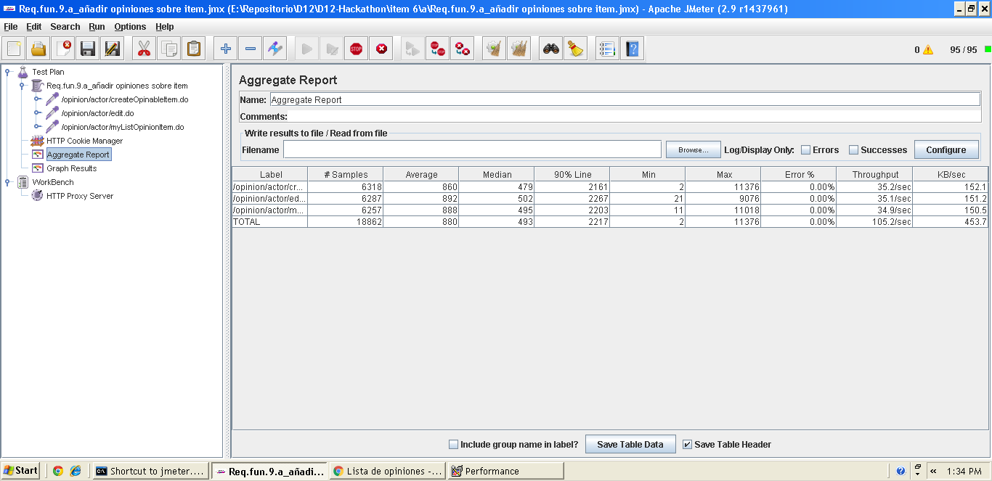

* **Conclusión:** Por lo tanto, en este caso de uso soporta hasta 90 usuarios, ya que si metemos más usuarios el tiempo que transcurre no es considerado óptimo.
* **Características del equipo:**

**RAM:** 1536 MB

**Disco Duro:** SSD 30Gb

**CPU:** Intel Core i7-3537U, usando solo 2 de sus núcleos al 100 %.

**Tarjeta de Red:** intel pro 1000 MT

# Conclusión

Como podemos observar, el sistema desarrollado ofrece un rendimiento bastante aceptable en todas las pruebas realizadas con la configuración indicada, mostrando como resultado curvas de rendimiento estables.

Sometiendo al sistema a pruebas con distintos números de usuarios, no todos los casos de uso admiten la misma cantidad de usuarios por iteraciones.

El máximo de usuarios que ha soportado nuestro sistema se encuentra en muchos test de los que se encuentran arriba, pero como ejemplo esta el requisito 8.i que se corresponde con escribir en la sección sobre nosotros. Este requisito soporta 125 usuarios y un loop de 50.

El mínimo de usuarios que ha soportado nuestro sistema se encuentra en el requisito 3.f, en la parte que se corresponde con la creación de una incidencia por parte del rol recycler. Este requisito soporta 30 usuarios con un loop de 30. En definitiva, consideramos como máximo rendimiento en nuestro sistema 30 usuarios con 30 iteraciones, teniendo también en cuenta las características del equipo.